D11 - Test de rendimiento

Hemos cogido el valor de 30 para las repeticiones de cada acción por parte de cada usuario para poder comparar el rendimiento de los usuarios entre los tests de forma adecuada, siendo este un valor que no crea un excesivo tiempo de espera y hace que la gráfica de Throughput se estabilice.

# Listar y desplegar usuarios

En este test vamos a comprobar el rendimiento del sistema a la hora de enfrentarse al caso de uso en el que se listan los usuarios y se despliega uno de ellos. Se ha comenzado el primer test con 200 usuarios, y la ejecución se ha parado a la mitad porque empezaba a haber sendos fallos en distintas peticiones:

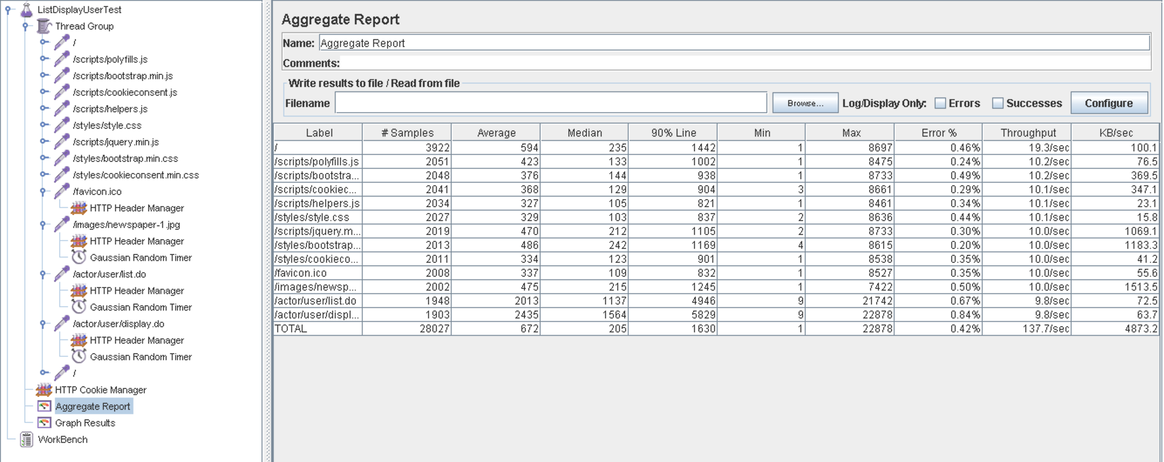

Bajamos a los 150 pero continúa con fallos, aunque muchos más pequeños, además los tiempos empiezan a mostrar valores más aceptables, por lo que estamos cerca de un valor de usuarios más adecuados.

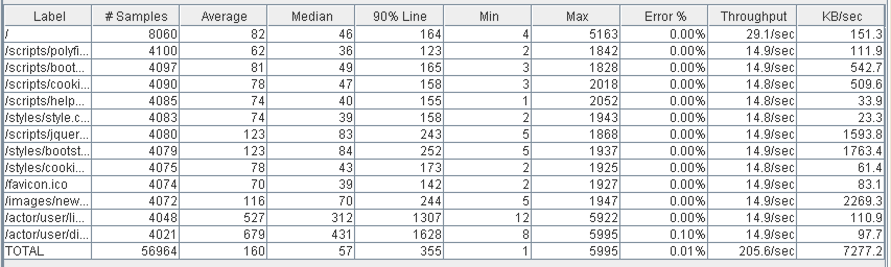

El siguiente valor que probamos es 135 usuarios concurrentes, y efectivamente aquí nos da unos valores mucho más aceptables: no encontramos errores y los tiempos en el 90% de las ocasiones no llega a superar el segundo para realizar una acción. Por ende, podemos concluir que para este caso de uso nuestro sistema no aguanta más de 135 usuarios concurrentes.

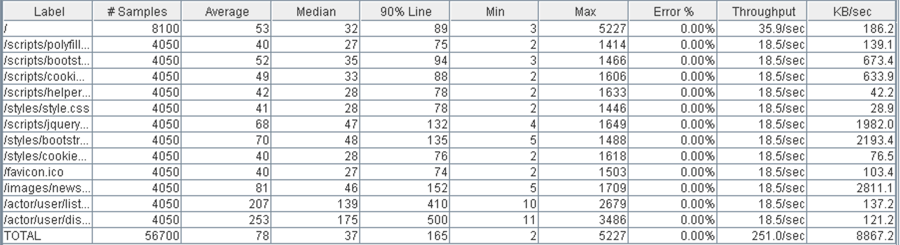

El Throughput en la última prueba ha arrojado un valor de 15018.

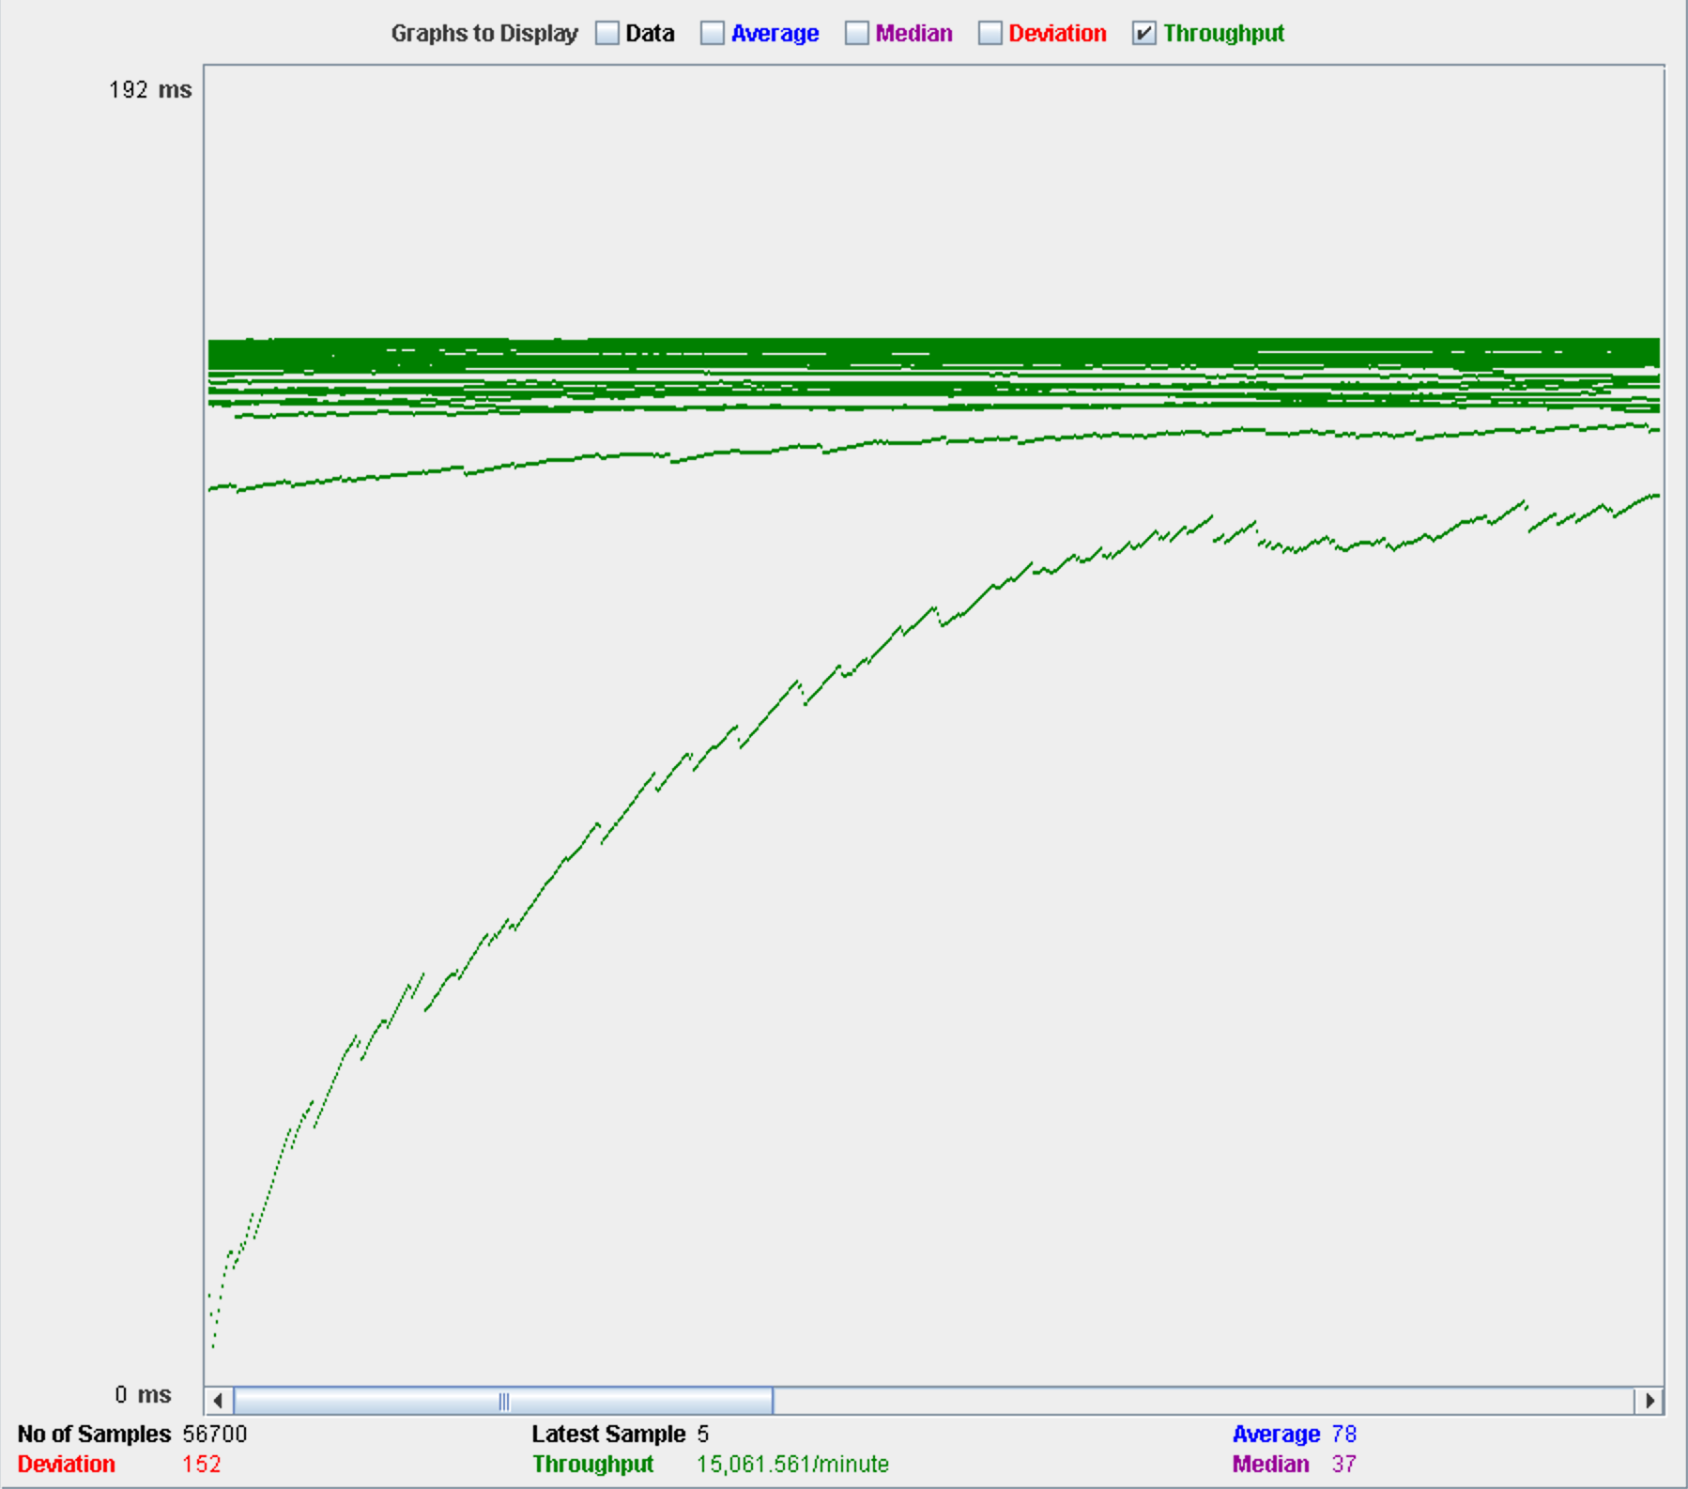

En la imagen de la izquierda podemos ver la gráfica en el caso de 135 usuarios y a la derecha en el caso de 150. Se puede apreciar como el procesador es el mayor limitador de nuestro sistema en este caso de uso, aunque junto con la interfaz de red que está todo el tiempo en sus límites.

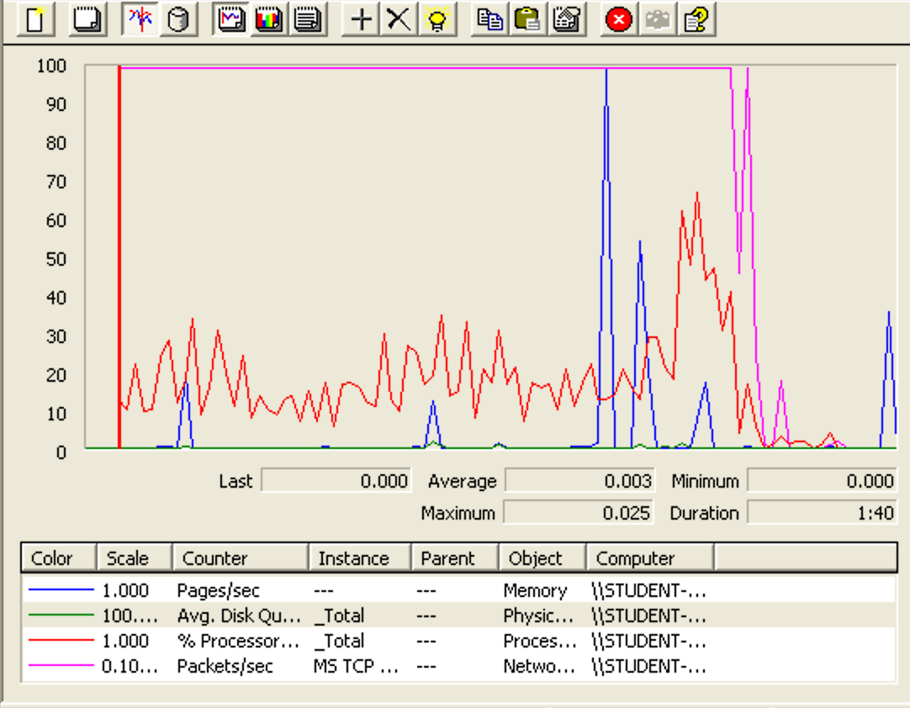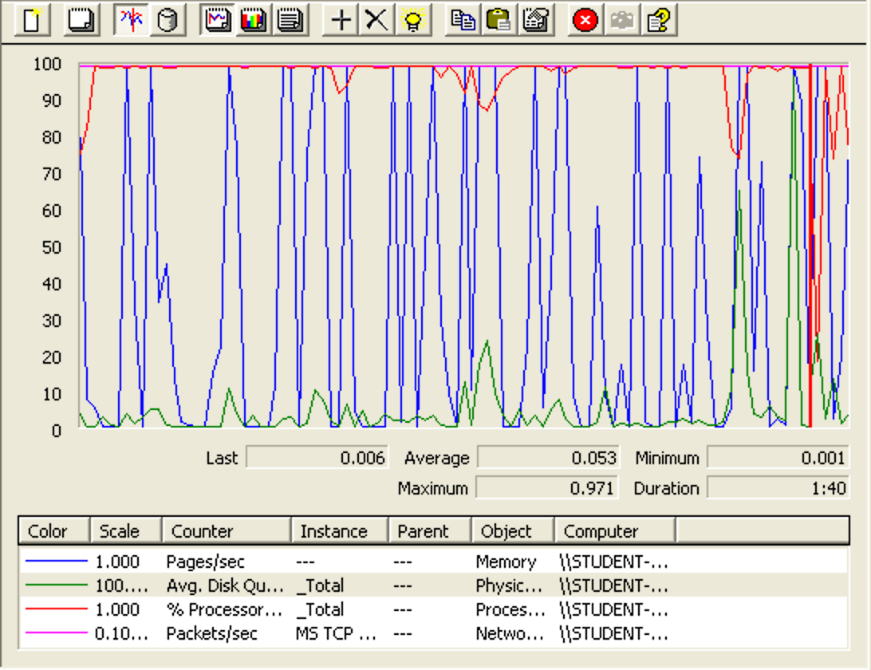

# Registrarse como usuario

Para este test hemos utilizado lo aprendido en el A+ del D10 en el que añadíamos más realidad al sistema utilizando un CSV con datos. En este caso nuestro CSV contiene 20000 usuarios que vamos a crear en los distintos tests, comenzado con 150 usuarios concurrentes. Podemos apreciar como el sistema ha llegado prácticamente a su límite pues empezamos a ver errores y la gráfica del rendimiento del equipo muestra como todos los campos, tanto disco duro, como procesador y tarjeta gráfica tienen picos que llegan hasta el 100% de su uso.

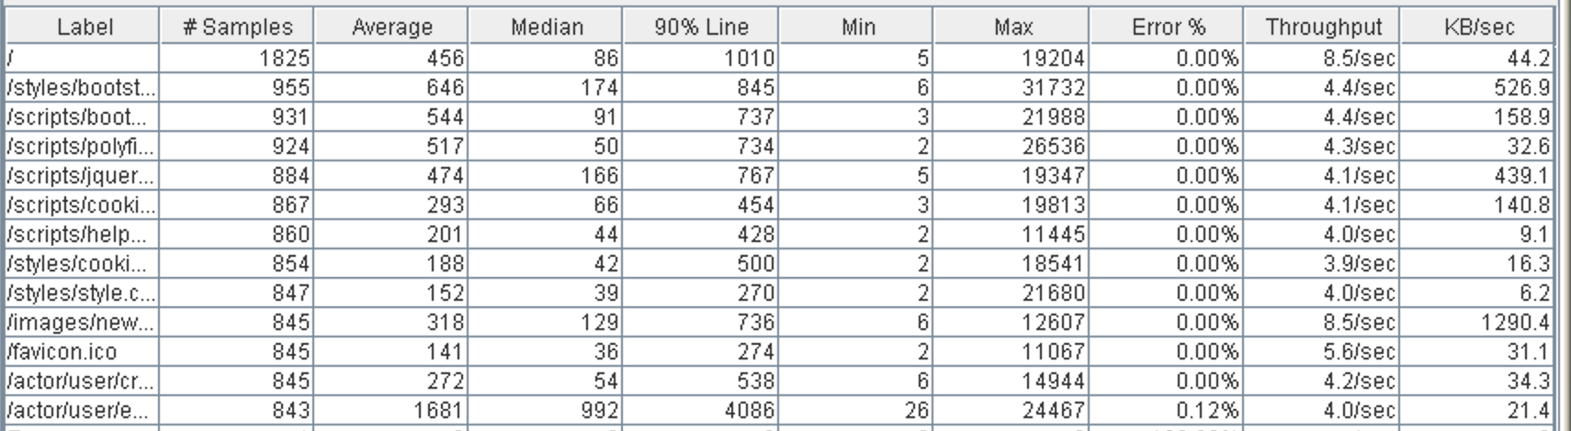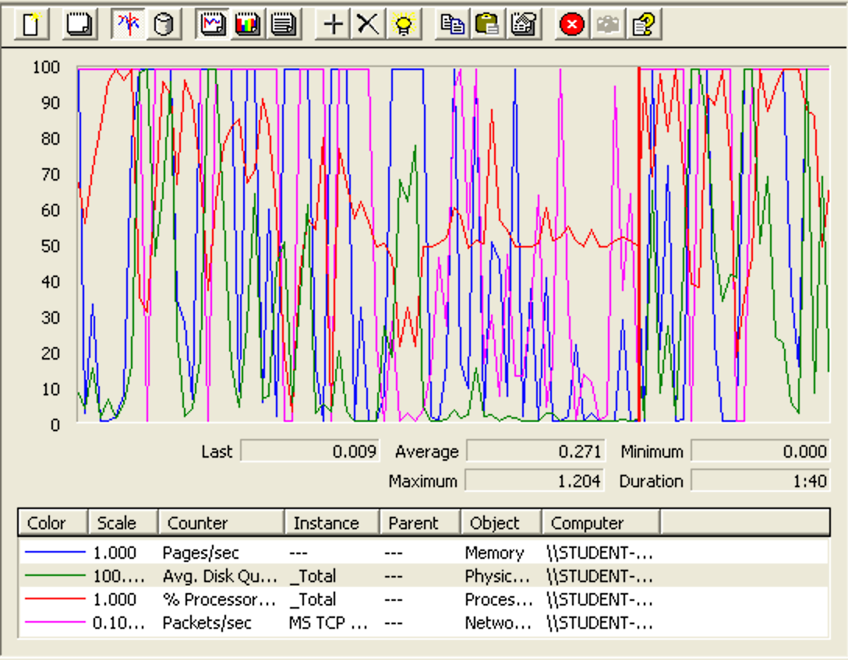

Por ello bajamos hasta los 125 usuarios, pero, como muestra la siguiente imagen, los resultados siguen mostrando tiempos superiores a un segundo, por lo que, para ser exactos, vamos a reducir el número de usuarios un poco, 120 usuarios.

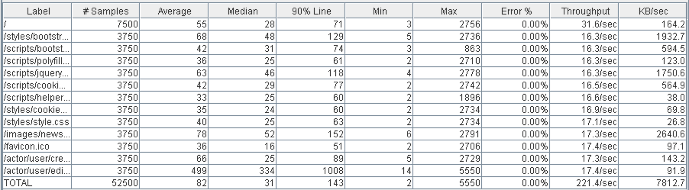

Ya con un valor de 120 usuarios concurrentes, los valores son más aceptables como podemos apreciar puesto que las acciones no suman más un segundo ni apreciamos errores y por ende, podemos decir que el límite de usuarios que aguanta nuestro sistema es de 120.

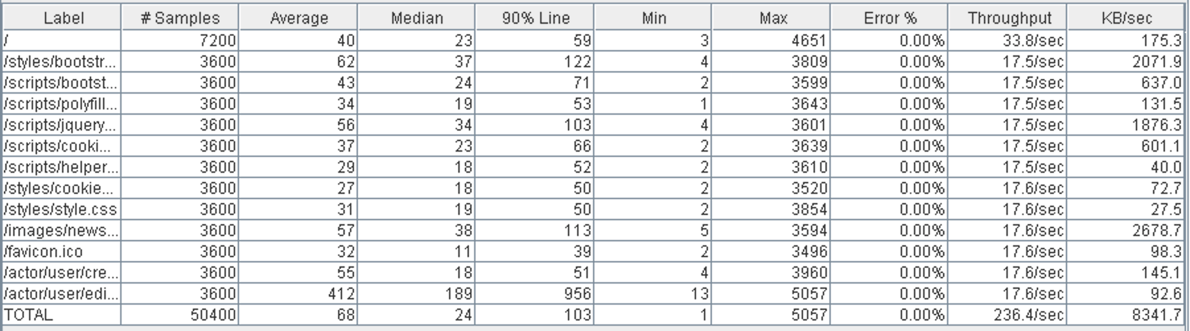

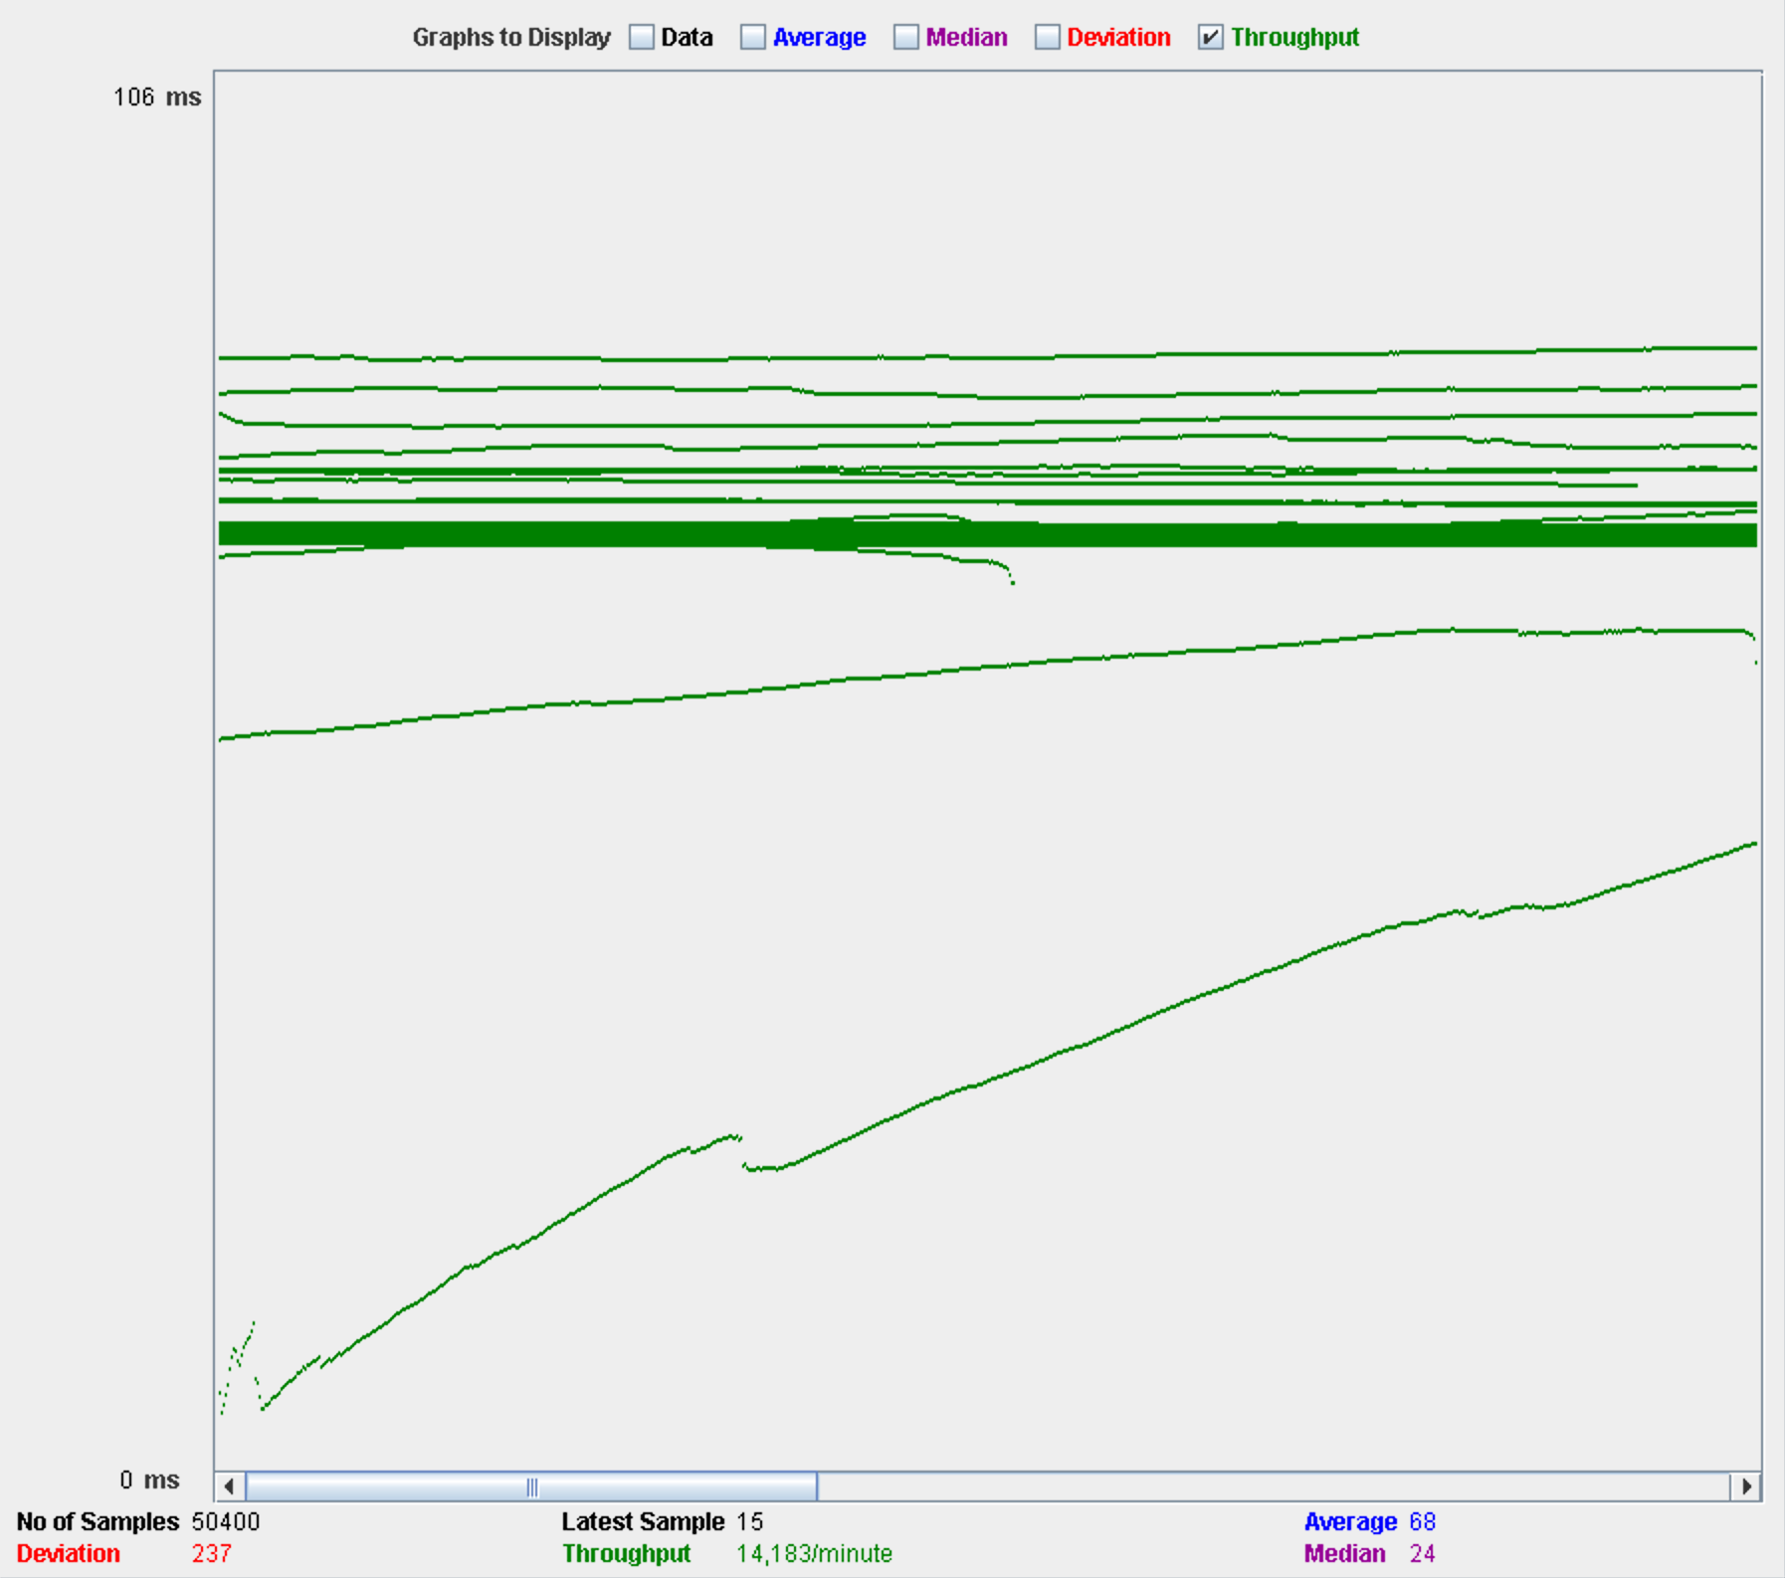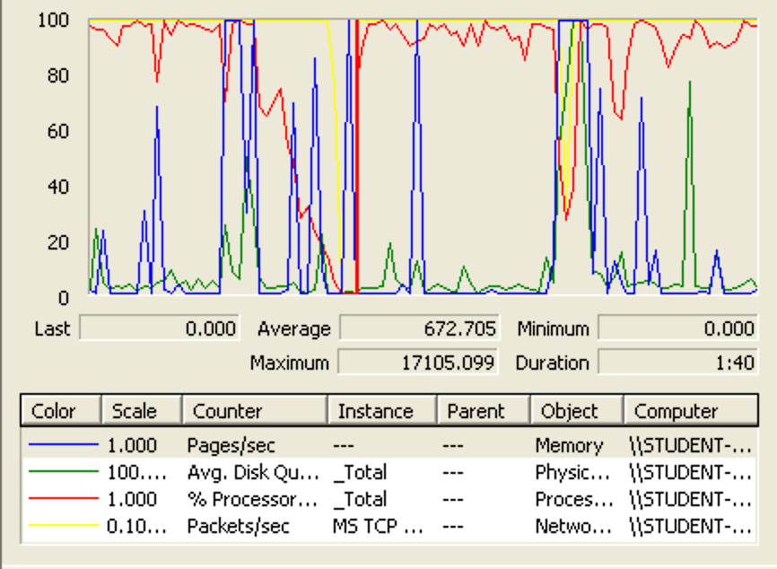

El valor el Throughput es de 14183 y en el gráfico del rendimiento del sistema podemos ver como el procesador se mantiene por mayormente alrededor del 100% y la tarjeta gráfica está al 100% de su capacidad todo el tiempo.

# Registrarse como agente.

En este caso de uso, accedemos a la página, pulsamos en el menú “Create agent”, rellenamos el formulario y guardamos.

Comenzamos probando con 130 usuarios, 1 ramp-up y 30 acciones cada uno, no obteniendo errores:

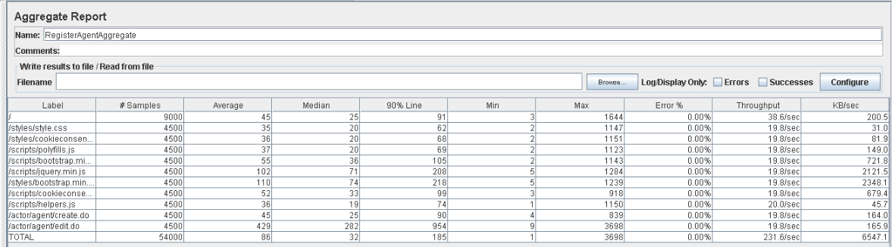

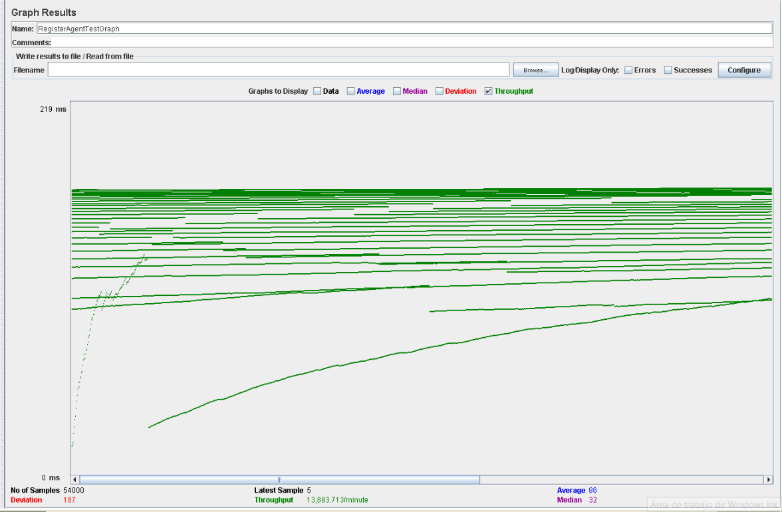

En esta tabla, el rendimiento es de aproximadamente 13.900 ejecuciones por minuto.

El rendimiento inicial es pequeño porque los hilos están comenzando y aumenta a medida que aumenta la carga de trabajo y el sistema inicia el almacenamiento en caché.

La configuración en esta ocasión es de 170 usuarios, 1 ramp-up y 30 acciones cada uno, no produciéndose errores, pero unos tiempos de espera considerables, los que podemos ver en el Aggregate Report y en el Graph Results:

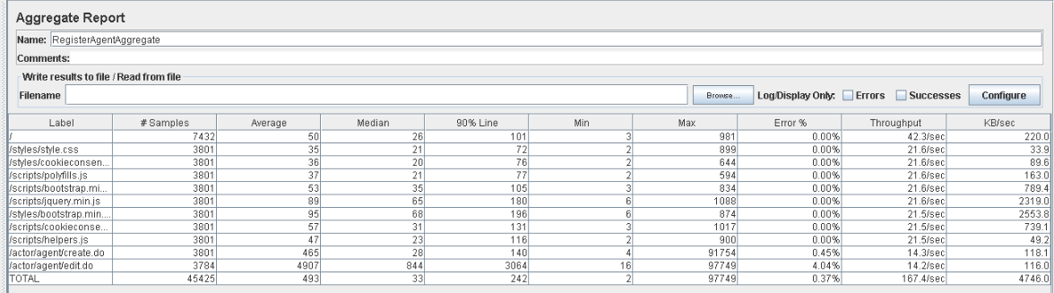

Como podemos observar fijándonos en 90% Line, la dirección /actor/agent/edit.do genera un tiempo de respuesta (3064 ms) mayor a lo establecido (1000 ms).

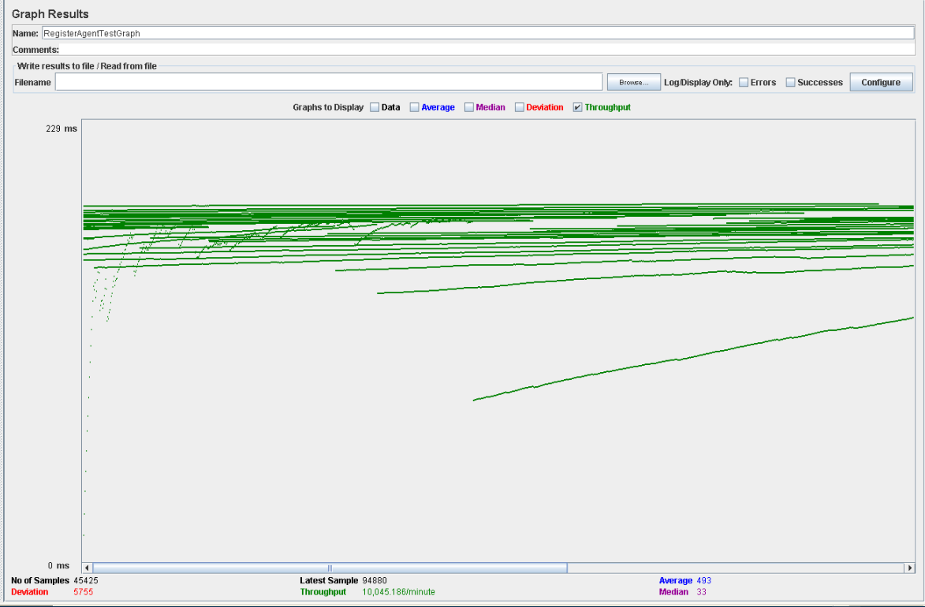

En esta tabla, el rendimiento es de aproximadamente 10.000 ejecuciones por minuto (desciende al aumentar el número de usuarios). El rendimiento inicial es pequeño porque los hilos están comenzando, y aumenta a medida que aumenta la carga de trabajo y el sistema inicia el almacenamiento en caché.

Ahora estudiaremos a que se deben los tiempos y errores:

Abrimos performance.exe y vemos la CPU tienen porcentajes muy altos, llegando al 100% en ocasiones, por lo que podemos estar ante un problema de CPU, ya que se está utilizando un alto porcentaje de la capacidad del procesador.

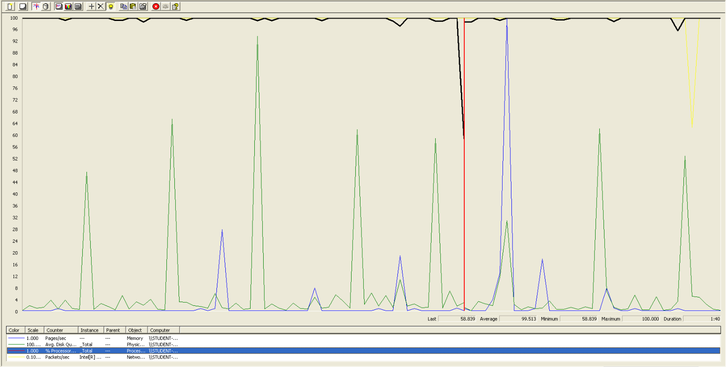

Performance con Processor Time.

Por lo que, en este caso de uso, los usuarios permitidos serán entre 130 y 140.

# Registrarse como cliente

Este caso de uso es igual que el 02, pero en vez de estar crear usuarios vamos a crear clientes. Al igual que en el caso 02 utilizamos CSV. Comenzamos con un valor comedido de 130 usuarios concurrentes. El resultado (una vez estabilizado el throughput) de este test arroja que, aunque los tiempos están bien, dentro de los rangos aceptables, ocurren errores menores. Nos extrañó que ocurrieran errores con un valor de usuarios tan bajo, pero tras revisar el log de Tomcat no apreciamos fallos.

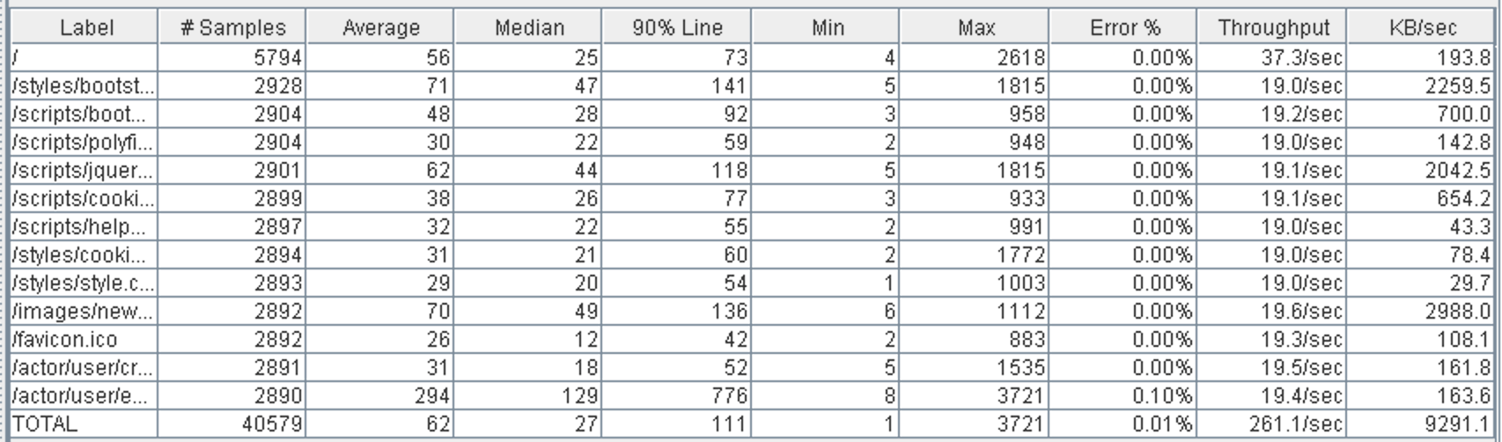

Hemos bajado hasta los 115 usuarios y ya nos da unos valores mucho mejores, sin errores y con unos tiempos perfectos. El Throughput es de 7345 aunque los valores no se han estabilizado como debería. Por último, en cuanto al rendimiento del sistema, podemos ver como la tarjeta de red está al 100% de su capacidad al igual que el procesador que alcanza altas cotas de ocupación como ya ha ocurrido en otros tests.

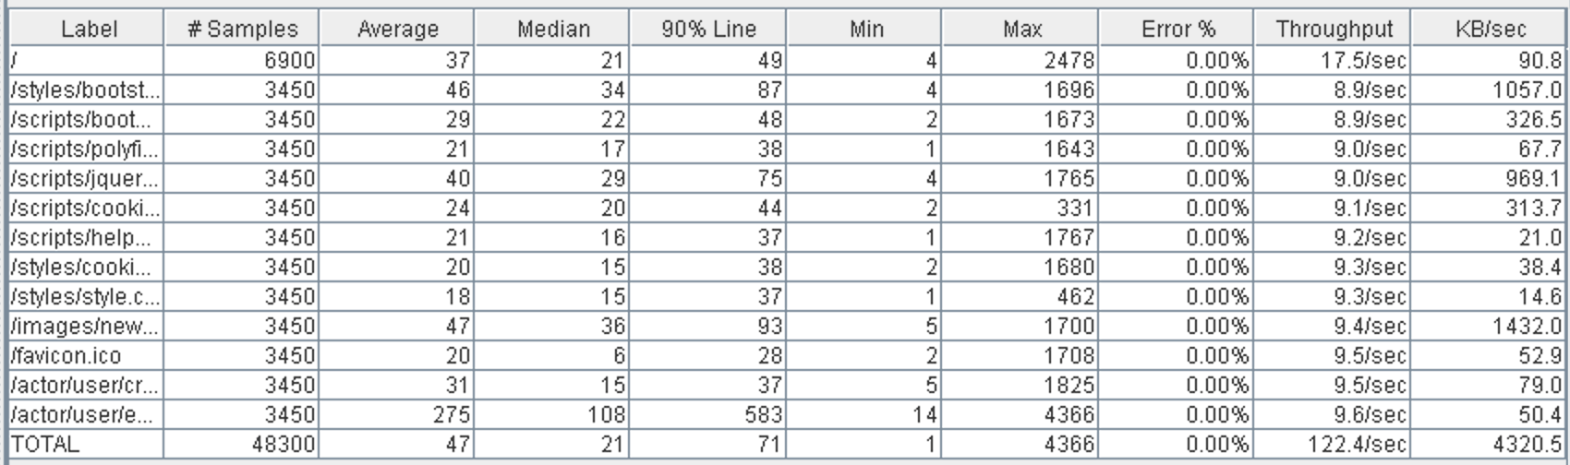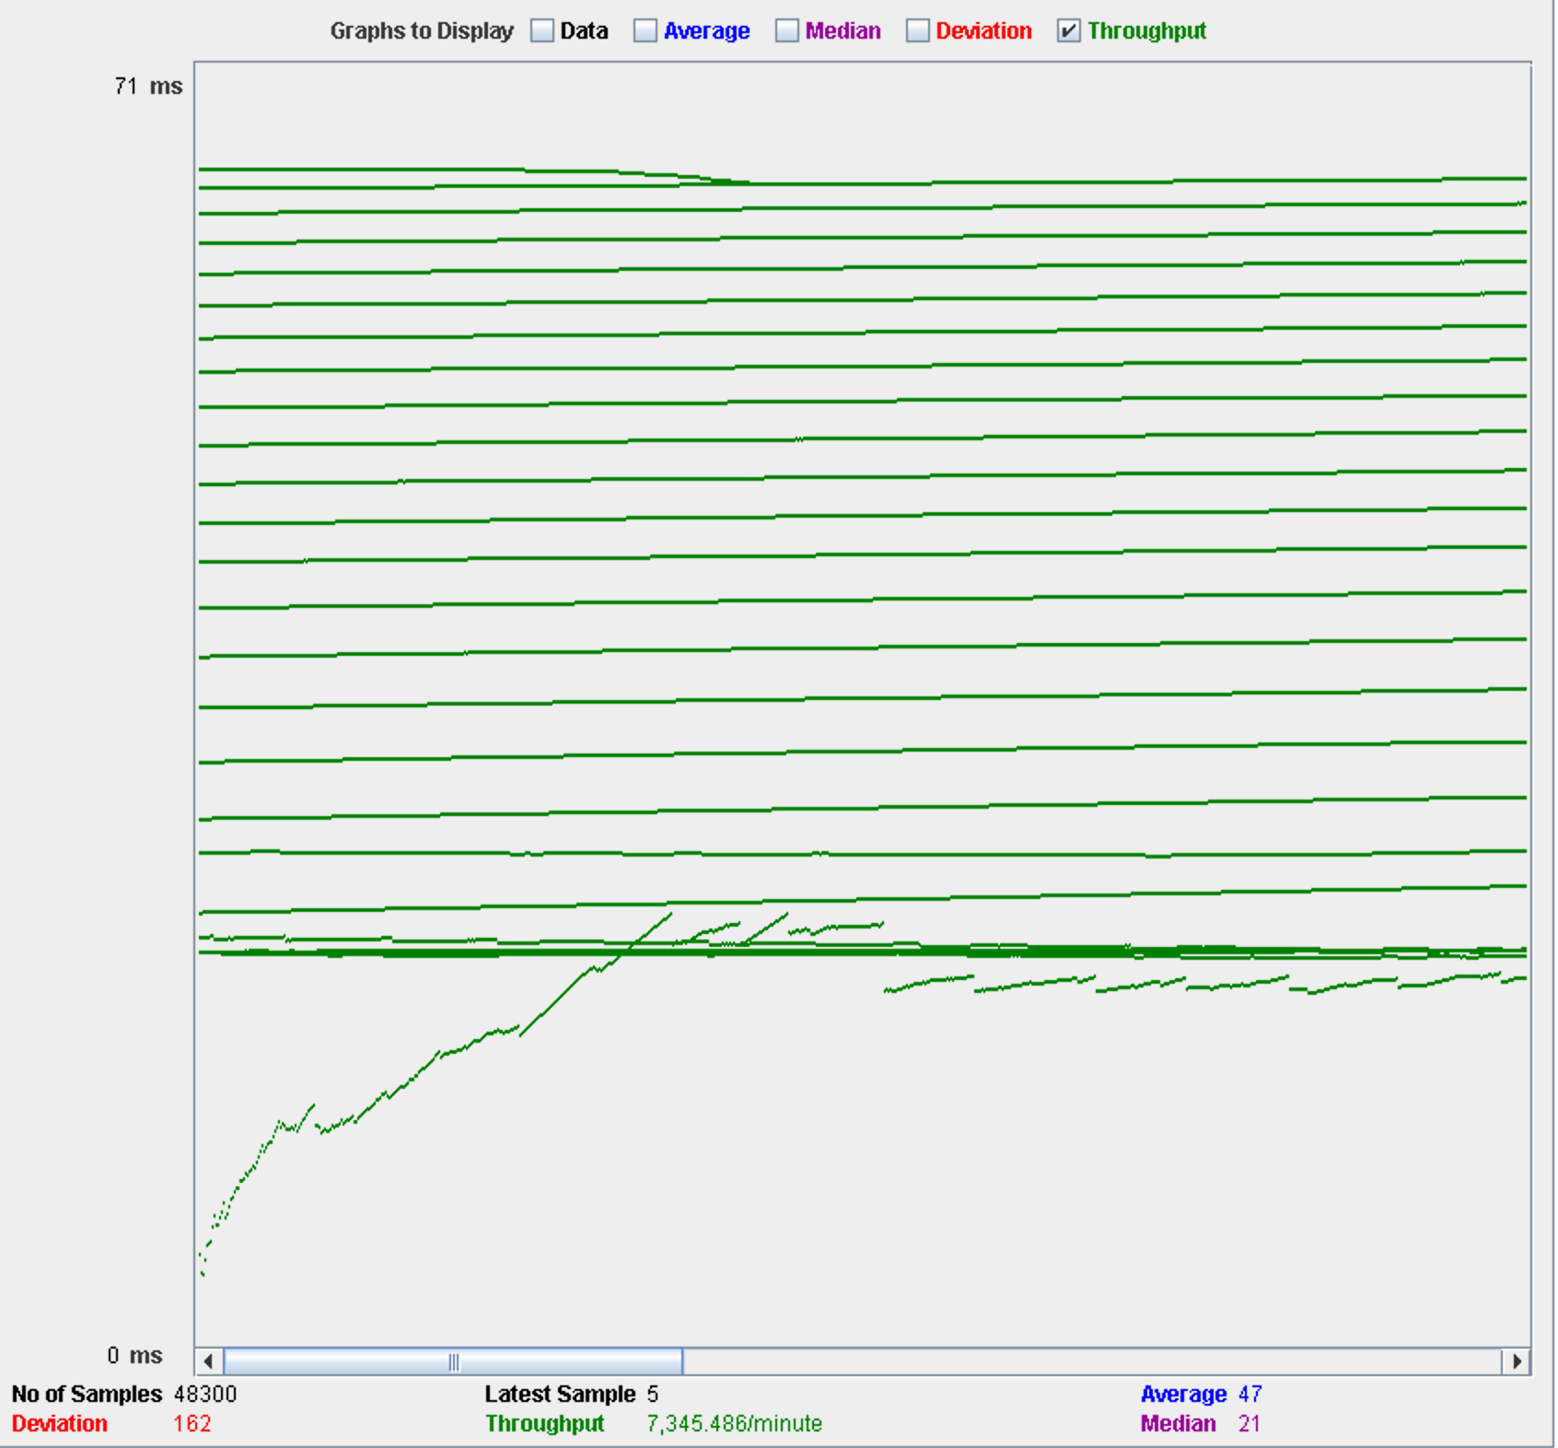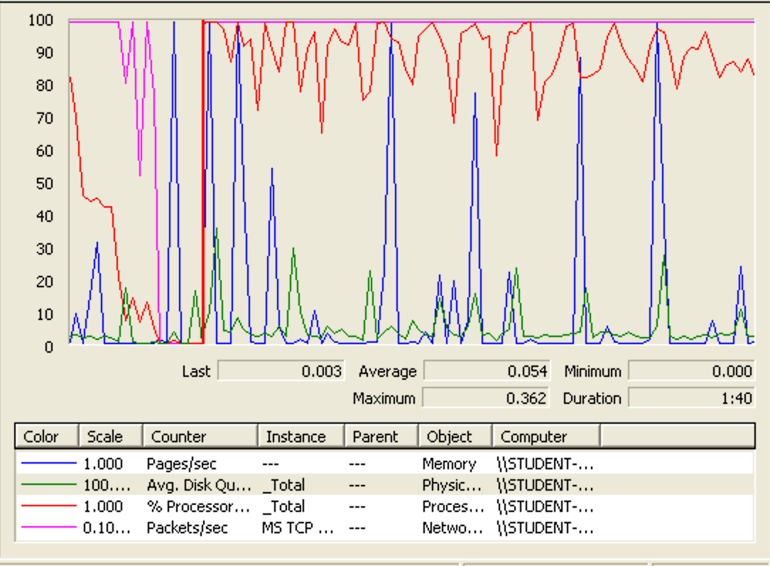

# Editar usuario

Aprovechando la base de datos con los varios miles de usuarios que creamos en el caso de uso 02, hemos realizado este caso de uso que consiste en editar los usuarios. Primero hemos probado con un valor de 150 usuarios concurrentes pero los resultados nos dan que los tiempos no son nada buenos, provocado en gran medida por la gran cantidad de datos que existe en la base de datos.

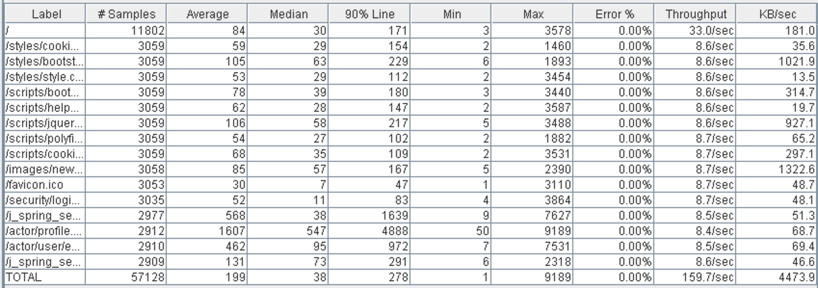

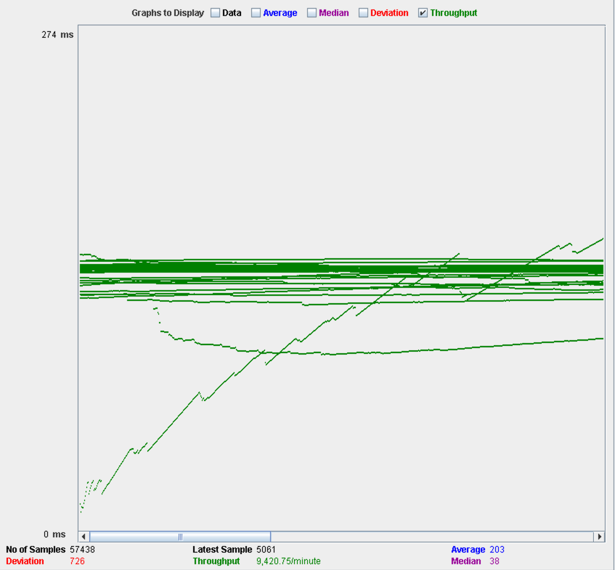

Probamos a disminuir el número de usuarios hasta los 130 lo cual nos dará unos tiempos mucho más favorables y dentro de los rangos de los aceptable para que el usuario no se sienta obligado a abandonar la web. Por otro lado, podemos ver que el throughput que arroja jMeter es de 8294. Por último, el rendimiento del sistema, como podemos apreciar en la imagen que del perfmon, nos muestra que esta tarea ha tenido trabajando al 100% al disco duro, tarjeta de red y procesador, lo cual es lógico teniendo en cuenta que es un caso de uso que contempla tanto la escritura como la lectura de grandes cantidades de datos diferentes.

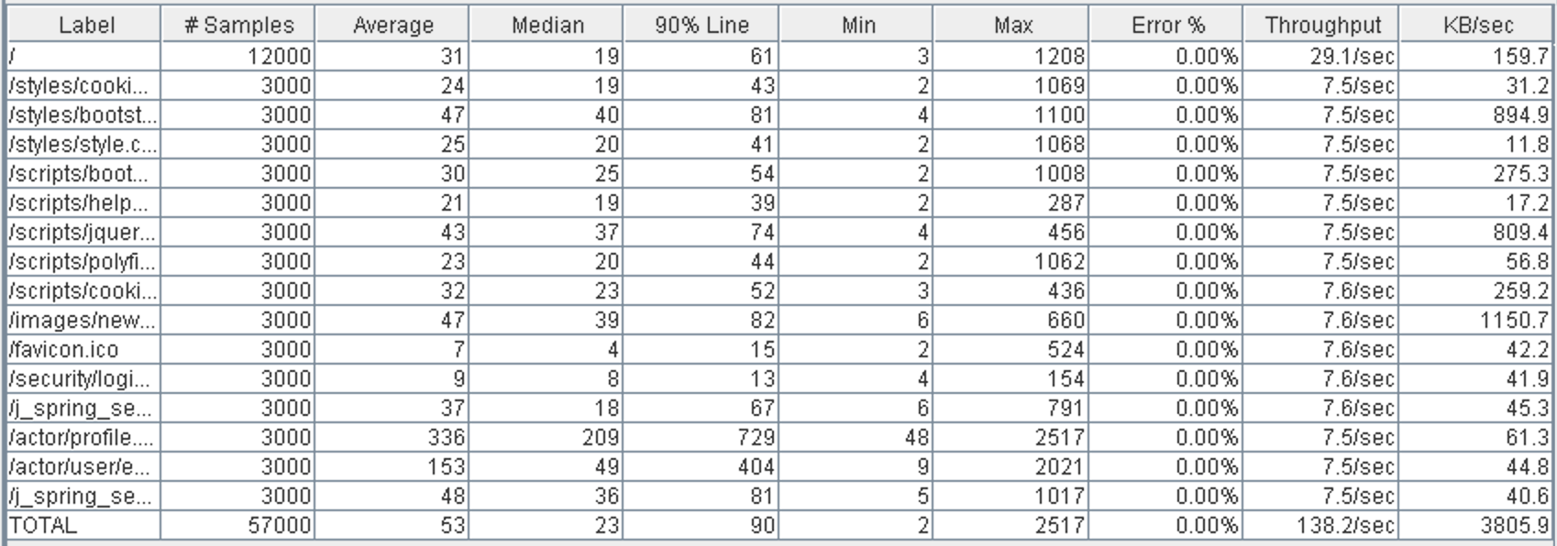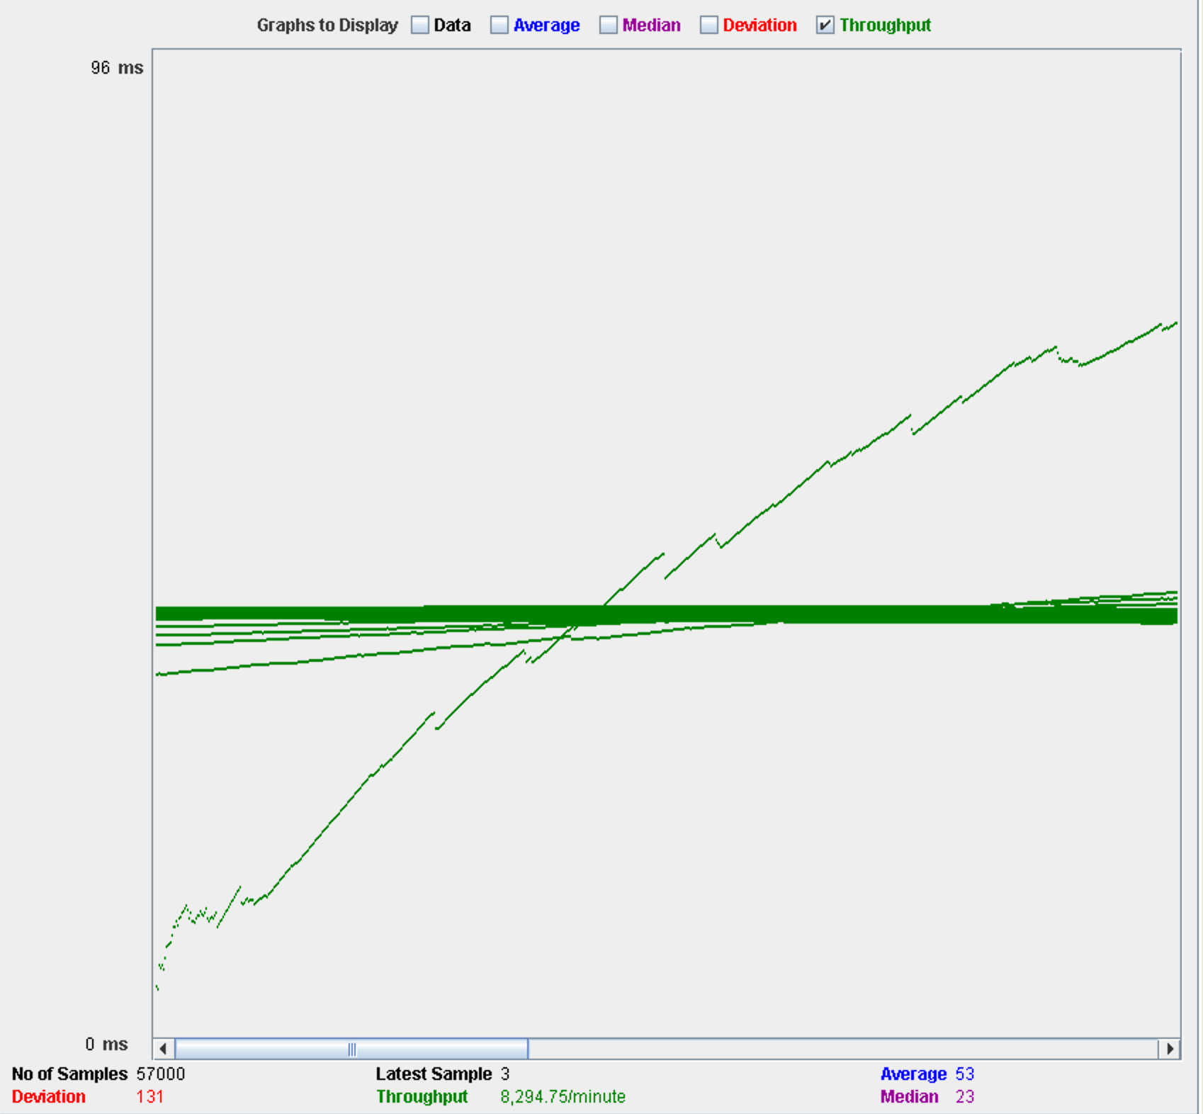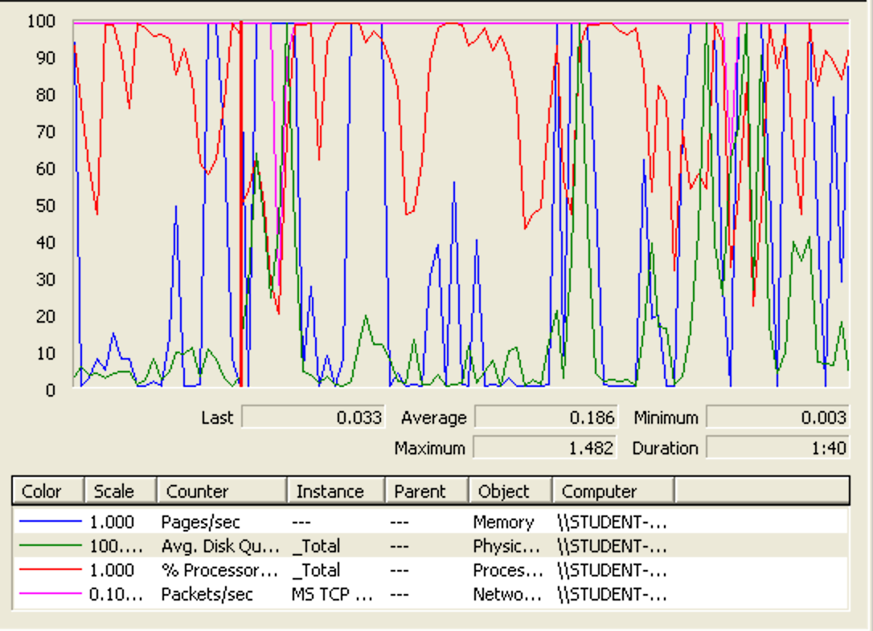

# Editar cliente

Al igual que en el anterior caso de uso, hemos aprovechado la cantidad de clientes que existen en la base de datos para realizar este caso de uso, por lo que usamos CSV. Empezamos pues el test con un valor de 125 usuarios concurrentes, lo cual da un tiempo demasiado alto en el 90% de los casos, todo ello seguramente provocado porque en la base de datos existen muchos clientes y tiene que buscar uno entre todos ellos.

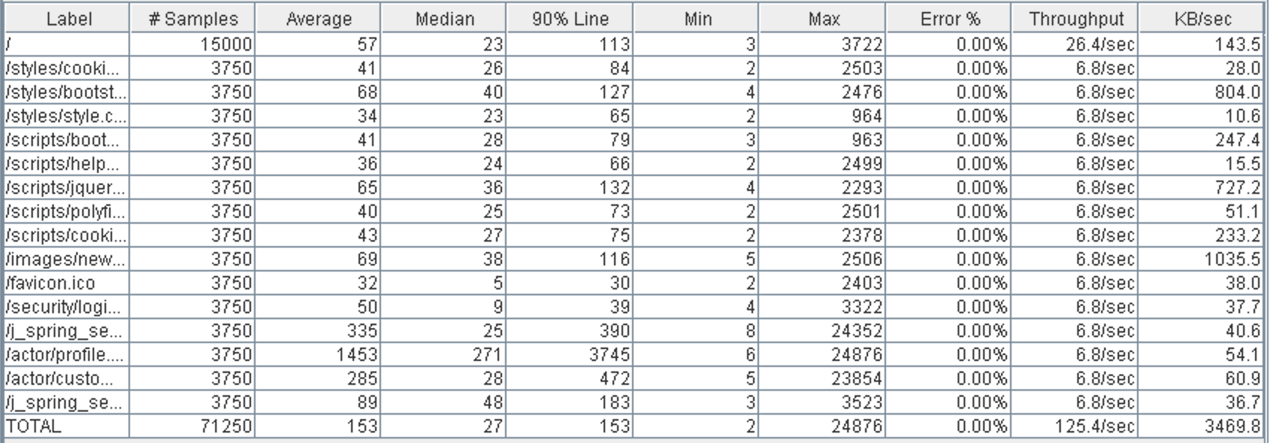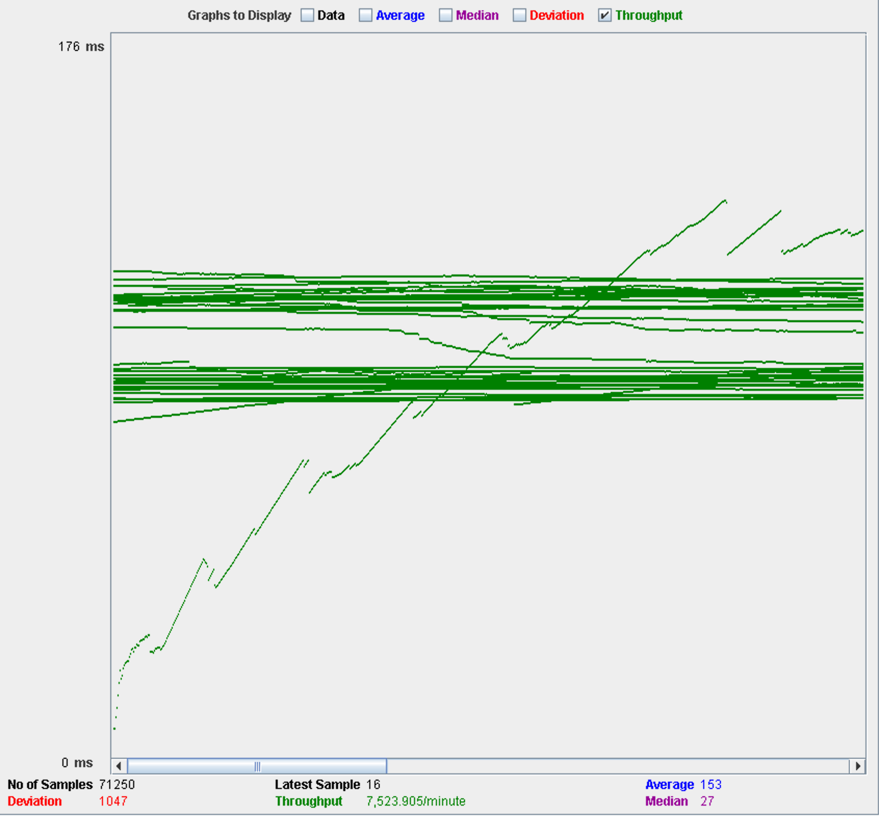

Hemos bajado la cifra de usuarios concurrente hasta los 100 usuarios y los resultados han estado en el límite del rango de tiempo aceptable, además no hemos tenido ningún error. Es por ello que podemos concluir que nuestro sistema aguanta 100 usuarios concurrente editando sus perfiles, cada usuario con uno distinto gracia a utilizar el CSV.

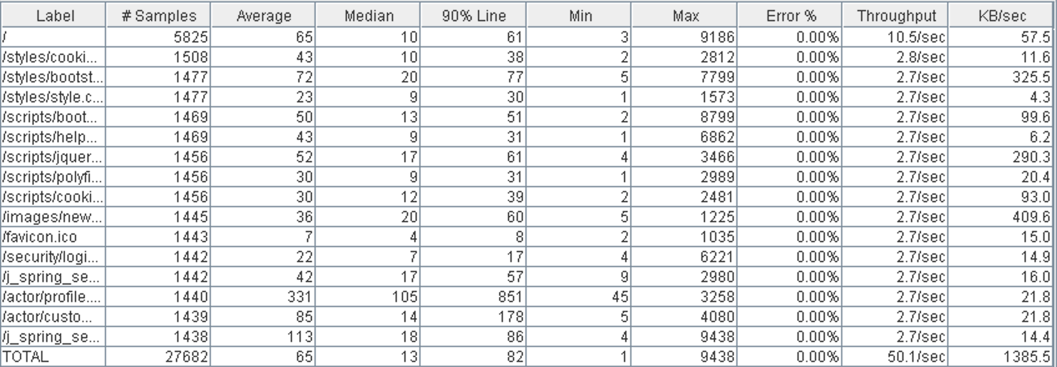

El Troughput se estabilizó en las líneas que vemos debajo de la imagen, con un valor de 3005. Por último, la gráfica de rendimiento nos muestra como el procesador es en buena parte el cuello de botella de la web.

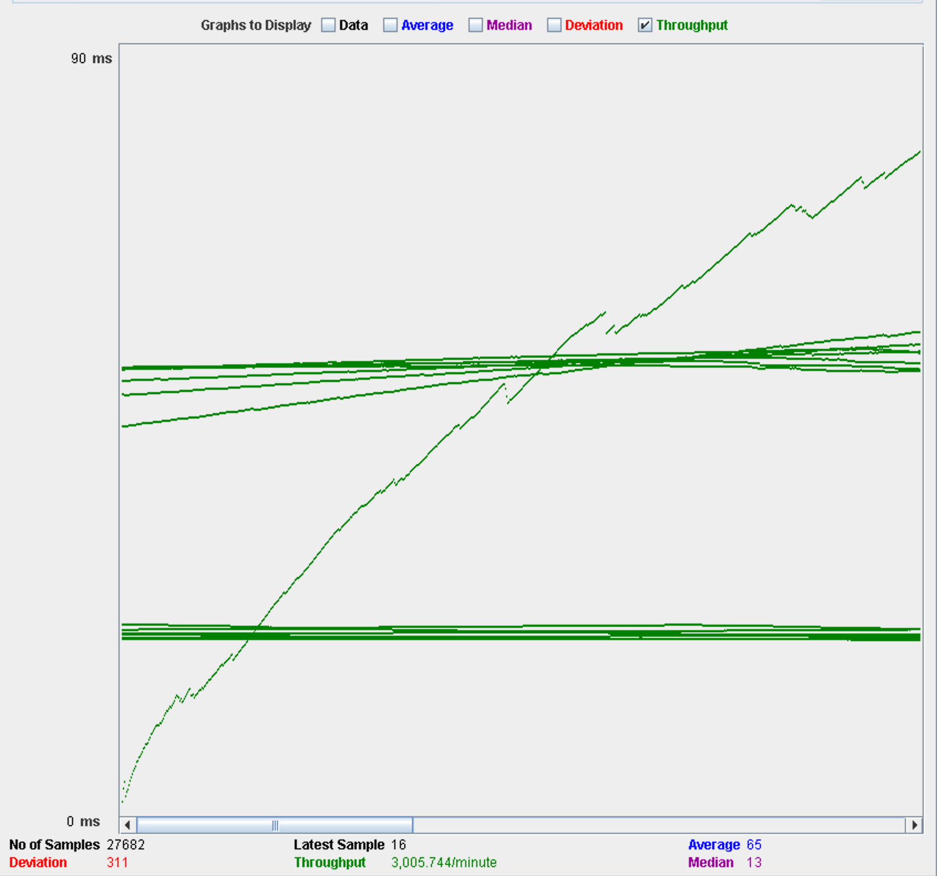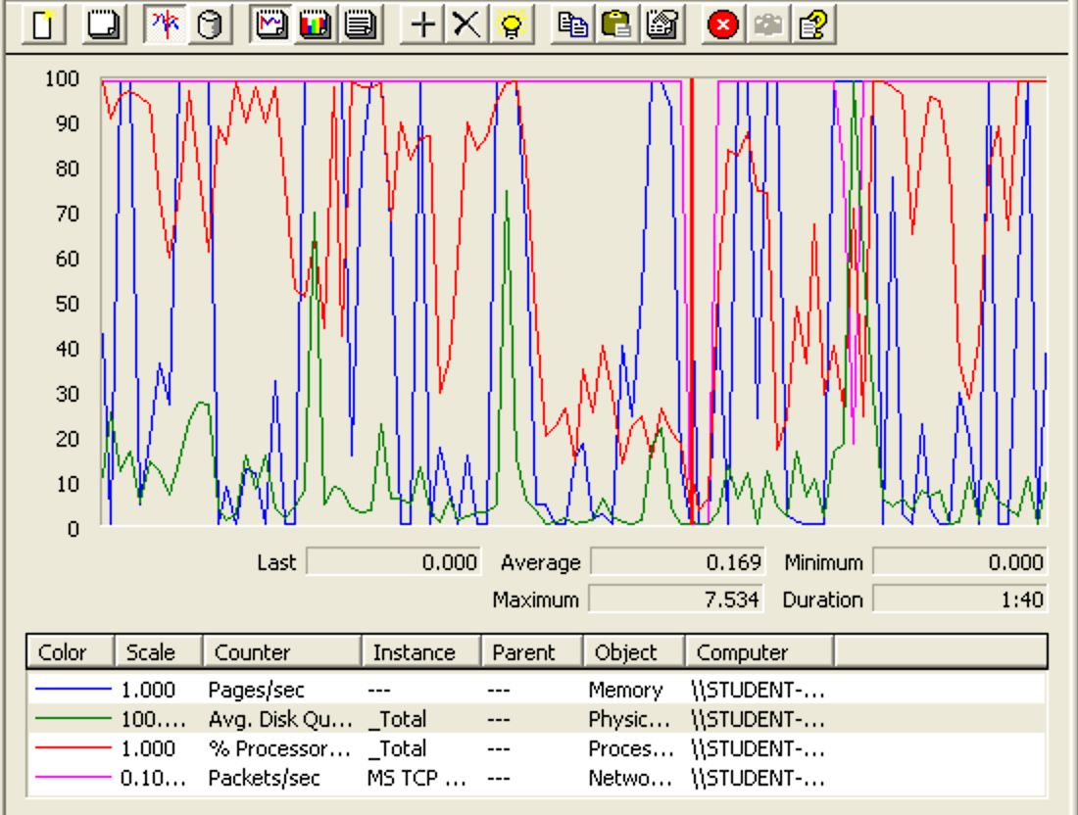

# Editar agente.

En este caso de uso, accedemos a la página, nos autenticamos como agent, accedemos a nuestro perfil, editamos la información que deseemos y nos desautenticamos.

Probamos una configuración 180 usuarios, 1 ramp-up y 30 acciones cada uno, no obteniendo errores ni esperas demasiado altas:

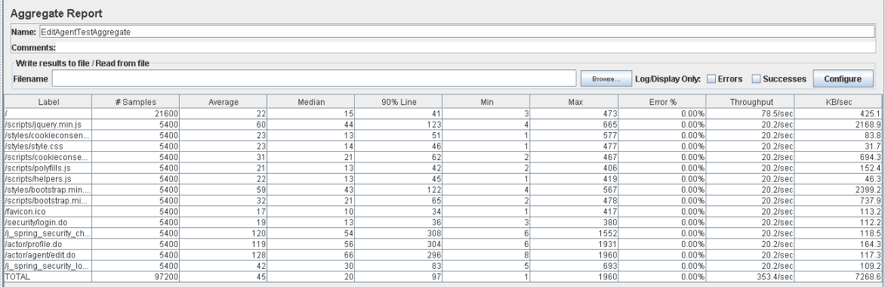

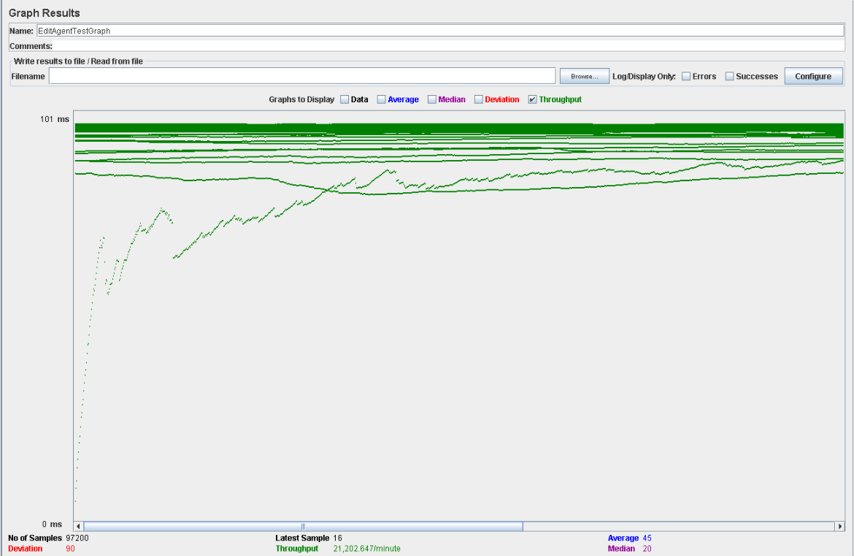

En esta tabla, el rendimiento es de aproximadamente 21.200 ejecuciones por minuto. El rendimiento inicial es pequeño porque los hilos están comenzando y aumenta a medida que aumenta la carga de trabajo y el sistema inicia el almacenamiento en caché.

La configuración en esta ocasión es de 200 usuarios, 1 ramp-up y 30 acciones cada uno, no produciéndose errores, pero unos tiempos de espera considerables, los que podemos ver en el Aggregate Report y en el Graph Results:

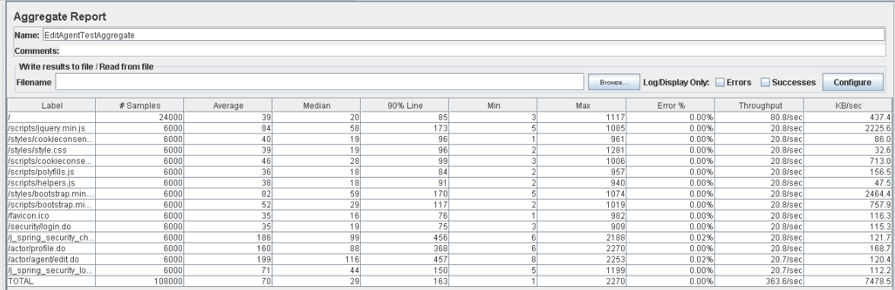

Como podemos observar fijándonos en 90% Line, las direcciones j_spring_security_check, /actor/profile.do y /actor/agent/edit.do generan un tiempo de respuesta mayor a lo normal en este tipo de caso de uso, 456, 368 y 457 ms respectivamente.

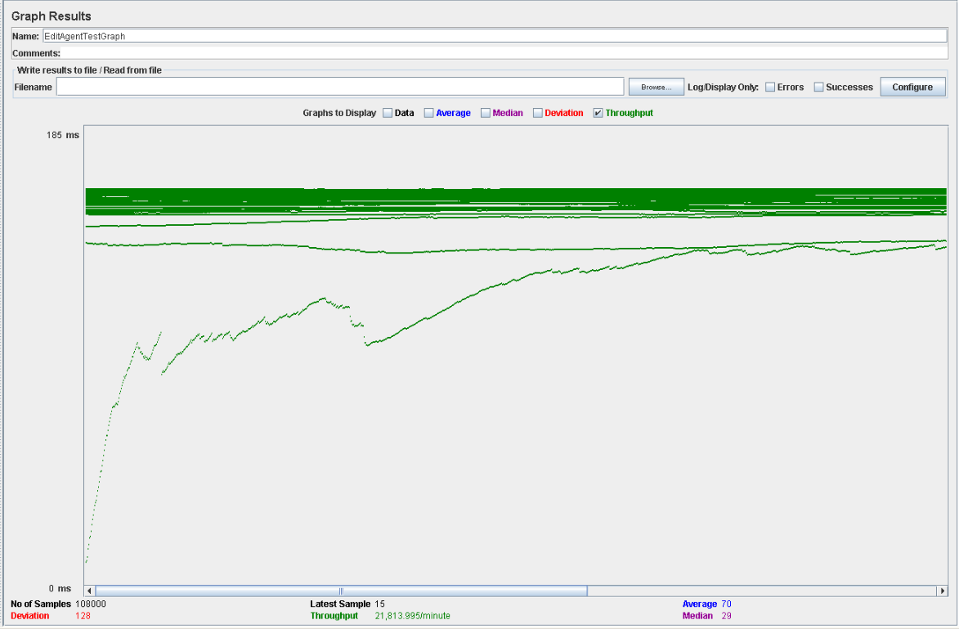

En esta tabla, el rendimiento es de aproximadamente 21.800 ejecuciones por minuto (aumenta levemente al aumentar también en poca cantidad los usuarios). El rendimiento inicial es pequeño porque los hilos están comenzando y aumenta a medida que aumenta la carga de trabajo y el sistema inicia el almacenamiento en caché.

Por lo que podemos afirmar que la aplicación soporta entre 180 y 200 usuarios en este case de uso. Ahora estudiaremos a que se deben los tiempos y errores:

Abrimos performance.exe y vemos la tarjeta de red tiene porcentajes muy altos, llegando al 100% en ocasiones, por lo que podemos estar ante un problema de la tarjeta de red.

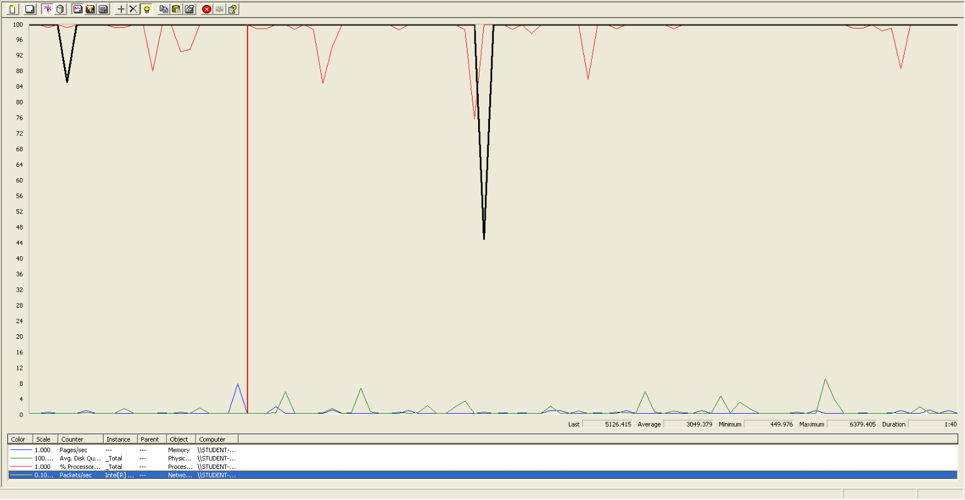

Performance con Packets/sec.

# Editar administrador

Este caso de uso consiste en editar el administrador. En este test no se ha utilizado un fichero CSV porque en nuestro sistema solo existe un administrador. En el primer test hemos utilizado 150 usuarios concurrentes y aunque no da errores (para ello nos tendríamos que ir alrededor de los 190-200 usuarios) el tiempo que sufren el 90% de los usuarios para realizar las acciones superan enormemente el segundo, por ello se hace necesario bajar los usuarios para intentar obtener los usuarios.

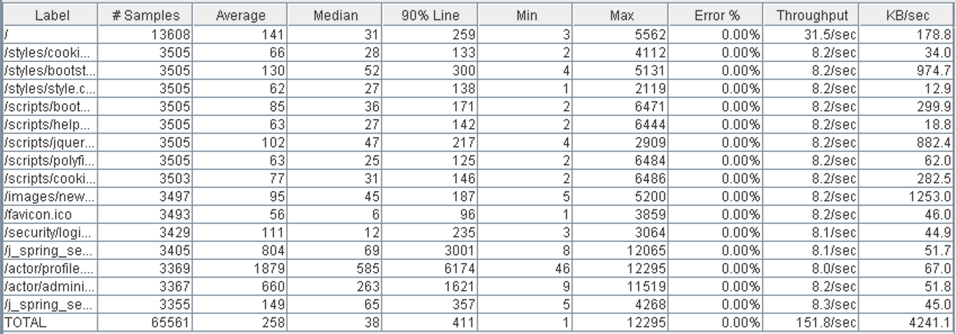

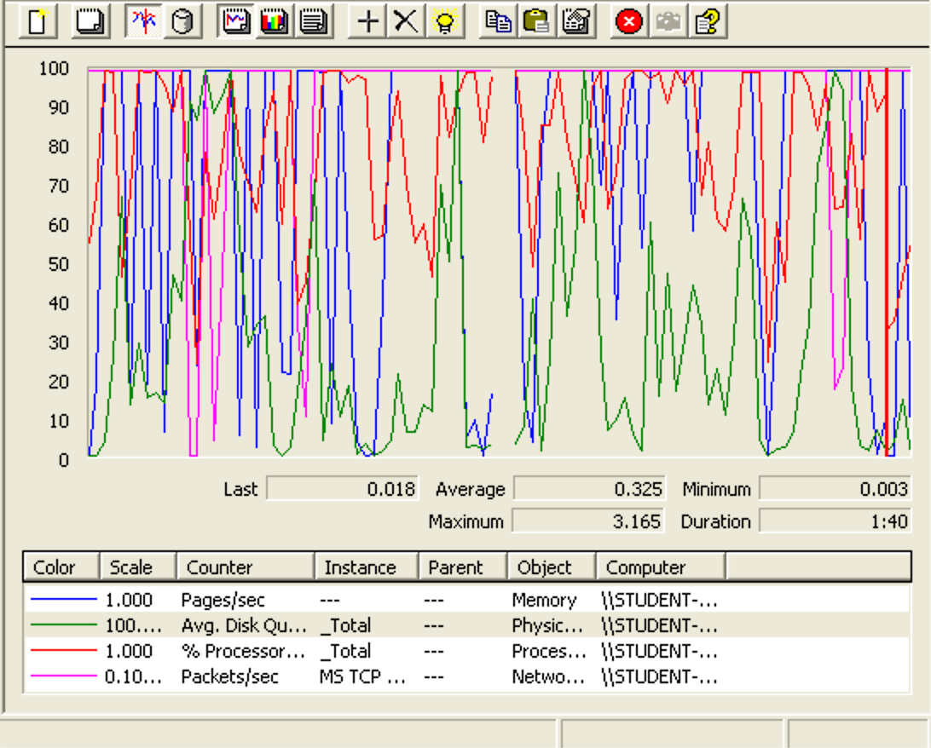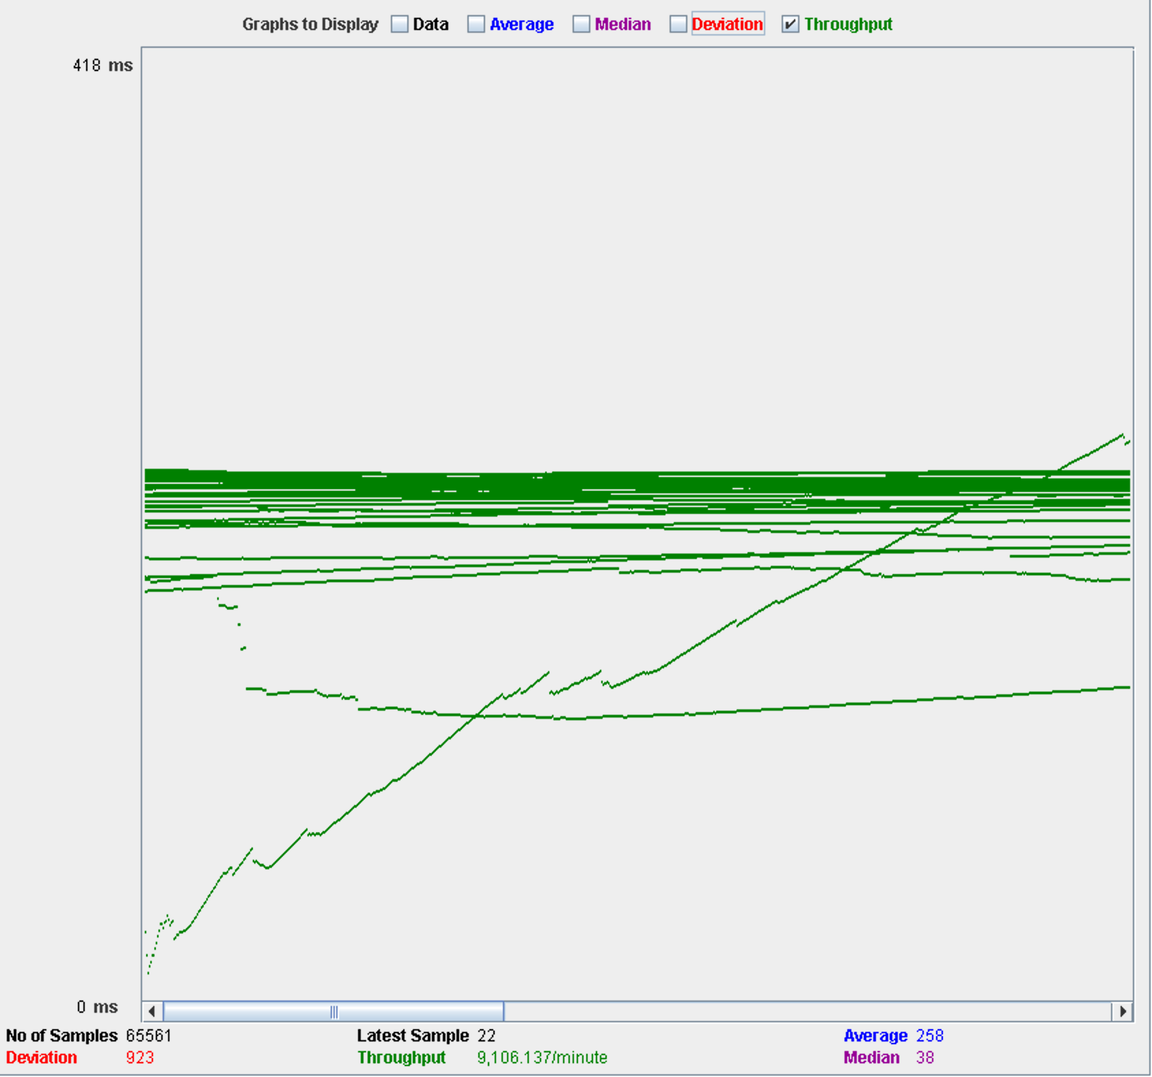

Al bajarlo a 115 usuarios concurrentes, vemos que, aunque los tiempos han mejorado notablemente, sigue estando el tiempo que el 90% de usuarios sufre por un tiempo por encima de un segundo.

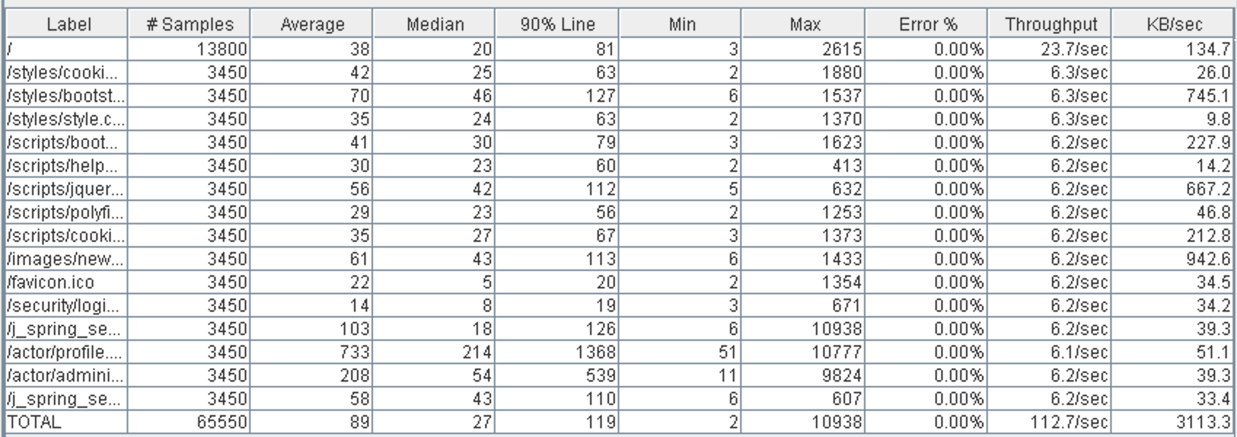

Estos tiempos tan altos son debido a la gran cantidad de datos que existen en la base de datos. Por ello, vamos a hacer la prueba de como rendiría el sistema con 115 usuarios y la base de datos con los datos que vienen en el populate que hemos creado.

Como se puede apreciar el cambio de rendimiento es bestial. Esta diferencia hace notoria la influencia que una base de datos de gran tamaño tiene sobre el rendimiento de la web y lo conveniente que es optimizarla y contar con un buen sistema de bases de datos.

# Listar chirps

Ahora procedemos a realizar el test de rendimiento del caso de uso de listar chirps autenticado como un usuario. Para empezar, vamos a realizar el test con 150 usuarios que nos da un valor perfecto, sin necesidad de hacer más pruebas porque no supera el segundo ninguno de los tiempos del 90% de los usuarios por lo que podemos concluir que nuestro sistema para este test soporta 150 usuarios concurrentes.

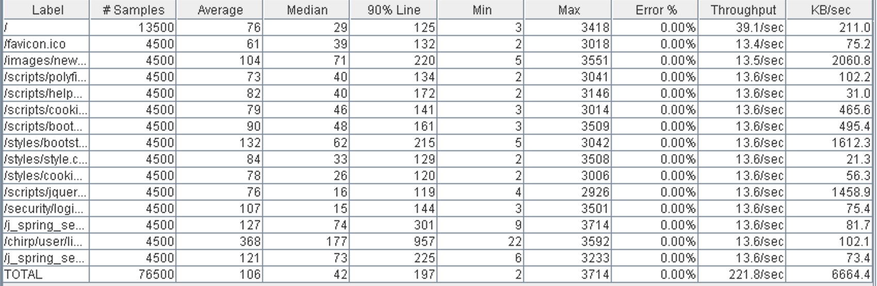

En cuanto al throughput, el valor de este es 13307 y la grafica sobre el rendimiento de nuestro sistema, muestra que éste durante el caso de uso actual tuvo al procesador a máximo rendimiento y muchas veces el disco duro también empezaba a dar muestra de bajones.

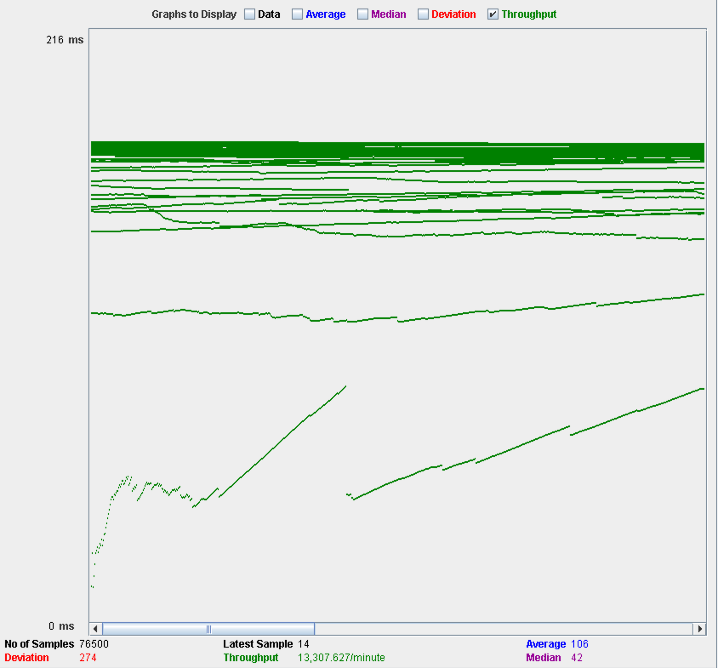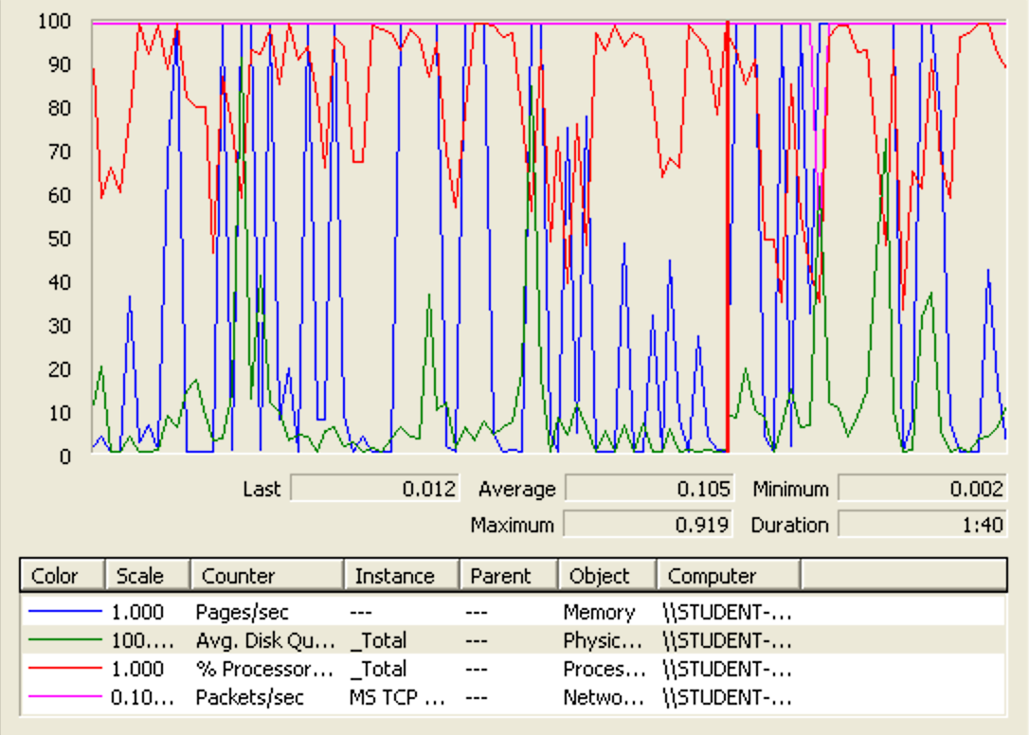

# Crear chirp

En este caso de uso iniciaremos sesión como un usuario y crearemos un chirp. Aprovechando la base de datos generada con el test de rendimiento antes en el creábamos varios miles de usuarios, vamos a comprobar como el sistema se comporta a la hora de crear un chirp cuando varios miles de usuarios diferentes tratan de realizar dicha acción y la base de datos tiene muchas entradas.

Empezamos con el valor que hemos escogido otras veces para el comienzo, 150 usuarios. El resultado del test con dicho valor arroja unos tiempos para el 90% de los usuarios demasiado alto, llegando hasta los 9 segundos. Para verificar estos números, durante la ejecución del test, he procedido a entrar en la web e intentar crear un chirp y pude comprobar como efectivamente la lentitud reinaba en la web.

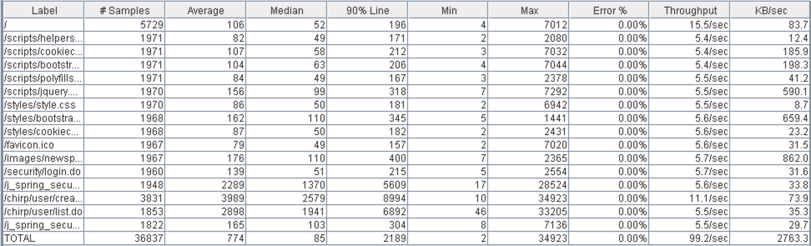

Hemos bajado la cifra de 150 a 90 usuarios concurrentes, un cambio drástico que tampoco acaba de subsanar los tiempos, aunque evidentemente existe una gran mejoría. El valor throughput en este test es de 7263 y en la gráfica donde vemos el rendimiento del sistema durante el test podemos ver como el procesador está continuamente al 100% de su capacidad.

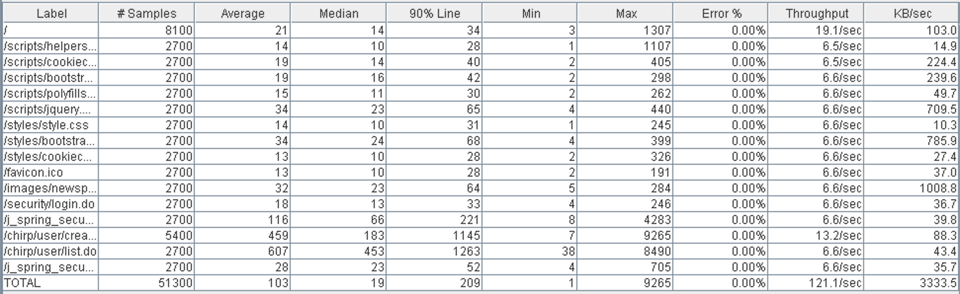

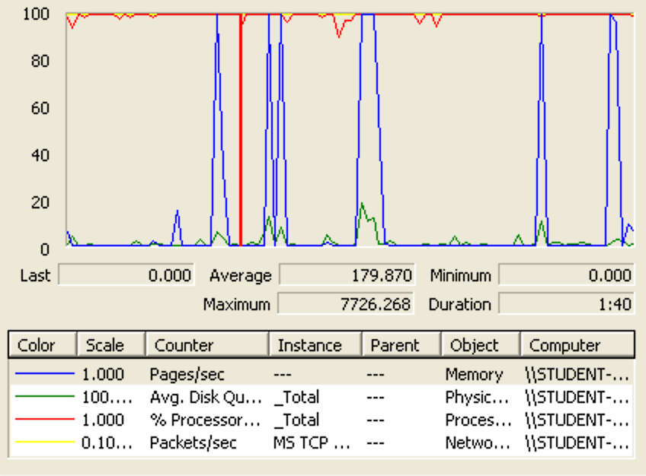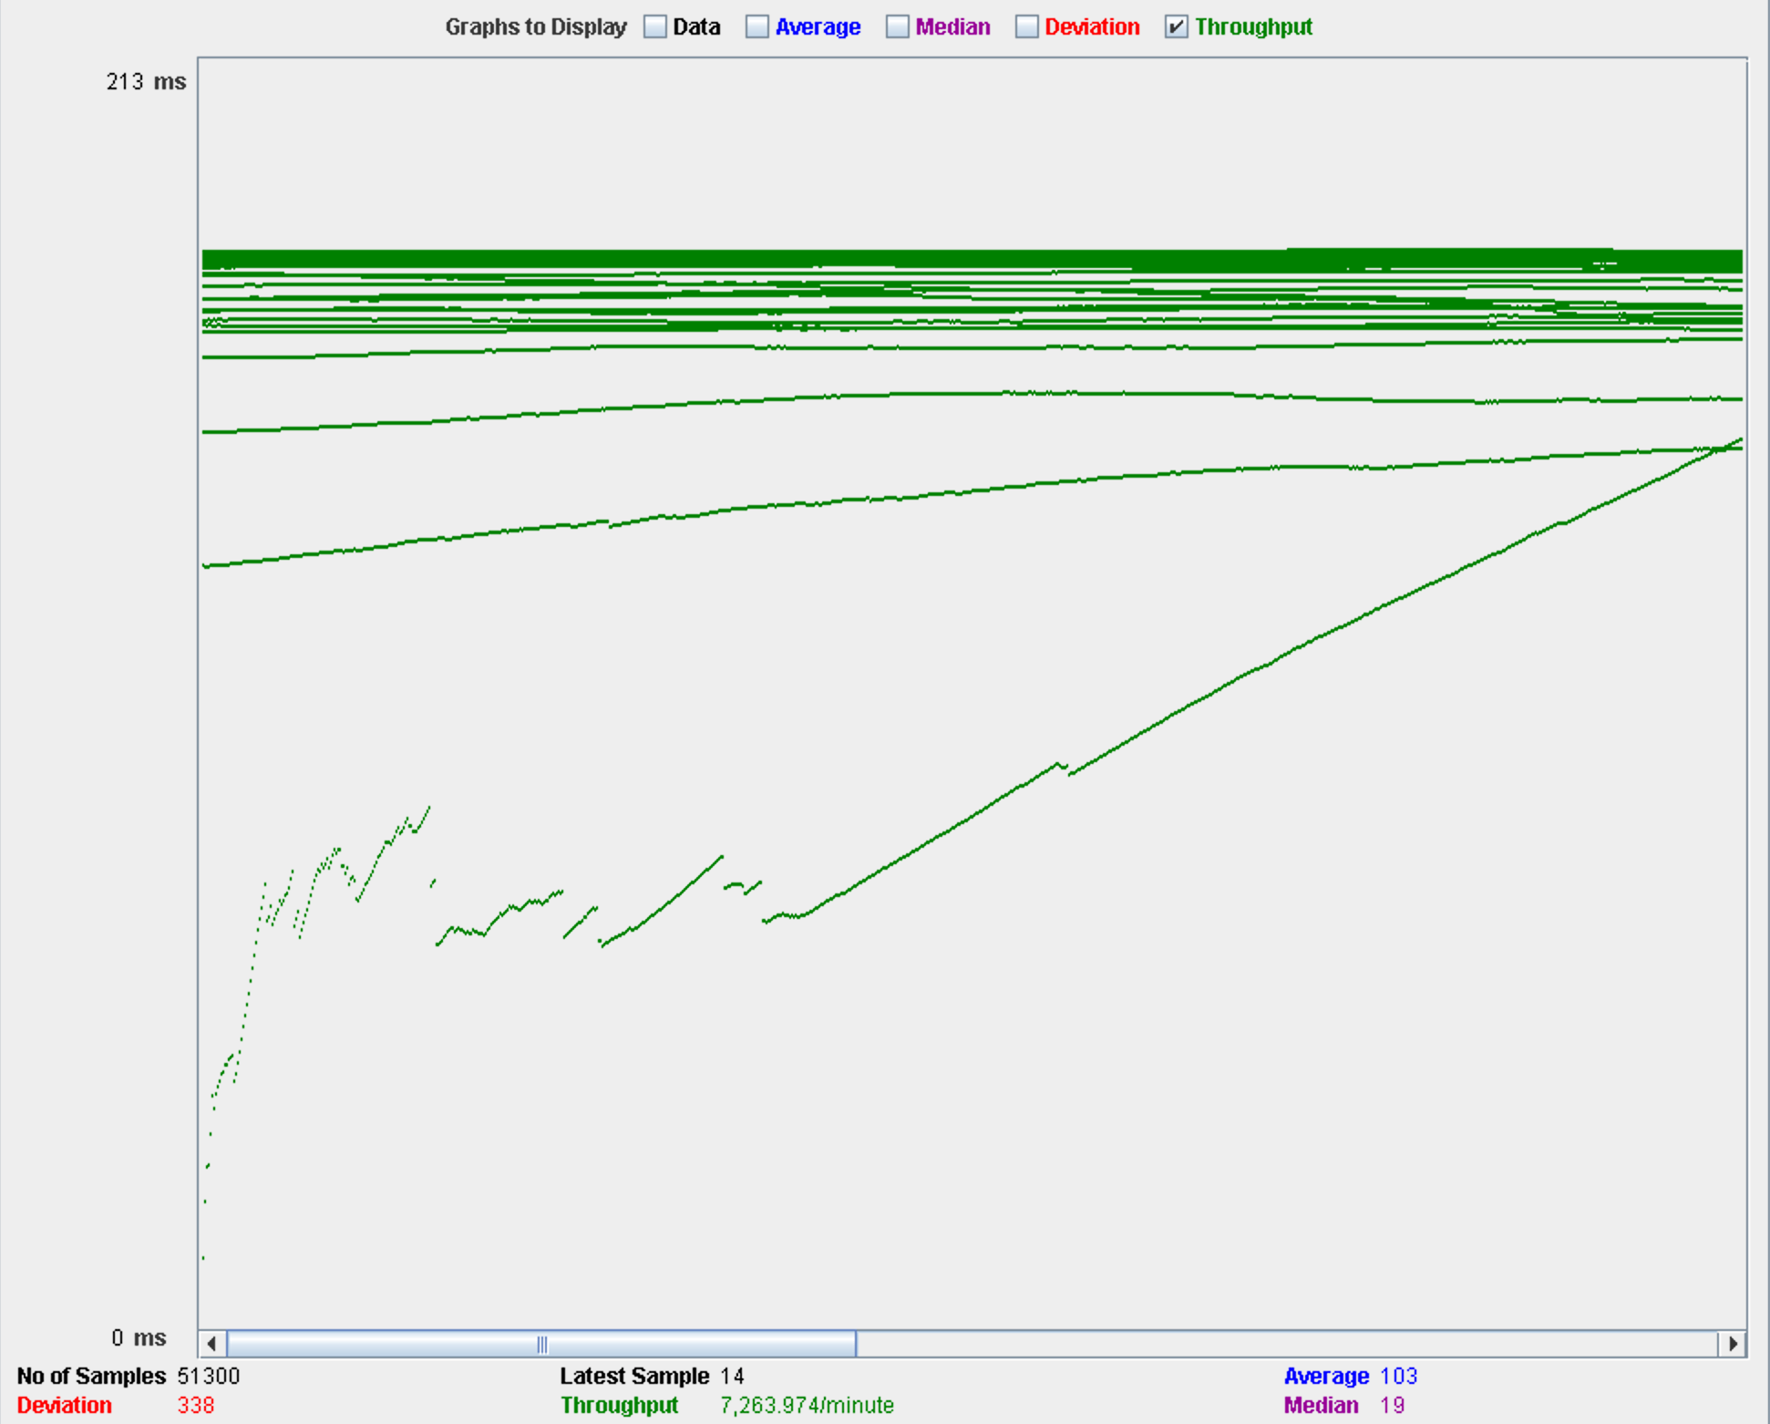

Podemos concluir entonces que el sistema cuando tenga una base de datos de un tamaño considerable va a mermar notablemente su rendimiento haciendo que muchos usuarios puedan abandonar la web. Alrededor de 90 usuarios serían los que el sistema aguantaría en estas condiciones.

# Eliminar Chirp

Vamos a realizar el test de rendimiento del caso de uso en el que iniciamos sesión como usuario y elimina un chirp. He comenzado el test con un número de 100 usuarios concurrentes y los resultados son bastante buenos, los tiempos entran dentro del rango de lo aceptable, todo ello lo podemos apreciar en la siguiente tabla:

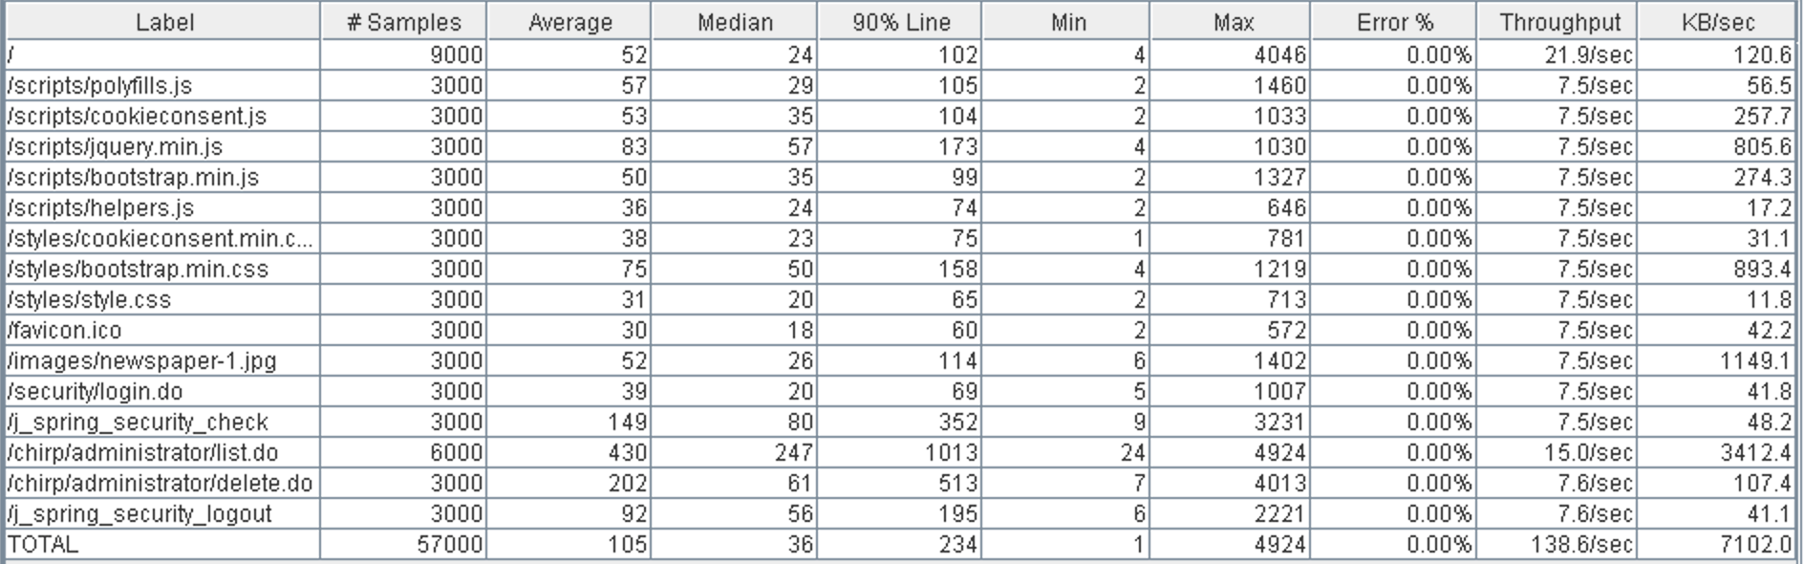

El valor de troughput es de 8314 y el rendimiento del sistema que vemos en la gráfica es que la tarjeta de red está mayormente ocupada junto con el procesador, en contraposición del disco duro que apenas es utilizado.

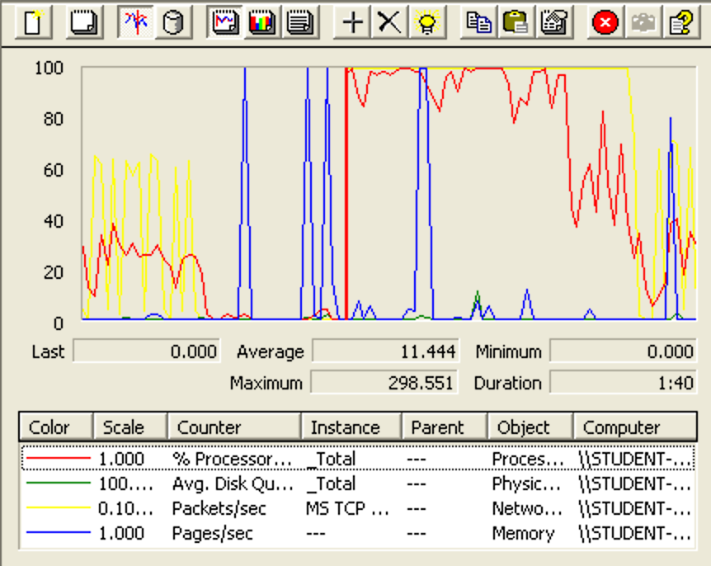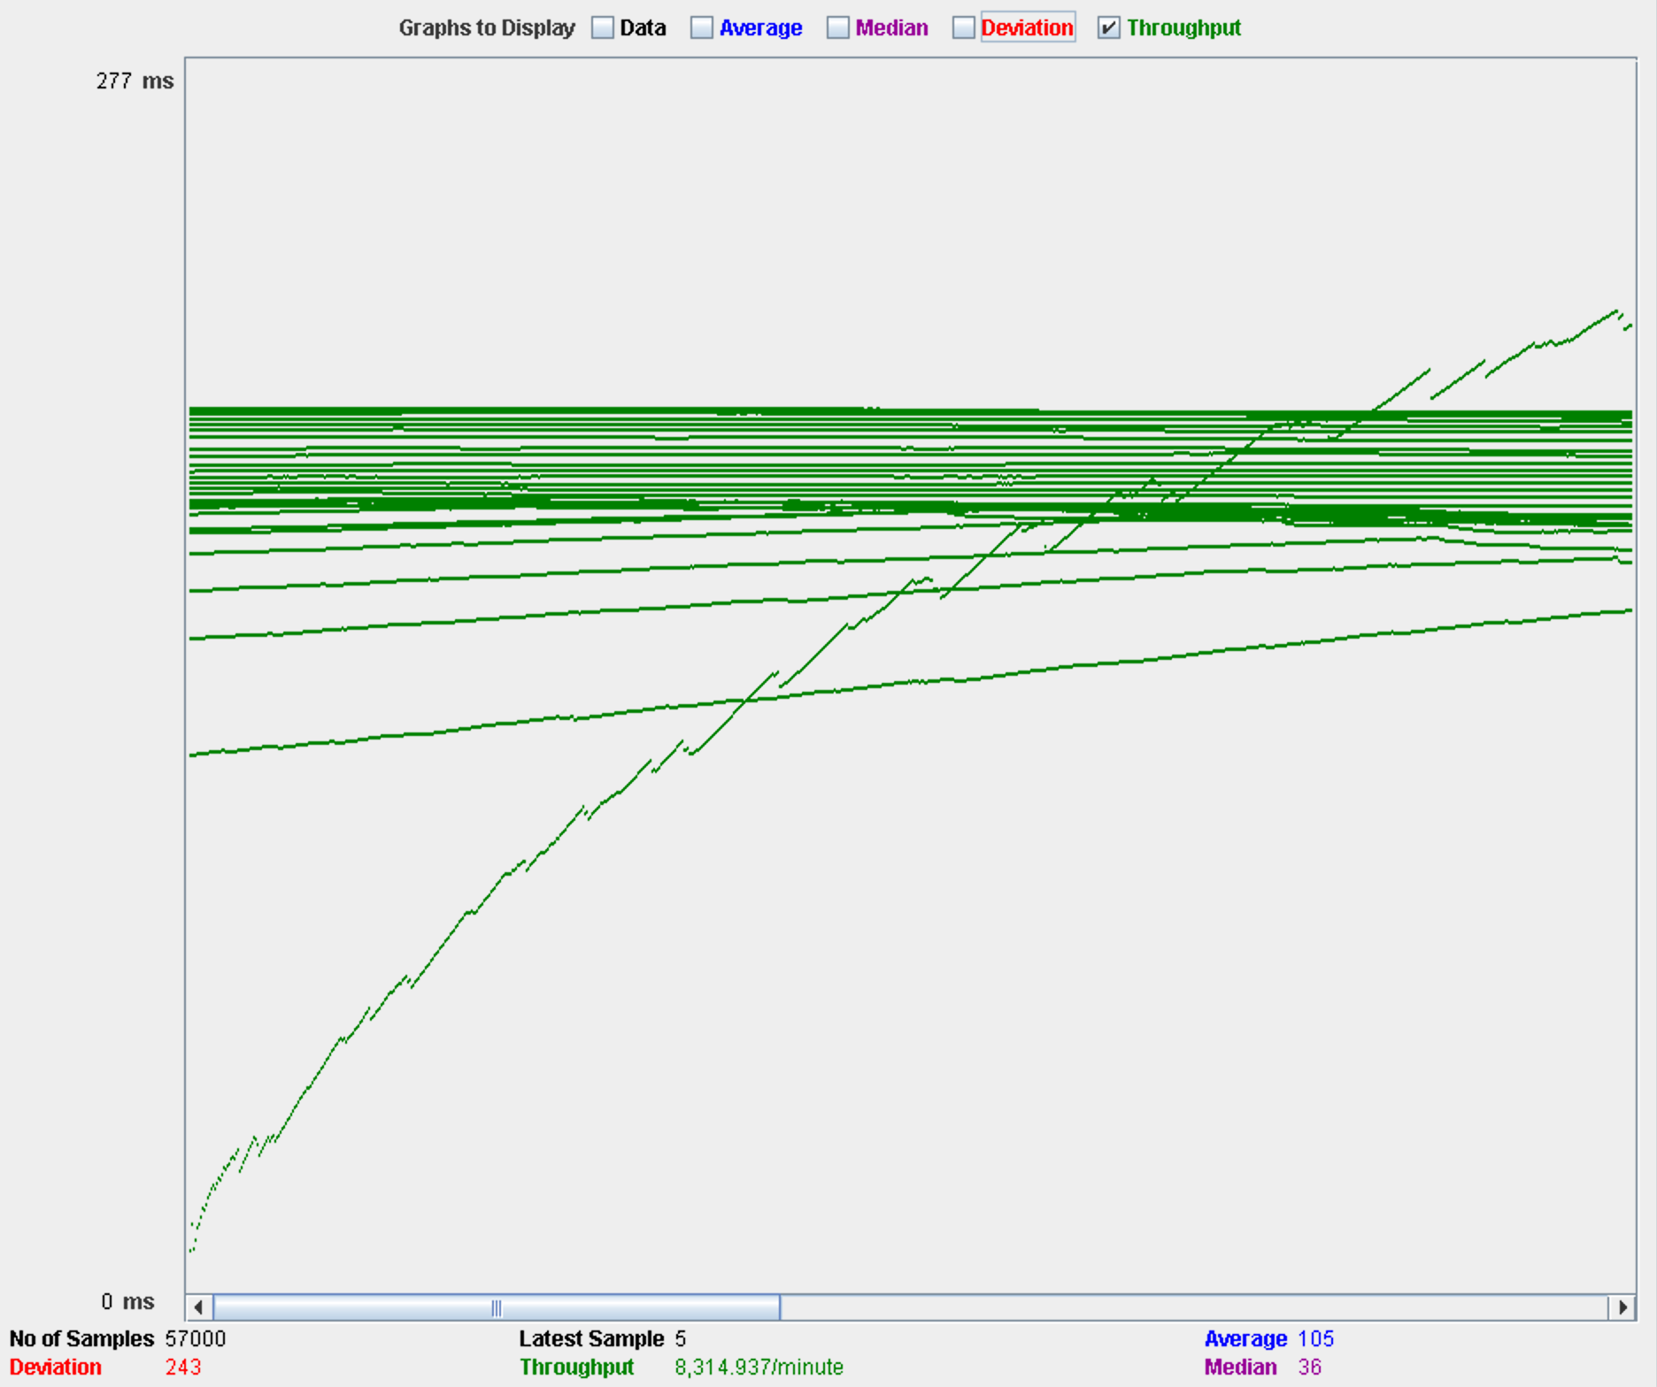

# Listar seguidores/seguidos

Durante este y otros tests, se utilizó una base de datos en la que tenía varios miles de usuario. Es interesante conocer el rendimiento del sistema cuando la base de datos va estando llena, por ello durante este y varios tests se han realizado las pruebas de rendimiento con la base de datos llena.

Hemos empezado este test utilizando 100 usuarios, y los resultados eran bastante malos como podemos apreciar en el Aggregate report.

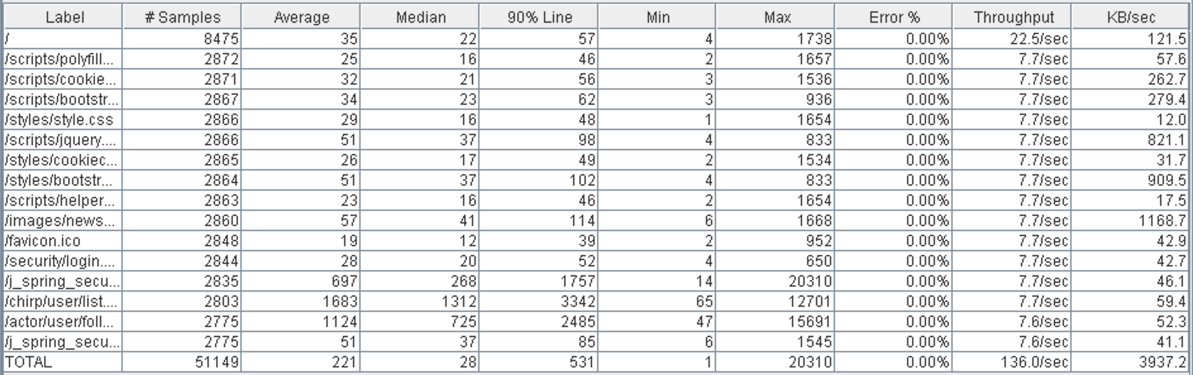

Se probó con 80 pero lo resultados no mejoraban por lo que se ha decidido borrar la base de datos y comprobar como sería el rendimiento con los datos que contiene nuestro PopulateDatabase.xml.

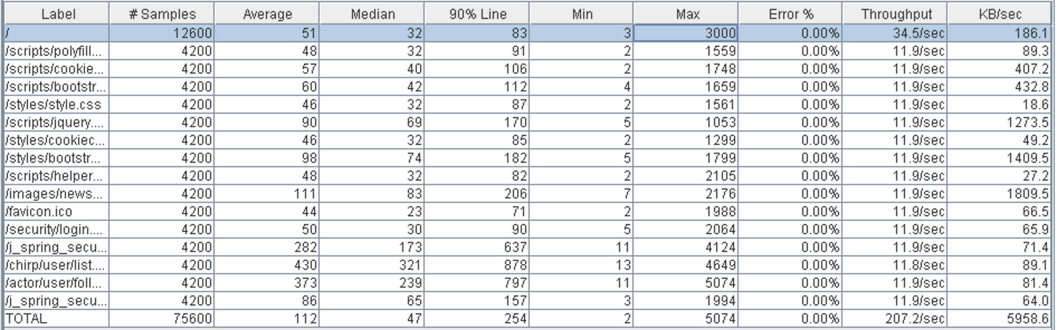

Los resultados han mejorado notablemente y con 140 usuarios se podría ofrecer una buena calidad, aunque llegando al nivel de exigencia que deseamos en nuestra aplicación. En cuanto al valor del throughput 12431 en contraposición con el de 100 usuarios (con la BD llena) que era 8027.

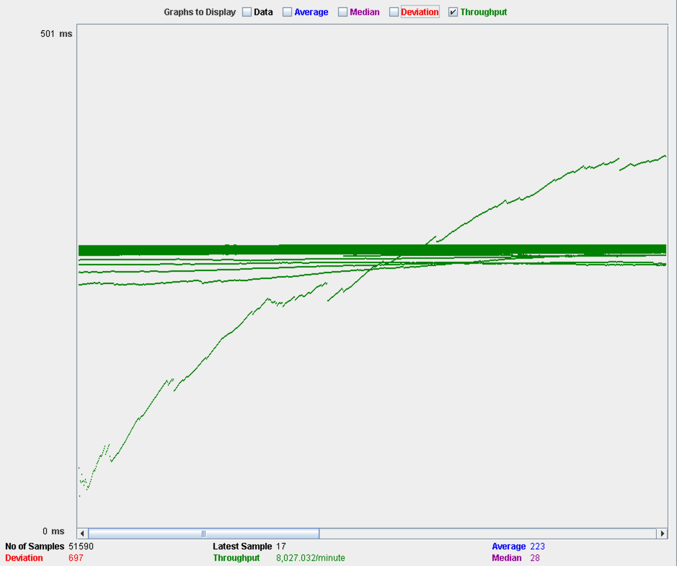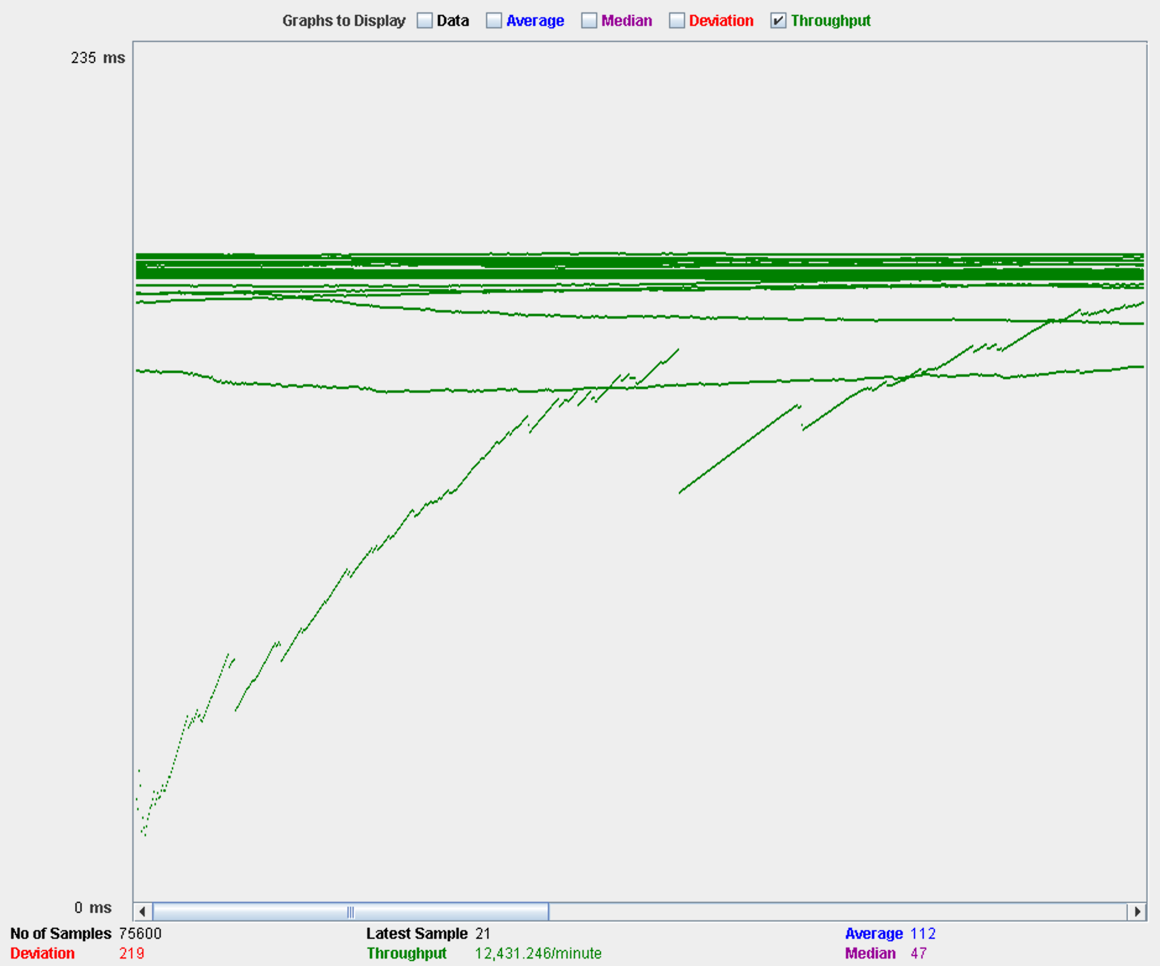

En cuanto al rendimiento del sistema, podemos observar como el procesador es de nuevo un cuello de botella importante cuyo uso se mantiene alrededor del 100% durante toda la ejecución del test.

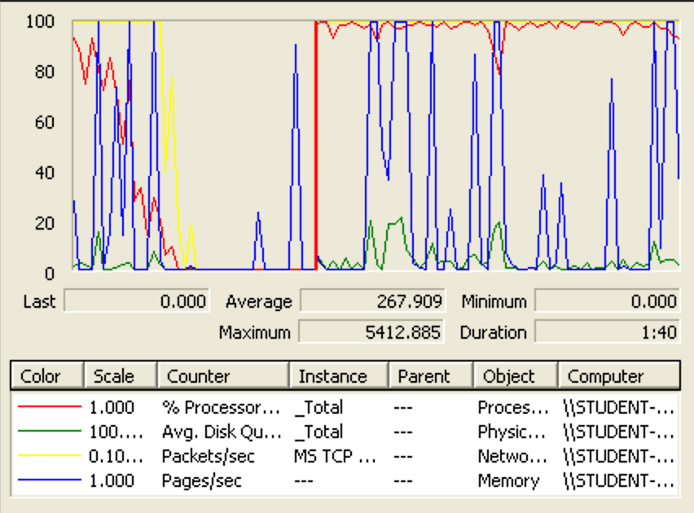

# Seguir o dejar de seguir a alguien

Para este test se ha utilizado un CSV con los usuarios que están registrados en el sistema. Se ha comenzado el test marcando el número de usuarios en 200 para ver la respuesta del sistema para un número tan alto. El resultado ha sido que, a parte de superar con creces el tiempo que un usuario aguantaría con la página cargando, también han empezado a mostrar errores.

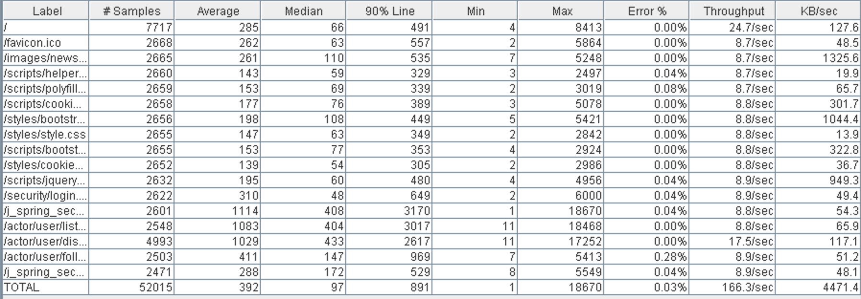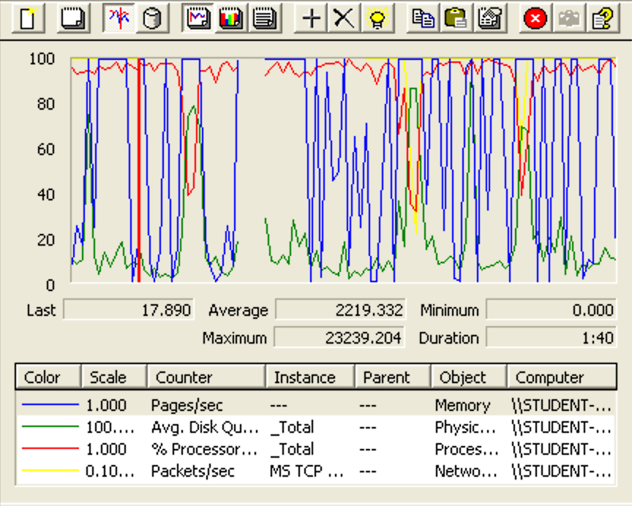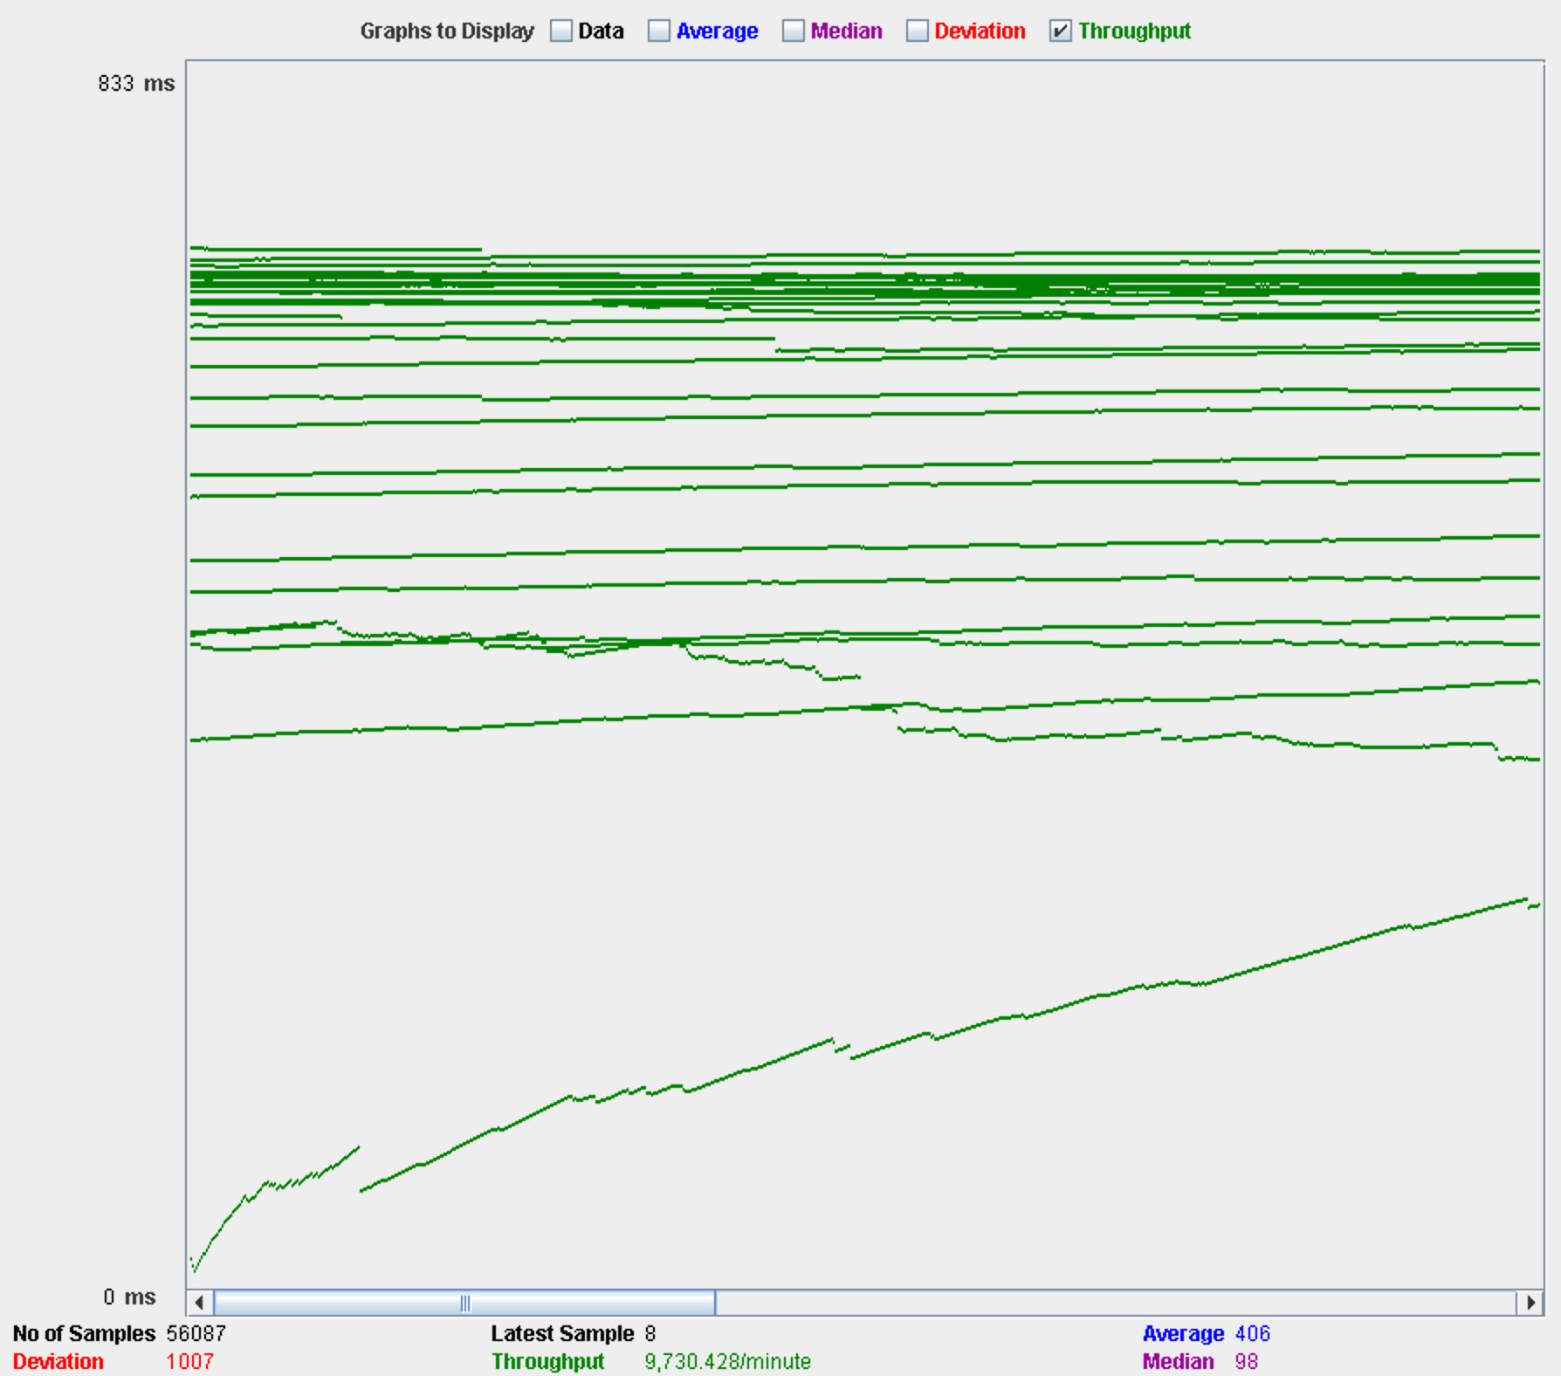

Es por ello por lo que se ha bajado a la cifra de 160, y los resultados seguían sin ser del todo buenos, pero por supuesto existe una mejora sustancial con los 200 usuarios. Por lo que se deja entrever que la cantidad de usuarios que el sistema aguantaría dando unos tiempos aceptables debe estar más o menos en 130-160.

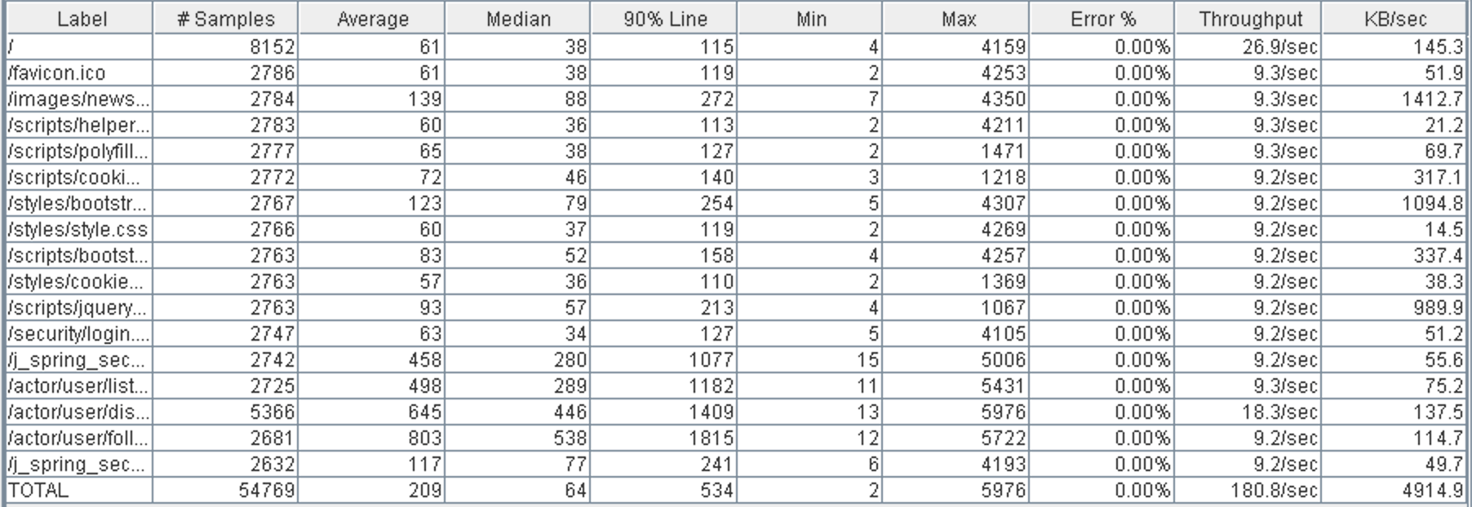

Se ha realizado un último test con 135 usuarios, que nos ha dado unos tiempos muy aceptables y que podemos concluir que la cifra de 135 usuarios sería el máximo que aguantaría el servidor para este caso de uso.

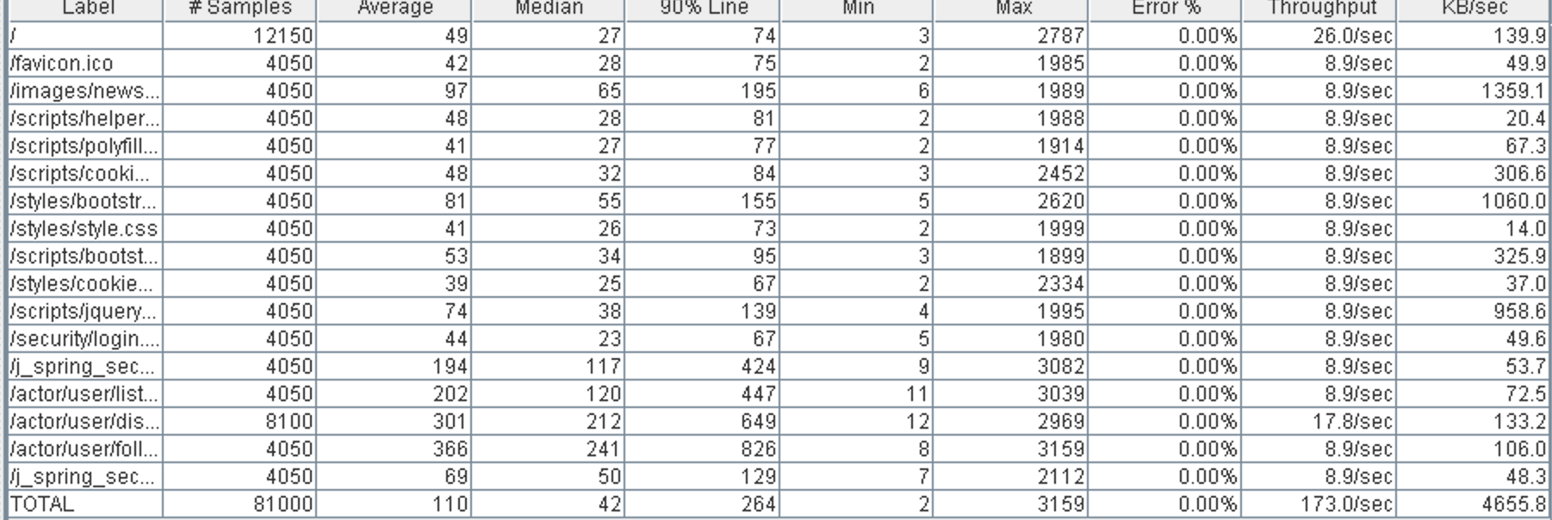

Por otro lado, el throughput arroja un valor de 10380 y en el rendimiento del equipo vemos como el procesador sigue estando a máximos de su capacidad junto con la tarjeta de red.

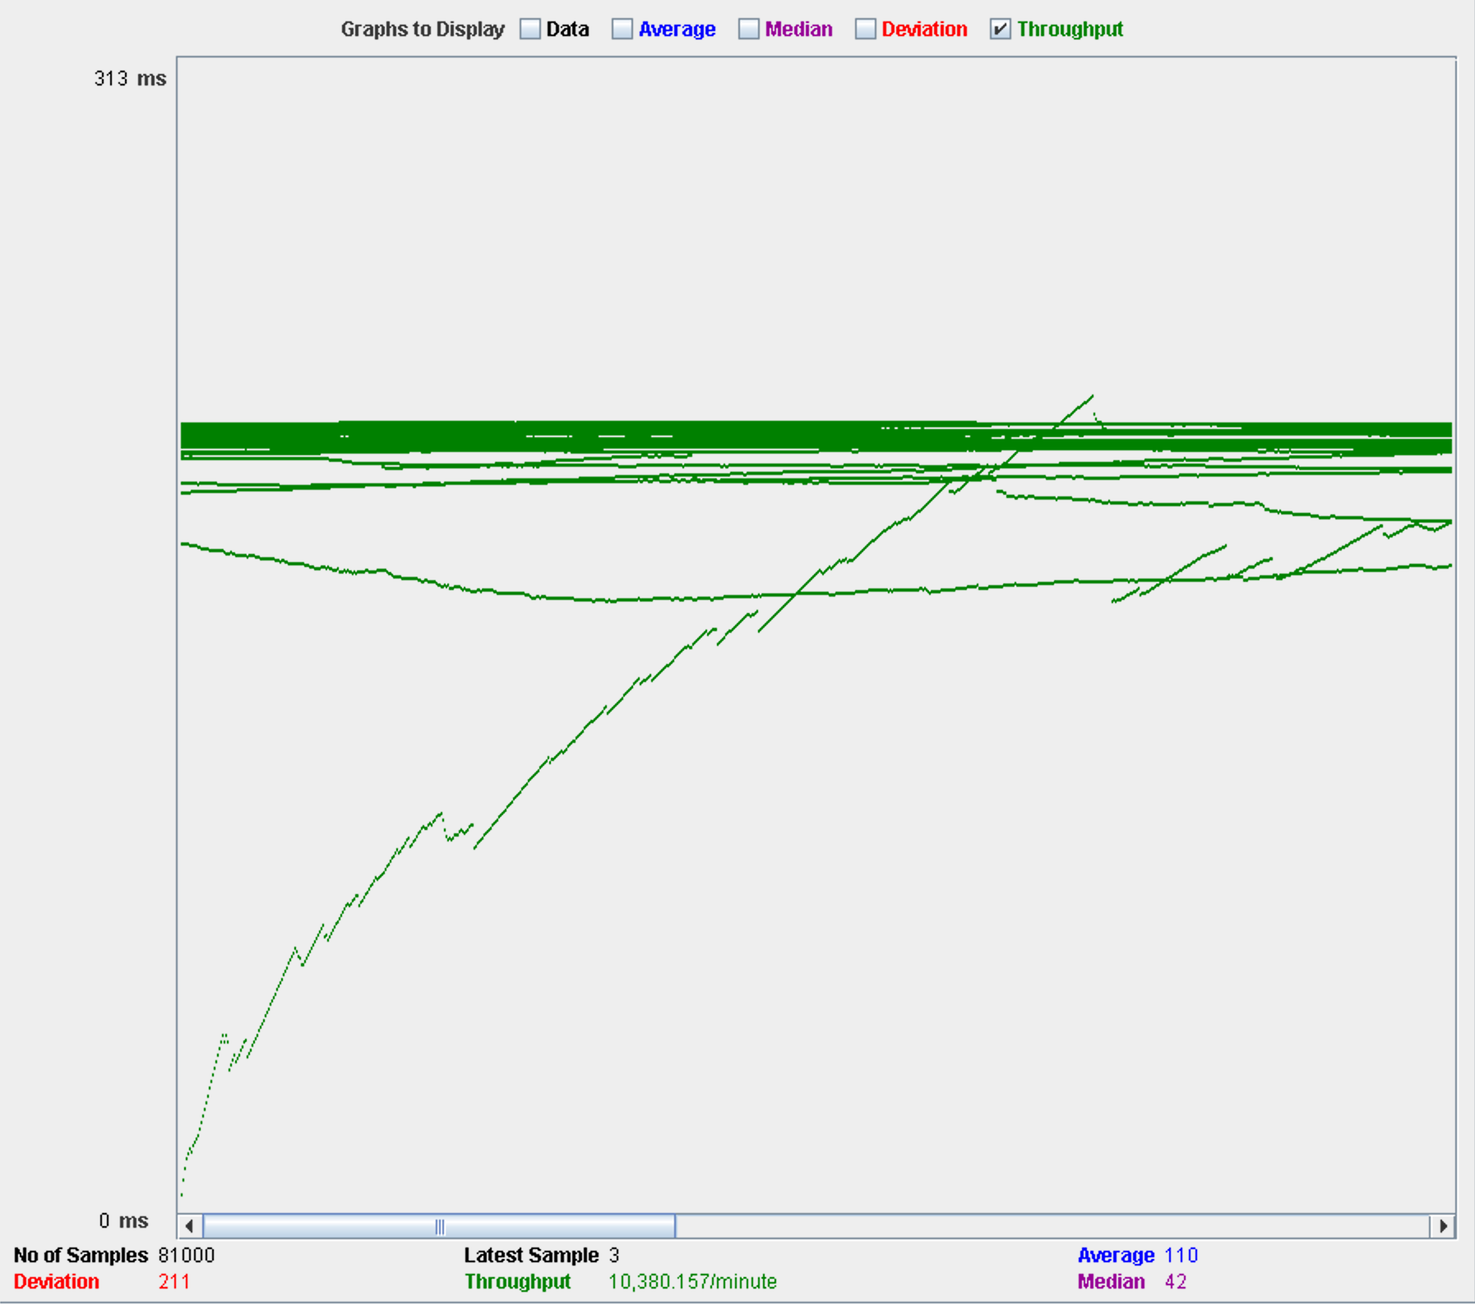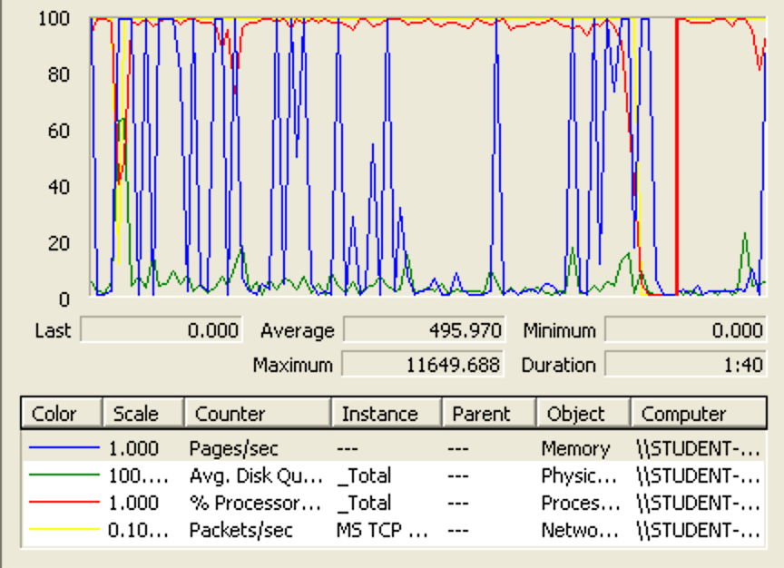

# Listar y desplegar carpetas

Se ha comenzado el primer test poniendo 150 usuarios ya que este test no tiene una enorme exigencia que tienen otros.

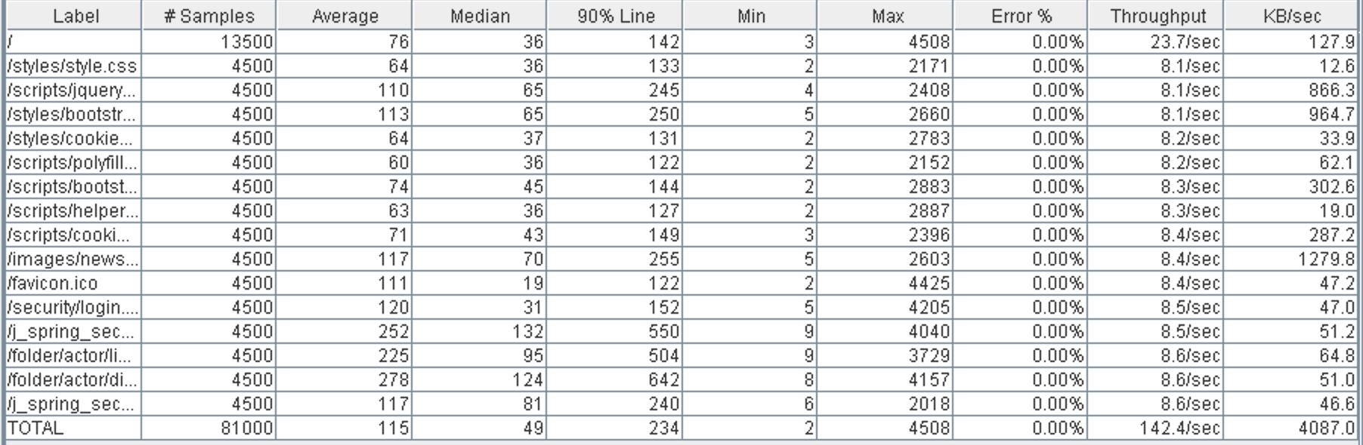

Como resultado vemos que los números que se reflejan en los tiempos son muy buenos, dentro de los limites aceptables y un indicador de que el sistema aún puede aguantar un poco más por lo que vamos a hacer el test con 160 usuarios para llegar al límite de su capacidad.

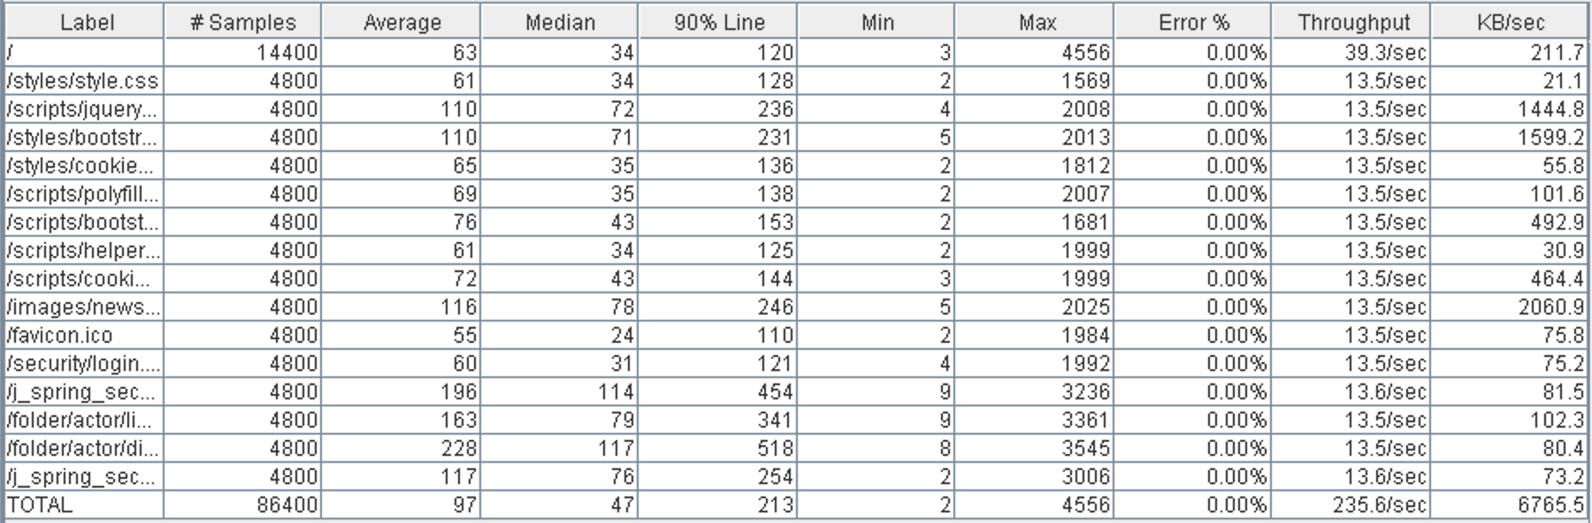

Vemos que el resultado se asemeja en parte al de 150, por lo que probaremos una vez más a subir el número de usuario otro diez hasta los 170 usuarios concurrentes.

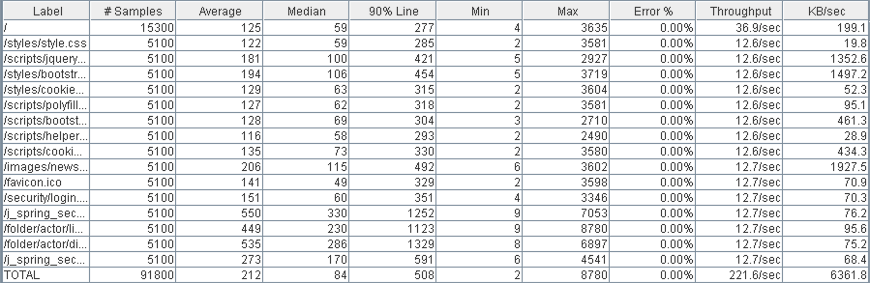

Como vemos, el resultado de este test ya se va fuera de los límites de lo aceptable según nuestros criterios, por ende, podemos concluir que el número de usuarios que aguanta el sistema para este caso de uso estará alrededor de los 160 usuarios.

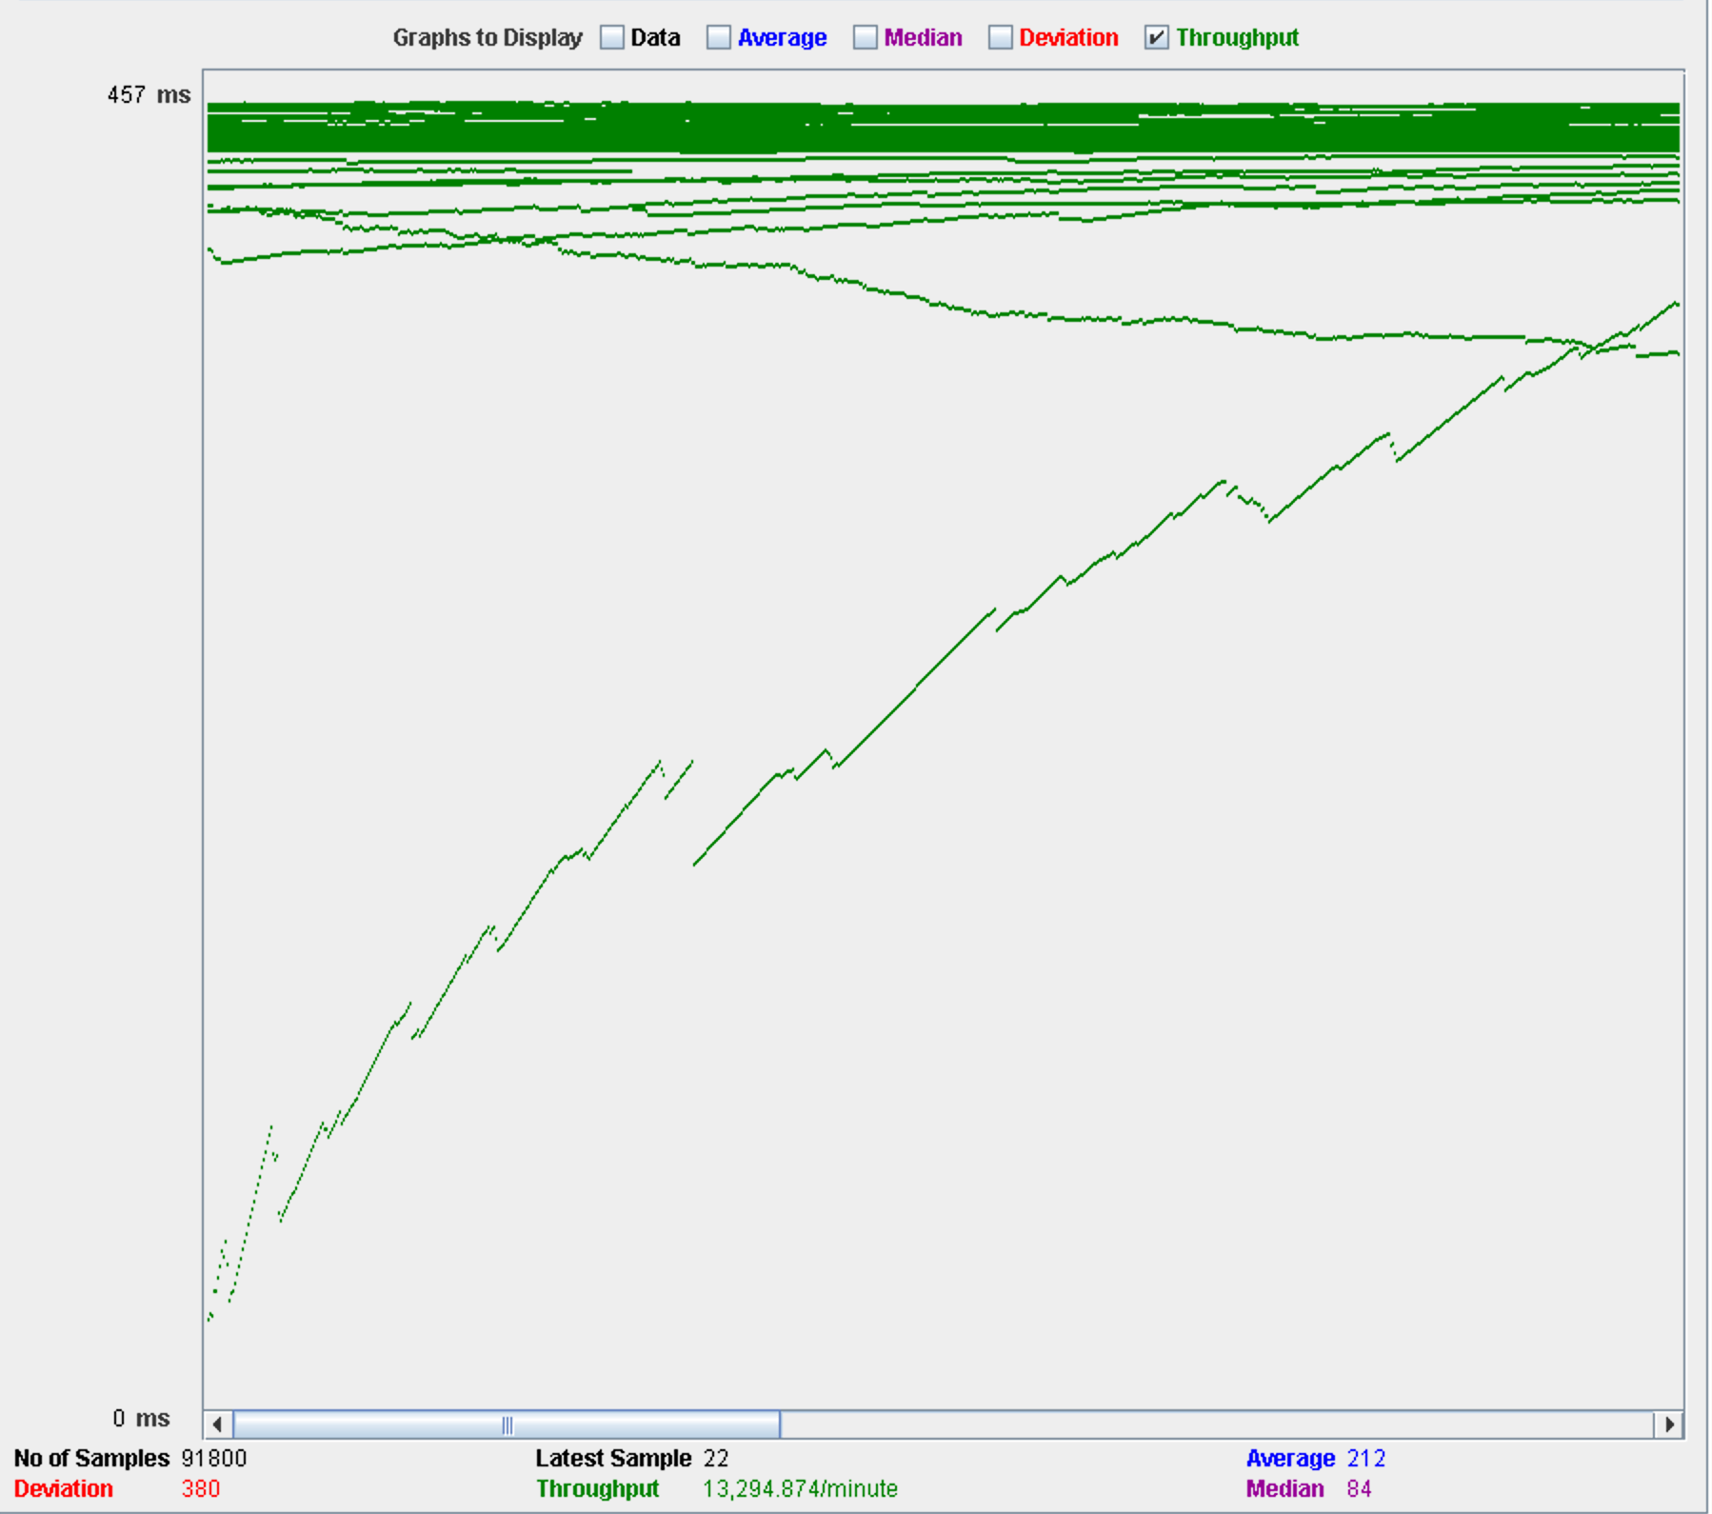

# Crear una carpeta

En este caso de uso vamos a utilizar dos CSV, uno en el que están los usuarios registrados en el sistema (son seis usuarios) y otro con los nombres de varios miles de carpetas para que cada uno cree una diferente y así el test de crear carpetas sea lo más realista posible.

Se ha realizado el primer test con 140 usuarios concurrentes, lo cual da un resultado con unos tiempos muy altos fuera del rango de tiempo que consideramos aceptable.

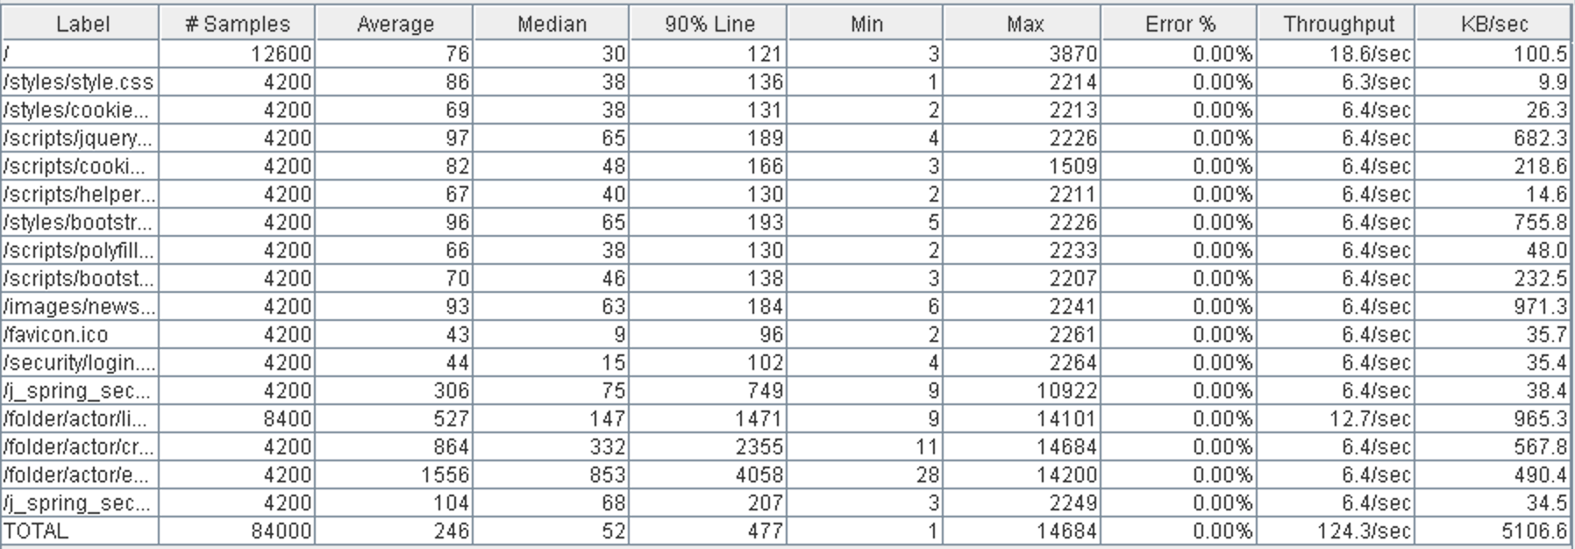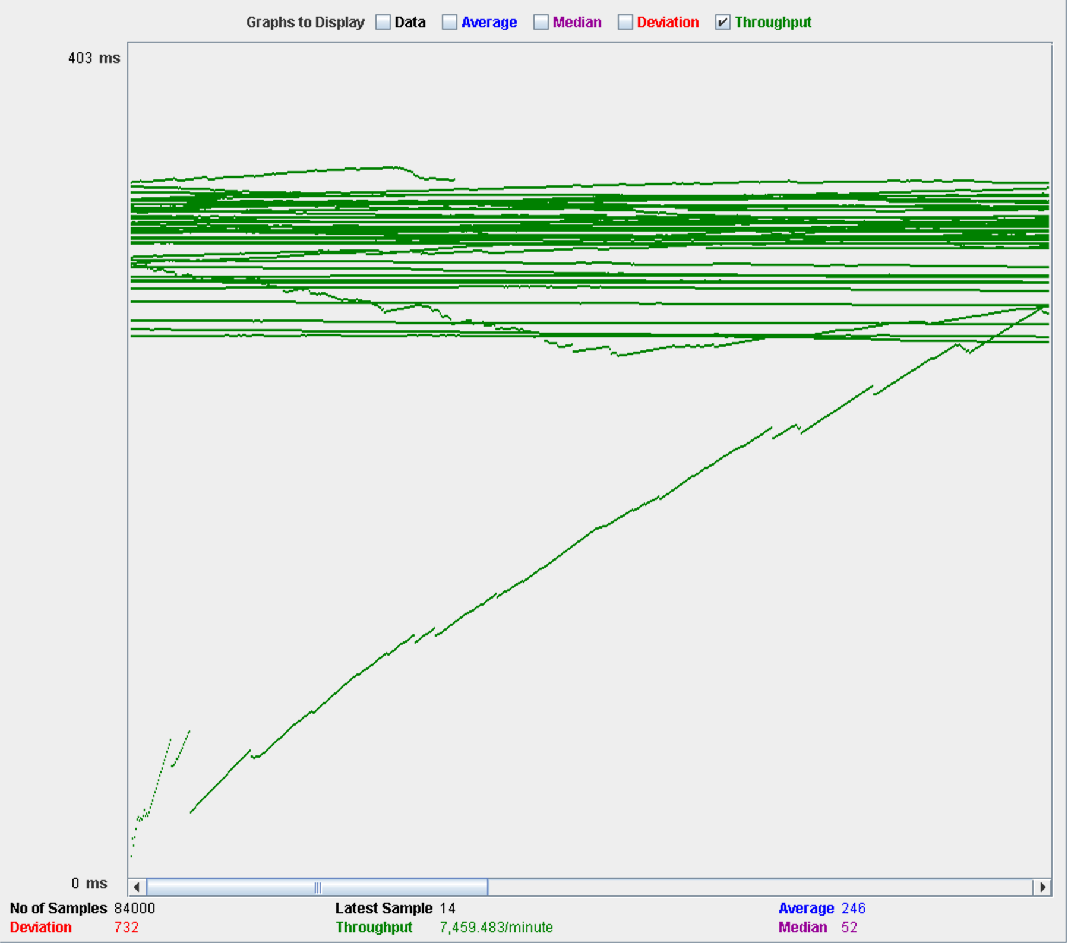

Bajamos hasta los 100 usuarios y aún así los tiempos siguen siendo mayores al segundo que hemos puesto como límite por lo que nuestro sistema no respondería como debería.

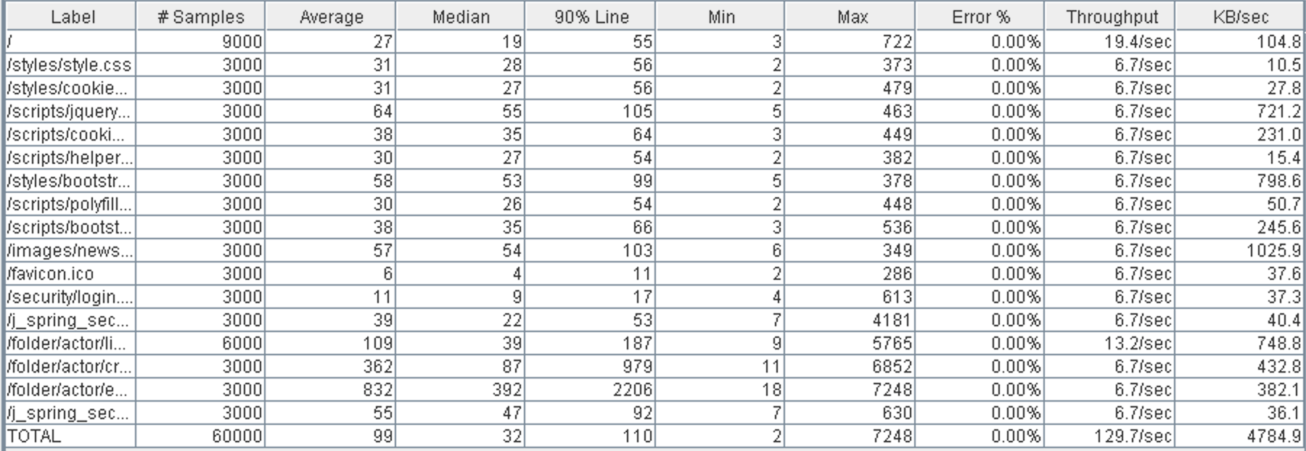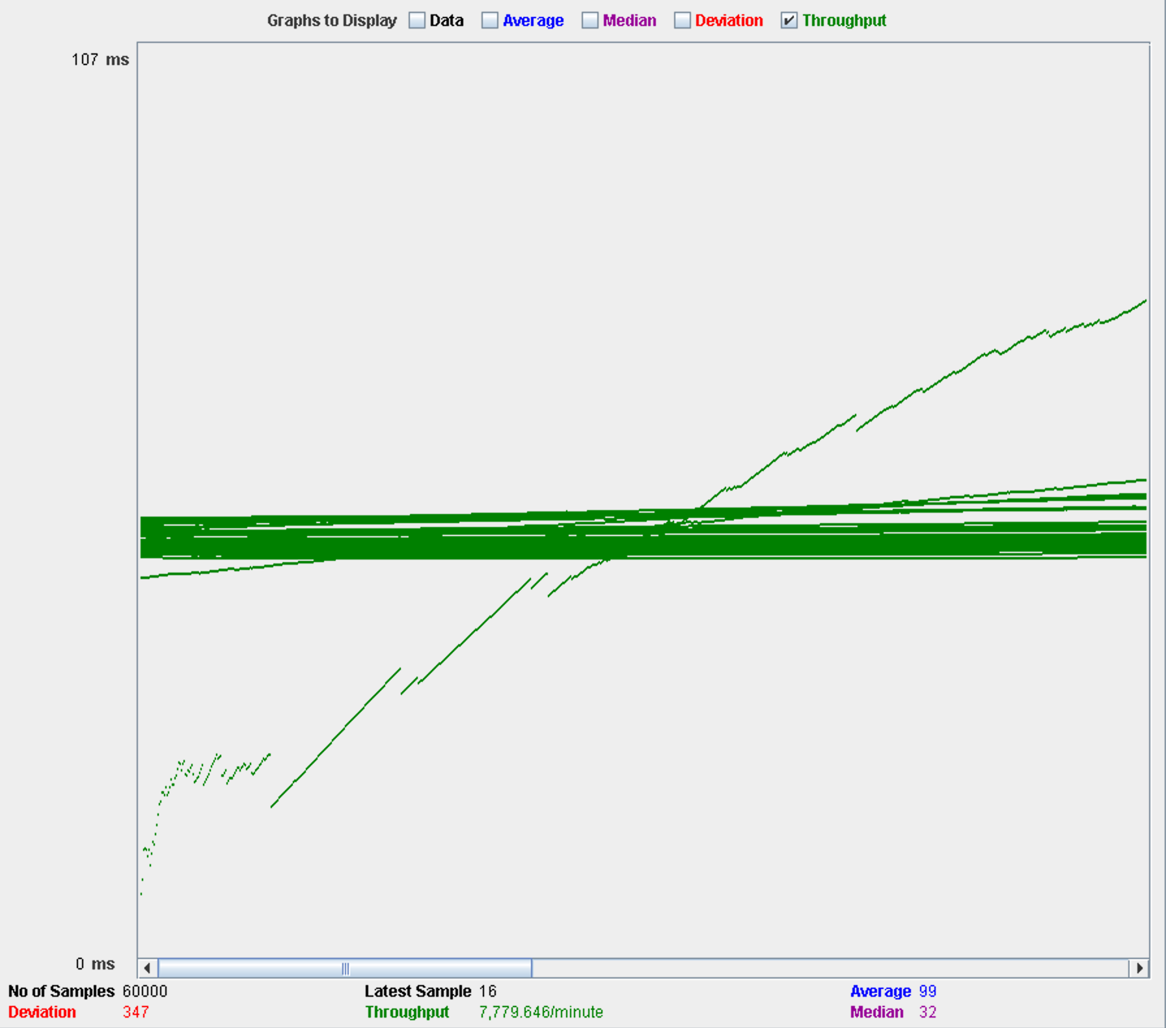

Probamos una vez más, esta vez con un cambio más pequeño, yendo hasta los 80 usuarios donde ya vemos como los tiempos entran rozando el rango que consideramos aceptable. Por ello, podemos decir que el sistema para este caso de uso podrá tener 80 usuarios de forma concurrente. En cuanto al throughput el valor de este será de 6990.

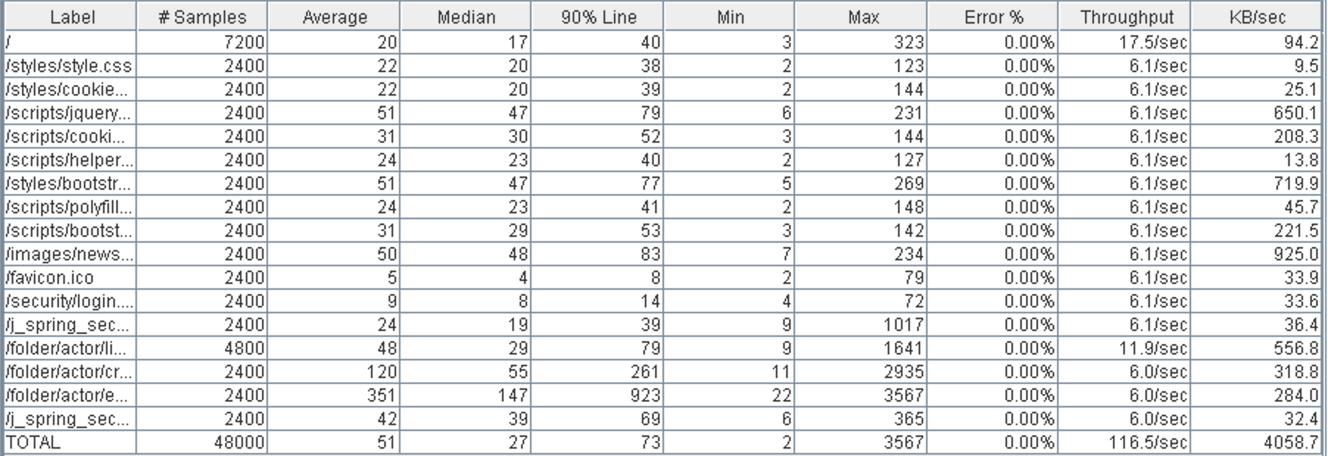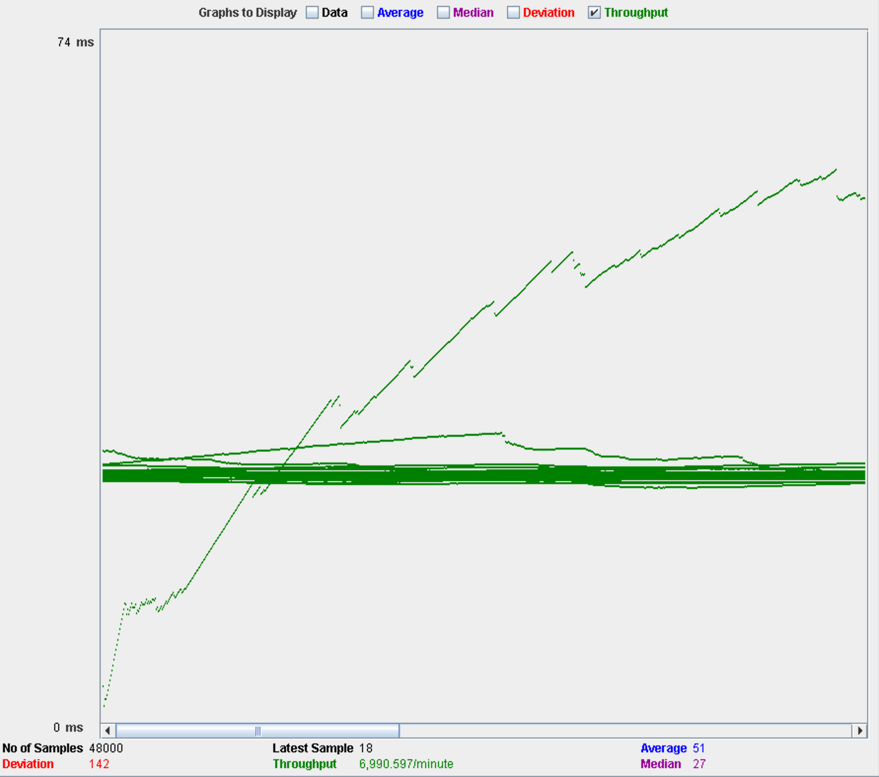

Por último, el rendimiento del sistema para este último test muestra como el procesador va dando altibajos, pero mayormente está en uso y como se puede ver la tarjeta de red está al 100% de su capacidad.

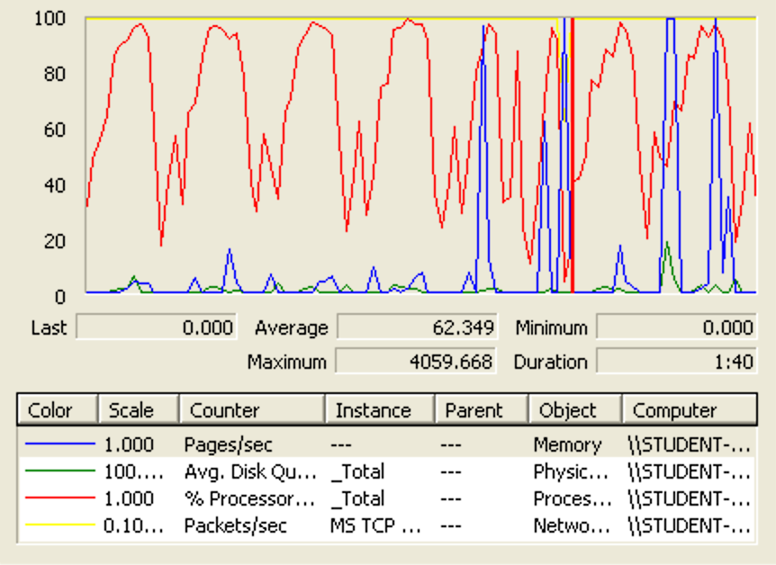

# Editar/borrar una carpeta

En este caso de uso vamos a hacer por un lado editar una carpeta y por otro borrala. Primeramente, vamos a comenzar a editar una carpeta con 150 usuarios concurrentes lo cual, aunque da tiempos bastante buenos, la aplicación da fallos por lo que el sistema no lo aguanta.

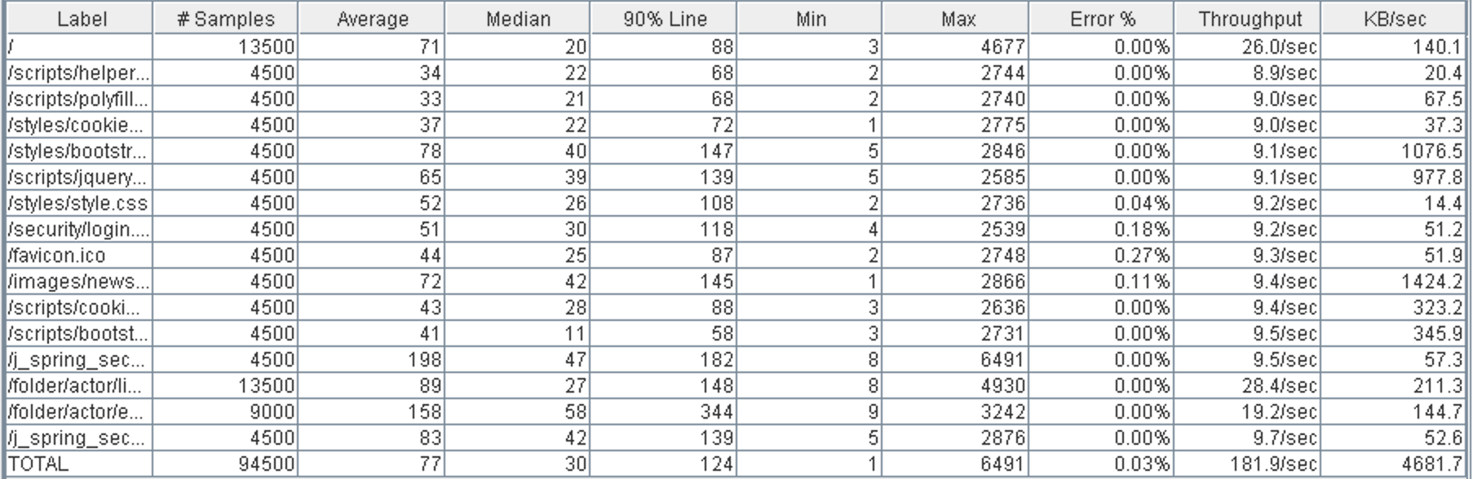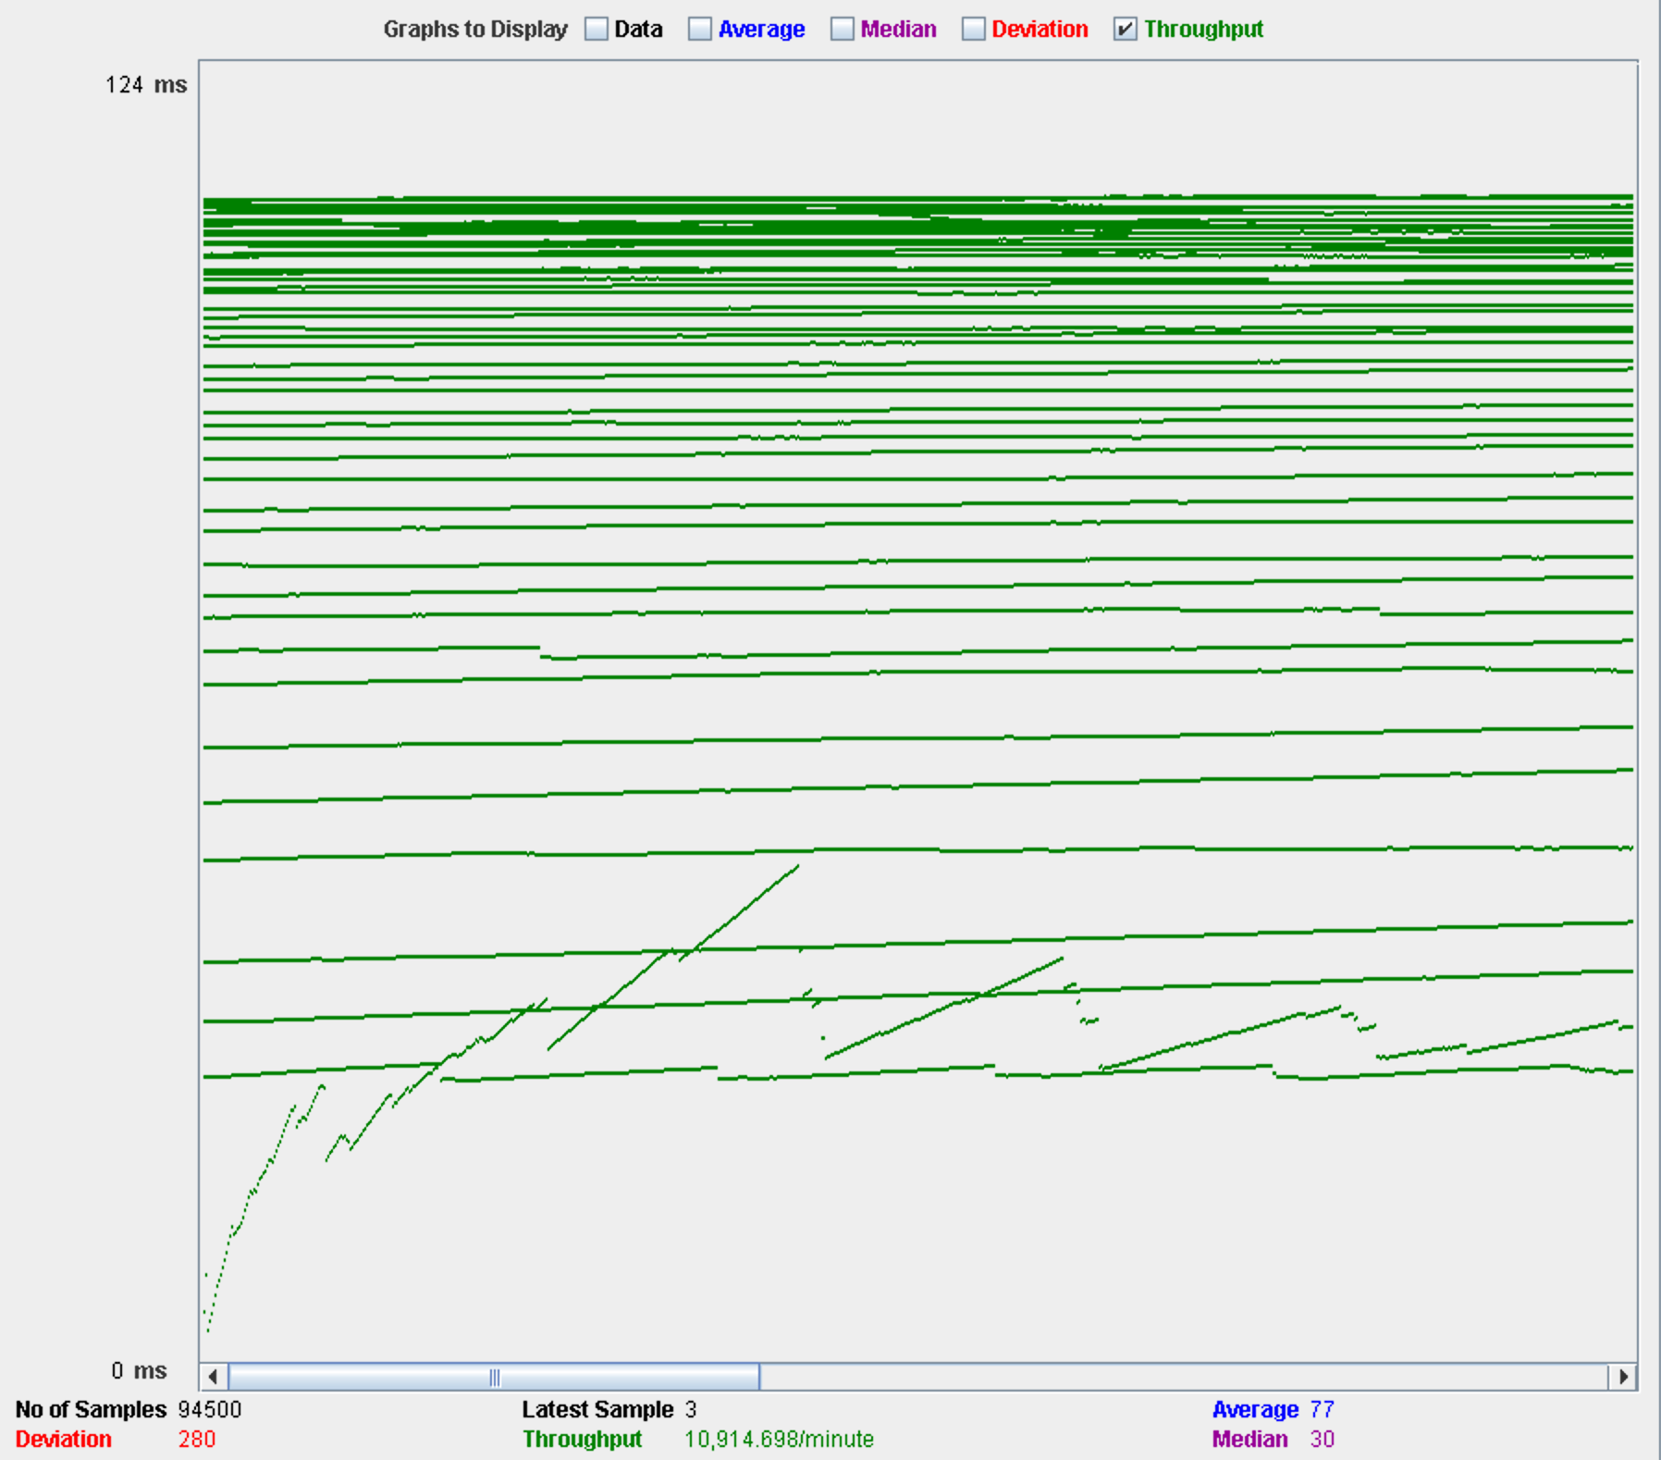

Probamos ahora con 140 usuarios, dando unos tiempos mejores y sin fallos. Por ende, podemos concluir que el sistema aguanta 140 usuarios a la vez y que da un troughput de 13481.

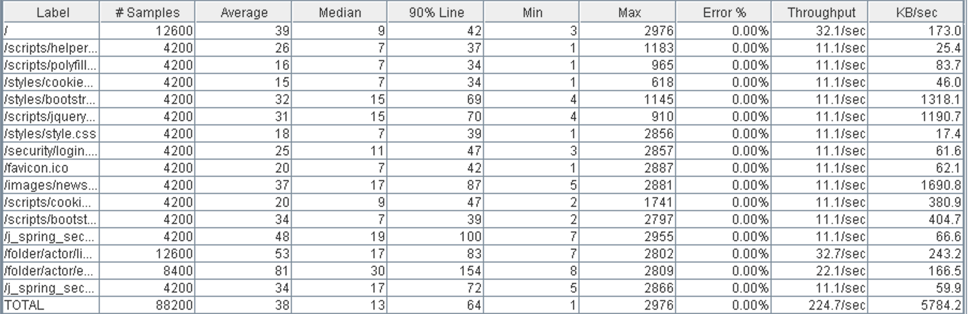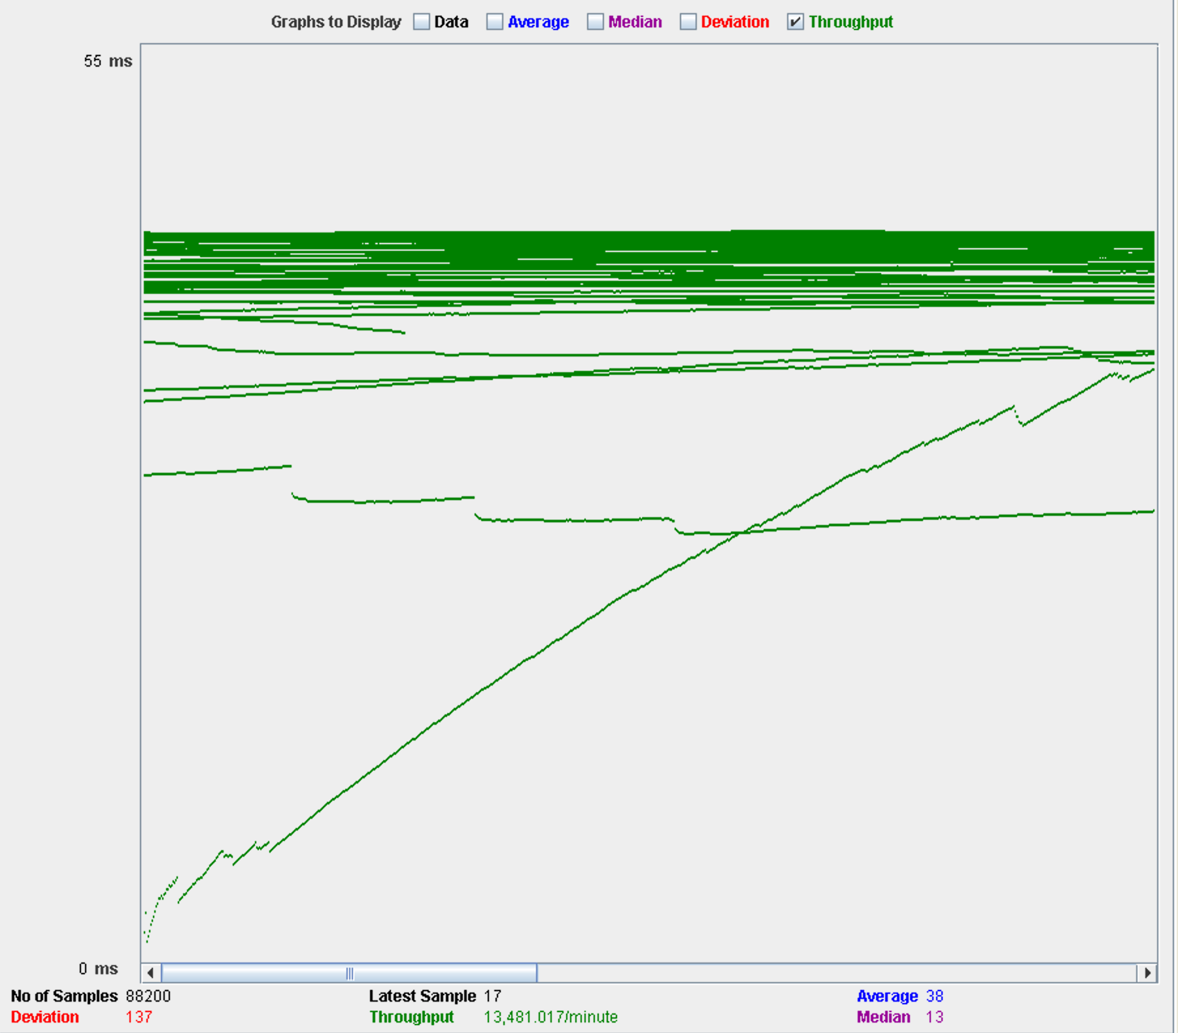

Pasamos ahora a borrar una carpeta, empezando el test con 180 usuarios concurrente. El resultado vemos que es bastante bueno pues no da ningún fallo y los tiempos para el 90% de los usuarios es muy pequeño, por lo que podemos concluir de que para el caso de uso de borrar una carpeta el sistema aguanta 180 usuarios y da un throughput de 14107.

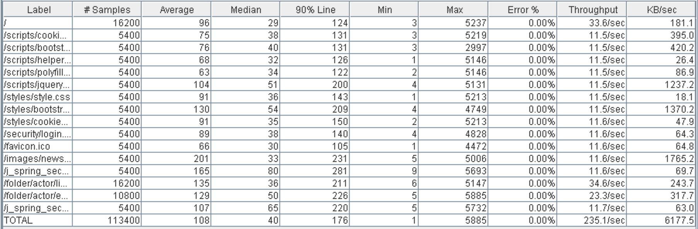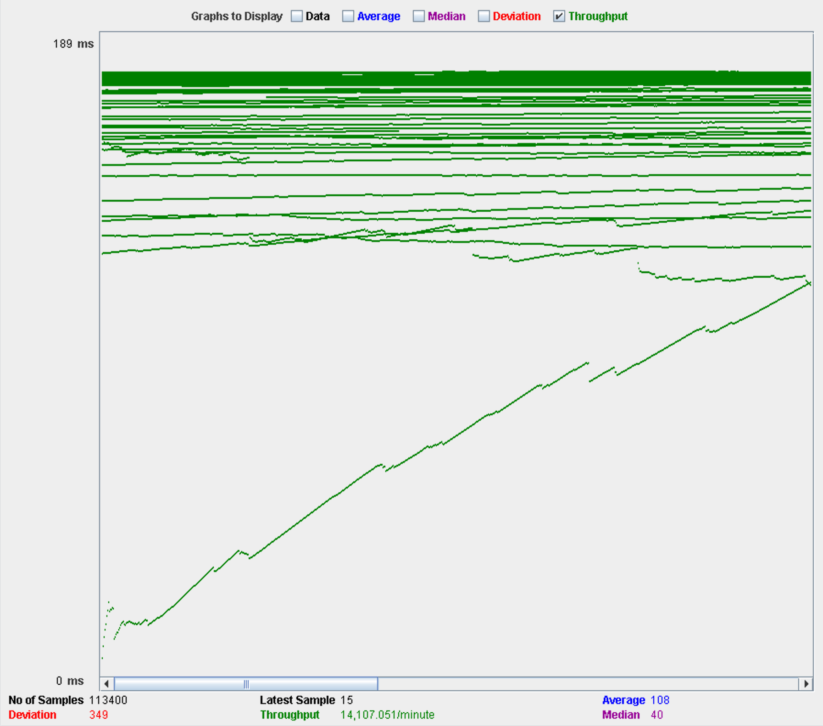

En cuanto al rendimiento del sistema para borrar una carpeta, vemos como el disco duro se mantiene bastante ocupado junto con el procesador que también da un uso alto.

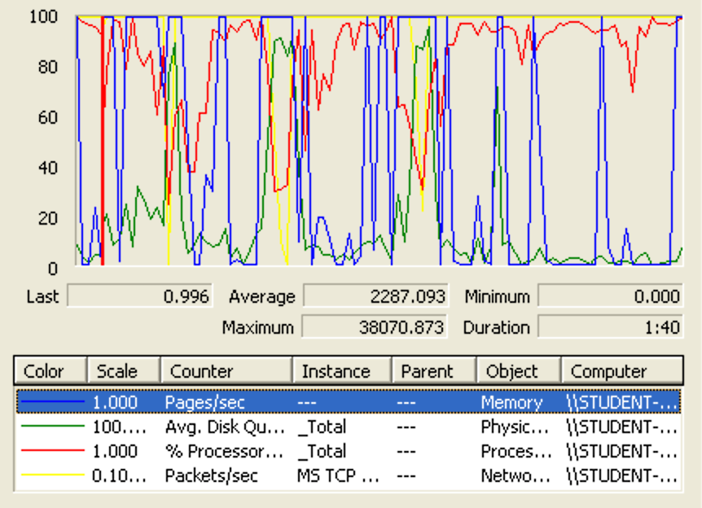

# Listar y desplegar mensaje

Este caso de uso consiste en iniciar sesión como usuario, listar los mensajes y desplegar uno de ellos. Para comenzar, el primer test comienza con 250 usuarios concurrentes y vemos que, aunque los tiempos son aceptables, comienza a ver errores. Vemos en la gráfica del rendimiento del sistema que cuando hay más páginas suba en gran medida el uso del disco duro y baja el uso del procesador, en otros momentos el uso del procesador se pone cercano al 100% y baja el uso del disco duro.

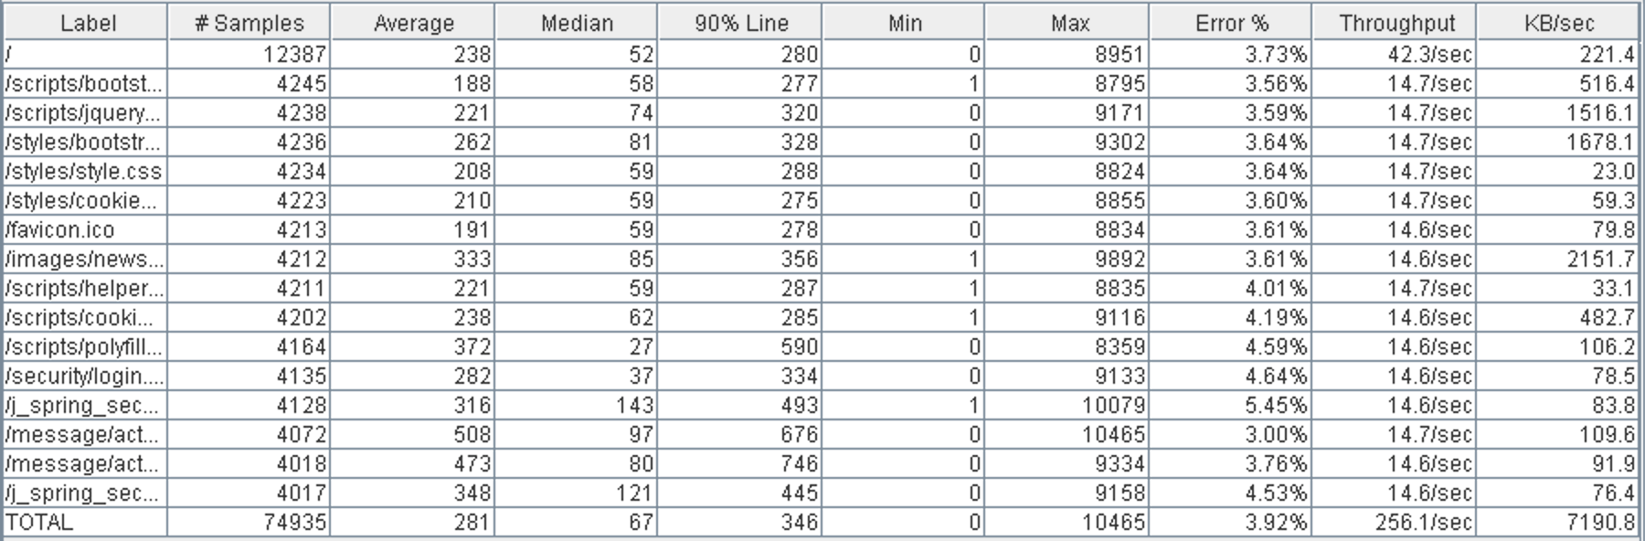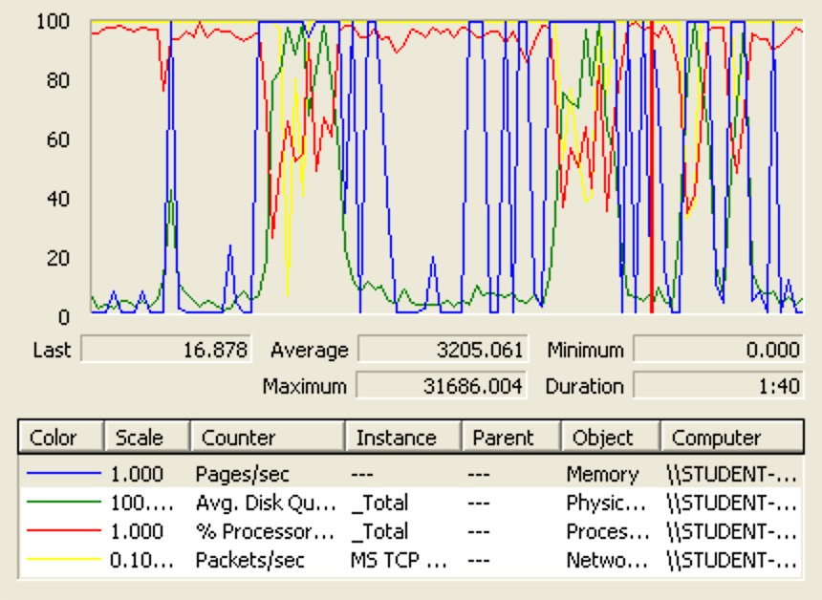

Bajamos hasta los 180 usuarios y vemos que esta vez los tiempos son menores y no se aprecian errores, por ende, podemos concluir que son 180 los usuarios que el sistema puede aguantar para este caso de uso. Por último, el throughput para este test será de 15001 y la grafica de rendimiento donde vemos que el procesador está mayormente en uso y cuando se dan muchas páginas por segundo sube el uso del disco duro.

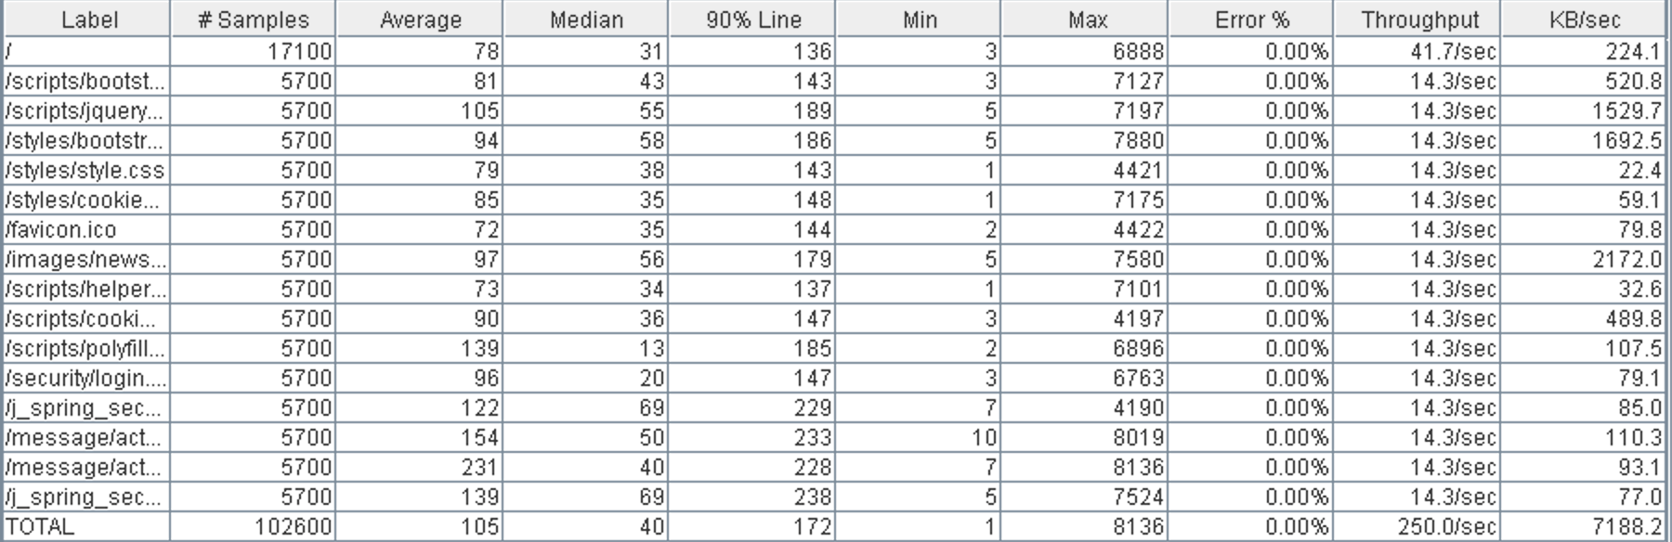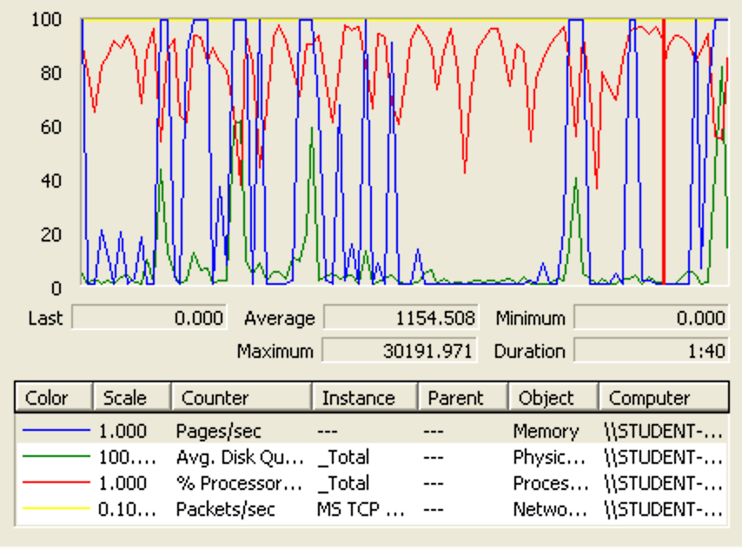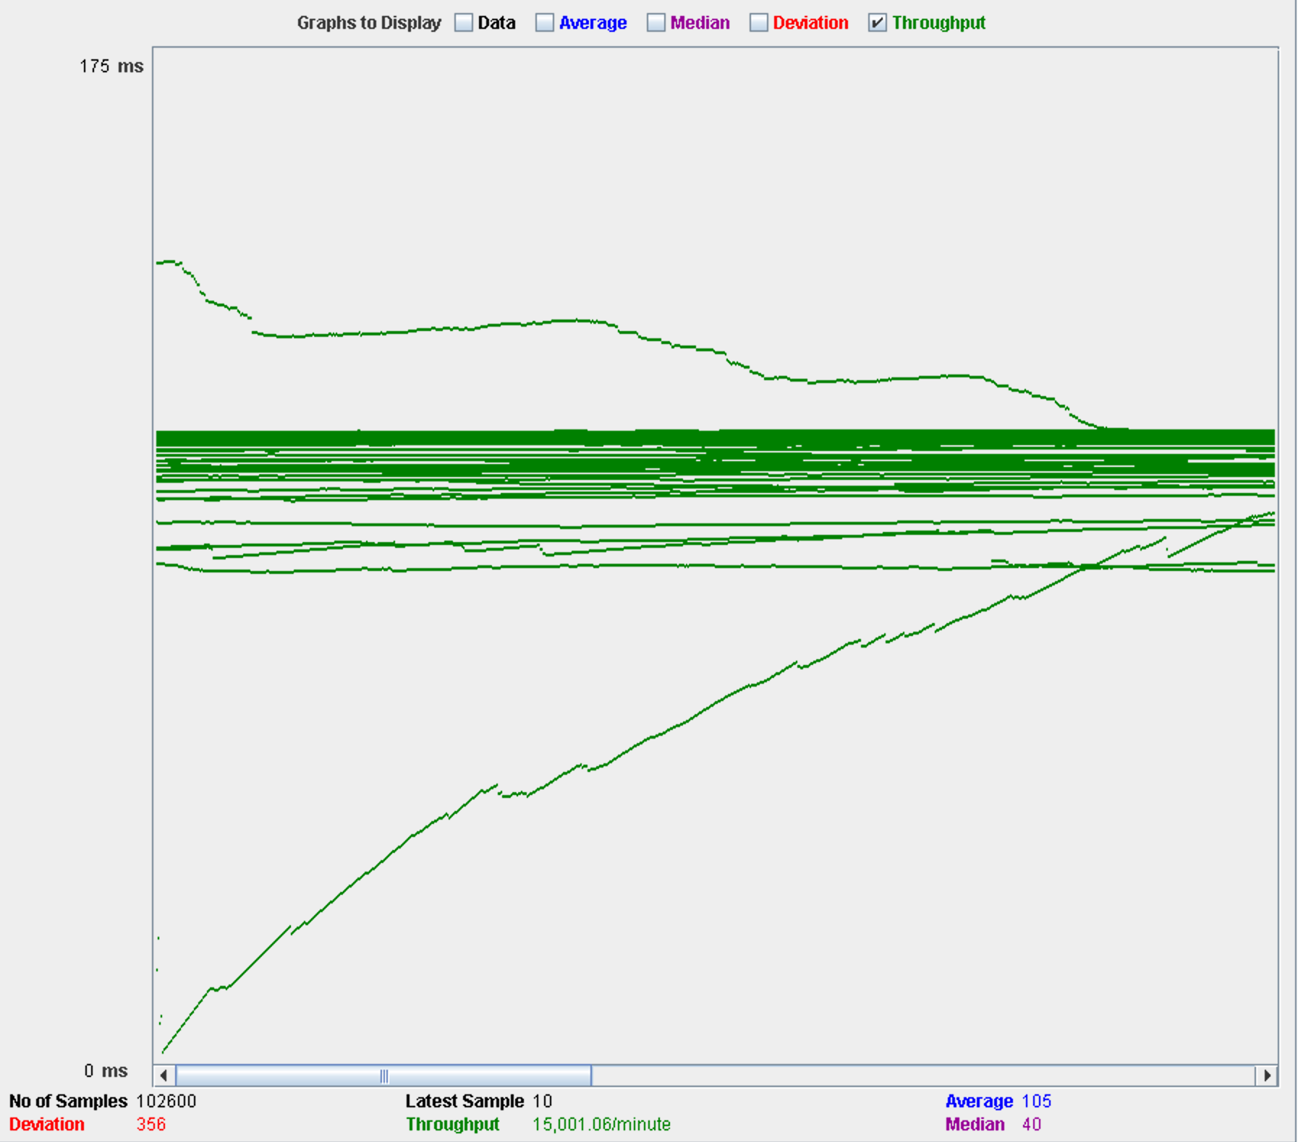

# Enviar/borrar mensaje

Para este caso de uso vamos a hacer por un lado enviar un mensaje y por otro lado borrarlo. Empezamos por el primero realizando un test con 125 usuarios, lo cual da unos tiempos que salen del rango de lo aceptable por lo que vamos a bajar un poco la cantidad de usuarios.

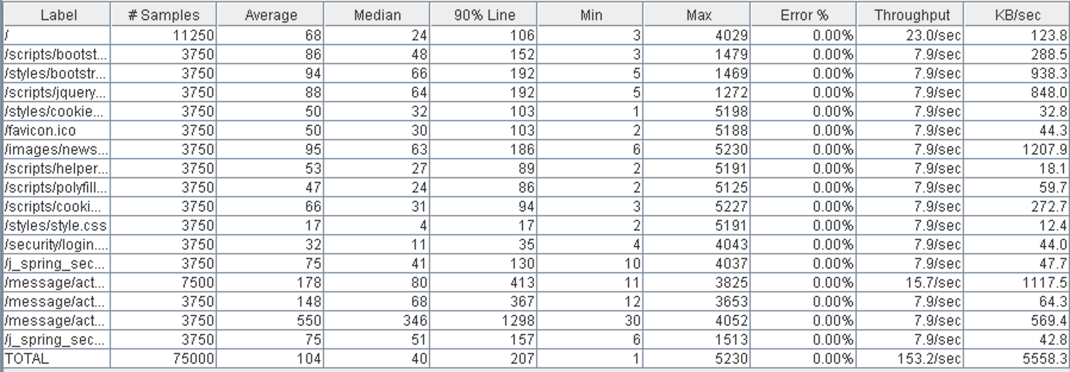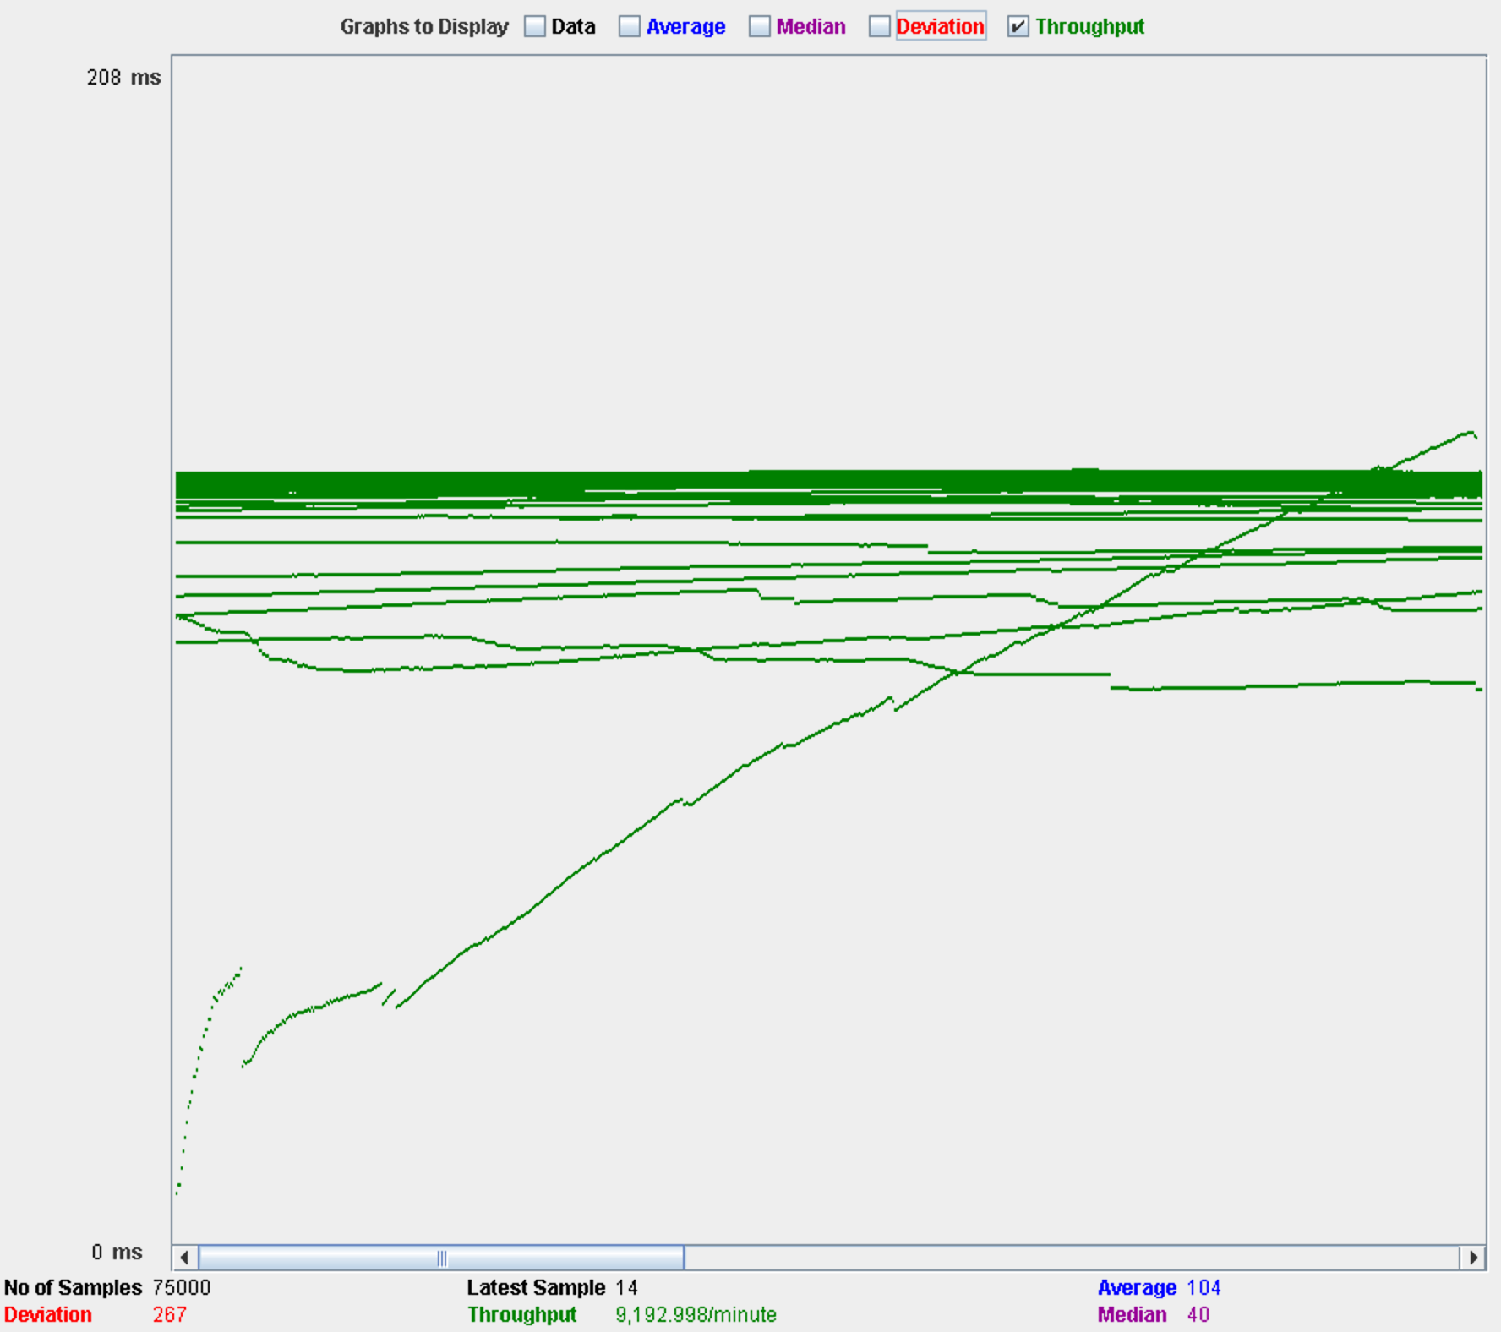

Hemos bajado hasta los 100 usuarios y esta vez si nos da unos tiempos sumamente aceptables. Por otro lado, el throughput es de 8073 y la gráfica del rendimiento del sistema muestra como el procesador tiene bastante uso y la tarjeta de red está a su máximo uso.

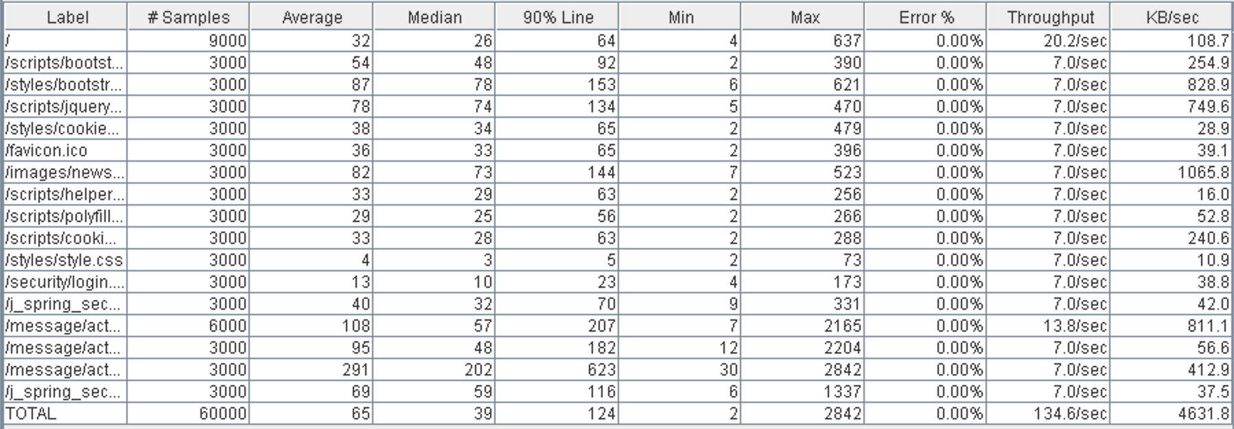

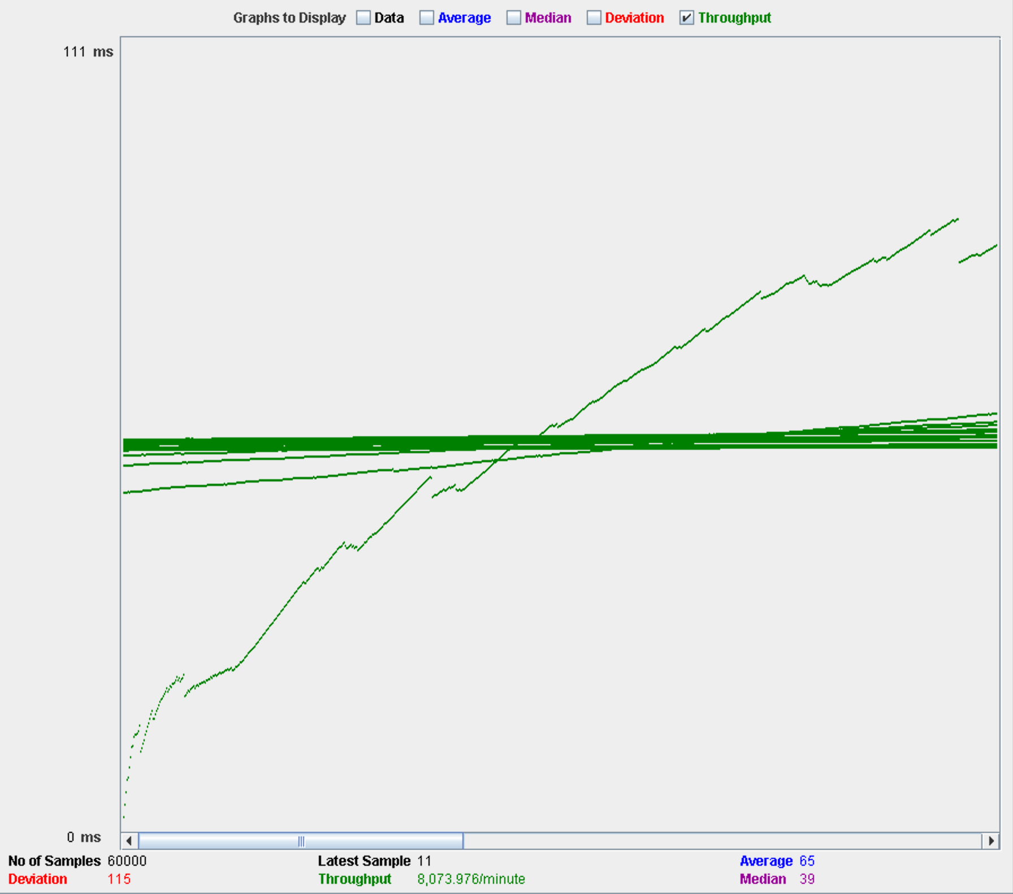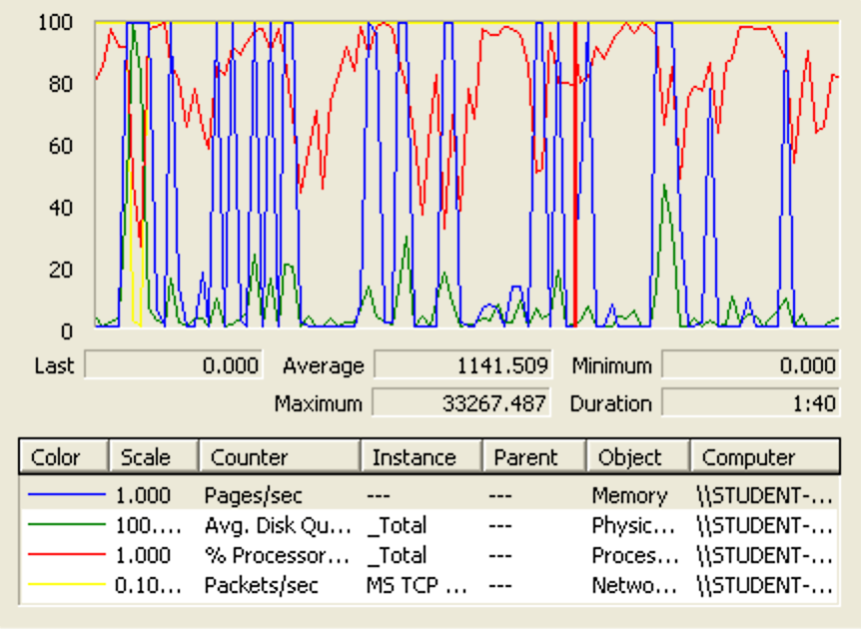

Por último, vamos a realizar el caso en el que borramos un mensaje. Empezamos con 180 usuarios concurrentes y el resultado que nos da es bastante bueno ya que los tiempos para el 90% de los usuarios son muy pequeños y no existe ningún tipo de error. Es por ello por lo que podemos concluir que el sistema para el caso de uso en el que borramos un mensaje va a poder aguantar 180 usuarios. El valor del troughtput es de 12316. Por último, en cuanto a la gráfica del rendimiento del sistema podemos ver como el procesador está mayormente al 100% de su capacidad.

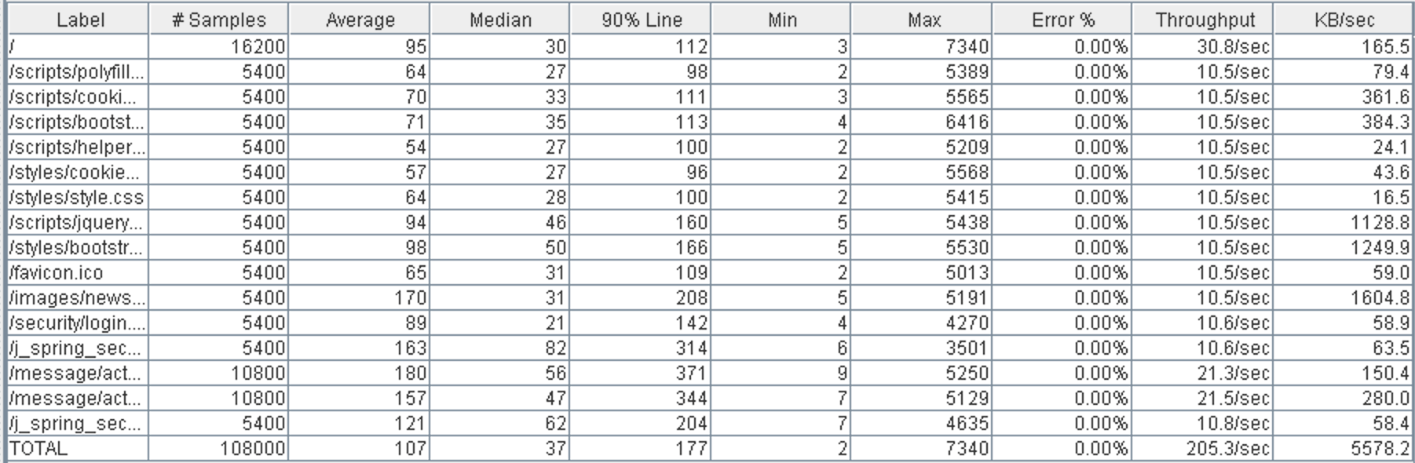

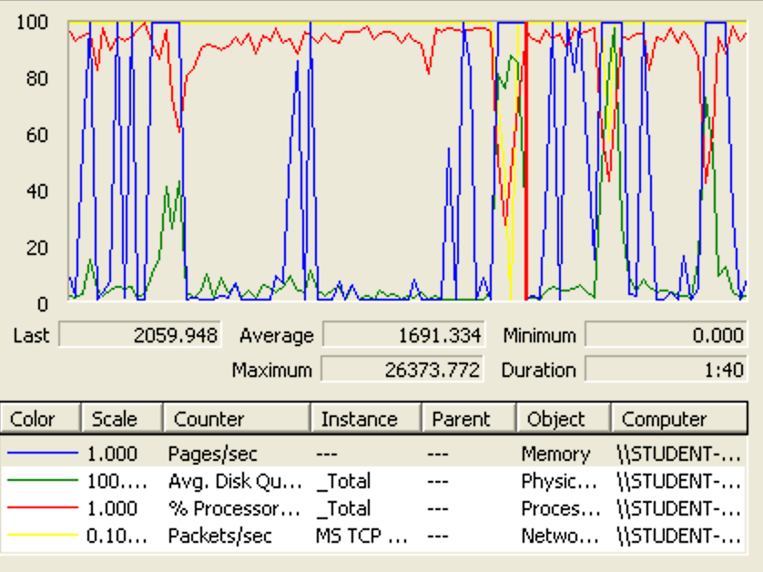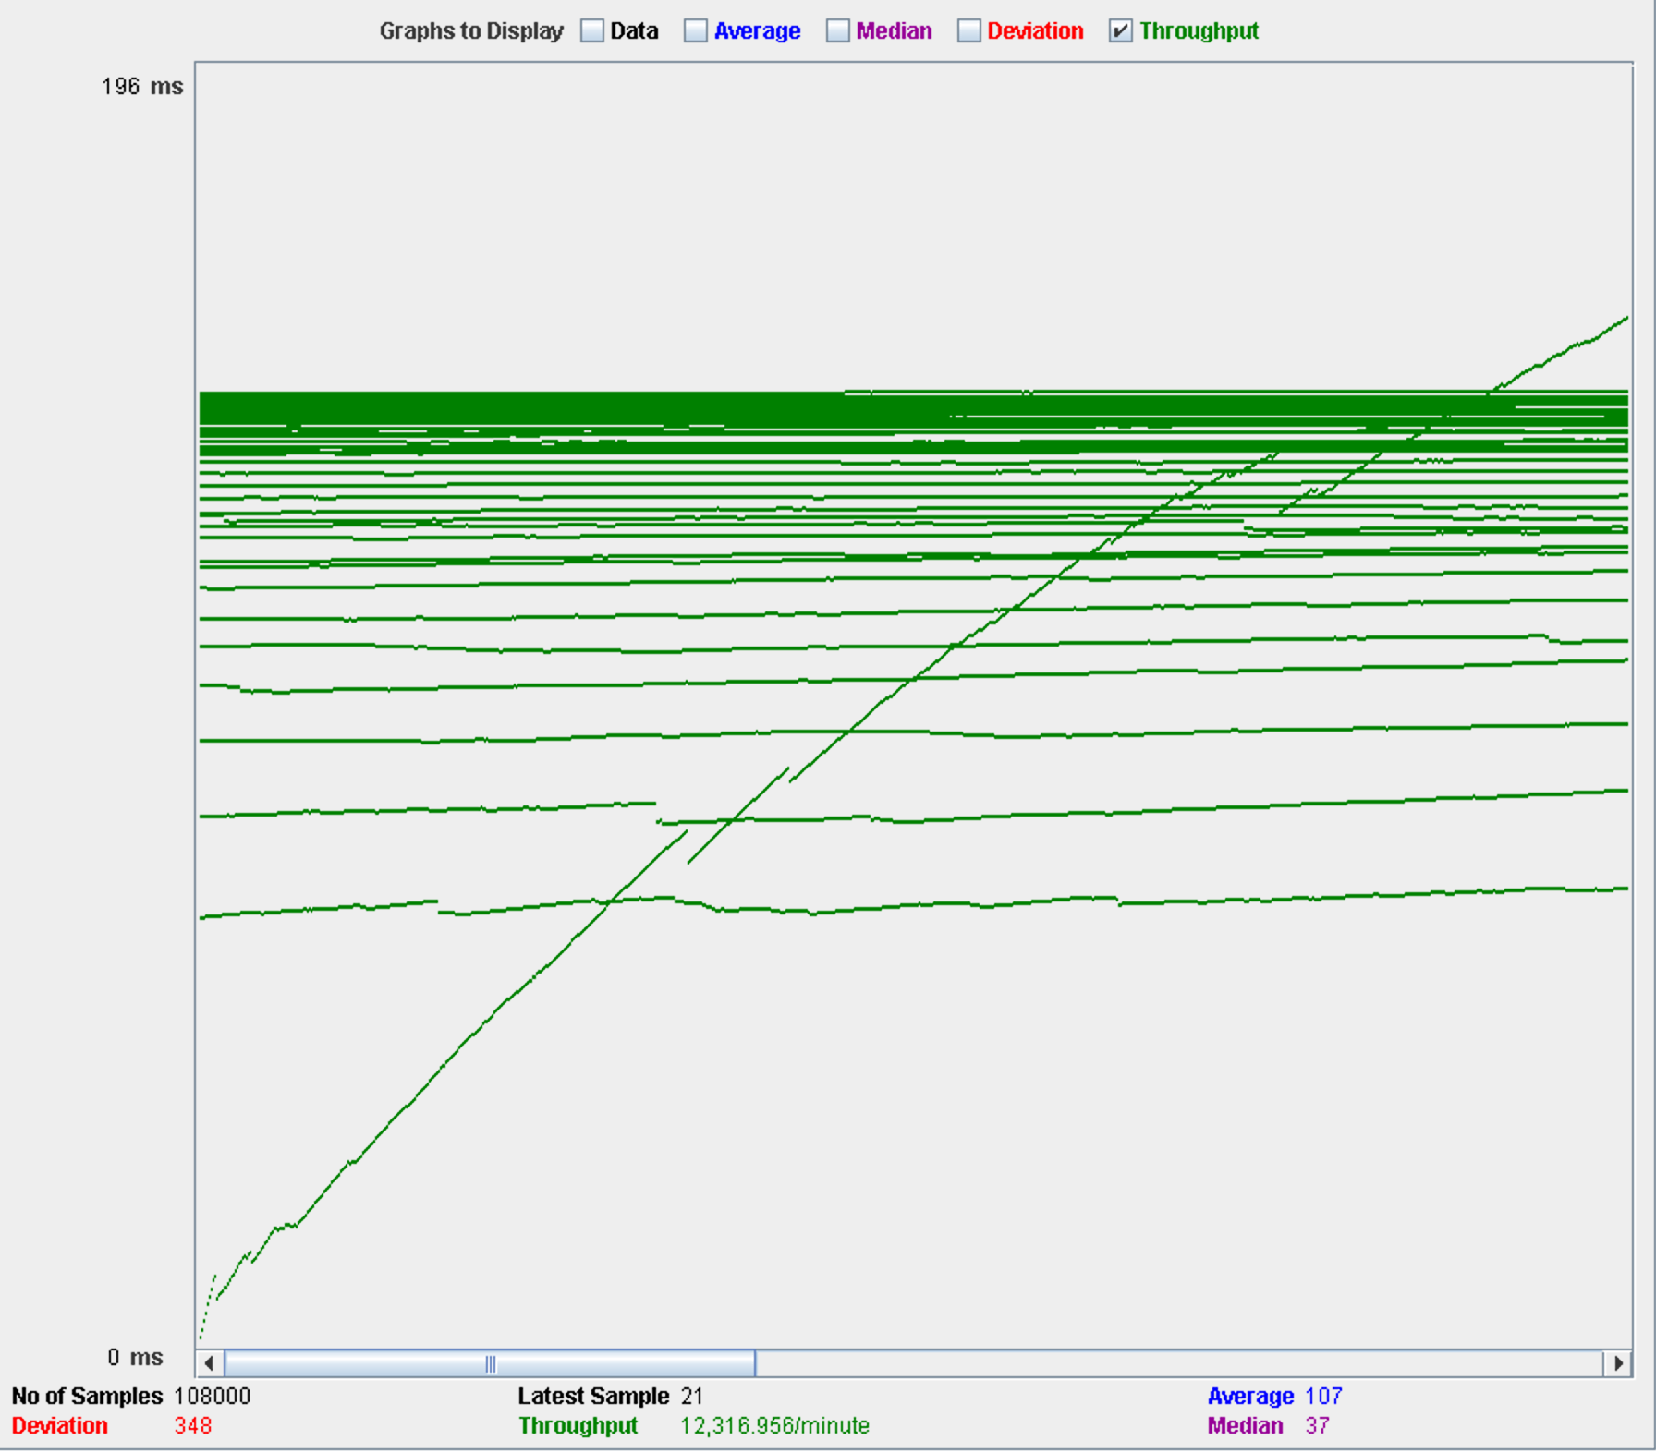

# Mover mensaje de carpeta

Realizamos el test de rendimiento del caso de uso de mover un mensaje de carpeta empezando por 190 usuarios concurrentes. El resultado, mostrado en la siguiente imagen, aunque muestra unos tiempos más o menos correctos, da errores, por lo que tenemos que bajar la cantidad de usuarios.

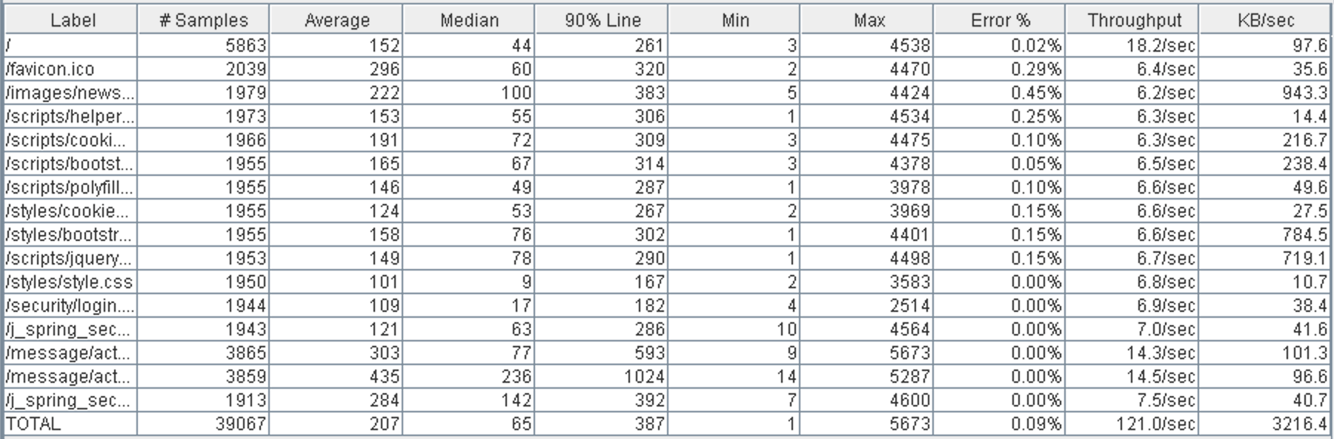

Bajamos pues a los 170 usuarios y ya vemos buenos tiempos para el 90% de usuarios y ningún error, por ende, dado esto podemos concluir que el sistema para el caso de uso de mover una carpeta aguanta 170 usuarios concurrentes y da un throughput de 10766. La gráfica del rendimiento de sistema muestra que existe un uso bastante grande del procesador y un poco menos del disco duro.

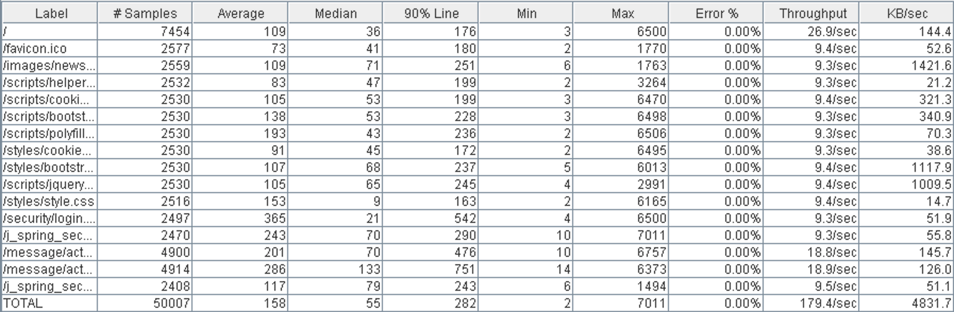

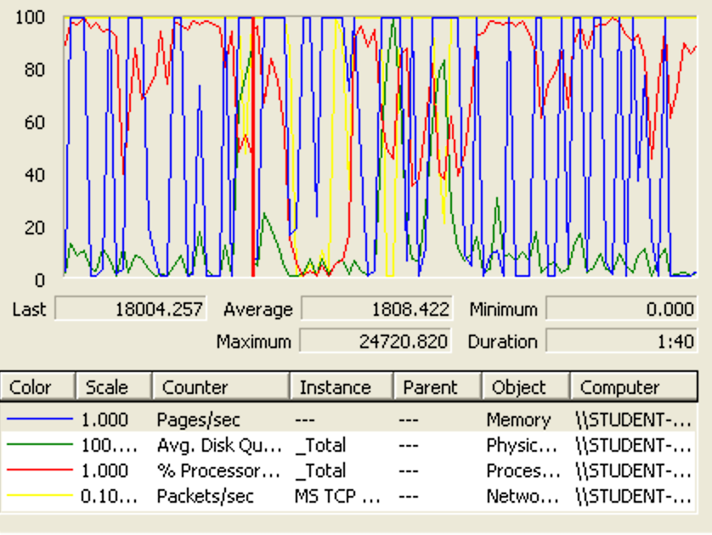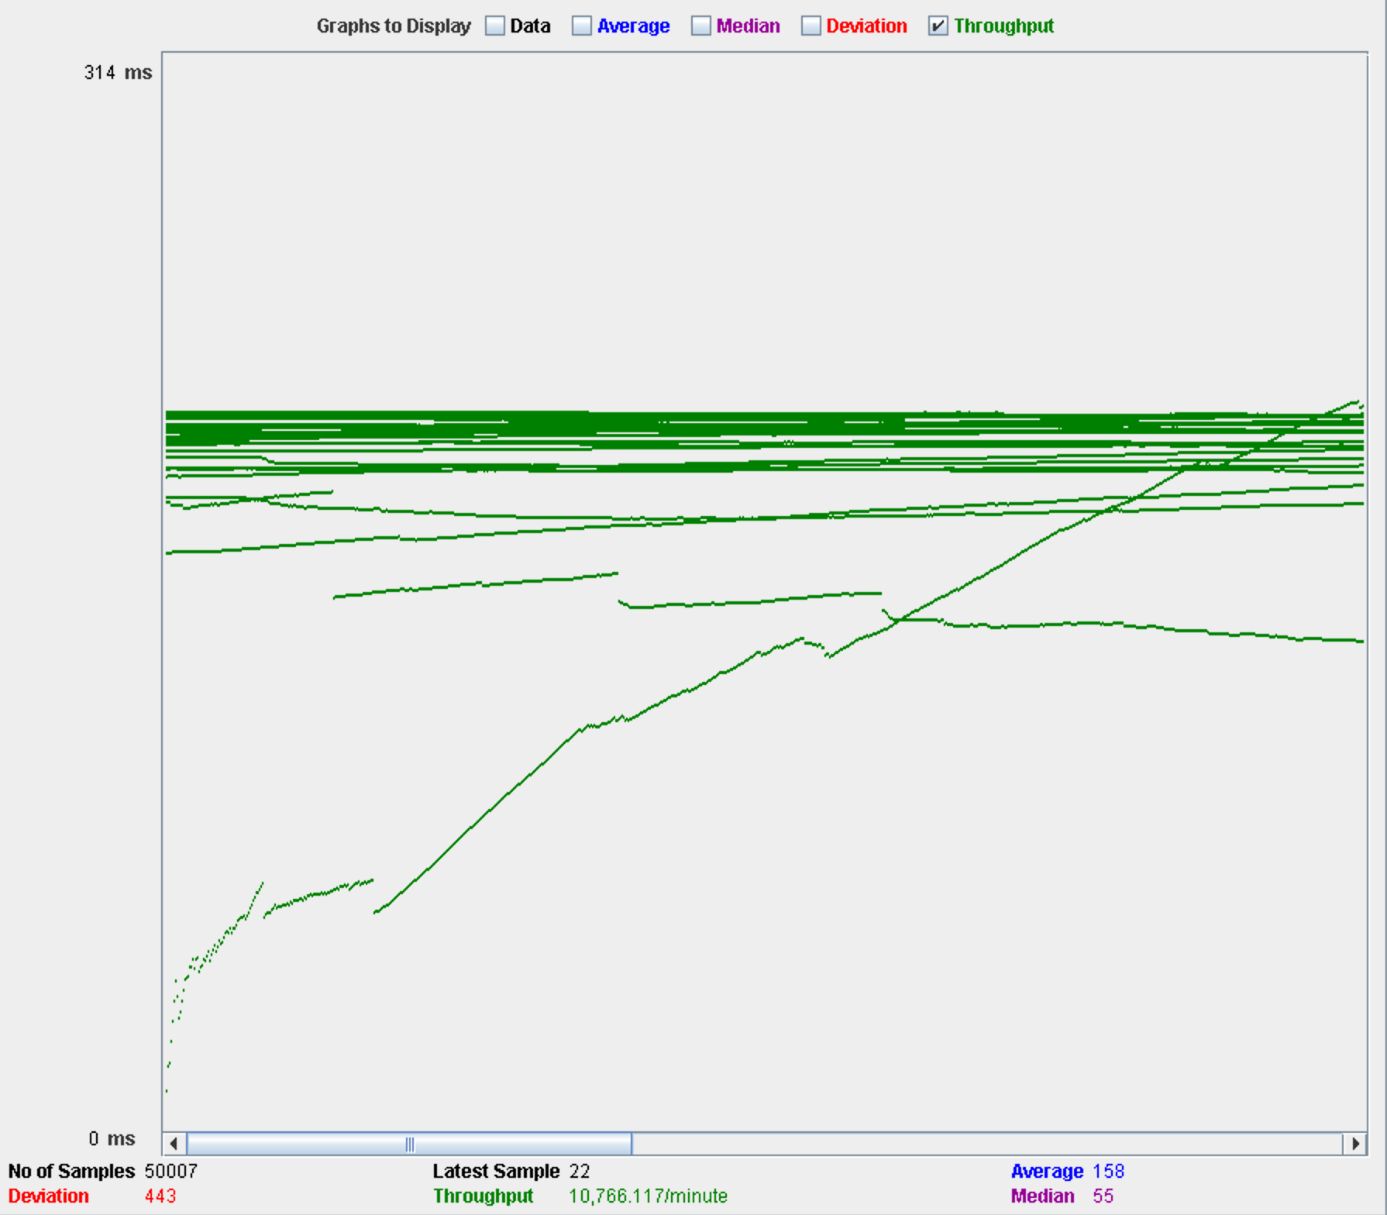

# Difundir mensaje

En este caso de uso iniciamos sesión como un administrador y difundimos un mensaje entre todos los usuarios. Empezamos el test con 150 usuarios, pero el tiempo que sale es mayor del que tomamos como un valor aceptable, por ende vamos a bajar un poco el número de usuarios.

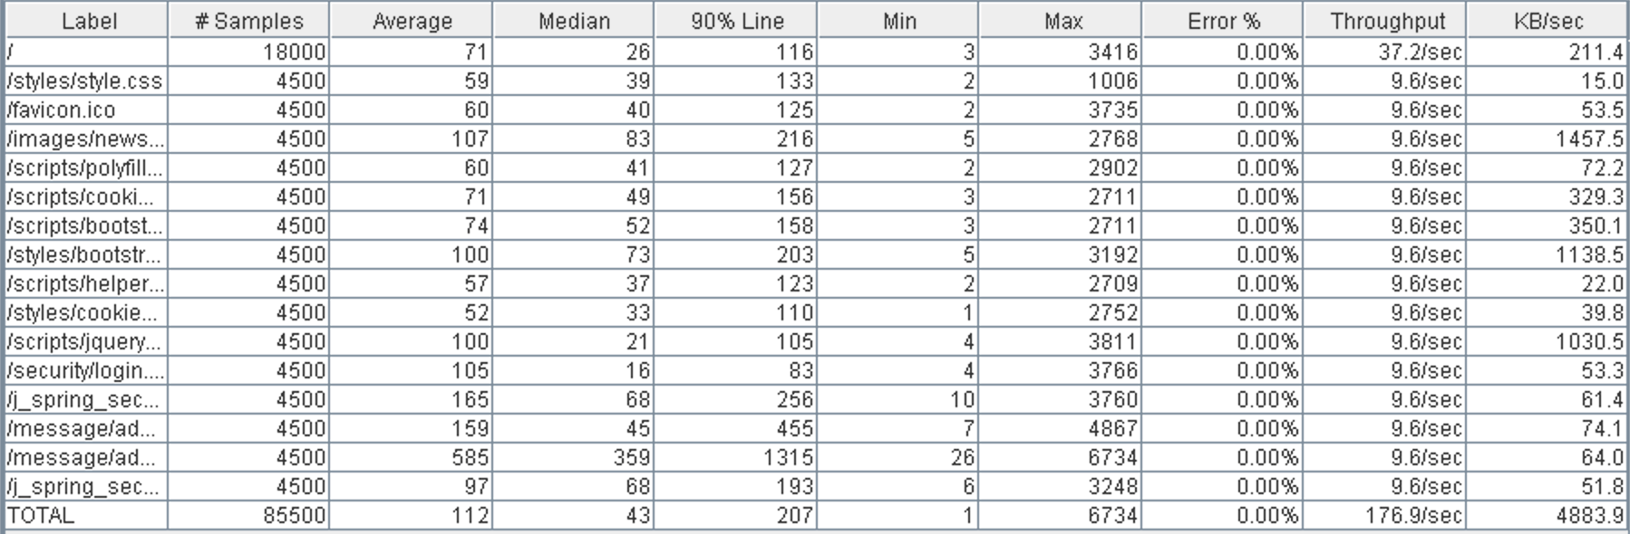

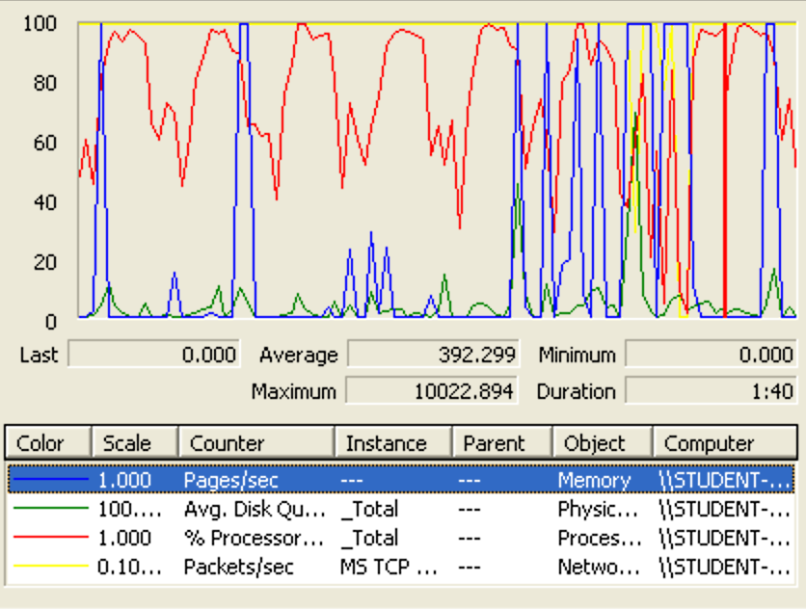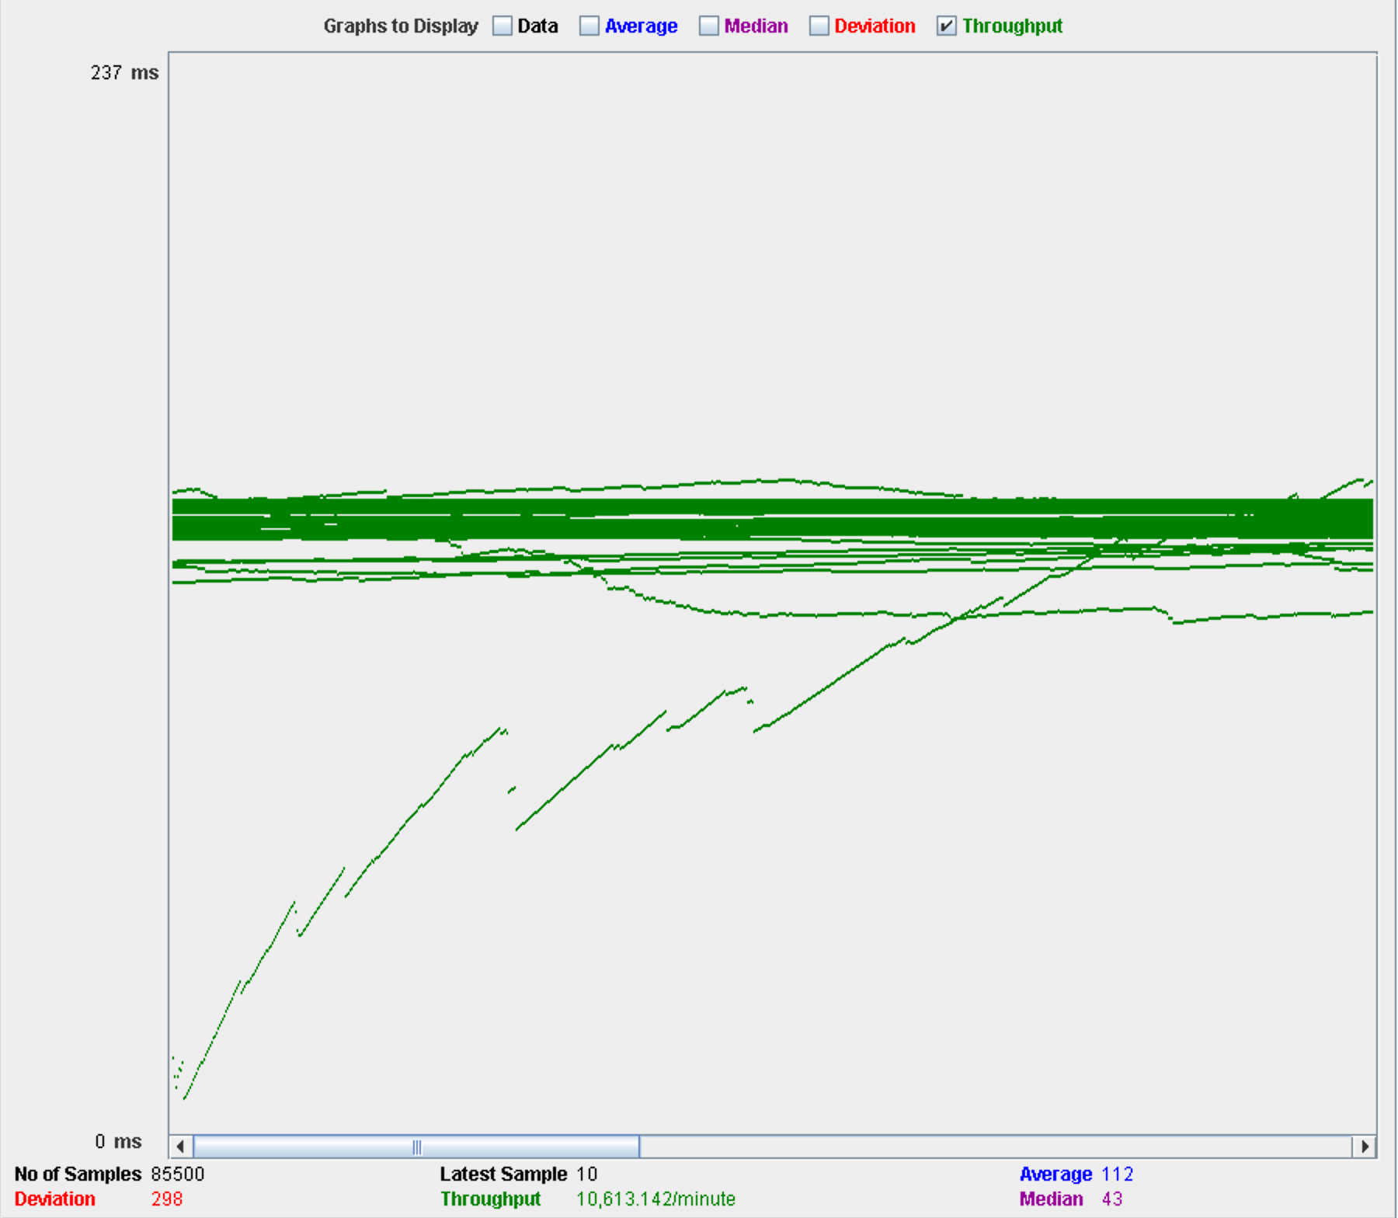

Hemos bajado hasta los 125 usuarios y como vemos da unos valores perfectos pues los tiempos para el 90% de los usuarios encajan en el rango que consideramos aceptable que es que de menos de 1000ms, por ende podemos concluir que 125 usuarios concurrente será la cantidad que el servidor aguante para este caso de uso.

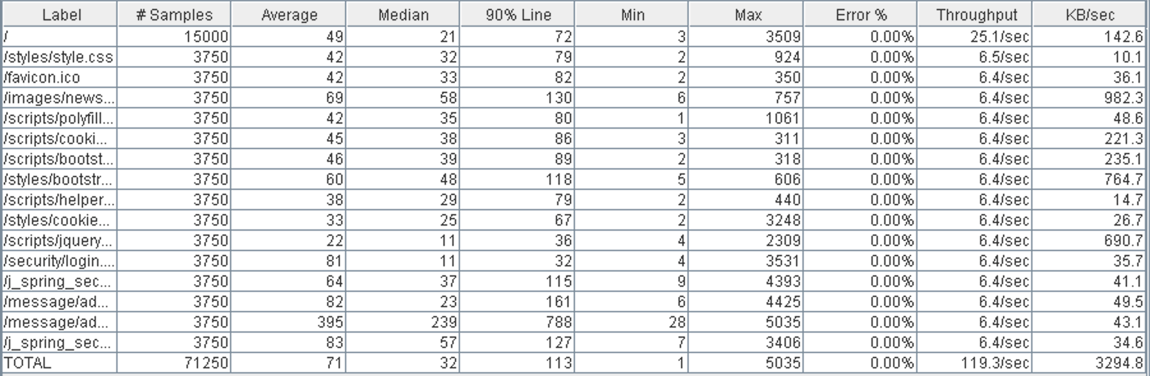

Por último, el throughput da un valor 7159 y como podemos apreciar en la gráfica de rendimiento del sistema, el procesador tiene altas cotas de uso al igual que la tarjeta de red.

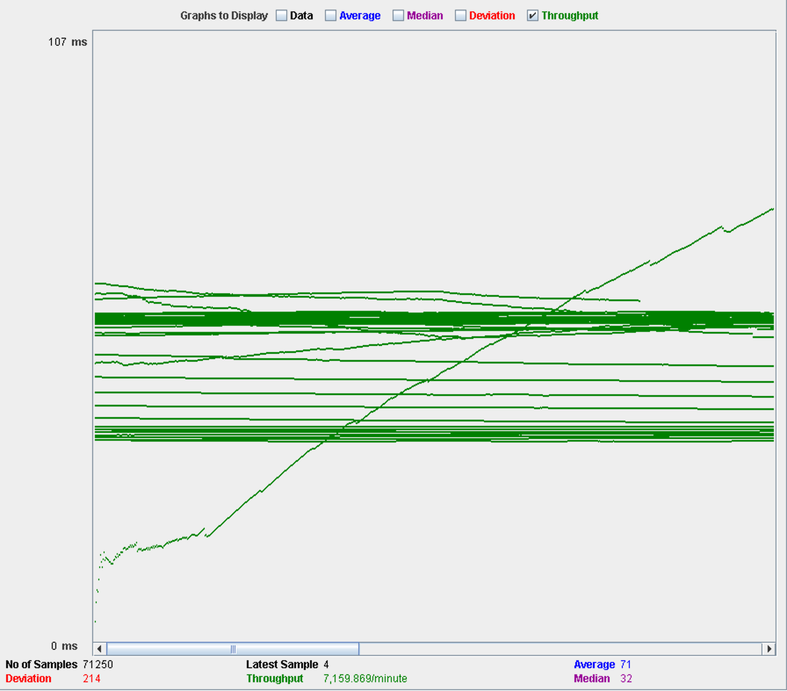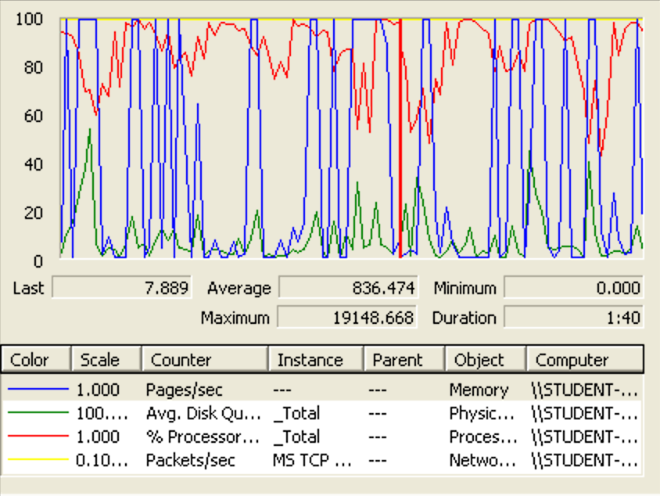

# Crear Follow-up

En este caso de uso, un usuario puede crear un follow-up. Para ello, sigue la siguiente secuencia de pasos:

Todos los periódicos > (Escoger uno) > (Escoger artículo) > Follow-up

El límite de este caso de uso se sitúa en 140 usuarios concurrentes ejecutando 30 veces la misma acción.

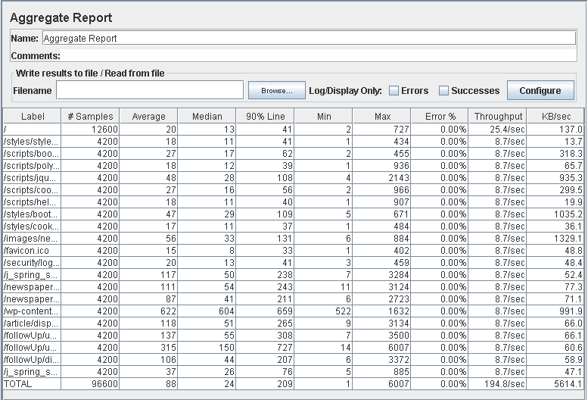

Como podemos observar, a la hora de guardar el follow-up y desplegarlo, tarda cerca de 1 segundo, lo que indica que nuestra web comienza a verse afectada por la cantidad de usuarios concurrentes.

Aunque no hay errores, la aplicación comienza a ir más lenta de lo normal.

En la siguiente imagen (abajo), vemos un gráfico que representa el throughput, es decir, la media del número de veces que se ha ejecutado nuestro script en un minuto. En este caso es de 12309 veces por minuto.

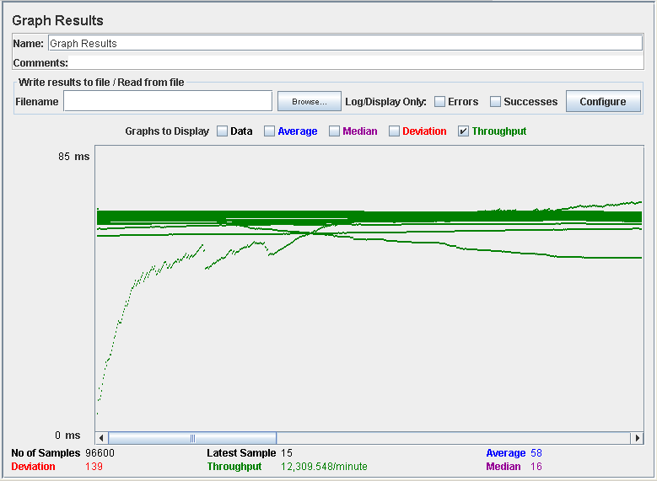

Por otro lado, vamos a presentar un caso negativo que se encuentra cercano al límite para ver la diferencia y como se comportaría nuestro sistema.

En este caso se ha utilizado 150 usuarios ejecutando nuevamente 30 acciones cada uno.

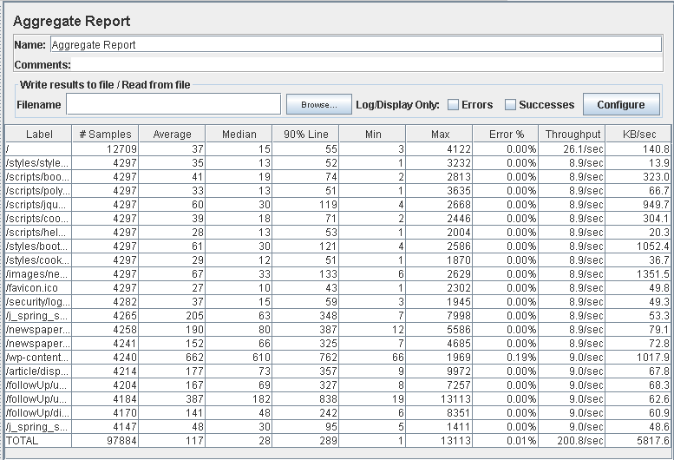

En este caso vemos como a la hora de guardar el follow-up y desplegarlo, el sistema tarda de media en el 90% de las ocasiones más de un segundo, haciendo que los usuarios del sistema tengan que esperar más de lo habitual para que se responda a sus peticiones.

Nuevamente, abajo nos encontramos una gráfica que mide el throughput, en este caso de 12049.

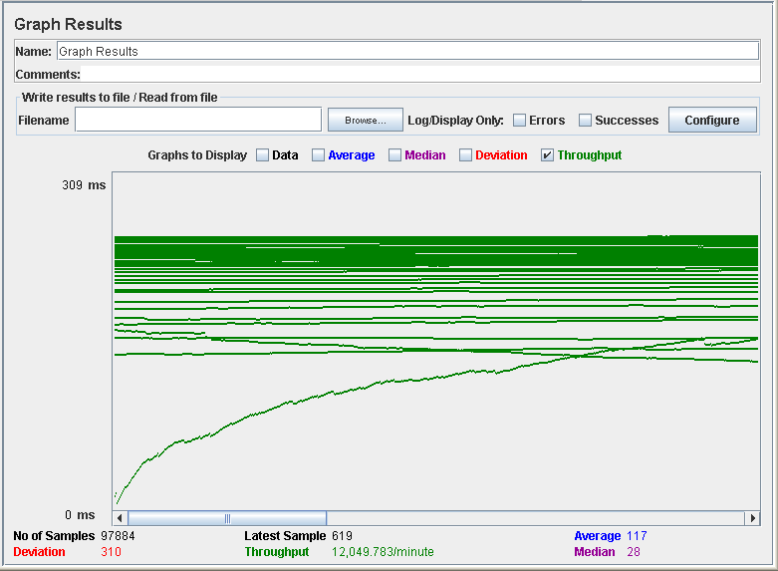

Nuestro sistema se comporta así en este caso debido a las limitaciones del procesador y de la tarjeta de red. Adjuntamos dos gráficas en las que se ve el comportamiento de ambos componentes en las dos situaciones mencionadas anteriormente, en el mismo orden.

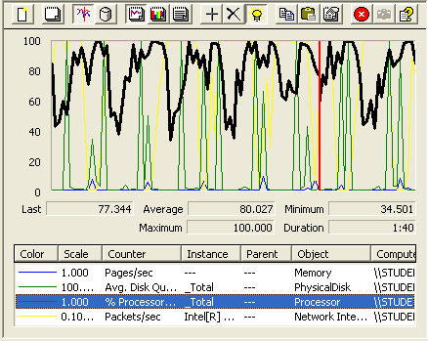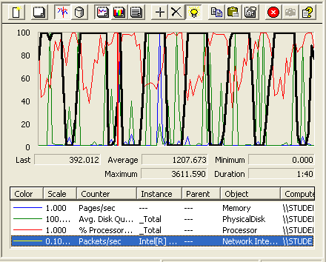

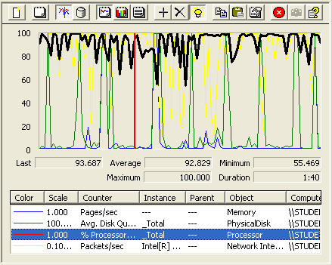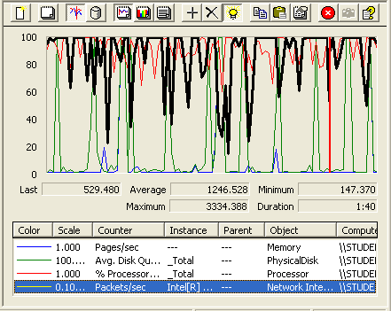

# Listar y desplegar Follow-ups

En este caso de uso, un usuario puede listar sus follow-ups. Para ello, sigue la siguiente secuencia de pasos después de autenticarse:

Usuario > Mis continuaciones a artículo.

El límite de este caso de uso se sitúa en 140 usuarios concurrentes ejecutando 30 veces la misma acción.

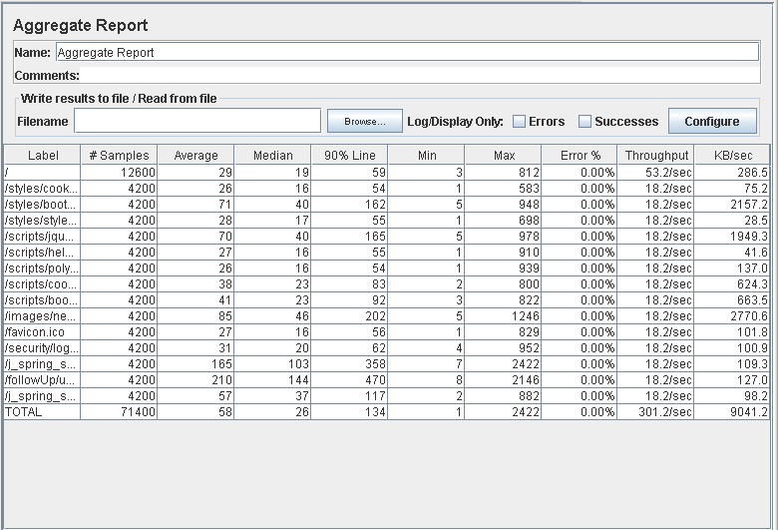

Como podemos observar, a la hora de solicitar la página principal, tarda 1 segundo, lo que indica que nuestra web comienza a verse afectada por la cantidad de usuarios concurrentes.

Aunque no hay errores, la aplicación comienza a ir más lenta de lo normal.

En la siguiente imagen (abajo), vemos un gráfico que representa el throughput, es decir, la media del número de veces que se ha ejecutado nuestro script en un minuto. En este caso es de 18073 veces por minuto.

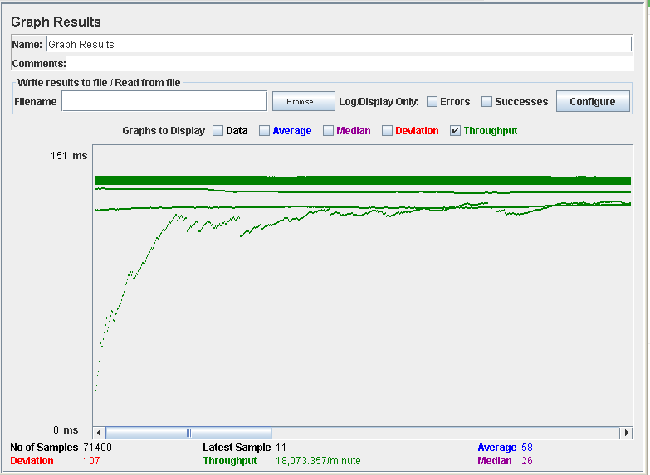

Por otro lado, vamos a presentar un caso negativo que se encuentra cercano al límite para ver la diferencia y como se comportaría nuestro sistema.

En este caso se ha utilizado 150 usuarios ejecutando nuevamente 30 acciones cada uno.

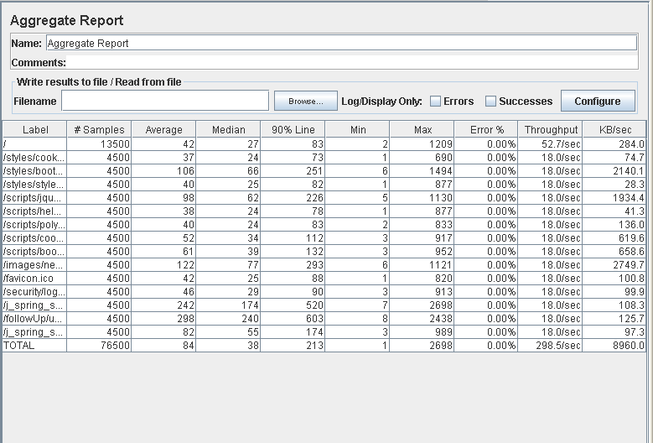

En este caso vemos como a la hora de solicitar la página principal, el sistema tarda de media en el 90% de las ocasiones más de un segundo, haciendo que los usuarios del sistema tengan que esperar más de lo habitual para entrar en la aplicación.

Nuevamente, abajo nos encontramos una gráfica que mide el throughput, en este caso de 17910.

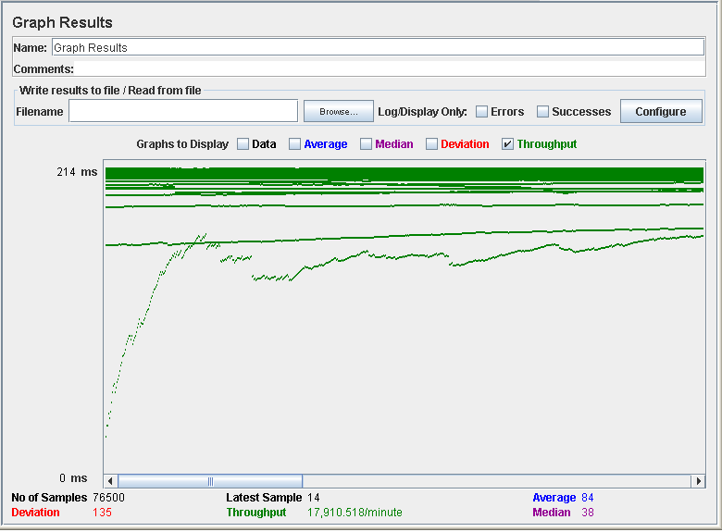

Nuestro sistema se comporta así en este caso debido a las limitaciones del procesador. Adjuntamos la gráfica en las que se ve el comportamiento del componente en las dos situaciones mencionadas anteriormente, en el mismo orden.

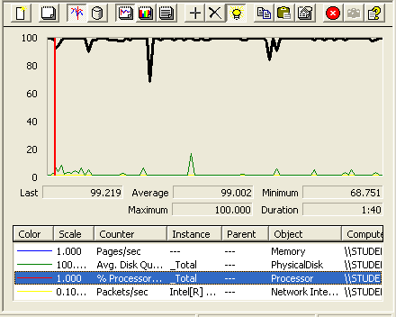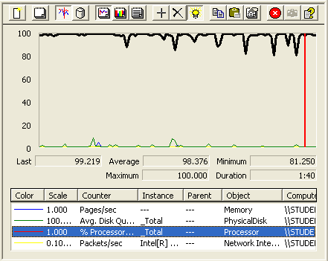

# Listar Follow-ups de un artículo

En este caso de uso, un usuario puede listar los follow-ups de un artículo en un periódico. Para ello, sigue la siguiente secuencia de pasos:

Todos los periódicos > (Escoger uno) > (Escoger artículo) > Lista de seguidores

El límite de este caso de uso se sitúa en 160 usuarios concurrentes ejecutando 30 veces la misma acción.

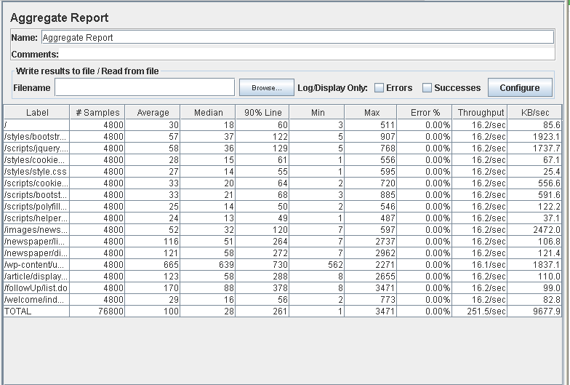

Como podemos observar, a la hora de mostrar el periódico, necesita una imagen lo que implica que tarda cerca de 1 segundo, haciendo que nuestra web comience a verse afectada por la cantidad de usuarios concurrentes.

Aunque no hay errores, la aplicación comienza a ir más lenta de lo normal.

En la siguiente imagen (abajo), vemos un gráfico que representa el throughput, es decir, la media del número de veces que se ha ejecutado nuestro script en un minuto. En este caso es de 1588 veces por minuto.

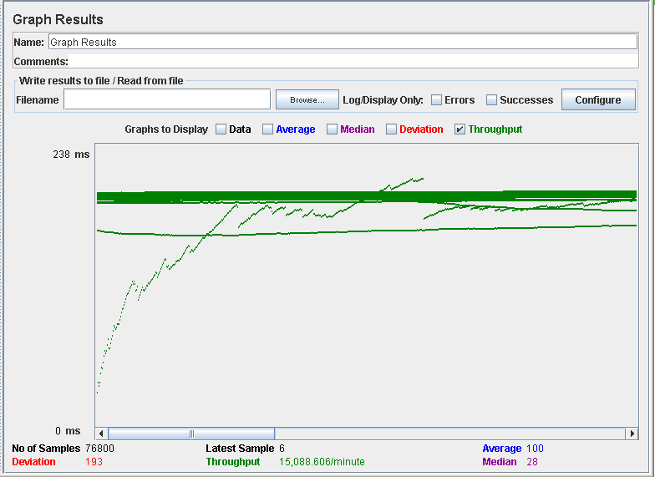

Por otro lado, vamos a presentar un caso negativo que se encuentra cercano al límite para ver la diferencia y como se comportaría nuestro sistema.

En este caso se ha utilizado 170 usuarios ejecutando nuevamente 30 acciones cada uno.

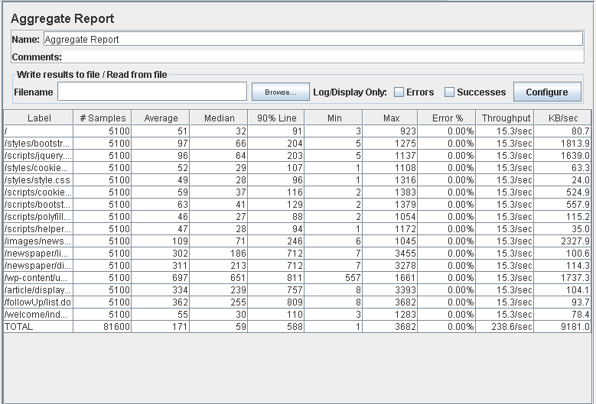

En este caso vemos como a la hora de mostrar el periódico, el sistema tarda de media en el 90% de las ocasiones más de un segundo, haciendo que los usuarios del sistema tengan que esperar más de lo habitual para que se responda a sus peticiones.

Nuevamente, abajo nos encontramos una gráfica que mide el throughput, en este caso de 14313.

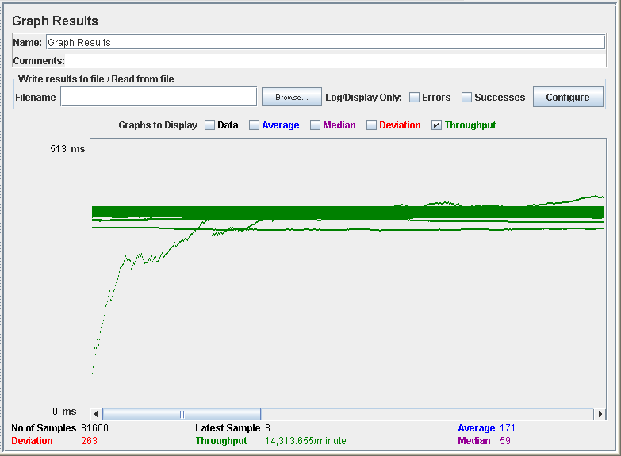

Nuestro sistema se comporta así en este caso debido a las limitaciones del procesador y de la tarjeta de red. Adjuntamos dos gráficas en las que se ve el comportamiento de ambos componentes en las dos situaciones mencionadas anteriormente, en el mismo orden.

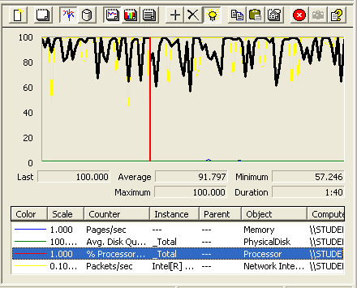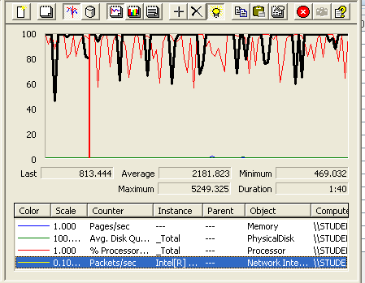

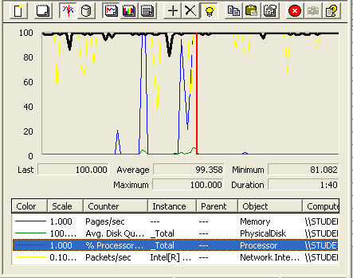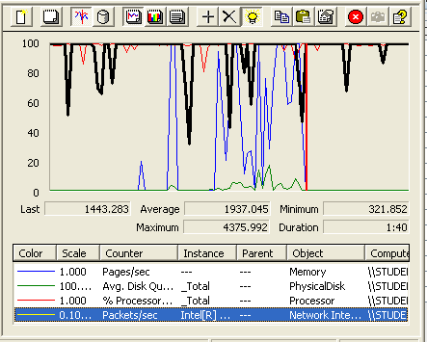

# Borrar Follow-up

En este caso de uso, un usuario puede borrar un follow-up. Para ello, sigue la siguiente secuencia de pasos:

Usuario > Mis continuaciones de artículo

El límite de este caso de uso se sitúa en 160 usuarios concurrentes ejecutando 30 veces la misma acción.

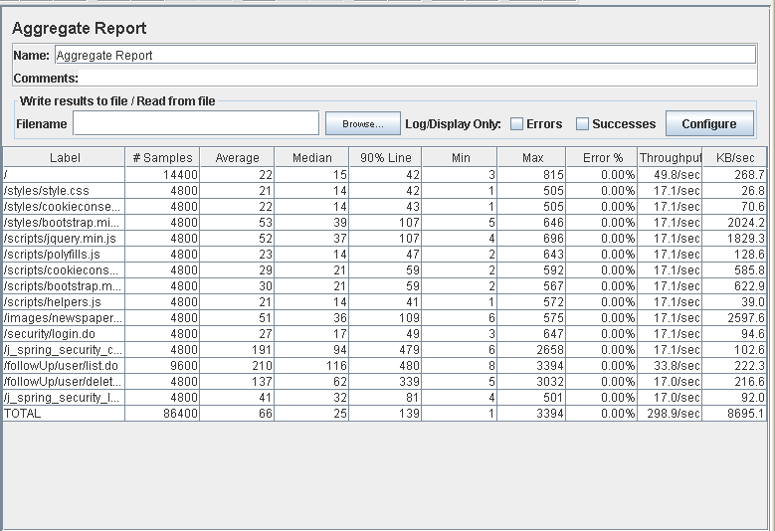

Como podemos observar, a la hora de borrar el follow-up y redirigir al listado, se tarda cerca de 1 segundo, lo que indica que nuestra web comienza a verse afectada por la cantidad de usuarios concurrentes.

Aunque no hay errores, la aplicación comienza a ir más lenta de lo normal.

En la siguiente imagen (abajo), vemos un gráfico que representa el throughput, es decir, la media del número de veces que se ha ejecutado nuestro script en un minuto. En este caso es de 17935 veces por minuto.

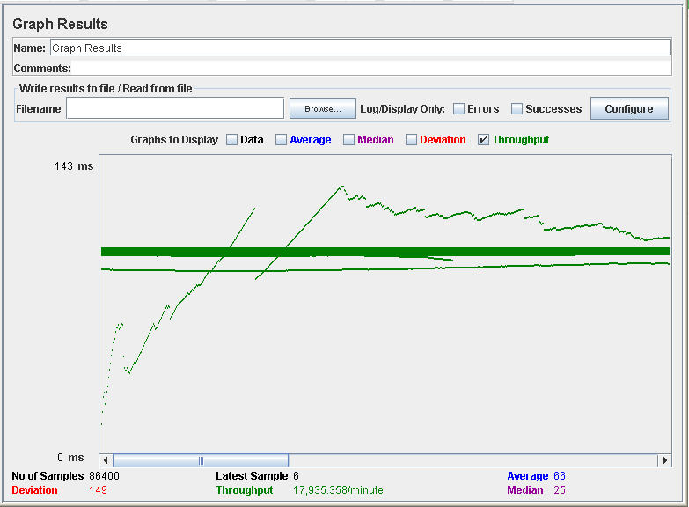

Por otro lado, vamos a presentar un caso negativo que se encuentra cercano al límite para ver la diferencia y como se comportaría nuestro sistema.

En este caso se ha utilizado 170 usuarios ejecutando nuevamente 30 acciones cada uno.

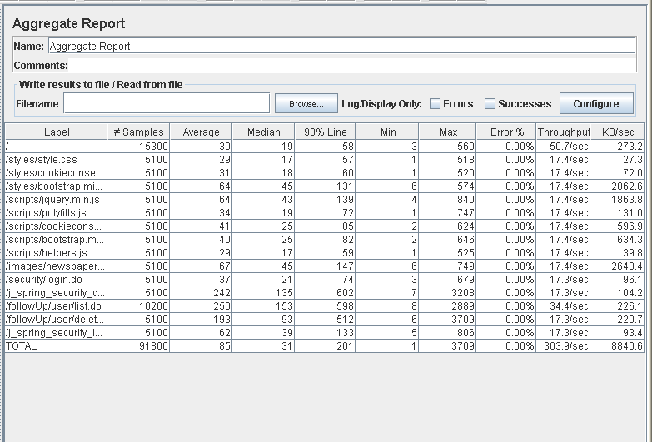

En este caso vemos como a la hora de borrar el follow-up y redirigir al listado, el sistema tarda de media en el 90% de las ocasiones más de un segundo, haciendo que los usuarios del sistema tengan que esperar más de lo habitual para que se responda a sus peticiones.

Nuevamente, abajo nos encontramos una gráfica que mide el throughput, en este caso de 18235.

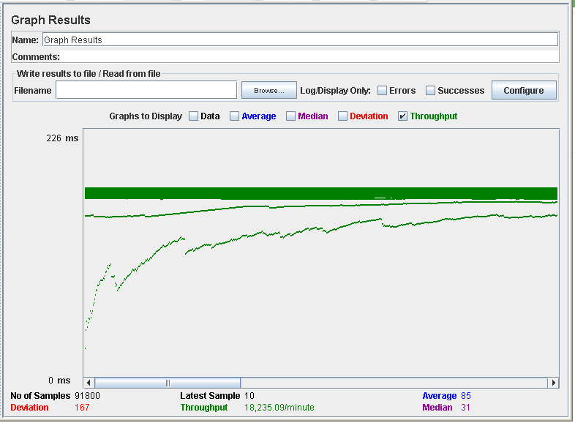

Nuestro sistema se comporta así en este caso debido a las limitaciones del procesador. Adjuntamos una gráfica en las que se ve el comportamiento del componente en las dos situaciones mencionadas anteriormente, en el mismo orden.

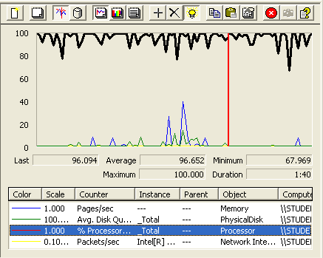

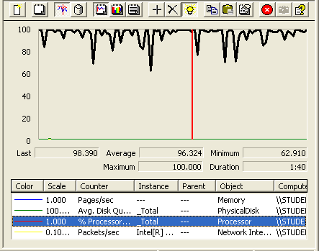

# Desplegar términos y condiciones

En este caso de uso un usuario no autenticado despliega los términos y condiciones

Terms and Condition

El límite de este caso de uso se sitúa en 120 usuarios concurrentes ejecutando 30 veces la misma acción.

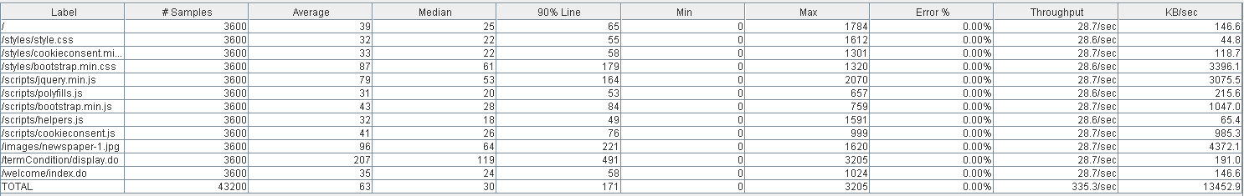

Como podemos observar a la hora de desplegar los términos y condiciones con 120 usuarios da unos valores de tiempo asequibles.

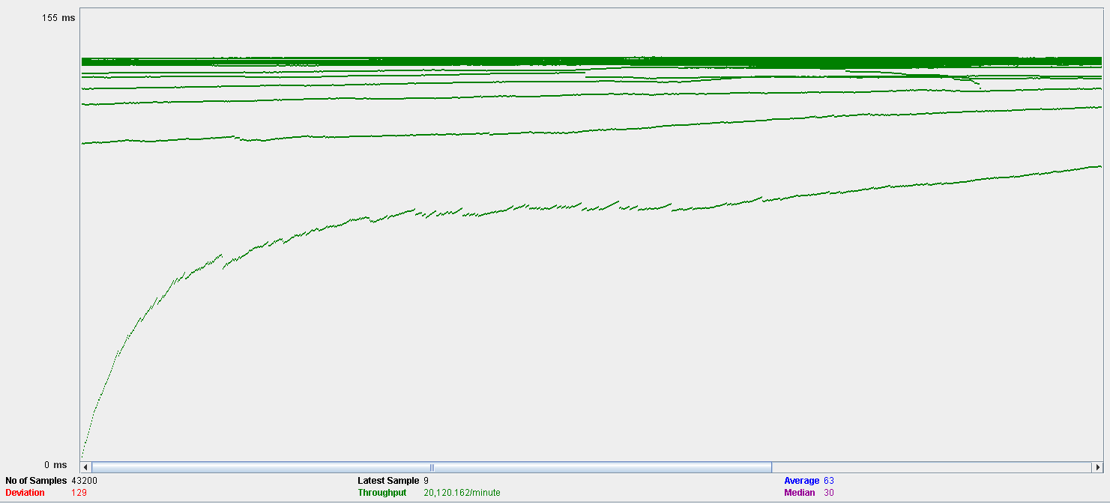En la siguiente imagen (abajo), vemos un gráfico que representa el throughput, es decir, la media del número de veces que se ha ejecutado nuestro script en un minuto. En este caso es de 20120 veces por minuto.

Por otro lado, vamos a presentar un caso negativo que se encuentra cercano al límite para ver la diferencia y como se comportaría nuestro sistema.

En este caso se ha utilizado 130 usuarios ejecutando nuevamente 30 acciones cada uno.

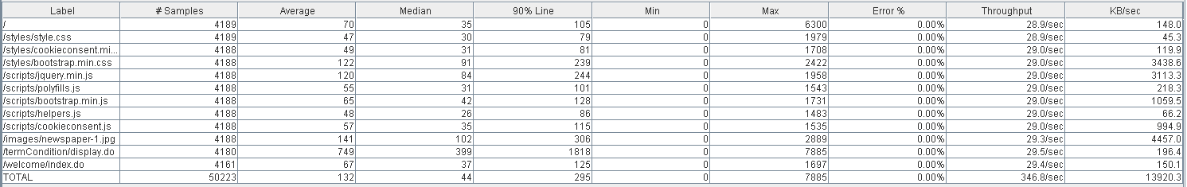

En este caso vemos al acceder al display de los términos y condiciones, el sistema tarda de media en el 90% de las ocasiones más de 1.8 segundos, haciendo que los usuarios del sistema tengan que esperar más de lo habitual para que se responda a sus peticiones.

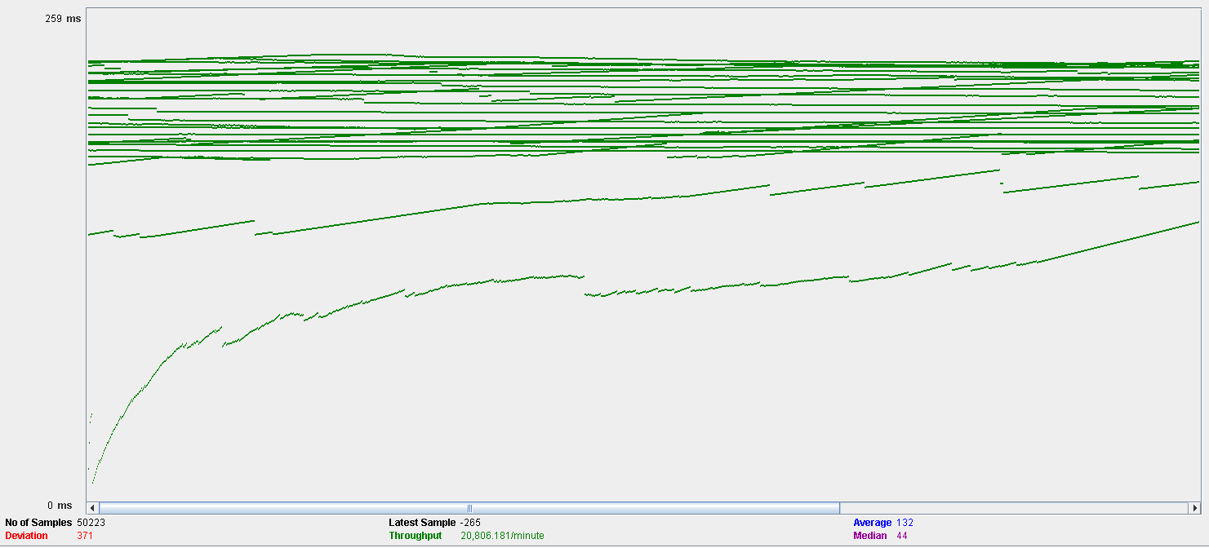Nuevamente, abajo nos encontramos una gráfica que mide el throughput, en este caso de 20806.

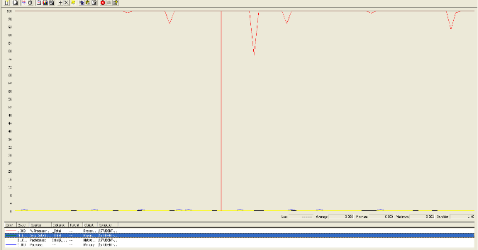Nuestro sistema se comporta así en este caso debido a las limitaciones del procesador. Adjuntamos dos gráficas en las que se ve el comportamiento de ambos componentes en las dos situaciones mencionadas anteriormente, en el mismo orden.

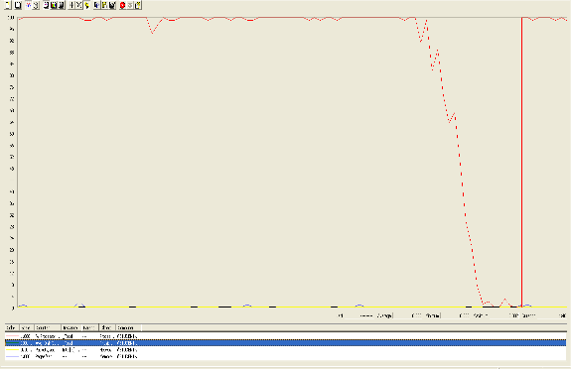

# Desplegar About us

En este caso de uso un usuario no autenticado despliega el sobre nosotros de la empresa

About us

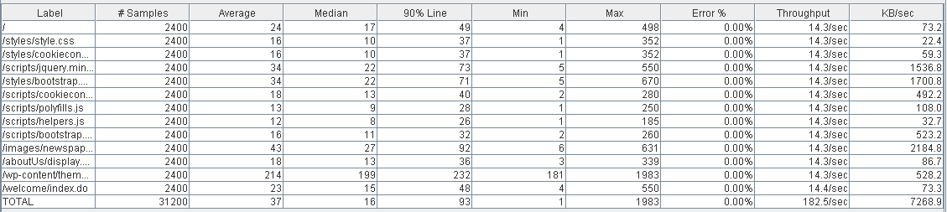El límite de este caso de uso se sitúa en 80 usuarios concurrentes ejecutando 30 veces la misma acción.

Como podemos observar a la hora de desplegar los términos y condiciones con 80 usuarios da unos valores de tiempo asequibles.

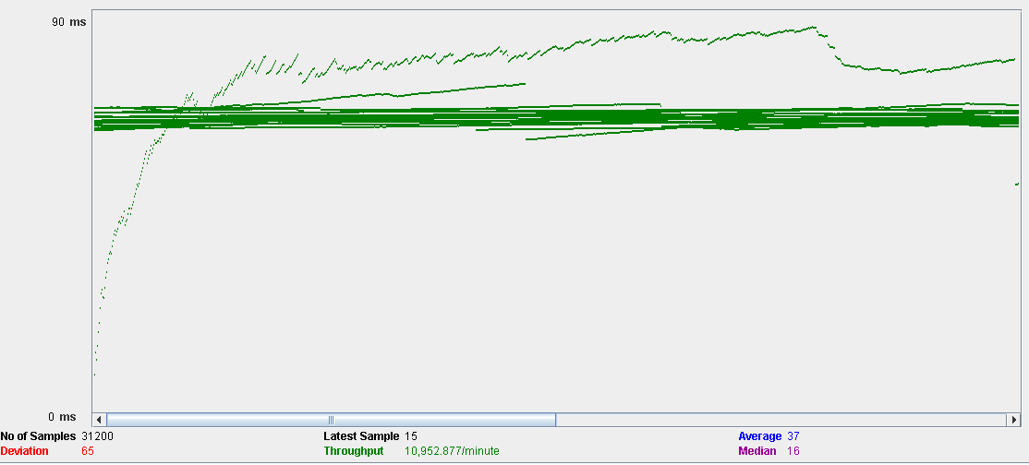En la siguiente imagen (abajo), vemos un gráfico que representa el throughput, es decir, la media del número de veces que se ha ejecutado nuestro script en un minuto. En este caso es de 10952 veces por minuto.

Por otro lado, vamos a presentar un caso negativo que se encuentra cercano al límite para ver la diferencia y como se comportaría nuestro sistema.

En este caso se ha utilizado 100 usuarios ejecutando nuevamente 30 acciones cada uno.

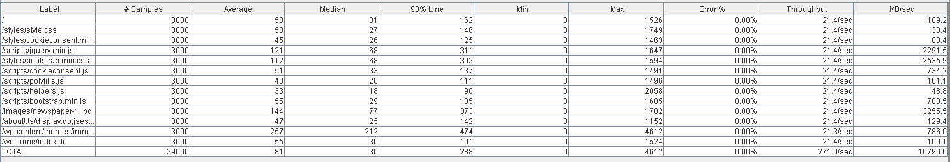

En este caso vemos que al cargar los datos de la página a iniciarla, el sistema tarda de media en el 90% de las ocasiones más de 2 segundos, haciendo que los usuarios del sistema tengan que esperar más de lo habitual para que se responda a sus peticiones.

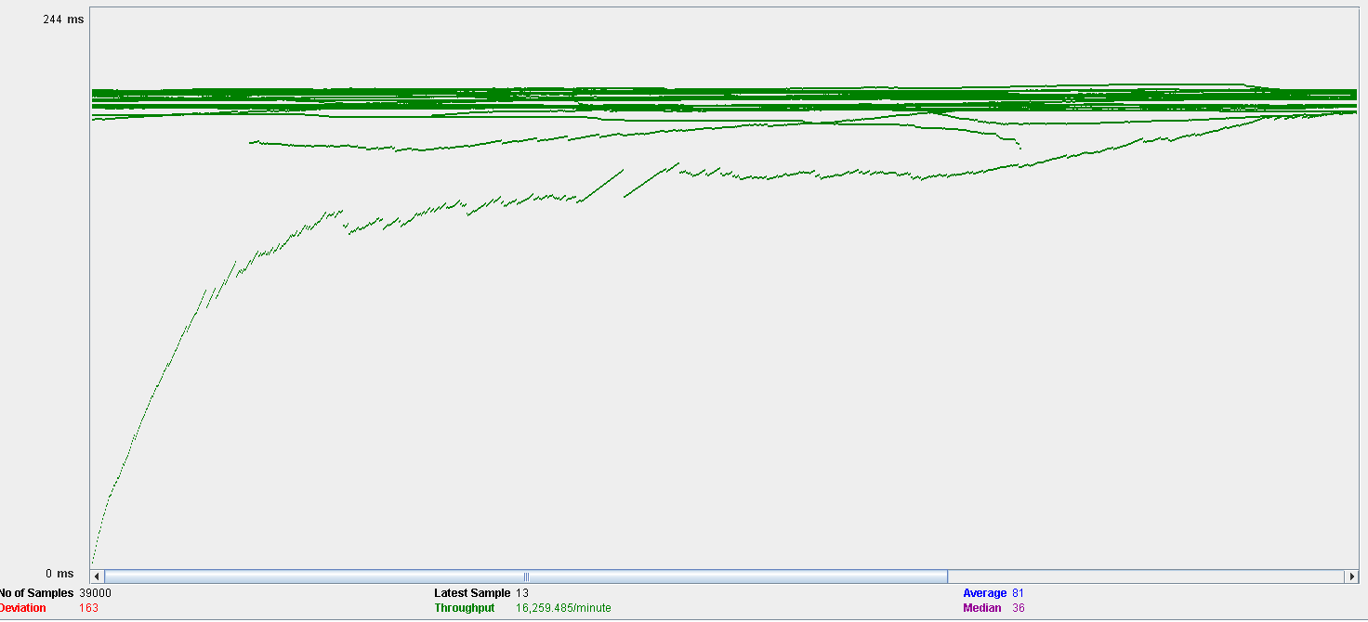Nuevamente, abajo nos encontramos una gráfica que mide el throughput, en este caso de 16259.

Nuestro sistema se comporta así en este caso debido a las limitaciones del procesador. Adjuntamos dos gráficas en las que se ve el comportamiento de ambos componentes en las dos situaciones mencionadas anteriormente, en el mismo orden.

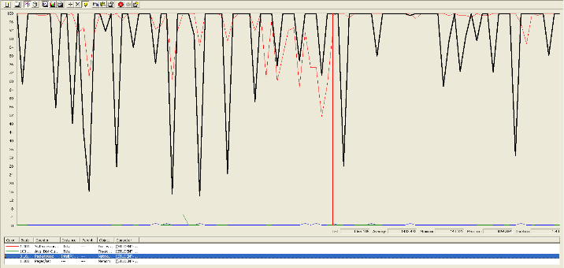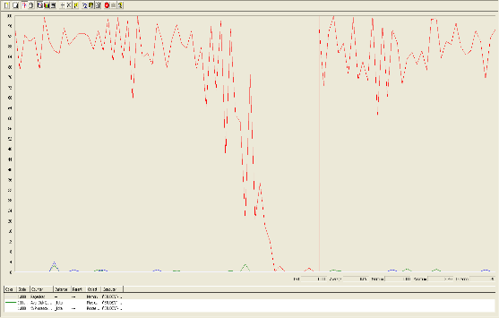

# Editar términos y condiciones

En este caso de uso un usuario autenticado como administrador despliega edita los términos y condiciones

Menú Principal > Entrar [admin] > Términos y condiciones > Editar español

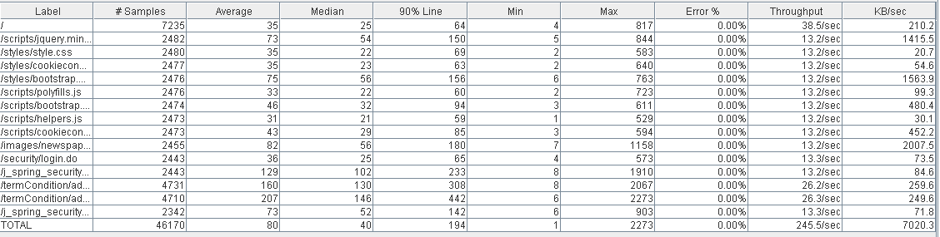El límite de este caso de uso se sitúa en 150 usuarios concurrentes ejecutando 30 veces la misma acción.

Como podemos observar a la hora editar los términos y condiciones con 150 usuarios concurrentes los valores temporales son inferiores al medio segundo, por lo que es bastante eficiente

En la siguiente imagen (abajo), vemos un gráfico que representa el throughput, es decir, la media del número de veces que se ha ejecutado nuestro script en un minuto. En este caso es de 14753 veces por minuto.

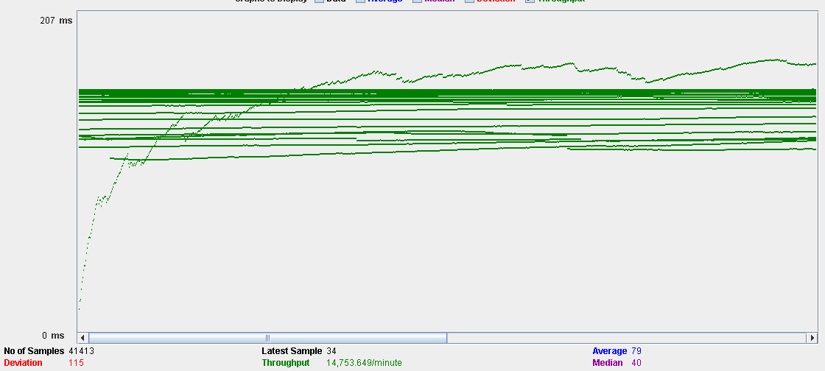

Por otro lado, vamos a presentar un caso negativo que se encuentra cercano al límite para ver la diferencia y como se comportaría nuestro sistema.

En este caso se ha utilizado 160 usuarios ejecutando nuevamente 30 acciones cada uno.

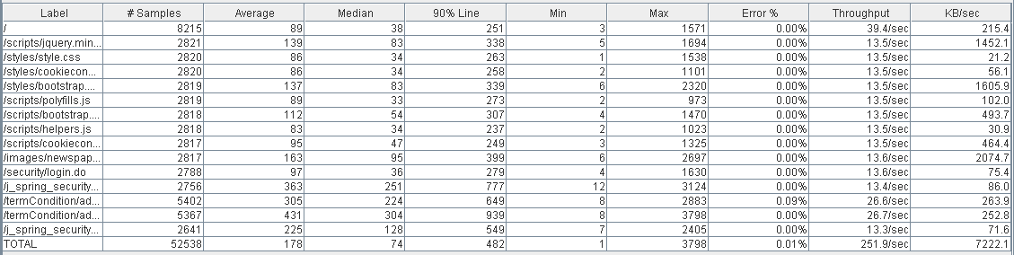

En este caso vemos que al cargar los datos de la página a iniciarla, el sistema tarda de media en el 90% de las ocasiones casi 3 segundos, haciendo que los usuarios del sistema tengan que esperar más de lo habitual para que se responda a sus peticiones.

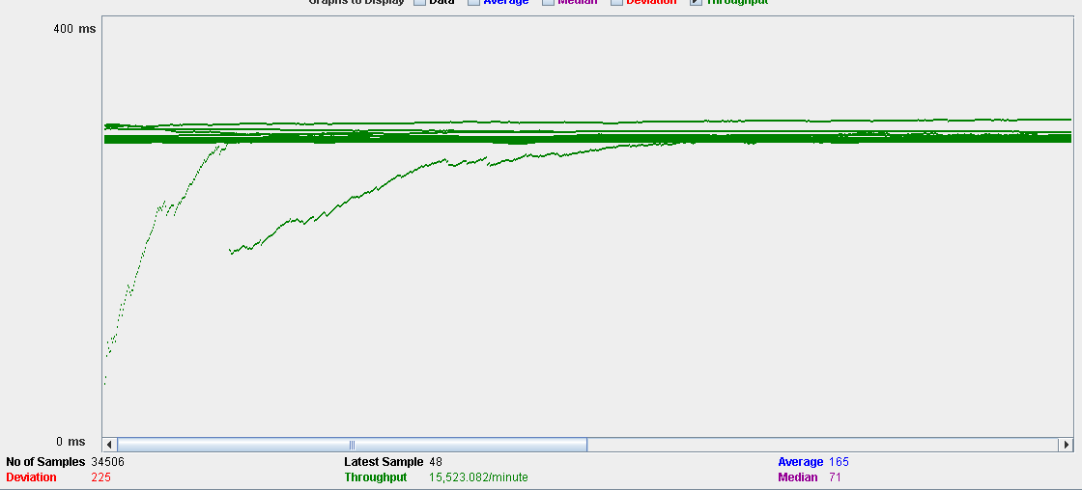Nuevamente, abajo nos encontramos una gráfica que mide el throughput, en este caso de 16259.

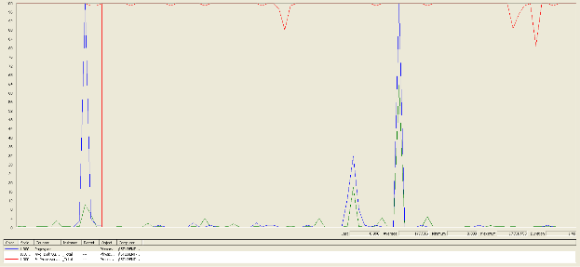Nuestro sistema se comporta así en este caso debido a las limitaciones del procesador y la memoria. Adjuntamos dos gráficas en las que se ve el comportamiento de ambos componentes en las dos situaciones mencionadas anteriormente, en el mismo orden.

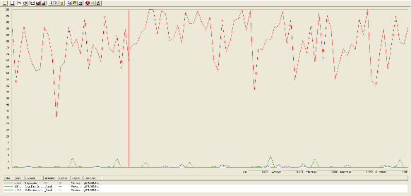

# Actualizar palabras tabúes y comprobar su efecto con los anuncios

En este caso de uso, un administrador puede actualizar las palabras tabúes y comprobar su efecto. Para ello, sigue la siguiente secuencia de pasos:

Administrador > Configuración

El límite de este caso de uso se sitúa en 150 usuarios concurrentes ejecutando 30 veces la misma acción.

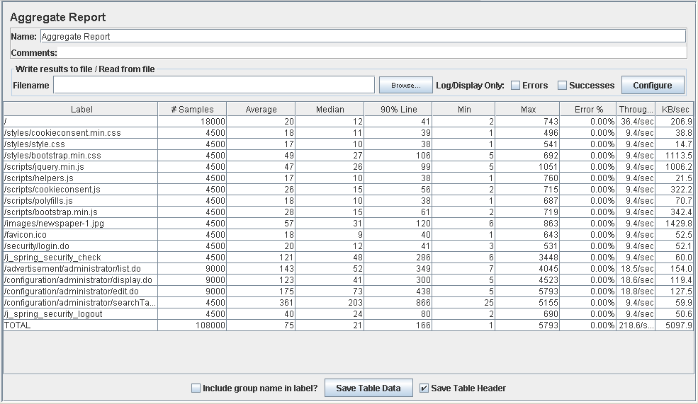

Como podemos observar, a la hora de buscar las palabras tabúes y volver a la pantalla de inicio, tarda cerca de 1 segundo, lo que indica que nuestra web comienza a verse afectada por la cantidad de usuarios concurrentes.

Aunque no hay errores, la aplicación comienza a ir más lenta de lo normal.

En la siguiente imagen (abajo), vemos un gráfico que representa el throughput, es decir, la media del número de veces que se ha ejecutado nuestro script en un minuto. En este caso es de 13115 veces por minuto.

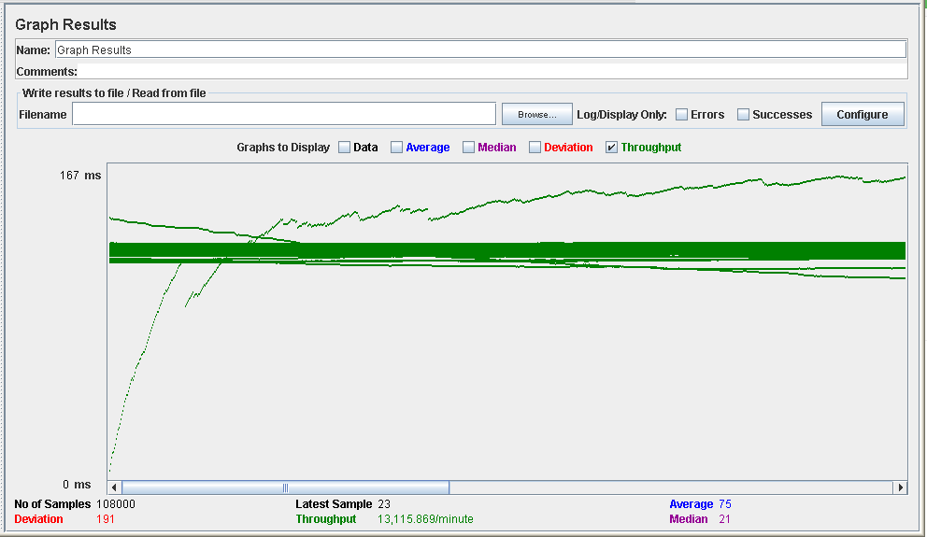

Por otro lado, vamos a presentar un caso negativo que se encuentra cercano al límite para ver la diferencia y como se comportaría nuestro sistema.

En este caso se ha utilizado 155 usuarios ejecutando nuevamente 30 acciones cada uno.

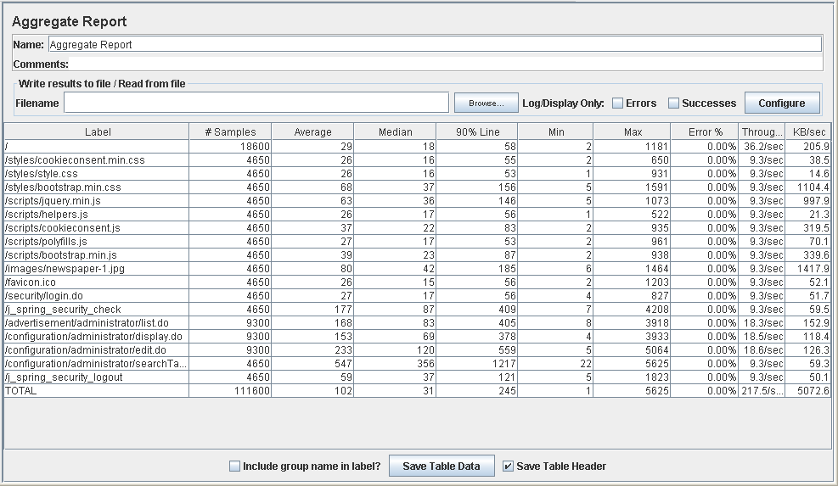

En este caso vemos como a la hora de buscar las palabras tabúes y volver a la página principal, el sistema tarda de media en el 90% de las ocasiones más de un segundo, haciendo que los usuarios del sistema tengan que esperar más de lo habitual para que se responda a sus peticiones.

Nuevamente, abajo nos encontramos una gráfica que mide el throughput, en este caso de 13049.

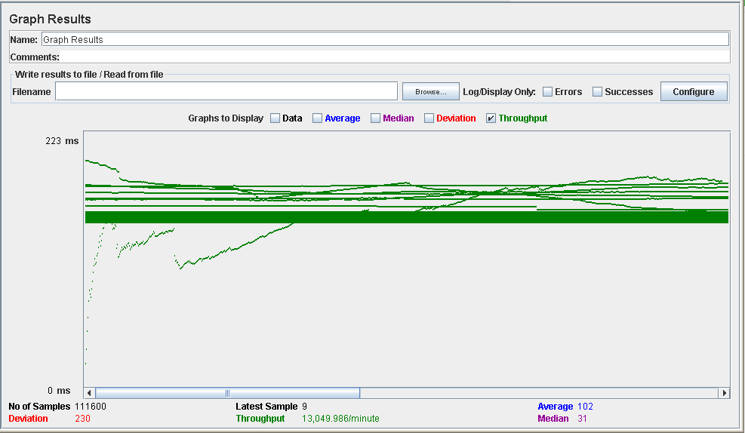

Nuestro sistema se comporta así en este caso debido a las limitaciones del procesador y del disco. Adjuntamos dos gráficas en las que se ve el comportamiento de ambos componentes en las dos situaciones mencionadas anteriormente, en el mismo orden. Cabe destacar, el fallo del disco, pues se tienen que recorrer varias tablas ya que el administrador a solicitado calcular de nuevo las entidades que poseen tabú.

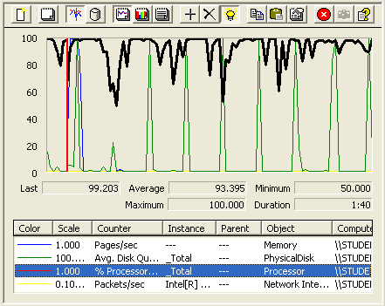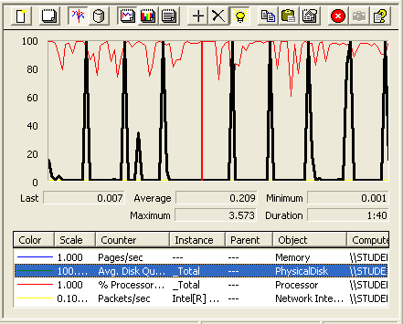

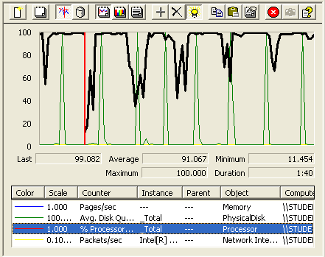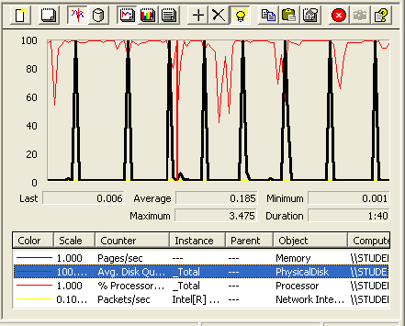

# Borrar anuncios por administrador

En este caso de uso, un administrador puede borrar un anuncio. Para ello, sigue la siguiente secuencia de pasos:

Administrador > Lista de anuncios

El límite de este caso de uso se sitúa en 160 usuarios concurrentes ejecutando 30 veces la misma acción.

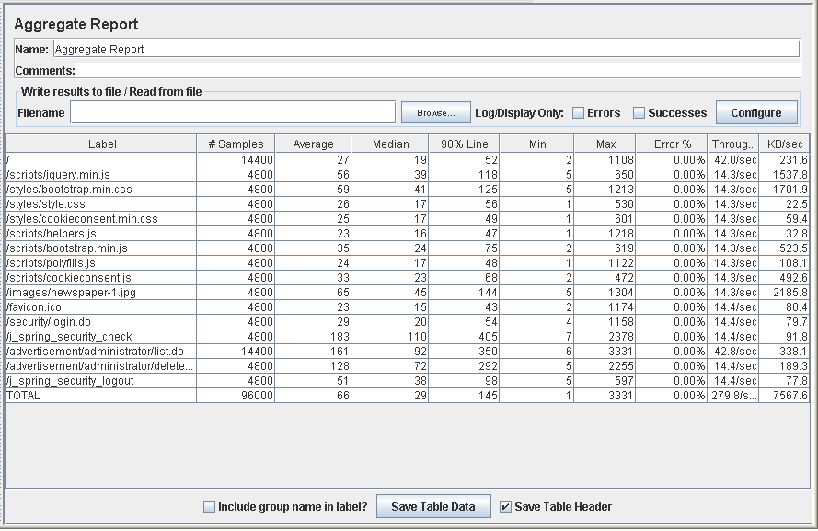

Como podemos observar, a la hora de solicitar la página principal, tarda cerca de 1 segundo, lo que indica que nuestra web comienza a verse afectada por la cantidad de usuarios concurrentes.

Aunque no hay errores, la aplicación comienza a ir más lenta de lo normal.

En la siguiente imagen (abajo), vemos un gráfico que representa el throughput, es decir, la media del número de veces que se ha ejecutado nuestro script en un minuto. En este caso es de 16788 veces por minuto.

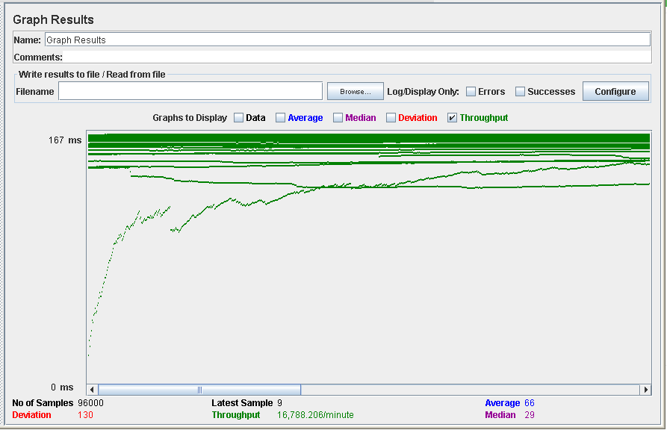

Por otro lado, vamos a presentar un caso negativo que se encuentra cercano al límite para ver la diferencia y como se comportaría nuestro sistema.

En este caso se ha utilizado 170 usuarios ejecutando nuevamente 30 acciones cada uno.

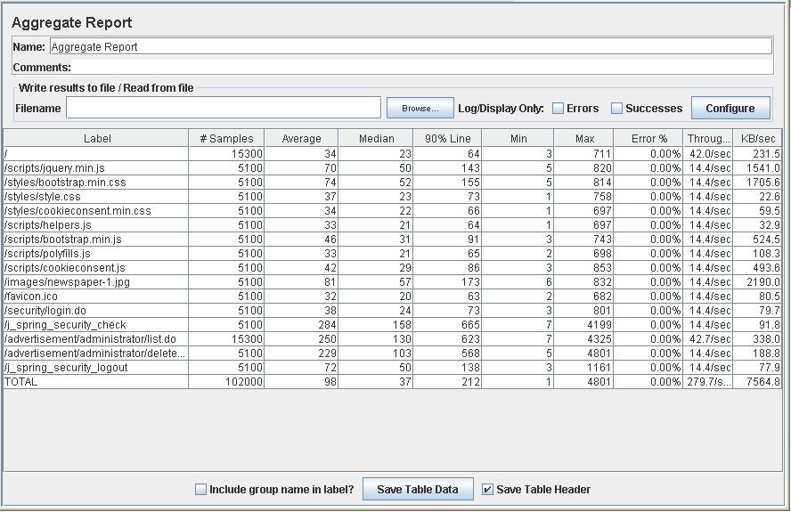

En este caso vemos como a la hora de borrar y volver al listado, el sistema tarda de media en el 90% de las ocasiones más de un segundo, haciendo que los usuarios del sistema tengan que esperar más de lo habitual para que se responda a sus peticiones.

Nuevamente, abajo nos encontramos una gráfica que mide el throughput, en este caso de 16781.

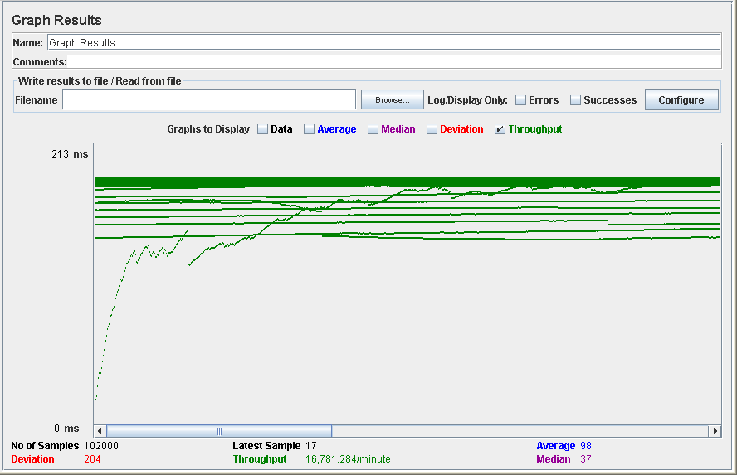

Nuestro sistema se comporta así en este caso debido a las limitaciones del procesador. Adjuntamos una gráfica en las que se ve el comportamiento del componente en las dos situaciones mencionadas anteriormente, en el mismo orden.

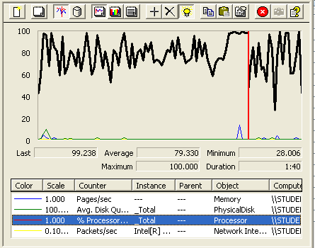

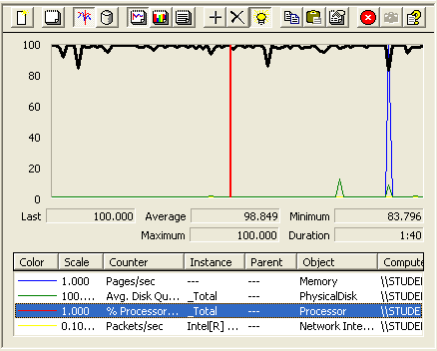

# Listar anuncios y desplegarlos

En este caso de uso, un agente puede listar sus anuncios y desplegarlos. Para ello, sigue la siguiente secuencia de pasos:

Agente > Mis anuncios

El límite de este caso de uso se sitúa en 160 usuarios concurrentes ejecutando 30 veces la misma acción.

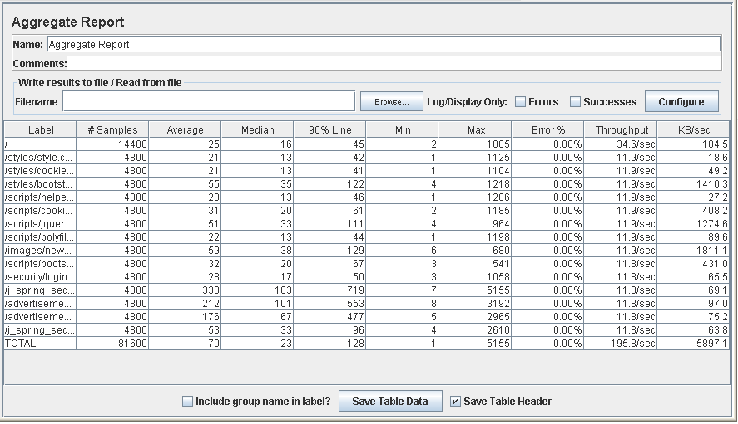

Como podemos observar, a la hora de cargar la página principal, tarda cerca de 1 segundo, lo que indica que nuestra web comienza a verse afectada por la cantidad de usuarios concurrentes.

Aunque no hay errores, la aplicación comienza a ir más lenta de lo normal.

En la siguiente imagen (abajo), vemos un gráfico que representa el throughput, es decir, la media del número de veces que se ha ejecutado nuestro script en un minuto. En este caso es de 11748 veces por minuto.

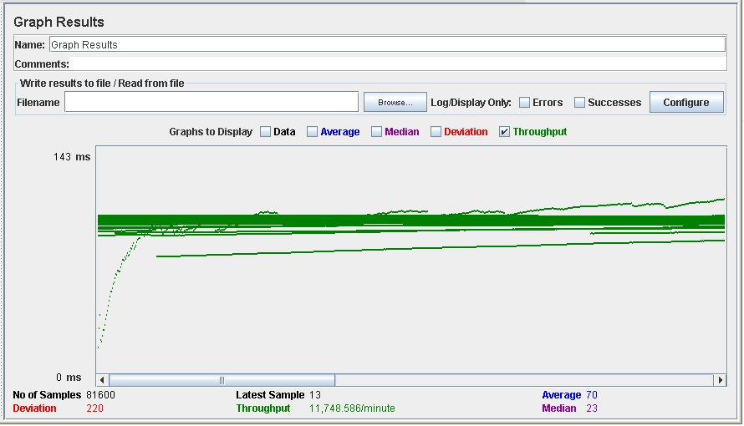

Por otro lado, vamos a presentar un caso negativo que se encuentra cercano al límite para ver la diferencia y como se comportaría nuestro sistema.

En este caso se ha utilizado 170 usuarios ejecutando nuevamente 30 acciones cada uno.

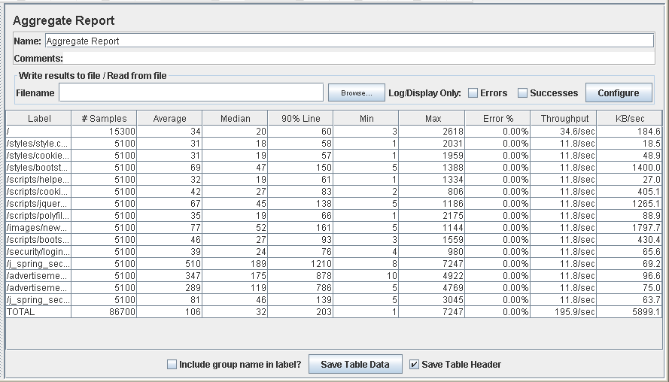

En este caso vemos como a la hora de autenticarse, el sistema tarda de media en el 90% de las ocasiones más de un segundo, haciendo que los usuarios del sistema tengan que esperar más de lo habitual para poder autenticarse.

Nuevamente, abajo nos encontramos una gráfica que mide el throughput, en este caso de 11752.

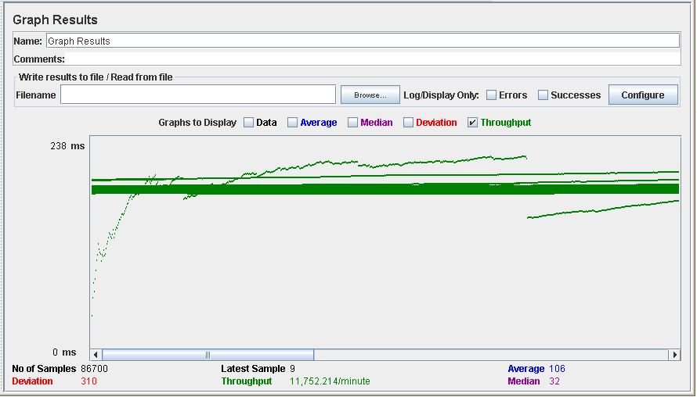

Nuestro sistema se comporta así en este caso debido a las limitaciones del procesador. Adjuntamos una gráfica en la que se ve el comportamiento del componente en las dos situaciones mencionadas anteriormente, en el mismo orden.

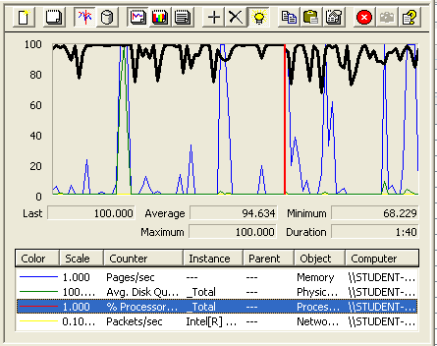

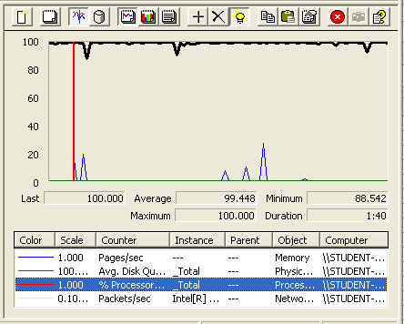

# Crear un anuncio

En este caso de uso, un agente puede crear un anuncio. Para ello, sigue la siguiente secuencia de pasos:

Agente > Mis anuncios

El límite de este caso de uso se sitúa en 120 usuarios concurrentes ejecutando 30 veces la misma acción.

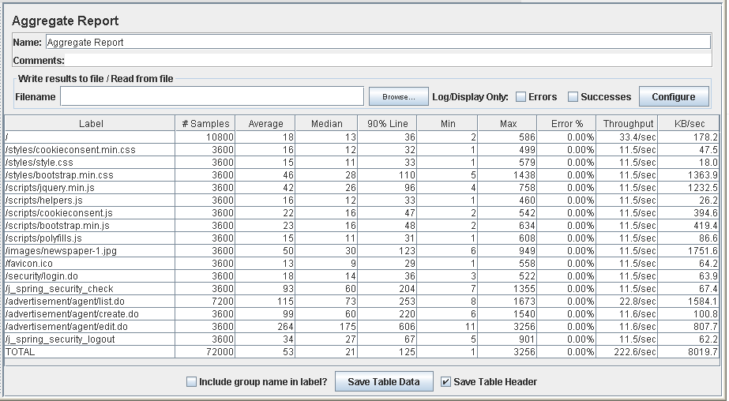

Como podemos observar, a la hora de guardar el anuncio y regresar al listado, se tarda cerca de 1 segundo, lo que indica que nuestra web comienza a verse afectada por la cantidad de usuarios concurrentes.

Aunque no hay errores, la aplicación comienza a ir más lenta de lo normal.

En la siguiente imagen (abajo), vemos un gráfico que representa el throughput, es decir, la media del número de veces que se ha ejecutado nuestro script en un minuto. En este caso es de 13354 veces por minuto.

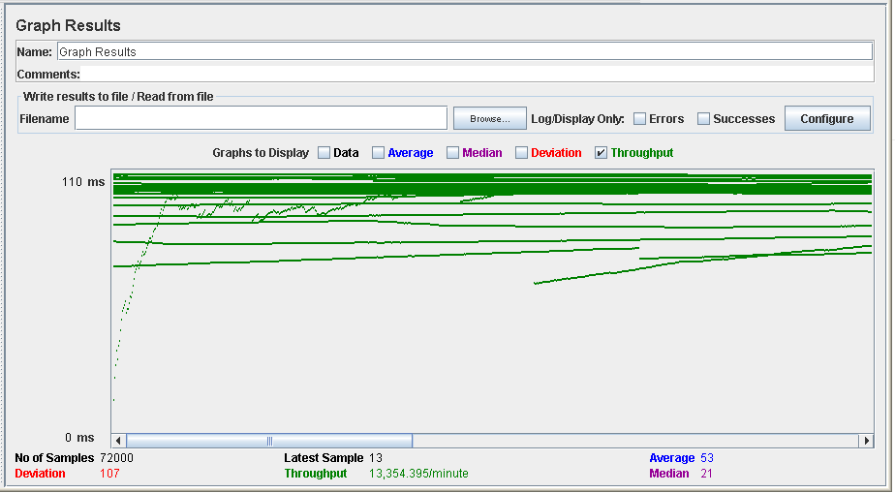

Por otro lado, vamos a presentar un caso negativo que se encuentra cercano al límite para ver la diferencia y como se comportaría nuestro sistema.

En este caso se ha utilizado 130 usuarios ejecutando nuevamente 30 acciones cada uno.

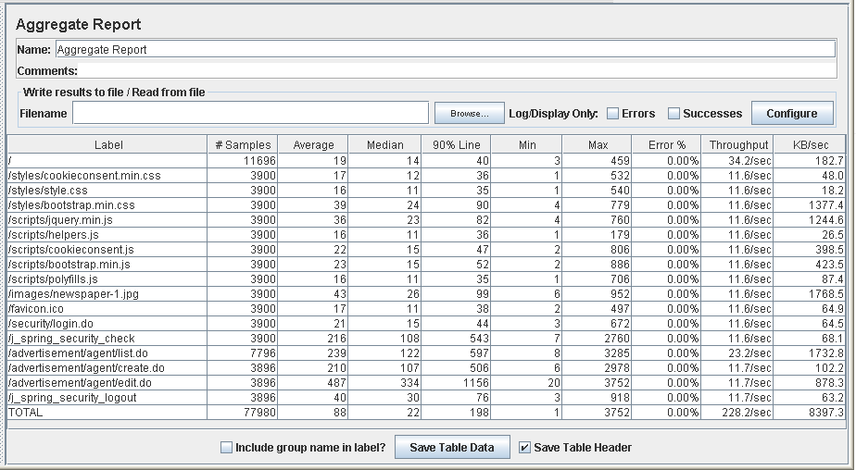

En este caso vemos como a la hora de guardar el anuncio, el sistema tarda de media en el 90% de las ocasiones más de un segundo, haciendo que los usuarios del sistema tengan que esperar más de lo habitual para que se responda a sus peticiones.

Nuevamente, abajo nos encontramos una gráfica que mide el throughput, en este caso de 13567.

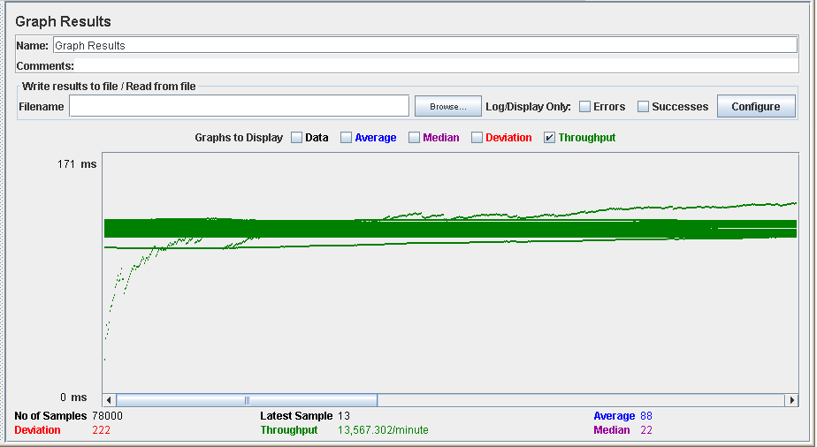

Nuestro sistema se comporta así en este caso debido a las limitaciones del procesador y del disco. Adjuntamos dos gráficas en las que se ve el comportamiento de ambos componentes en las dos situaciones mencionadas anteriormente, en el mismo orden.

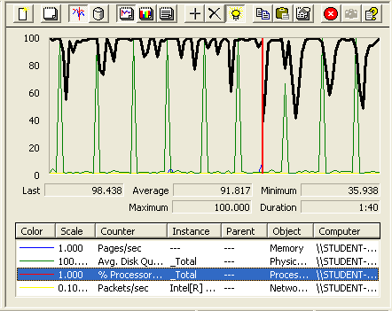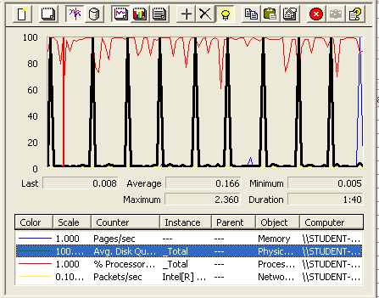

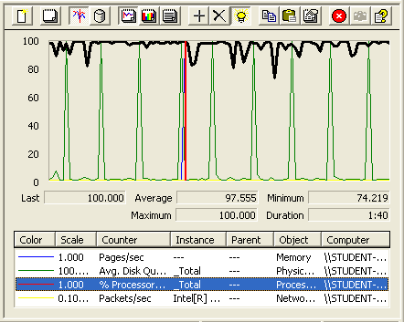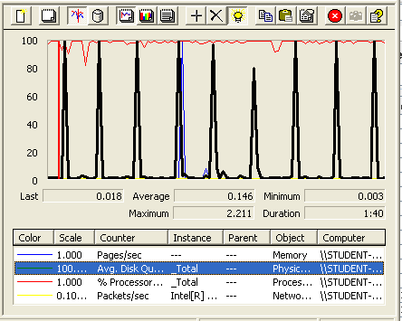

# Editar anuncio

En este caso de uso, un agente puede editar un anuncio. Para ello, sigue la siguiente secuencia de pasos:

Agente > Mis anuncios

El límite de este caso de uso se sitúa en 130 usuarios concurrentes ejecutando 30 veces la misma acción.

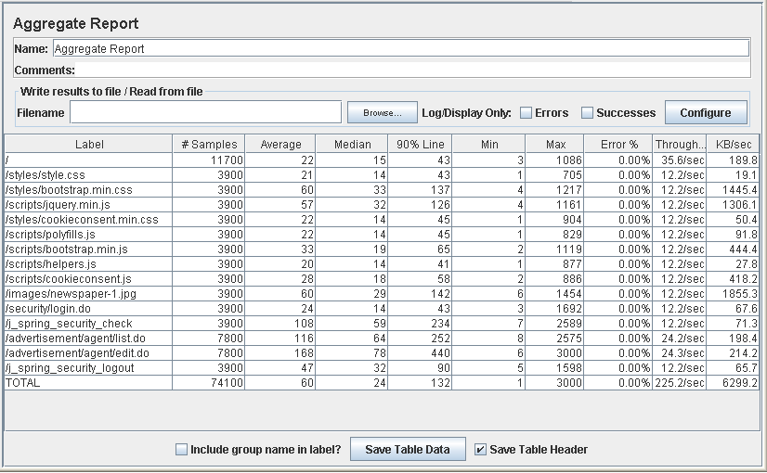

Como podemos observar, a la hora de solicitar la página principal tarda cerca de 1 segundo, lo que indica que nuestra web comienza a verse afectada por la cantidad de usuarios concurrentes.

Aunque no hay errores, la aplicación comienza a ir más lenta de lo normal.

En la siguiente imagen (abajo), vemos un gráfico que representa el throughput, es decir, la media del número de veces que se ha ejecutado nuestro script en un minuto. En este caso es de 13513 veces por minuto.

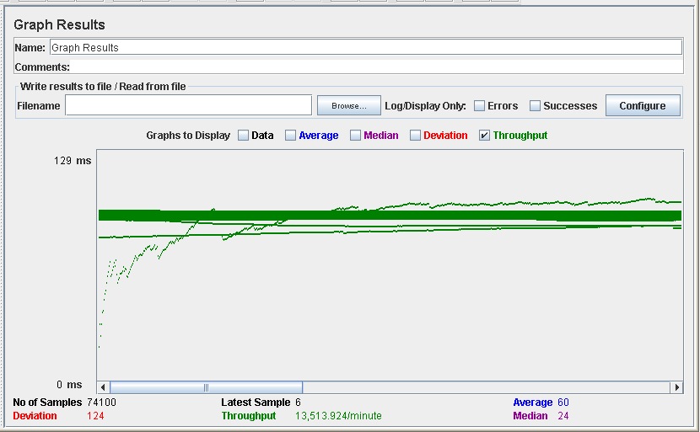

Por otro lado, vamos a presentar un caso negativo que se encuentra cercano al límite para ver la diferencia y como se comportaría nuestro sistema.

En este caso se ha utilizado 140 usuarios ejecutando nuevamente 30 acciones cada uno.

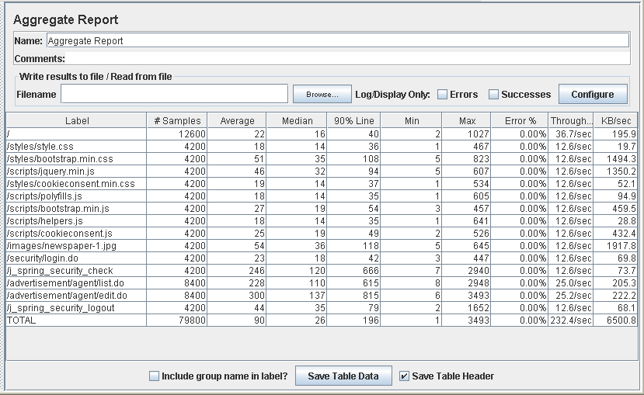

En este caso vemos como a la hora de guardar el anuncio y regresar a su listado, el sistema tarda de media en el 90% de las ocasiones más de un segundo, haciendo que los usuarios del sistema tengan que esperar más de lo habitual para que se responda a sus peticiones.

Nuevamente, abajo nos encontramos una gráfica que mide el throughput, en este caso de 13945.

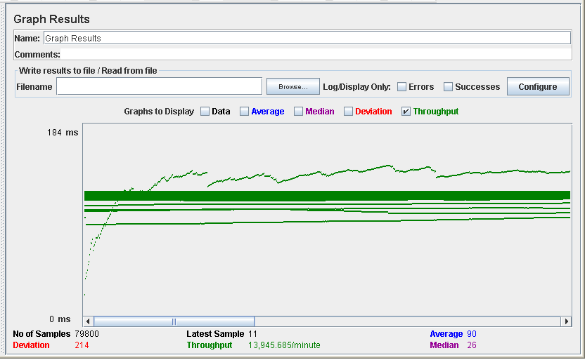

Nuestro sistema se comporta así en este caso debido a las limitaciones del procesador. Adjuntamos una gráfica en la que se ve el comportamiento del componente en las dos situaciones mencionadas anteriormente, en el mismo orden.

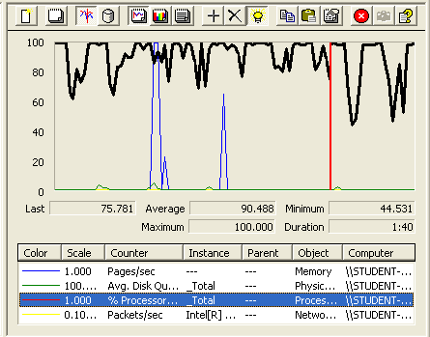

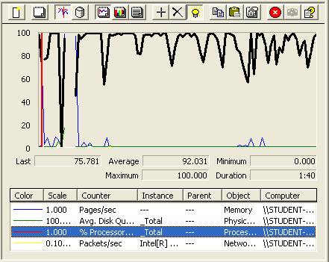

# Borrar anuncio

En este caso de uso, un agente puede borrar un anuncio. Para ello, sigue la siguiente secuencia de pasos:

Agente > Mis anuncios

El límite de este caso de uso es más difícil de observar, situándose en 150 usuarios concurrentes ejecutando 30 veces la misma acción.

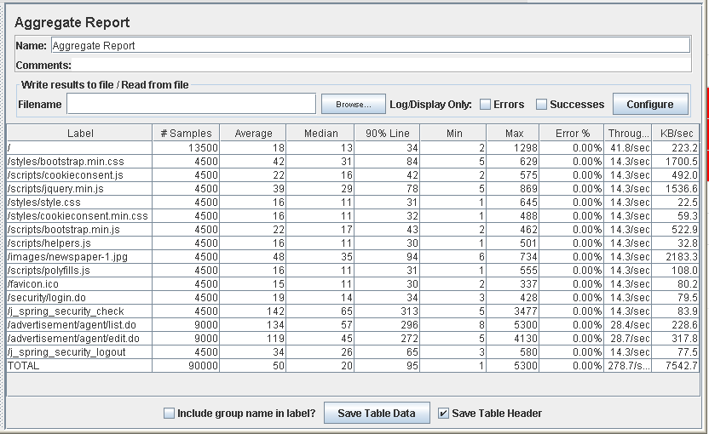

Como podemos observar, a la hora de borrar y regresar al listado, tarda menos de 1 segundo, lo que indica que nuestra web está respondiendo bien frente al número de usuarios activos.

En la siguiente imagen (abajo), vemos un gráfico que representa el throughput, es decir, la media del número de veces que se ha ejecutado nuestro script en un minuto. En este caso es de 16723 veces por minuto.

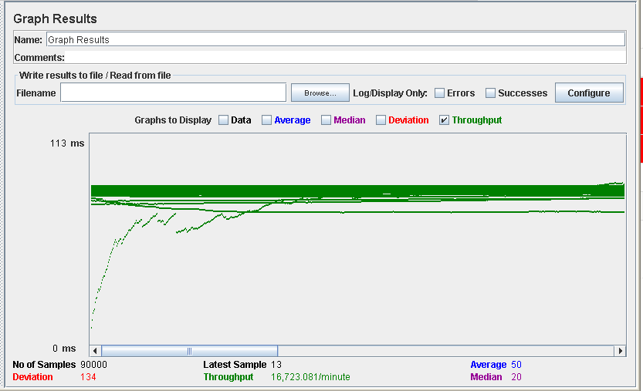

Por otro lado, vamos a presentar el caso negativo que nos permite establecer el límite anterior. Para así ver cómo se comportaría nuestro sistema.

En este caso se ha utilizado 155 usuarios ejecutando nuevamente 30 acciones cada uno.

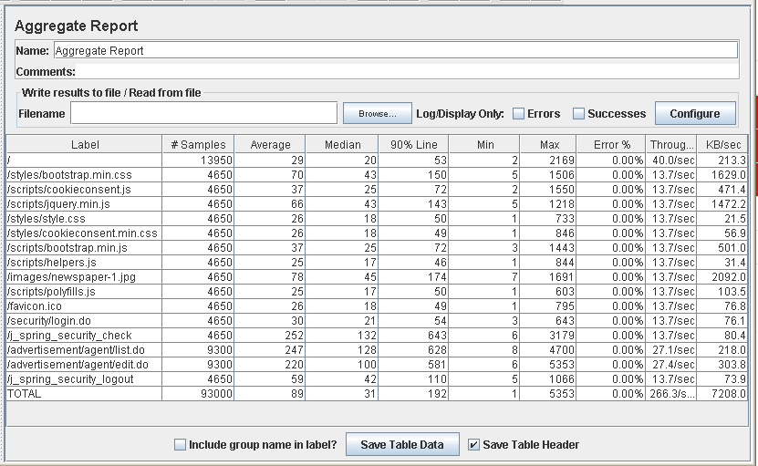

En este caso vemos como a la hora de eliminar el anuncio y volver al listado, el sistema tarda de media en el 90% de las ocasiones más de un segundo, haciendo que los usuarios del sistema tengan que esperar más de lo habitual para que se responda a sus peticiones.

Nuevamente, abajo nos encontramos una gráfica que mide el throughput, en este caso de 15980.

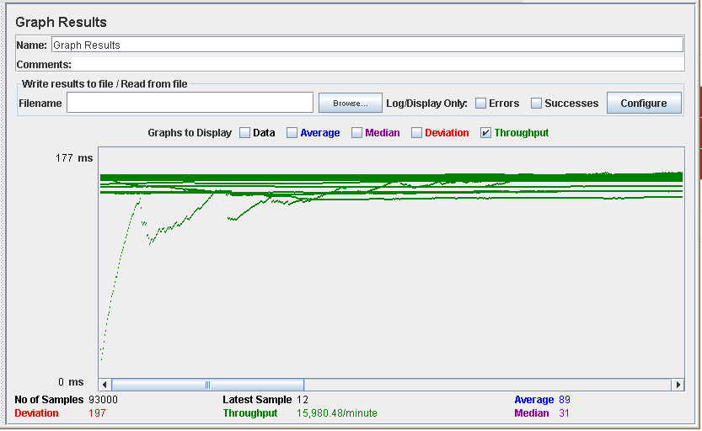

Nuestro sistema se comporta así en este caso debido a las limitaciones del procesador. Adjuntamos una gráfica en la que se ve el comportamiento del componente en las dos situaciones mencionadas anteriormente, en el mismo orden.

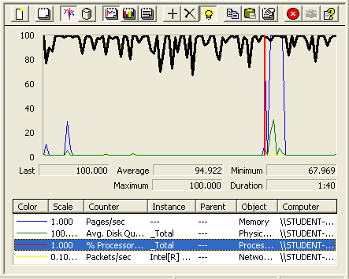

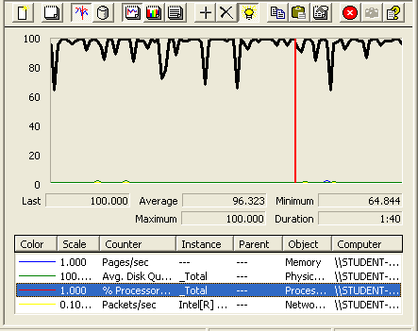

# Enlazar anuncio con periódico

En este caso de uso, un agente puede enlazar un anuncio suyo con un periódico. Para ello, sigue la siguiente secuencia de pasos:

Perfil > Todos los periódicos

El límite de este caso de uso se sitúa en 150 usuarios concurrentes ejecutando 30 veces la misma acción.

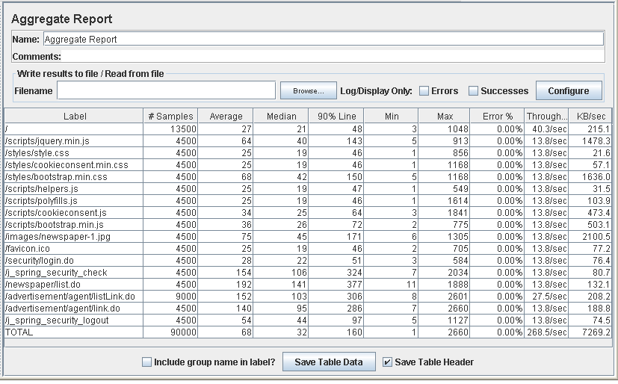

Como podemos observar, a la hora solicitar la página principal tarda cerca de 1 segundo, lo que indica que nuestra web comienza a verse afectada por la cantidad de usuarios concurrentes.

Aunque no hay errores, la aplicación comienza a ir más lenta de lo normal.

En la siguiente imagen (abajo), vemos un gráfico que representa el throughput, es decir, la media del número de veces que se ha ejecutado nuestro script en un minuto. En este caso es de 16111 veces por minuto.

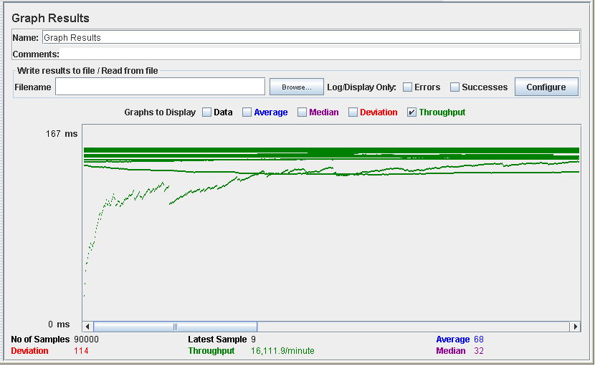

Por otro lado, vamos a presentar un caso negativo que se encuentra cercano al límite para ver la diferencia y como se comportaría nuestro sistema.

En este caso se ha utilizado 160 usuarios ejecutando nuevamente 30 acciones cada uno.

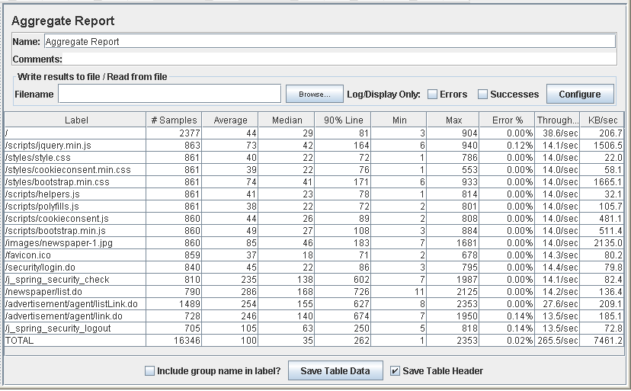

En este caso vemos como a la hora guardar el enlace y volver al listado, el sistema tarda de media en el 90% de las ocasiones más de un segundo, haciendo que los usuarios del sistema tengan que esperar más de lo habitual para que se responda a sus peticiones.

Nuevamente, abajo nos encontramos una gráfica que mide el throughput, en este caso de 15928.

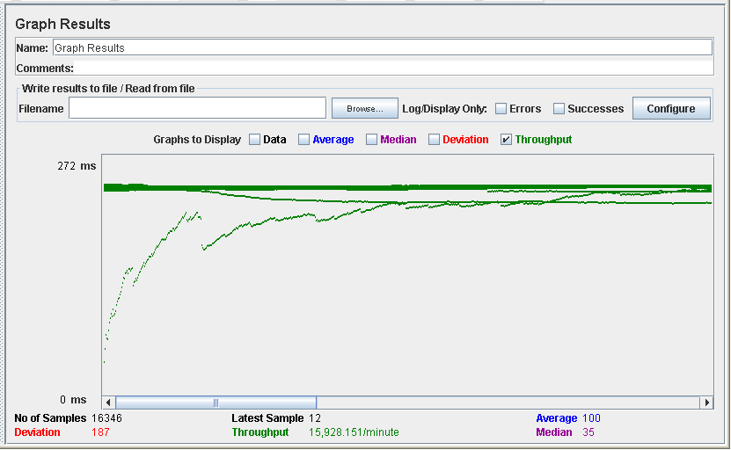

Nuestro sistema se comporta así en este caso debido a las limitaciones del procesador. Adjuntamos una gráfica en la que se ve el comportamiento del componente en las dos situaciones mencionadas anteriormente, en el mismo orden.



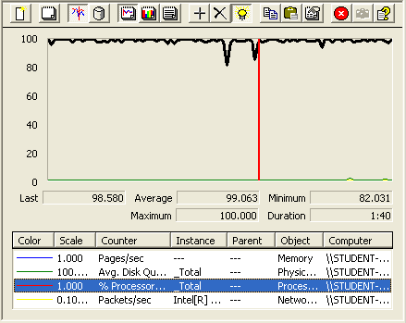

# Eliminar enlace entre anuncio y periódico

En este caso de uso, un agente puede eliminar un enlace de un anuncio suyo con un periódico. Para ello, sigue la siguiente secuencia de pasos:

Perfil > Todos los periódicos

El límite de este caso de uso se sitúa en 150 usuarios concurrentes ejecutando 30 veces la misma acción.

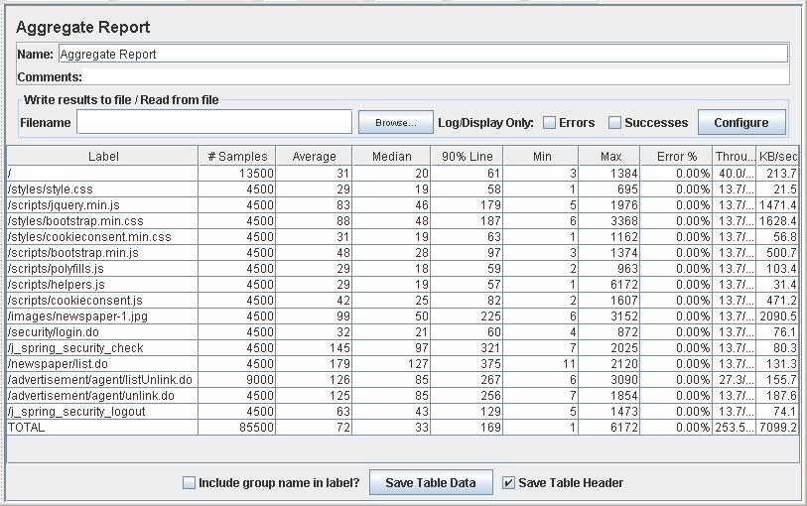

Como podemos observar, a la hora de solicitar la página principal, tarda cerca de 1 segundo, lo que indica que nuestra web comienza a verse afectada por la cantidad de usuarios concurrentes.

Aunque no hay errores, la aplicación comienza a ir más lenta de lo normal.

En la siguiente imagen (abajo), vemos un gráfico que representa el throughput, es decir, la media del número de veces que se ha ejecutado nuestro script en un minuto. En este caso es de 15210 veces por minuto.

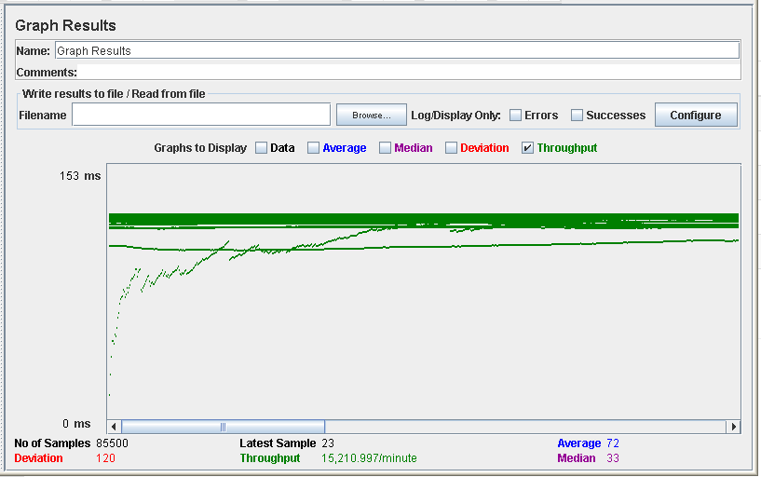

Por otro lado, vamos a presentar un caso negativo que se encuentra cercano al límite para ver la diferencia y como se comportaría nuestro sistema.

En este caso se ha utilizado 155 usuarios ejecutando nuevamente 30 acciones cada uno.

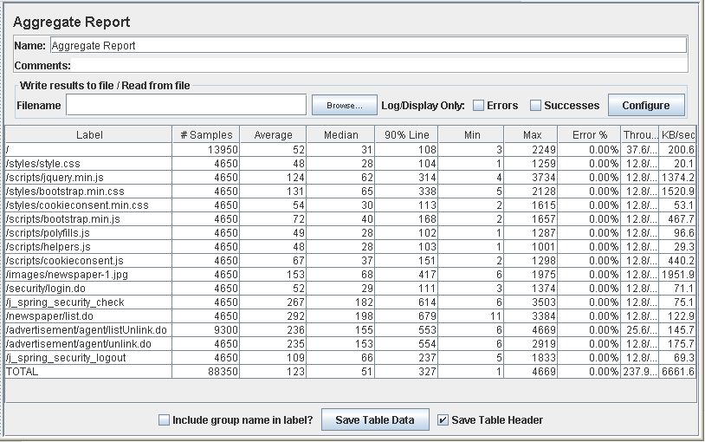

En este caso vemos como a la hora de eliminar el enlace y volver al listado, el sistema tarda de media en el 90% de las ocasiones más de un segundo, haciendo que los usuarios del sistema tengan que esperar más de lo habitual para que se responda a sus peticiones.

Nuevamente, abajo nos encontramos una gráfica que mide el throughput, en este caso de 14272.

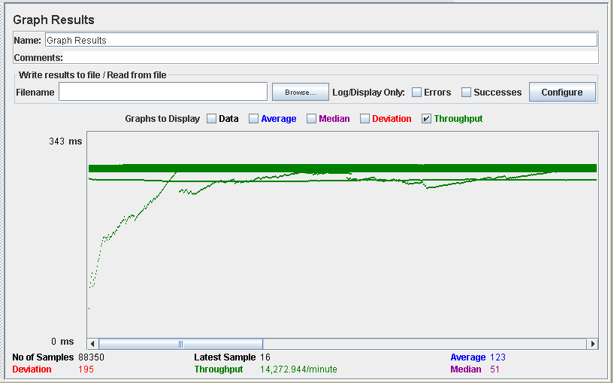

Nuestro sistema se comporta así en este caso debido a las limitaciones del procesador. Adjuntamos una gráfica en la que se ve el comportamiento del componente en las dos situaciones mencionadas anteriormente, en el mismo orden.

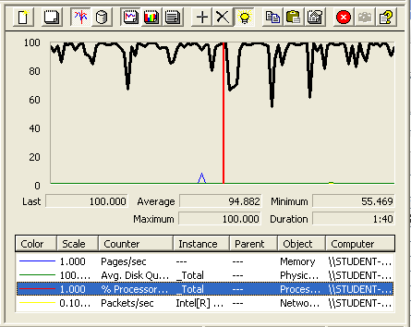

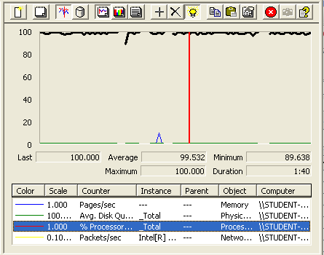

# Listar los periódicos y mostrar sus artículos (sin autenticarse)

En este caso de uso un usuario no autenticado lista los periódicos y al acceder a su display se muestran sus artículos.

Menú Principal > Todos los periódicos publicados > Desplegar un periódico

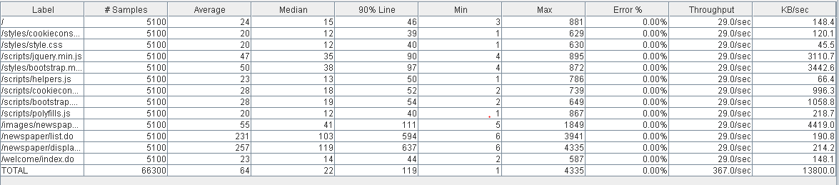El límite de este caso de uso se sitúa en 170 usuarios concurrentes ejecutando 30 veces la misma acción.

Como podemos observar a la hora de listar los periódicos o desplegar este el número de medio de tiempo va aumentando acercándose a un segundo que más de esto es inadmisible, pero con esta cantidad de usuario aún está dentro de los límites.

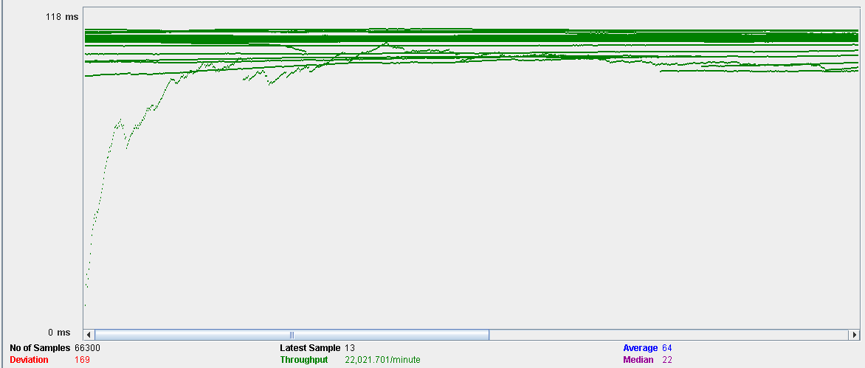En la siguiente imagen (abajo), vemos un gráfico que representa el throughput, es decir, la media del número de veces que se ha ejecutado nuestro script en un minuto. En este caso es de 22021 veces por minuto.

Por otro lado, vamos a presentar un caso negativo que se encuentra cercano al límite para ver la diferencia y como se comportaría nuestro sistema.

En este caso se ha utilizado 180 usuarios ejecutando nuevamente 30 acciones cada uno.

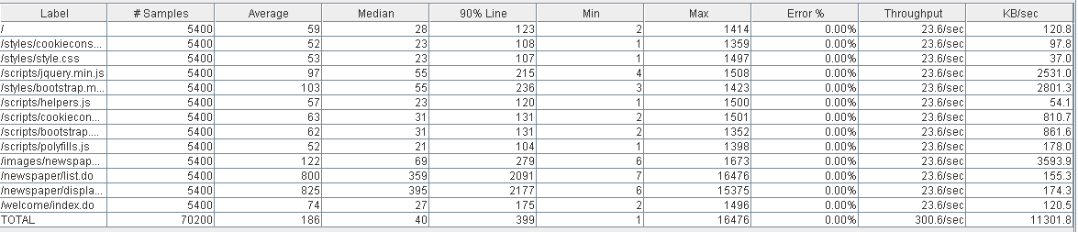

En este caso vemos al acceder al listado o al display, el sistema tarda de media en el 90% de las ocasiones más de dos segundos, haciendo que los usuarios del sistema tengan que esperar más de lo habitual para que se responda a sus peticiones.

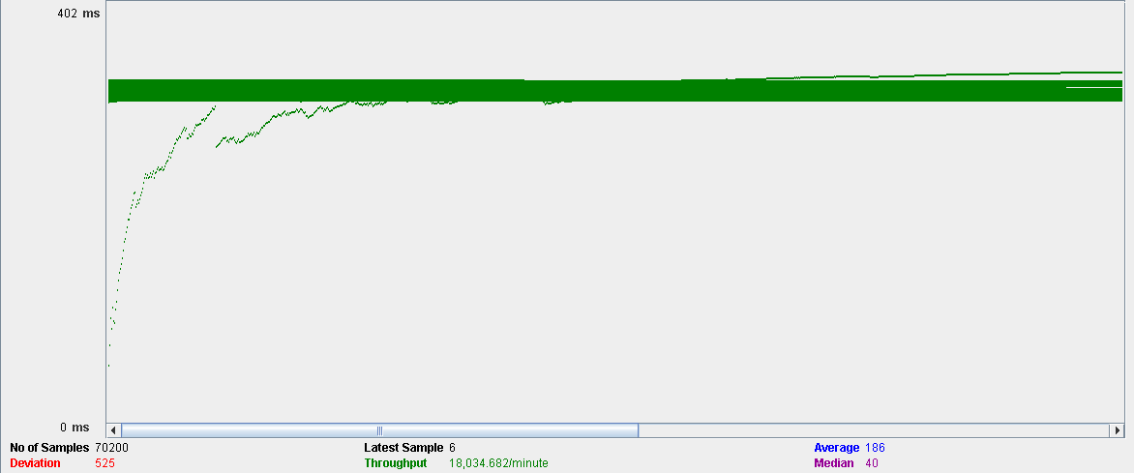Nuevamente, abajo nos encontramos una gráfica que mide el throughput, en este caso de 18034.

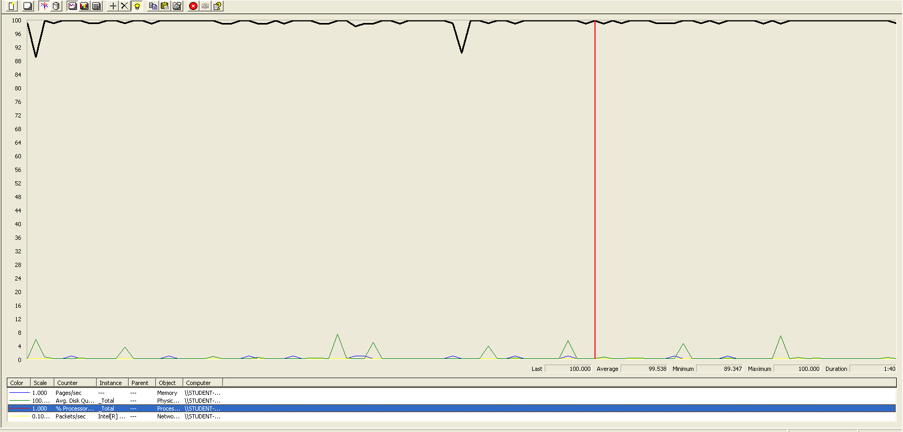Nuestro sistema se comporta así en este caso debido a las limitaciones del procesador. Adjuntamos dos gráficas en las que se ve el comportamiento de ambos componentes en las dos situaciones mencionadas anteriormente, en el mismo orden.

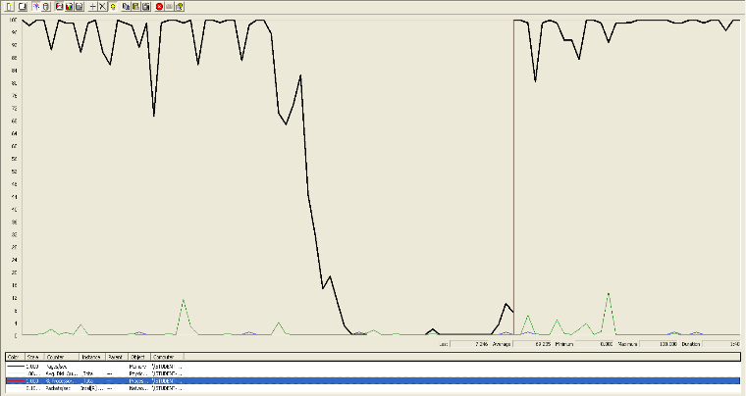

Buscar un periódico publicado mediante una keyword

(sin autenticarse)

En este caso de uso un usuario no autenticado lista los periódicos y usamos el buscador para buscar todos los publicados que contengan una palabra.

Menú Principal > Todos los periódicos > Rellenar campo del buscador y dar a buscar

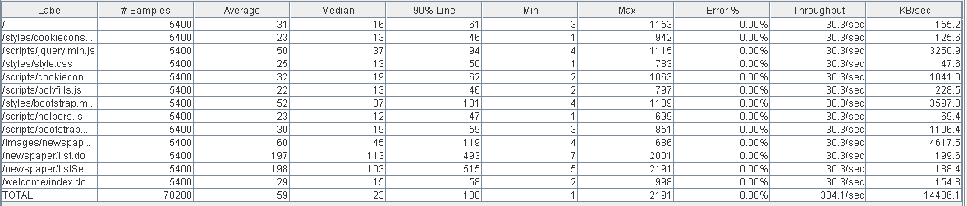El límite de este caso de uso se sitúa en 180 usuarios concurrentes ejecutando 30 veces la misma acción.

Como podemos observar a la hora de listar los periódicos o desplegar este el número de medio de el tiempo es de aproximadamente medio segundos lo cual son valores bastante buenos ya que está lejos de superar un segundo.

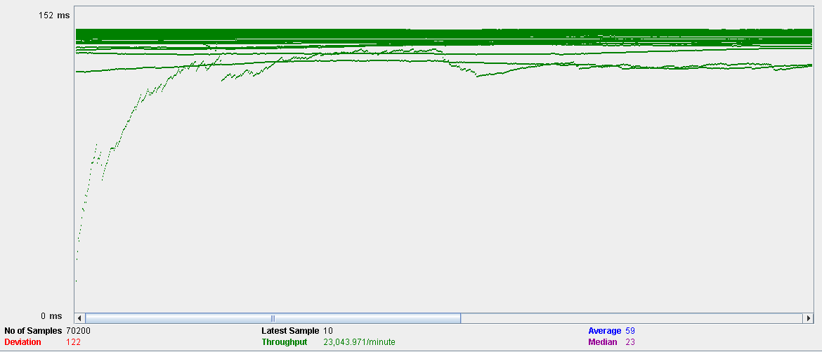En la siguiente imagen (abajo), vemos un gráfico que representa el throughput, es decir, la media del número de veces que se ha ejecutado nuestro script en un minuto. En este caso es de 23043 veces por minuto.

Por otro lado, vamos a presentar un caso negativo que se encuentra cercano al límite para ver la diferencia y como se comportaría nuestro sistema.

En este caso se ha utilizado 190 usuarios ejecutando nuevamente 30 acciones cada uno.

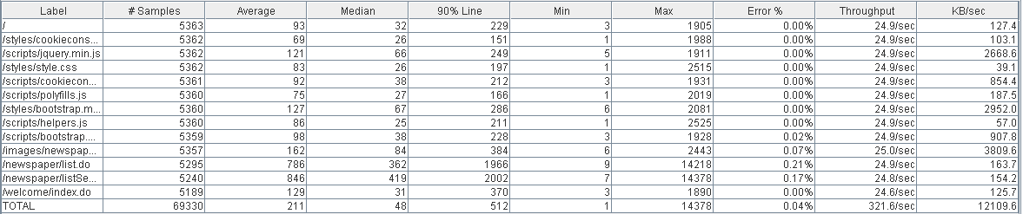

En este caso vemos al acceder a los listados, el sistema tarda de media en el 90% de las ocasiones más de dos segundos, haciendo que los usuarios del sistema tengan que esperar más de lo habitual para que se responda a sus peticiones.

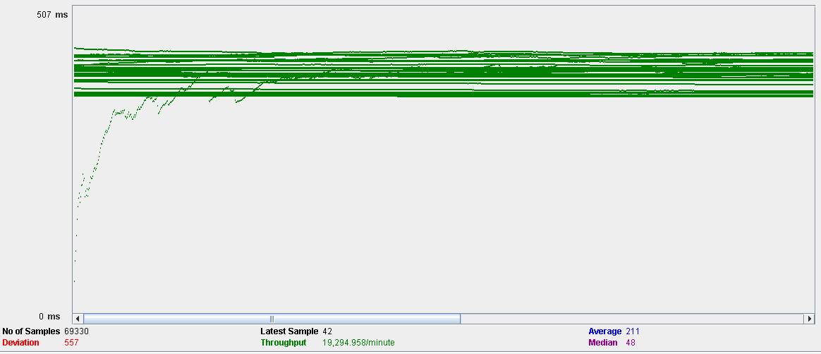Nuevamente, abajo nos encontramos una gráfica que mide el throughput, en este caso de 19294.

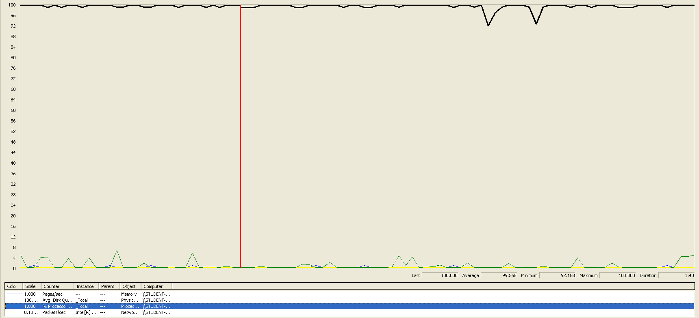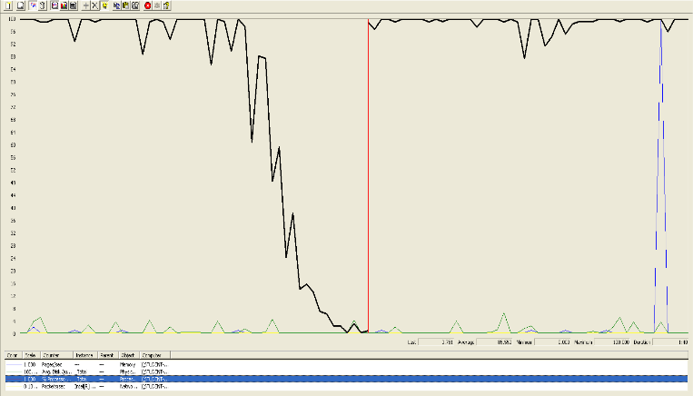Nuestro sistema se comporta así en este caso debido a las limitaciones del procesador. Adjuntamos dos gráficas en las que se ve el comportamiento de ambos componentes en las dos situaciones mencionadas anteriormente, en el mismo orden

Listar los periódicos y mostrar sus artículos (autenticado)

En este caso de uso un usuario autenticado lista los periódicos y accede al display de uno para mostrar sus artículos.

Menú Principal > Entrar > Perfil > Todos los periódicos > Desplegar un periódico

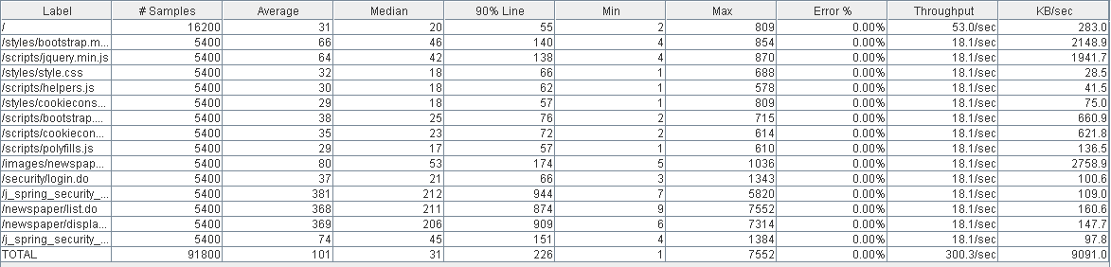El límite de este caso de uso se sitúa en 180 usuarios concurrentes ejecutando 30 veces la misma acción.

Como podemos observar, listar los periódicos y desplegar uno, tarda cerca de 1 segundo, lo que indica que nuestra web comienza a verse afectada por la cantidad de usuarios concurrentes.

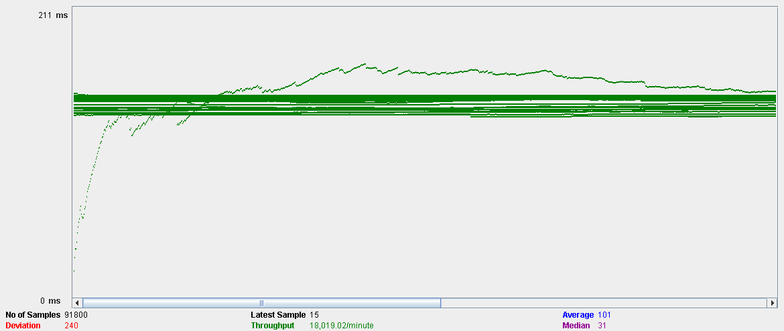En la siguiente imagen (abajo), vemos un gráfico que representa el throughput, es decir, la media del número de veces que se ha ejecutado nuestro script en un minuto. En este caso es de 18019 veces por minuto.

Por otro lado, vamos a presentar un caso negativo que se encuentra cercano al límite para ver la diferencia y como se comportaría nuestro sistema.

En este caso se ha utilizado 190 usuarios ejecutando nuevamente 30 acciones cada uno.

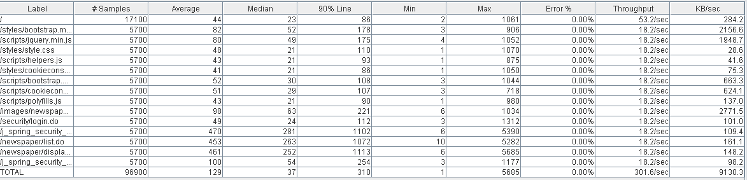En este caso vemos al acceder a los listados, el sistema tarda de media en el 90% de las ocasiones más de un segundo, haciendo que los usuarios del sistema tengan que esperar más de lo habitual para que se responda a sus peticiones.

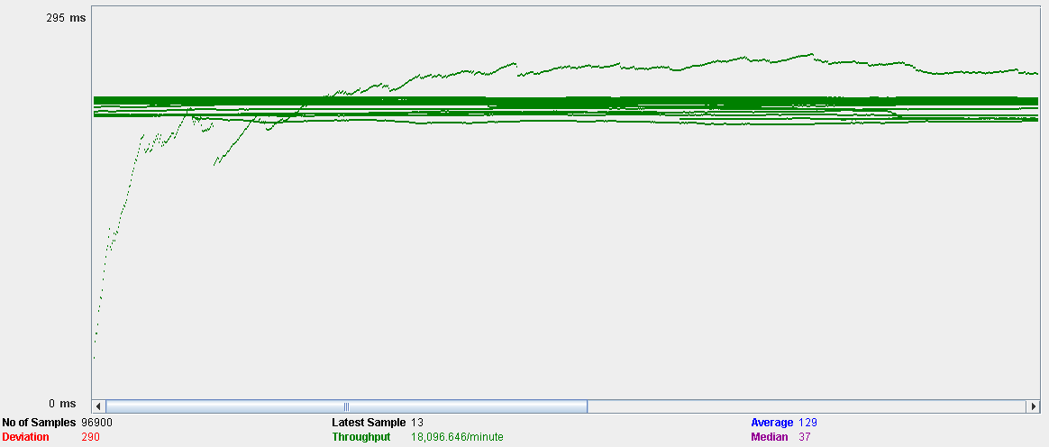Nuevamente, abajo nos encontramos una gráfica que mide el throughput, en este caso de 18096.

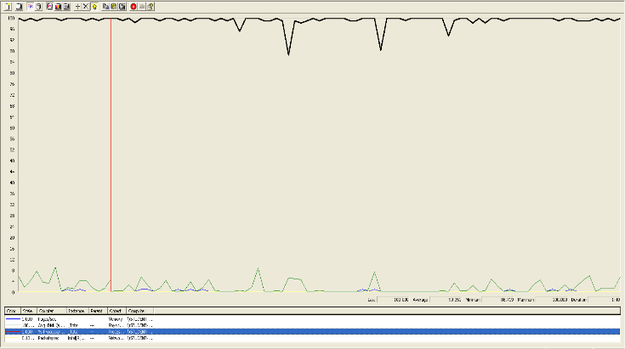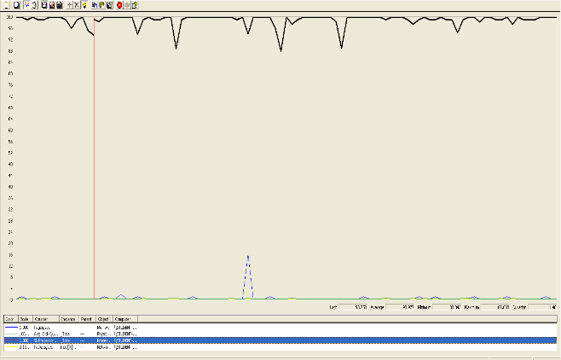Nuestro sistema se comporta así en este caso debido a las limitaciones del procesador. Adjuntamos dos gráficas en las que se ve el comportamiento de ambos componentes en las dos situaciones mencionadas anteriormente, en el mismo orden

Buscar un periódico publicado mediante una keyword (autenticado)

En este caso de uso un usuario autenticado lista los periódicos busca los publicados mediante una palabra clave.

Menú Principal > Entrar > Perfil >Todos los periódicos > Rellenar campo del buscador y dar a buscar

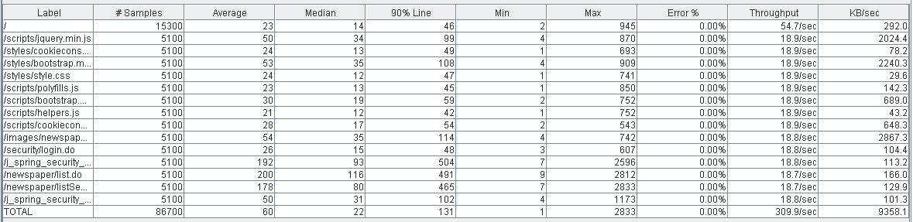El límite de este caso de uso se sitúa en 170 usuarios concurrentes ejecutando 30 veces la misma acción.

Como podemos observar, listar los periódicos y buscar, tarda menos de medio segundo lo que indica que con esta cantidad de usuarios el sistema funciona de una forma admisible.

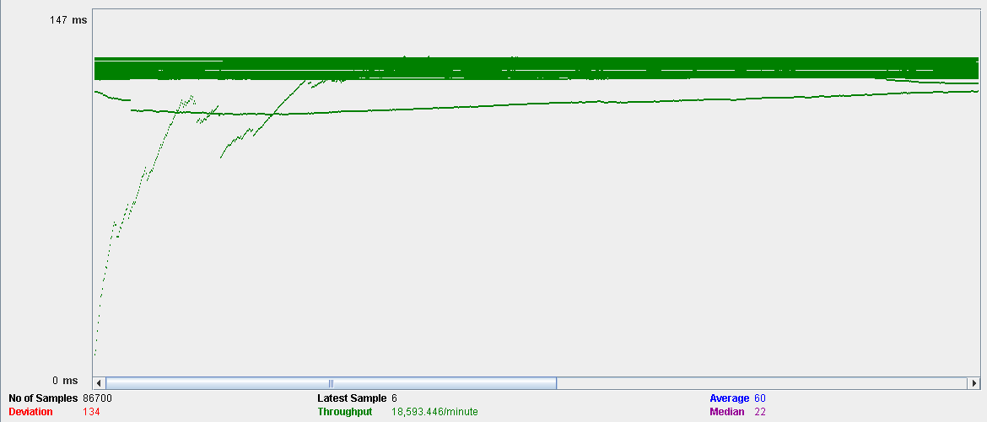En la siguiente imagen (abajo), vemos un gráfico que representa el throughput, es decir, la media del número de veces que se ha ejecutado nuestro script en un minuto. En este caso es de 18593 veces por minuto.

Por otro lado, vamos a presentar un caso negativo que se encuentra cercano al límite para ver la diferencia y como se comportaría nuestro sistema.

En este caso se ha utilizado 180 usuarios ejecutando nuevamente 30 acciones cada uno.

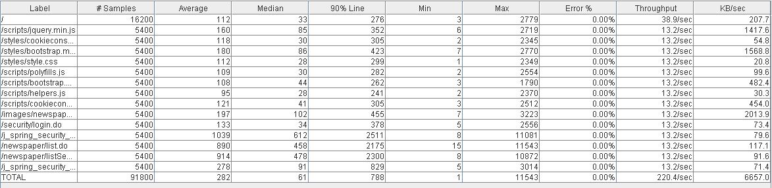

En este caso vemos al acceder a los listados, el sistema tarda de media en el 90% de las ocasiones más de dos segundo, haciendo que los usuarios del sistema tengan que esperar más de lo habitual para que se responda a sus peticiones.

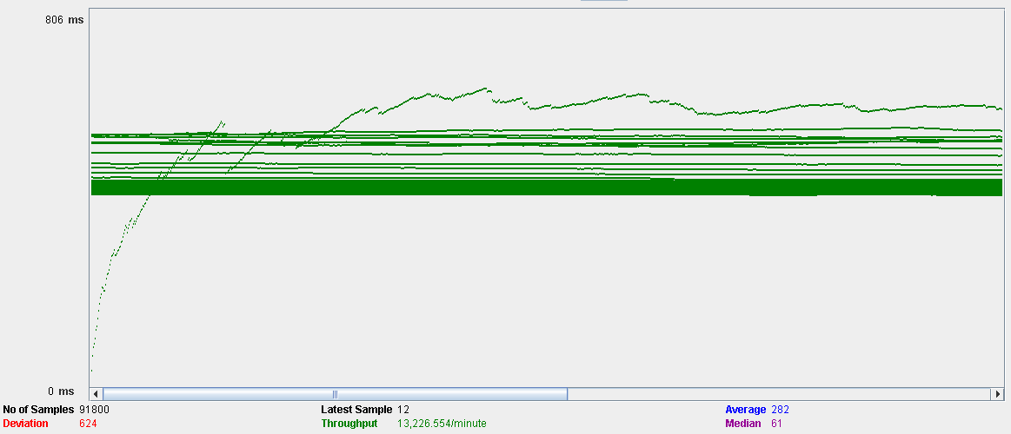Nuevamente, abajo nos encontramos una gráfica que mide el throughput, en este caso de 13226.

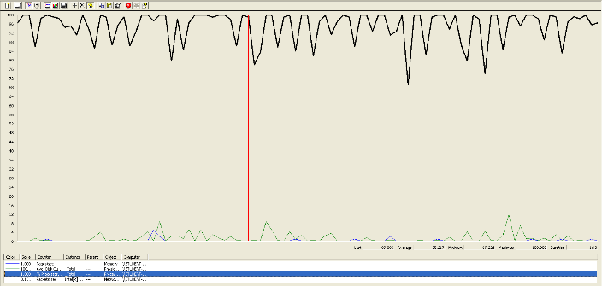Nuestro sistema se comporta así en este caso debido a las limitaciones del procesador y algunos fallos en memoria. Adjuntamos dos gráficas en las que se ve el comportamiento de ambos componentes en las dos situaciones mencionadas anteriormente, en el mismo orden

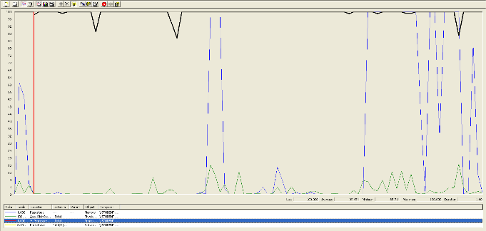

Crear un periódico

En este caso de uso un usuario autenticado como user crea un periódico

Menú Principal > Entrar > Usuario > Mis periódicos > Crear periódico

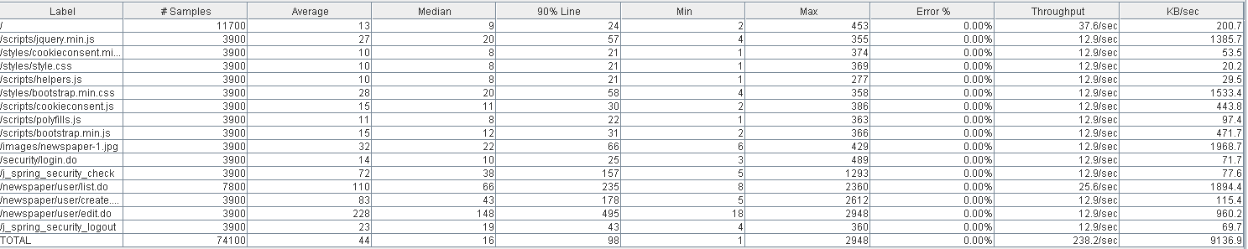El límite de este caso de uso se sitúa en 130 usuarios concurrentes ejecutando 30 veces la misma acción.

Como podemos observar, listar los periódicos y crear uno, tarda menos de medio segundo lo que indica que con esta cantidad de usuarios el sistema funciona de una forma admisible.

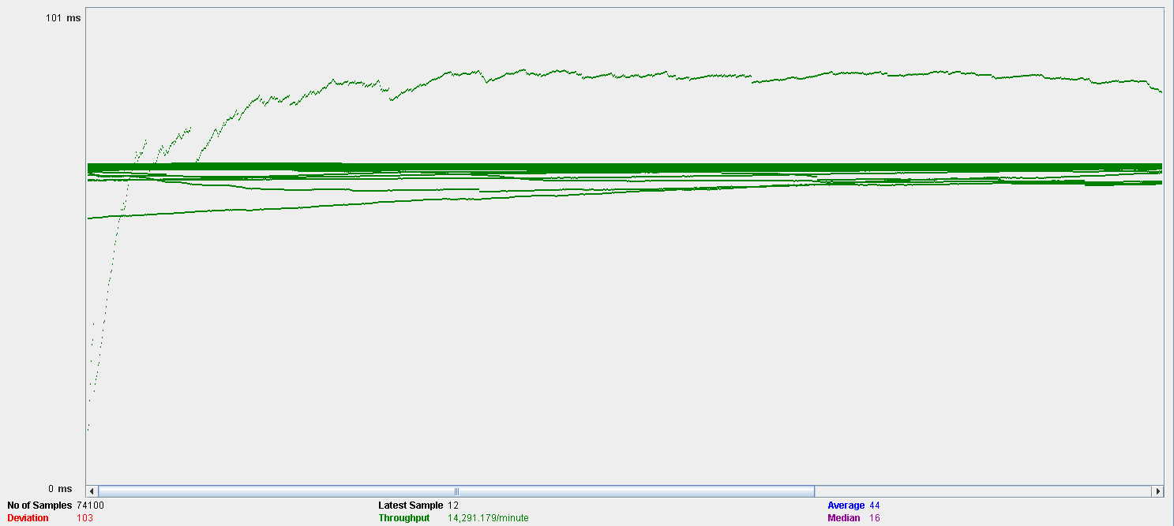En la siguiente imagen (abajo), vemos un gráfico que representa el throughput, es decir, la media del número de veces que se ha ejecutado nuestro script en un minuto. En este caso es de 14291 veces por minuto.

Por otro lado, vamos a presentar un caso negativo que se encuentra cercano al límite para ver la diferencia y como se comportaría nuestro sistema.

En este caso se ha utilizado 140 usuarios ejecutando nuevamente 30 acciones cada uno.

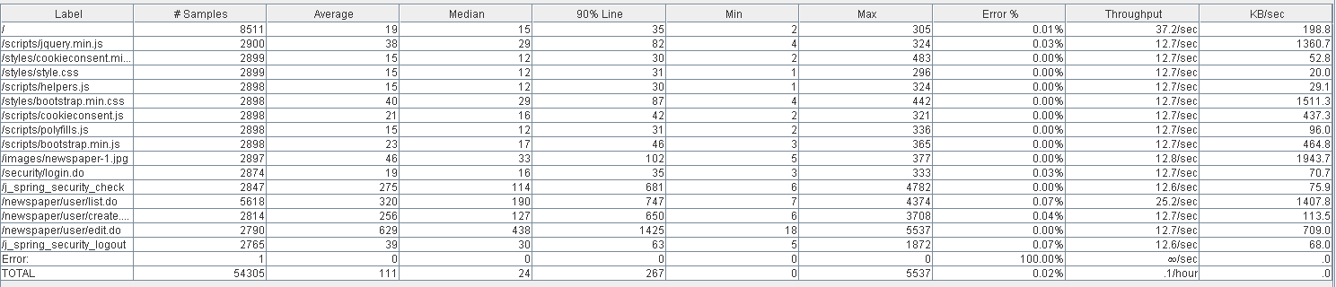

En este caso que cuando creas un periódico y vuelves al listado de tus periódicos, el sistema tarda de media en el 90% de las ocasiones más de dos segundo, haciendo que los usuarios del sistema tengan que esperar más de lo habitual para que se responda a sus peticiones.

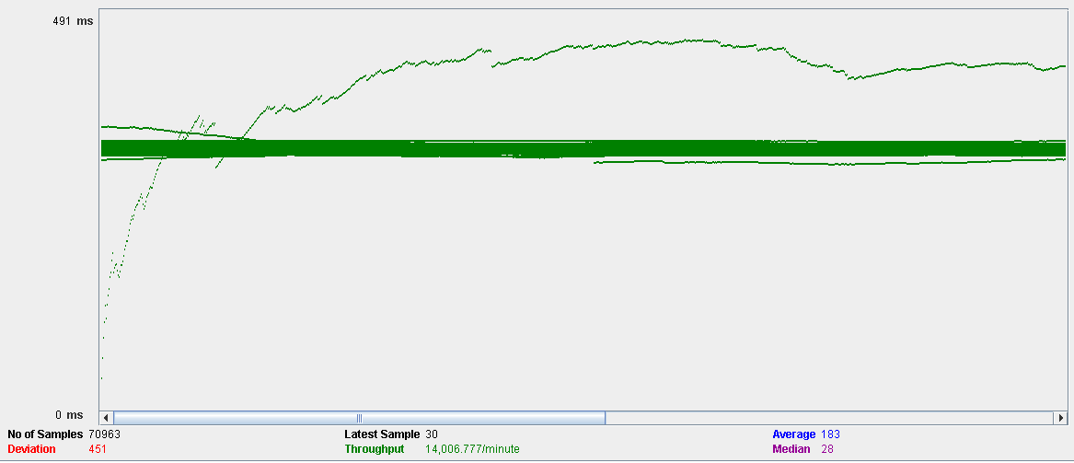Nuevamente, abajo nos encontramos una gráfica que mide el throughput, en este caso de 14006.

Nuestro sistema se comporta así en este caso debido a las limitaciones del procesador y fallos en el disco. Adjuntamos dos gráficas en las que se ve el comportamiento de ambos componentes en las dos situaciones mencionadas anteriormente, en el mismo orden

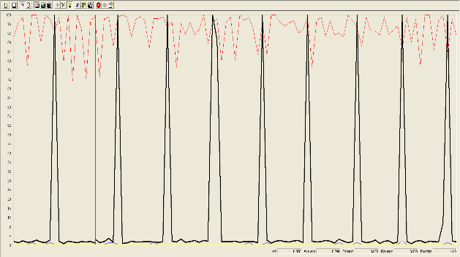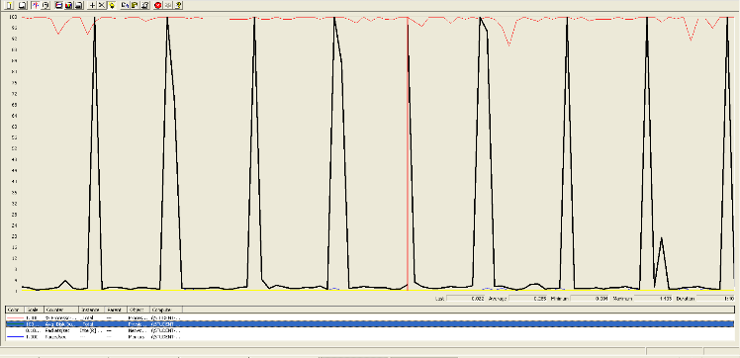

**Publicar un periódico**

En este caso de uso un usuario autenticado como user publica uno de sus periódicos

Menú Principal > Entrar [user1] > Usuario > Mis periódicos > Editar fecha

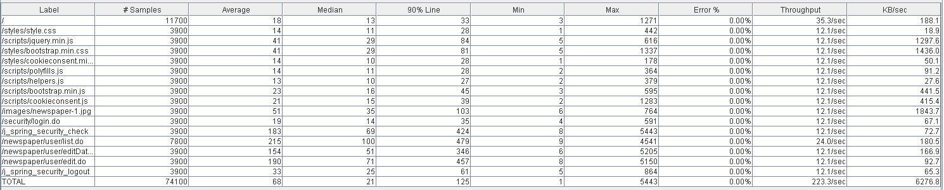El límite de este caso de uso se sitúa en 130 usuarios concurrentes ejecutando 30 veces la misma acción.

Como podemos observar, al editar una fecha y volver al listado, tarda menos de un segundo pero está cerca de uno, por lo que está claro que 130 usuarios es el límite a partir del cual la aplicación comenzará a tardar demasiado

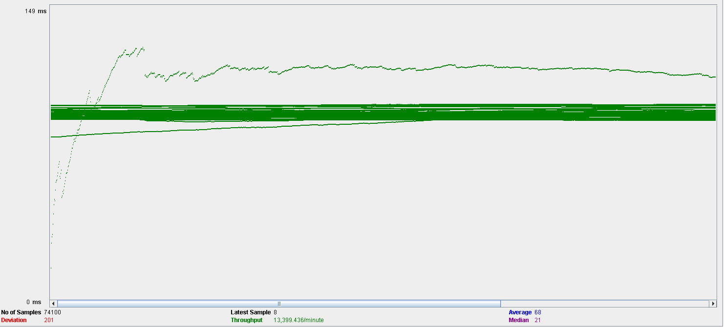En la siguiente imagen (abajo), vemos un gráfico que representa el throughput, es decir, la media del número de veces que se ha ejecutado nuestro script en un minuto. En este caso es de 13399 veces por minuto.

Por otro lado, vamos a presentar un caso negativo que se encuentra cercano al límite para ver la diferencia y como se comportaría nuestro sistema.

En este caso se ha utilizado 140 usuarios ejecutando nuevamente 30 acciones cada uno.

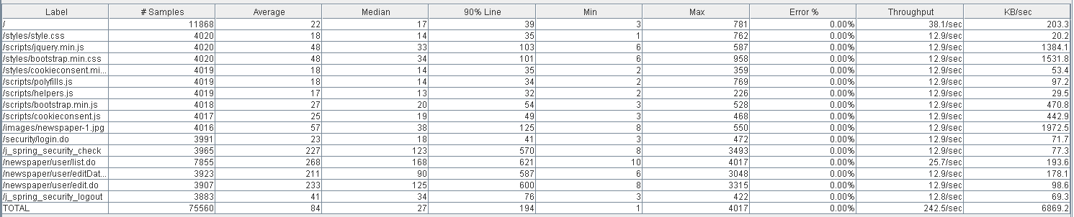

En este caso cuando editas una fecha y vuelves al listado, el sistema tarda de media en el 90% de las ocasiones más de 1,3 segundos, haciendo que los usuarios del sistema tengan que esperar más de lo habitual para que se responda a sus peticiones.

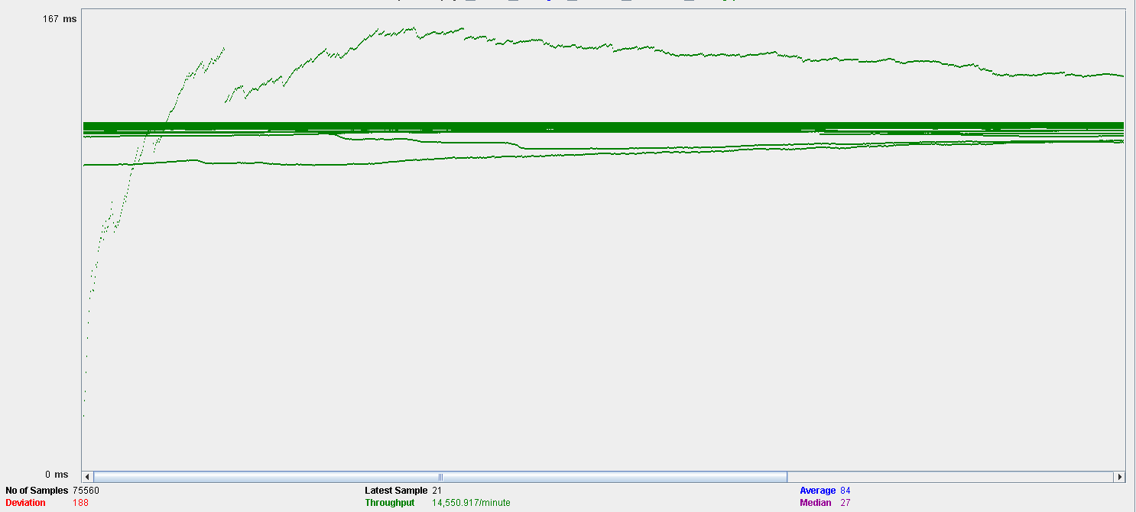Nuevamente, abajo nos encontramos una gráfica que mide el throughput, en este caso de 14550.

Nuestro sistema se comporta así en este caso debido a las limitaciones del procesador y fallos en el disco. Adjuntamos dos gráficas en las que se ve el comportamiento de ambos componentes en las dos situaciones mencionadas anteriormente, en el mismo orden

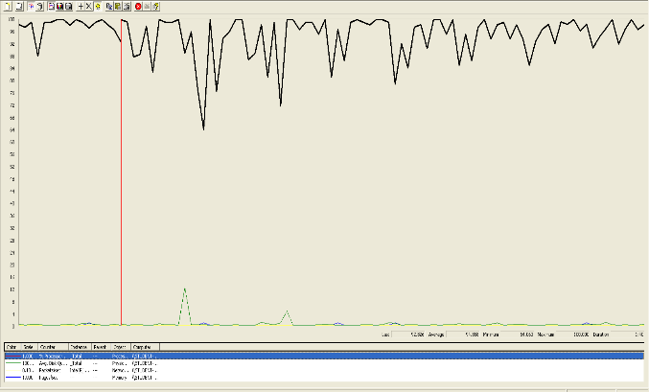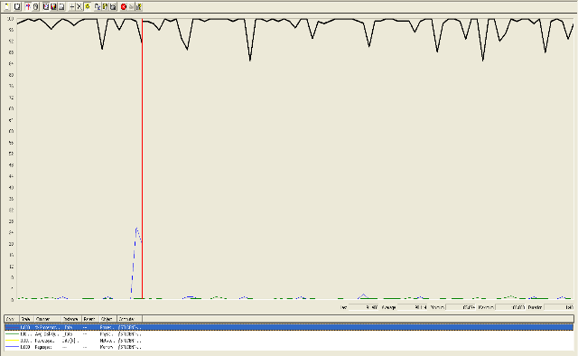

Borrar un periódico

En este caso de uso un usuario autenticado como admin borra un periódico.

Menú Principal > Entrar [admin] > Perfil > Todos los periódicos > Desplegar > Borrar

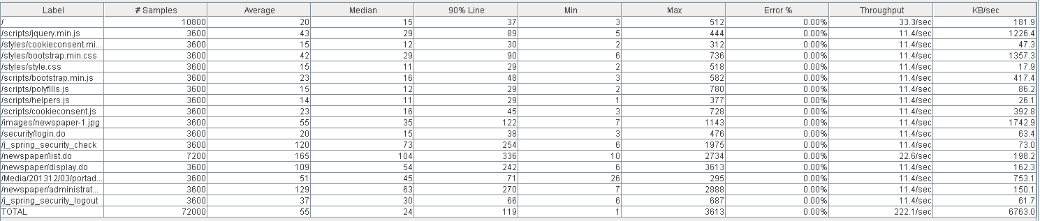El límite de este caso de uso se sitúa en 120 usuarios concurrentes ejecutando 30 veces la misma acción.

Como podemos observar, al borrar un periódico y volver al listado de todos los periódicos, se tarda medio segundo que es un tiempo muy admisible por lo que con esta cantidad de usuarios el caso de uso funciona de forma efectiva

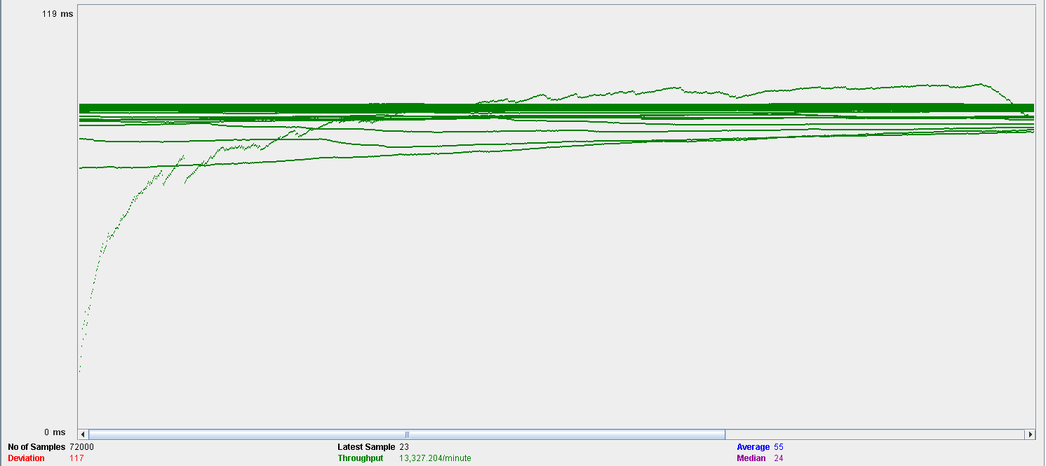En la siguiente imagen (abajo), vemos un gráfico que representa el throughput, es decir, la media del número de veces que se ha ejecutado nuestro script en un minuto. En este caso es de 13327 veces por minuto.

Por otro lado, vamos a presentar un caso negativo que se encuentra cercano al límite para ver la diferencia y como se comportaría nuestro sistema.

En este caso se ha utilizado 130 usuarios ejecutando nuevamente 30 acciones cada uno.

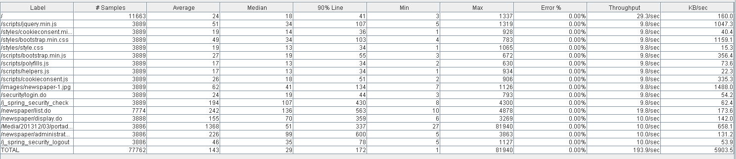

En este caso cuando borras un periódico y vuelves al listado de periódicos, el sistema tarda de media en el 90% de las ocasiones más de 1,1 segundos, haciendo que los usuarios del sistema tengan que esperar más de lo habitual para que se responda a sus peticiones.

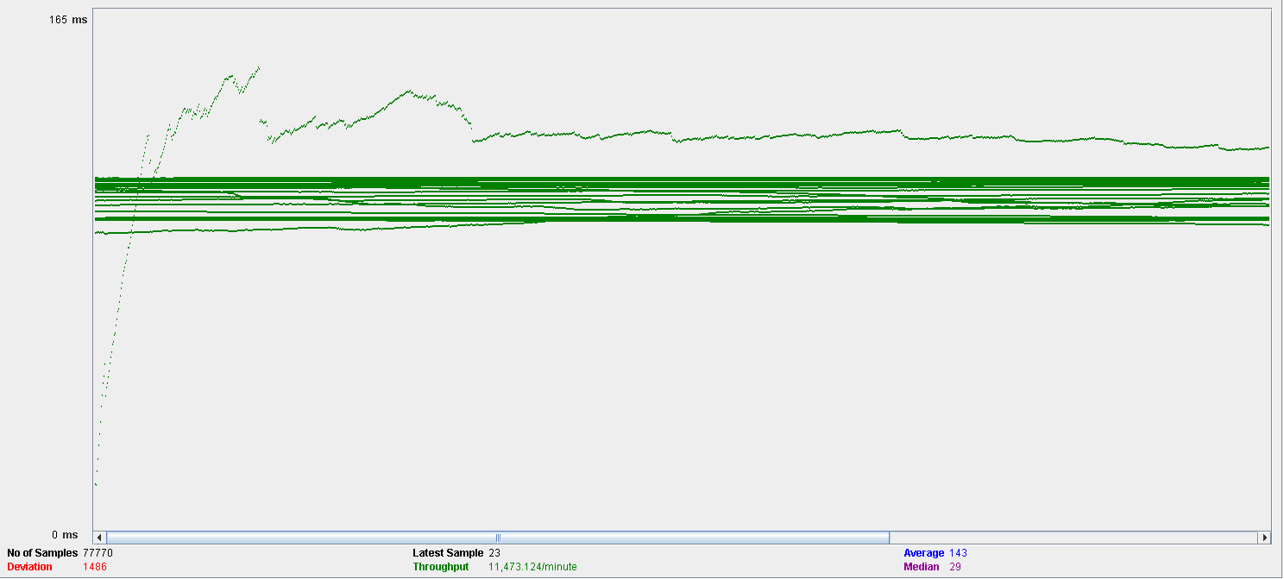Nuevamente, abajo nos encontramos una gráfica que mide el throughput, en este caso de 11473.

Nuestro sistema se comporta así en este caso debido a las limitaciones del procesador y fallos en la tarjeta de red. Adjuntamos dos gráficas en las que se ve el comportamiento de ambos componentes en las dos situaciones mencionadas anteriormente, en el mismo orden.

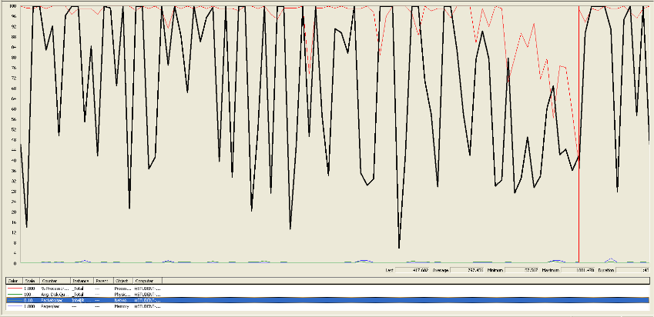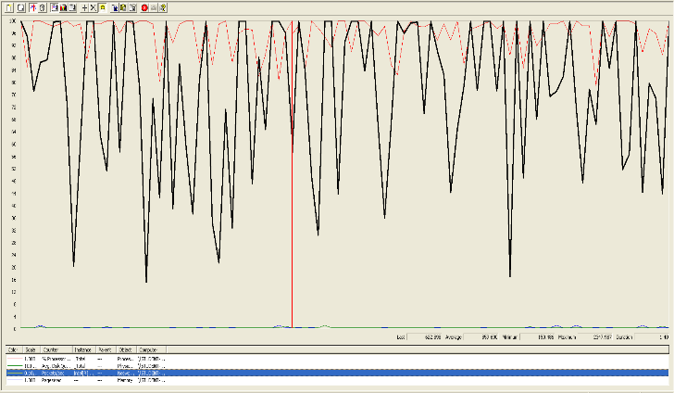

Desplegar un periódico (sin loguearse)

En este caso de uso un usuario no autenticado despliega un periódico.

Menú Principal > Todos los periódicos publicados > Desplegar

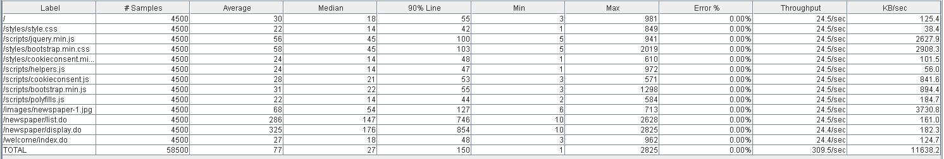El límite de este caso de uso se sitúa en 150 usuarios concurrentes ejecutando 30 veces la misma acción.

Como podemos observar, al acceder al listado o al display de un periódico los tiempos son menores a un segundo, aunque ya que son próximos a uno quiere decir que 150 es cercano al límite de usuarios para que el caso de uso funcione correctamente.

En la siguiente imagen (abajo), vemos un gráfico que representa el throughput, es decir, la media del número de veces que se ha ejecutado nuestro script en un minuto. En este caso es de 13327 veces por minuto.

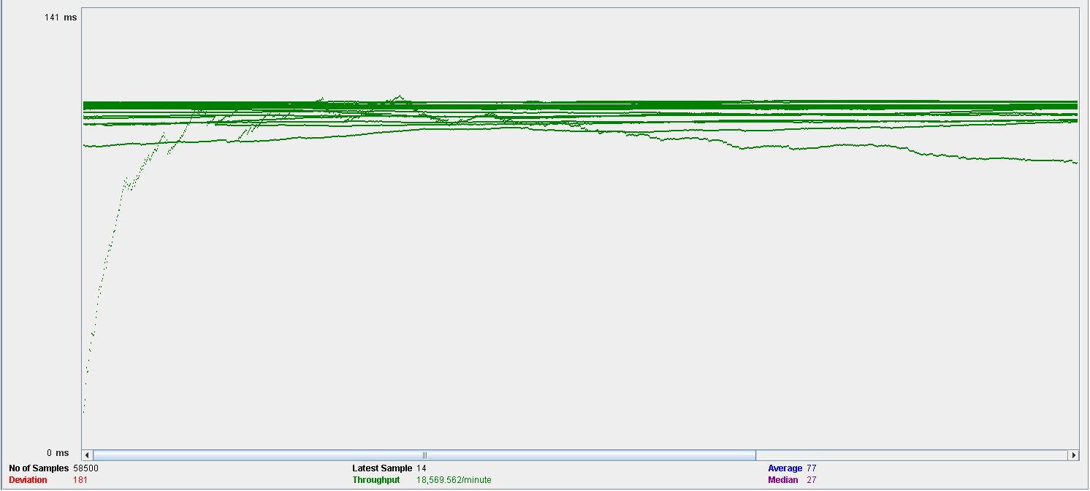

Por otro lado, vamos a presentar un caso negativo que se encuentra cercano al límite para ver la diferencia y como se comportaría nuestro sistema.

En este caso se ha utilizado 160 usuarios ejecutando nuevamente 30 acciones cada uno.

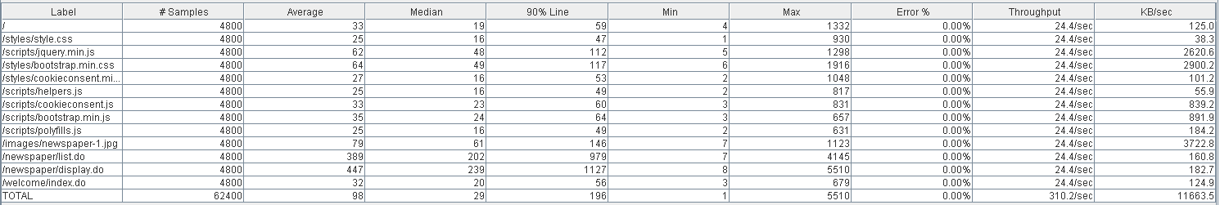

En este caso cuando accedes al display de un periódico, el sistema tarda de media en el 90% de las ocasiones más de 1,1 segundos, haciendo que los usuarios del sistema tengan que esperar más de lo habitual para que se responda a sus peticiones.

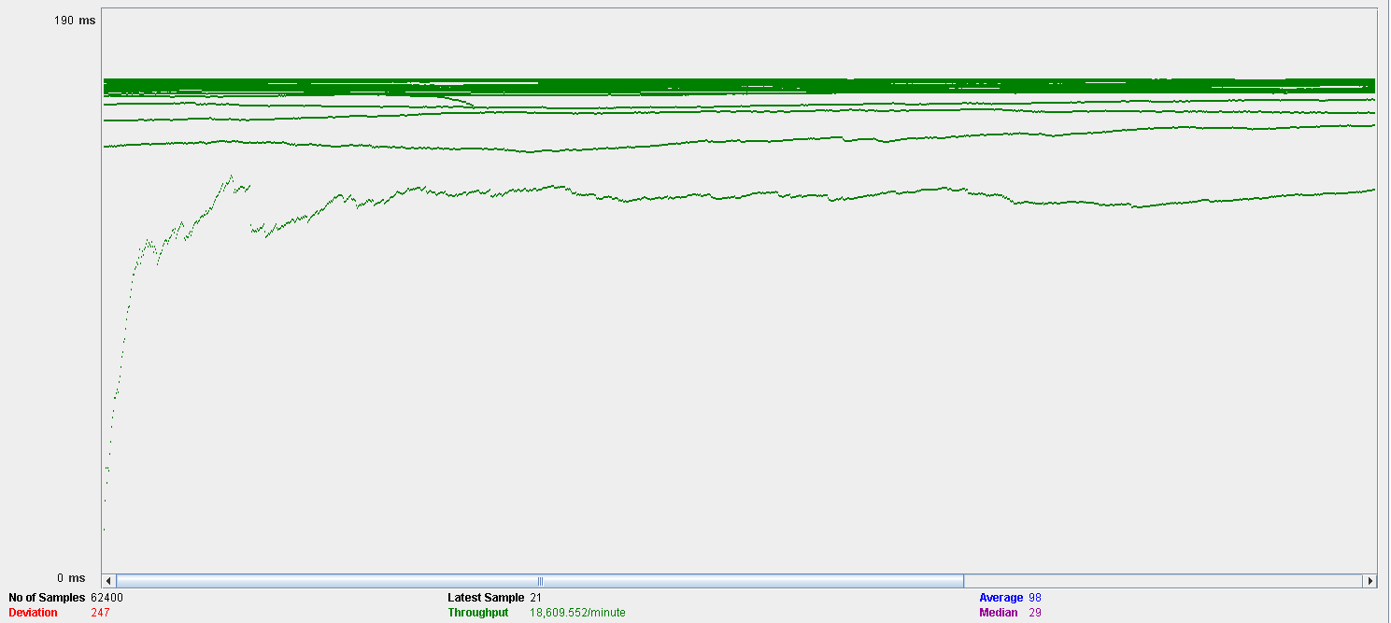Nuevamente, abajo nos encontramos una gráfica que mide el throughput, en este caso de 18609.

Nuestro sistema se comporta así en este caso debido a las limitaciones del procesador. Adjuntamos dos gráficas en las que se ve el comportamiento de ambos componentes en las dos situaciones mencionadas anteriormente, en el mismo orden.

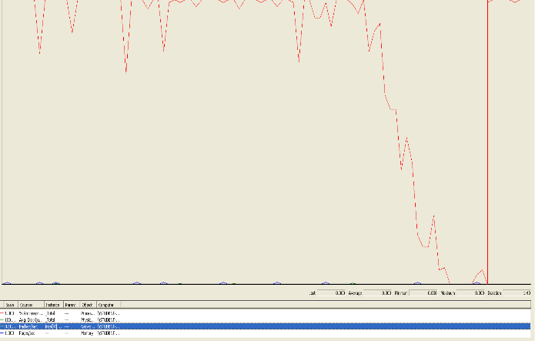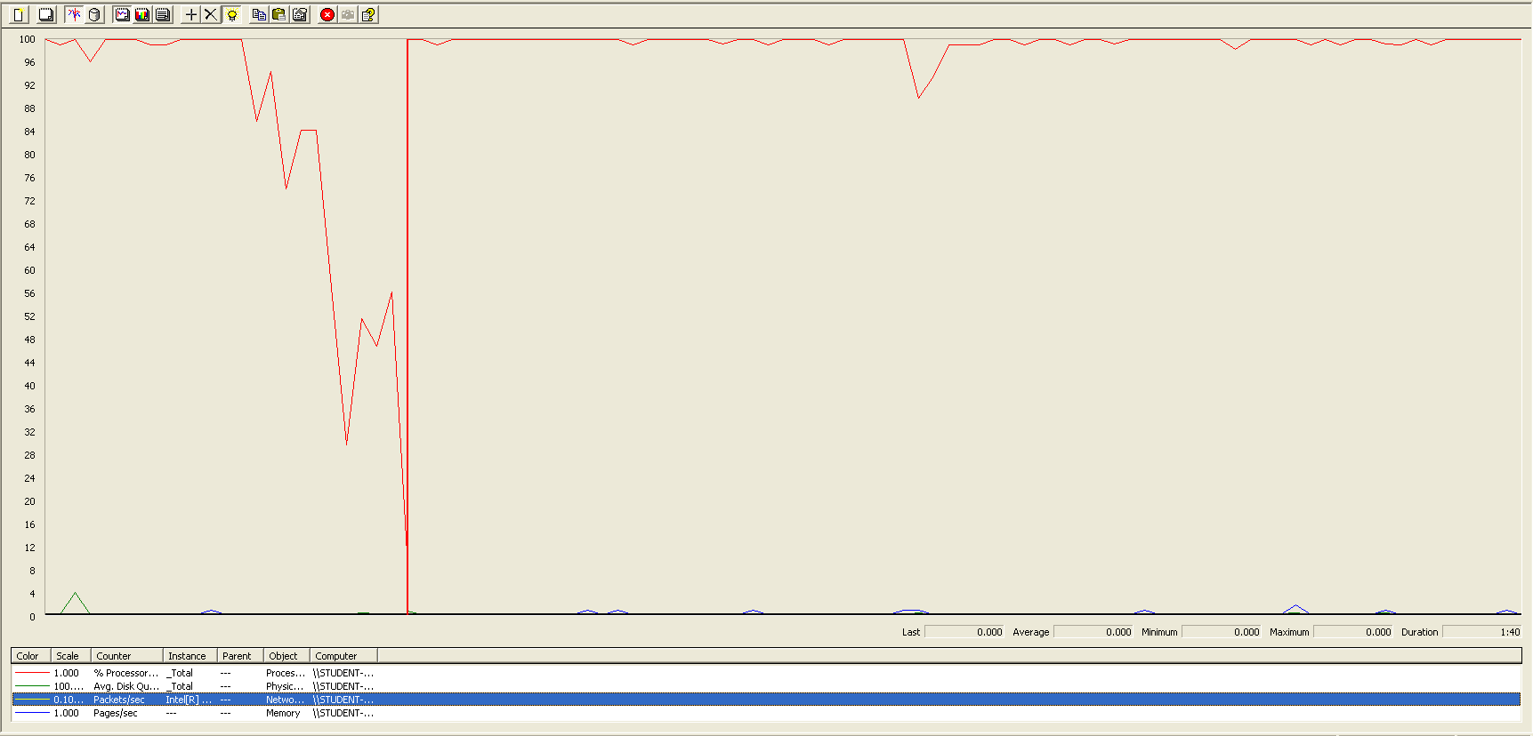

Desplegar un newspaper (logueado)

En este caso de uso un usuario autenticado despliega un periódico.

Menú Principal > Entrar > Perfil > Todos los periódicos > Desplegar

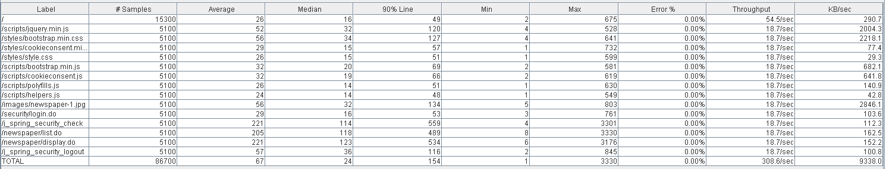El límite de este caso de uso se sitúa en 170 usuarios concurrentes ejecutando 30 veces la misma acción.

Como podemos observar, al acceder al listado o al display de un periódico los tiempos son menores a un segundo, por lo que con esta cantidad de usuarios simultáneos el caso de uso es admisible.

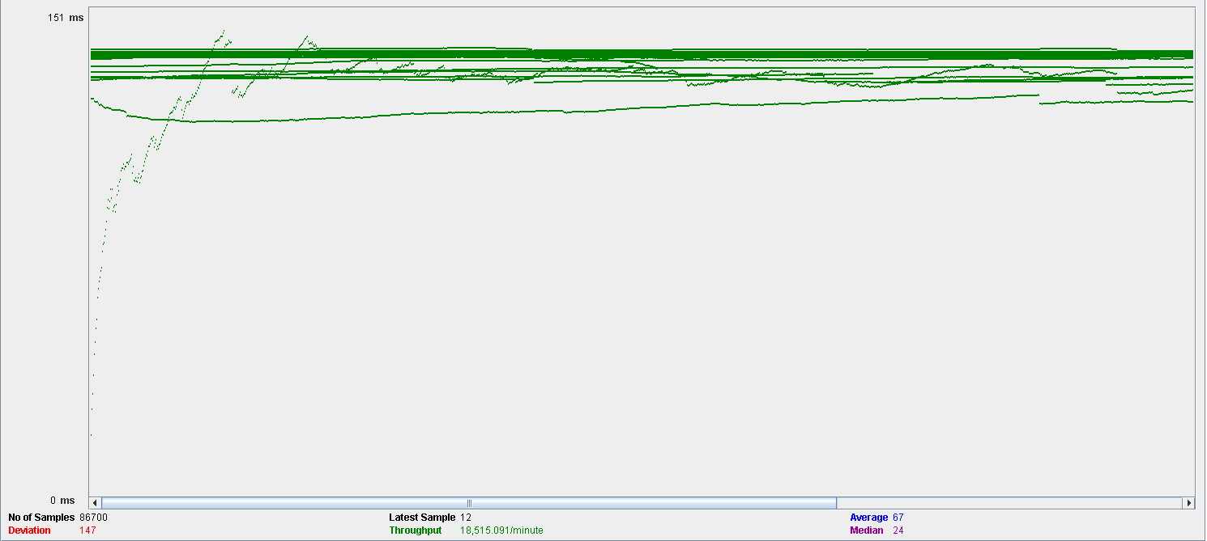En la siguiente imagen (abajo), vemos un gráfico que representa el throughput, es decir, la media del número de veces que se ha ejecutado nuestro script en un minuto. En este caso es de 13327 veces por minuto.

Por otro lado, vamos a presentar un caso negativo que se encuentra cercano al límite para ver la diferencia y como se comportaría nuestro sistema.

En este caso se ha utilizado 180 usuarios ejecutando nuevamente 30 acciones cada uno.

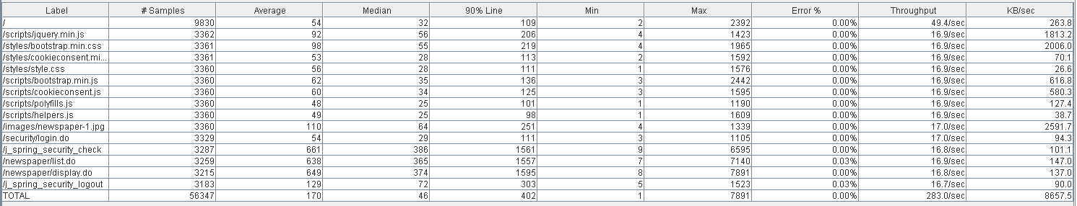

En este caso cuando accedes al display de un periódico y al listarlos, el sistema tarda de media en el 90% de las ocasiones más de 1,5 segundos, haciendo que los usuarios del sistema tengan que esperar más de lo habitual para que se responda a sus peticiones.

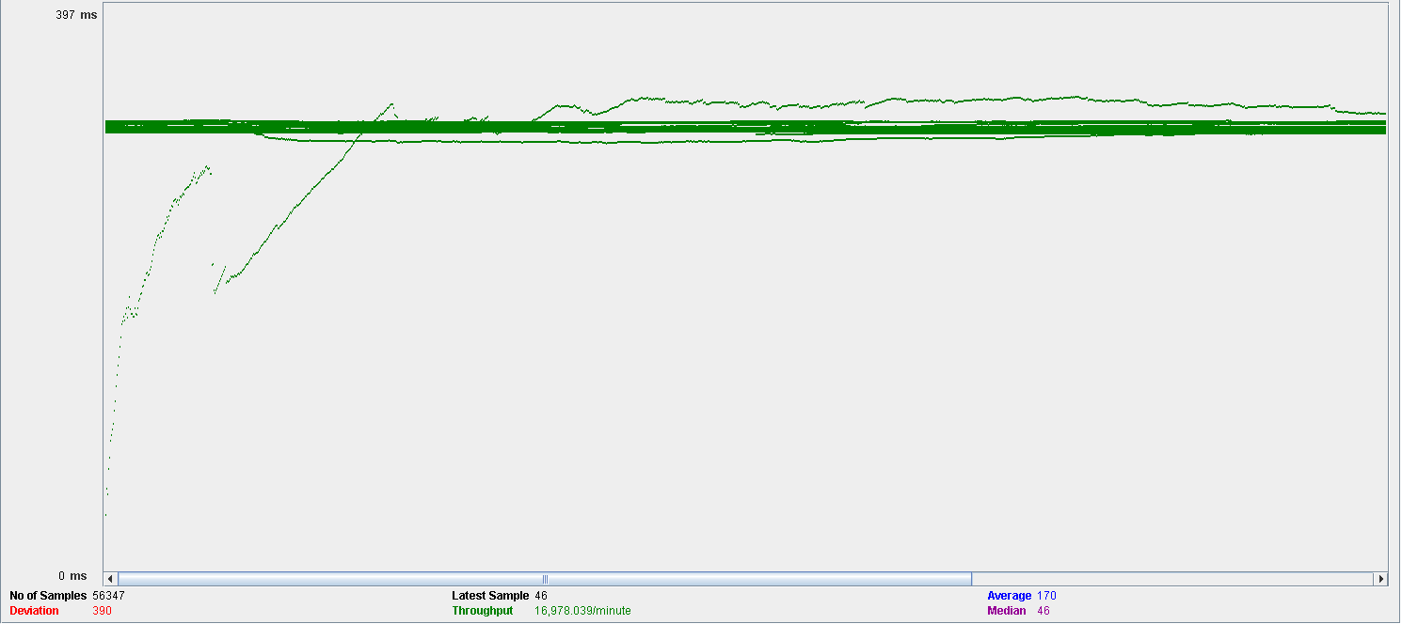Nuevamente, abajo nos encontramos una gráfica que mide el throughput, en este caso de 16978.

Nuestro sistema se comporta así en este caso debido a las limitaciones del procesador. Adjuntamos dos gráficas en las que se ve el comportamiento de ambos componentes en las dos situaciones mencionadas anteriormente, en el mismo orden.

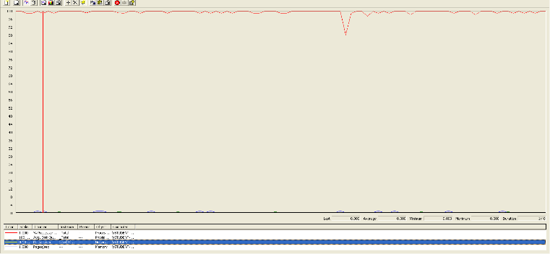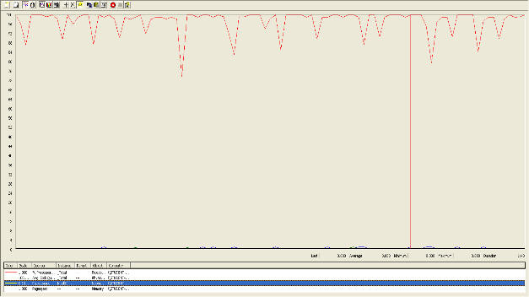

Listar los periódicos con palabras tabú

En este caso de uso un usuario logueado como admin lista los periódicos con palabras tabú.

Menú Principal > Entrar[admin] > Administrador > Periódicos Taboos

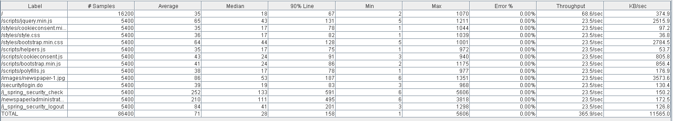El límite de este caso de uso se sitúa en 180 usuarios concurrentes ejecutando 30 veces la misma acción.

Como podemos observar, al acceder al listado el tiempo es de menos de medio segundos por lo que los resultados son muy positivos para este caso de uso y esta cantidad de usuarios simultáneos.

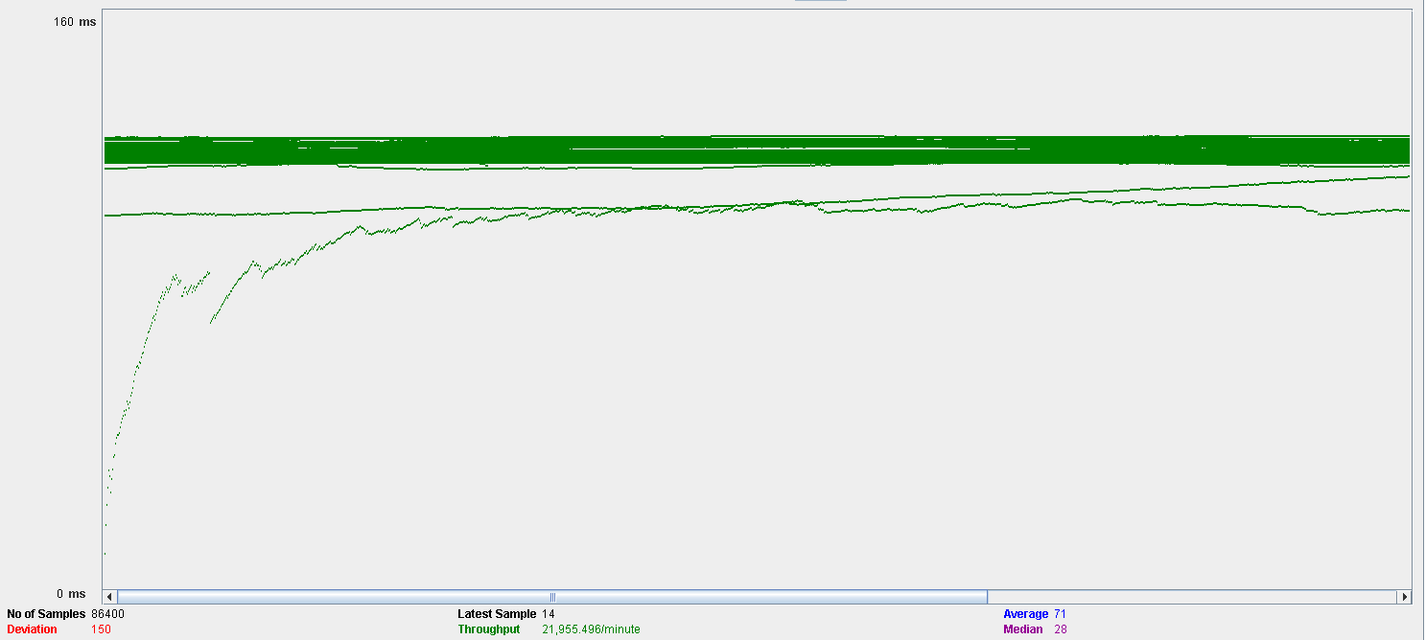En la siguiente imagen (abajo), vemos un gráfico que representa el throughput, es decir, la media del número de veces que se ha ejecutado nuestro script en un minuto. En este caso es de 21955 veces por minuto.

Por otro lado, vamos a presentar un caso negativo que se encuentra cercano al límite para ver la diferencia y como se comportaría nuestro sistema.

En este caso se ha utilizado 190 usuarios ejecutando nuevamente 30 acciones cada uno.

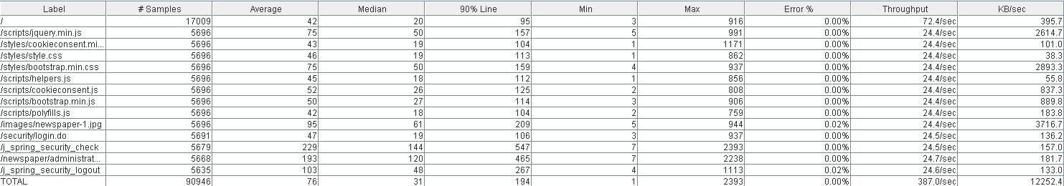

En este caso cuando al cargar los estilos de la página inicialmente, el sistema tarda de media en el 90% de las ocasiones más de 1,3 segundos, haciendo que los usuarios del sistema tengan que esperar más de lo habitual para que se responda a sus peticiones.

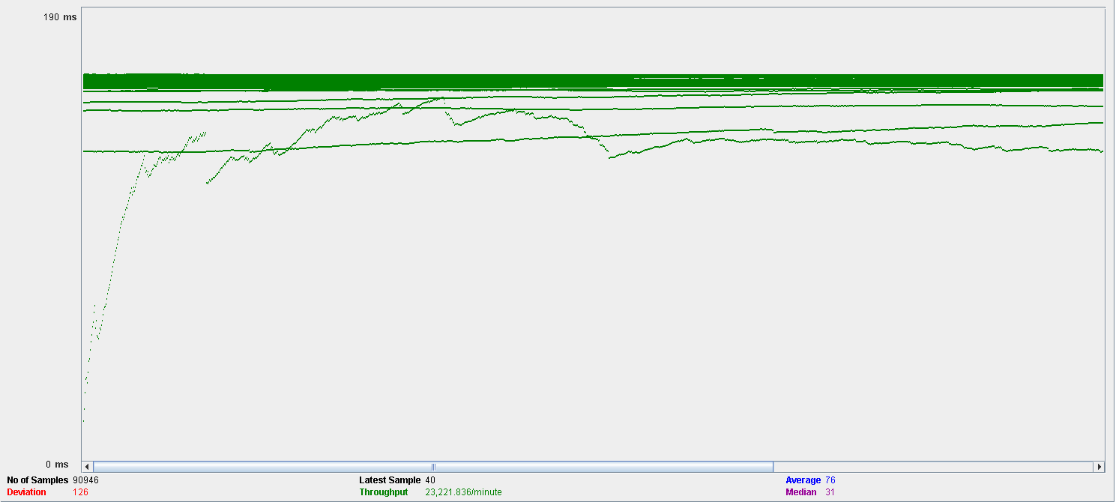Nuevamente, abajo nos encontramos una gráfica que mide el throughput, en este caso de 23221.

Nuestro sistema se comporta así en este caso debido a las limitaciones del procesador. Adjuntamos dos gráficas en las que se ve el comportamiento de ambos componentes en las dos situaciones mencionadas anteriormente, en el mismo orden.

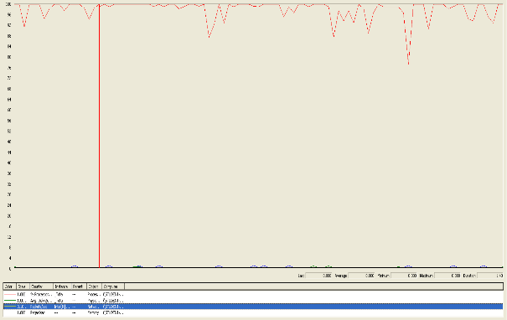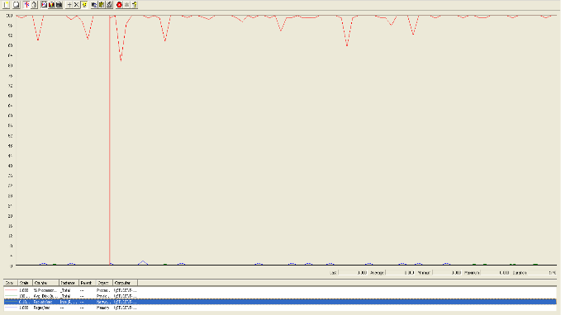

Poner a público o privado un periódico

En este caso de uso un usuario logueado como user lista sus periódicos y cambia uno de privado y público y viceversa.

Menú Principal > Entrar > Usuario > Mis periódicos > Poner público/ Poner privado

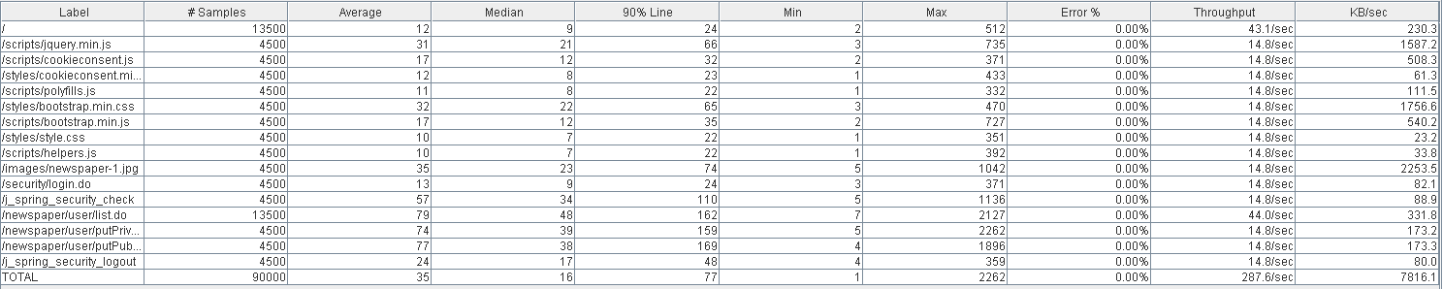El límite de este caso de uso se sitúa en 150 usuarios concurrentes ejecutando 30 veces la misma acción.

Como podemos observar, todas las acciones suponen un tiempo medio muy bajo, en torno a las dos décimas de segundo por lo que con este número de usuarios el caso de uso es bastante eficiente.

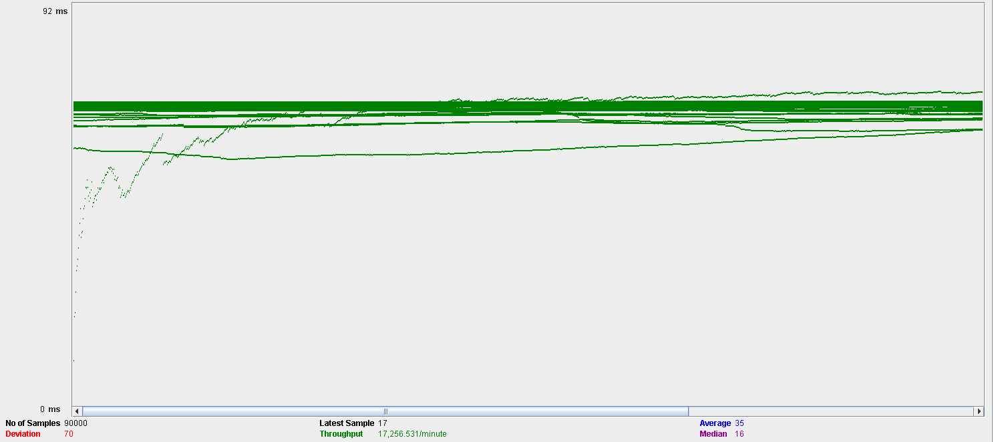En la siguiente imagen (abajo), vemos un gráfico que representa el throughput, es decir, la media del número de veces que se ha ejecutado nuestro script en un minuto. En este caso es de 17256 veces por minuto.

Por otro lado, vamos a presentar un caso negativo que se encuentra cercano al límite para ver la diferencia y como se comportaría nuestro sistema.

En este caso se ha utilizado 160 usuarios ejecutando nuevamente 30 acciones cada uno.

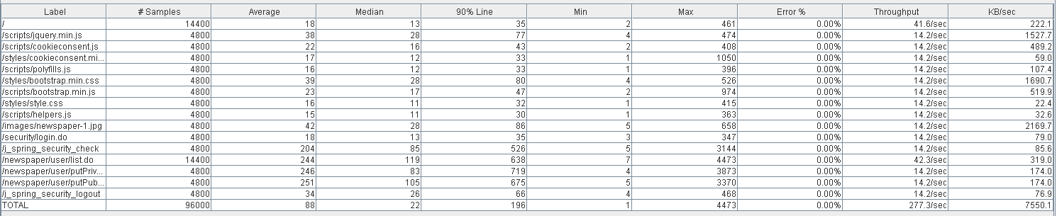

En este caso cuando se pone a público y se vuelve a la página o se pone en privado y se vuelve a la página, el sistema tarda de media en el 90% de las ocasiones más de 1,3 segundos, haciendo que los usuarios del sistema tengan que esperar más de lo habitual para que se responda a sus peticiones.

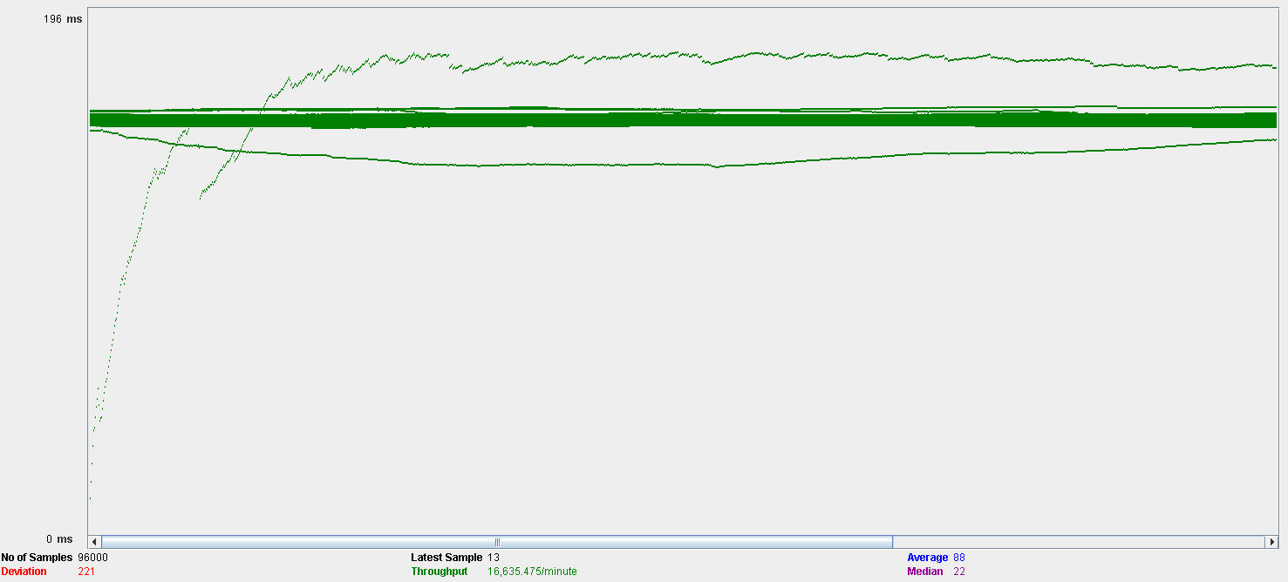Nuevamente, abajo nos encontramos una gráfica que mide el throughput, en este caso de 16635.

Nuestro sistema se comporta así en este caso debido a las limitaciones del procesador y el disco. Adjuntamos dos gráficas en las que se ve el comportamiento de ambos componentes en las dos situaciones mencionadas anteriormente, en el mismo orden.

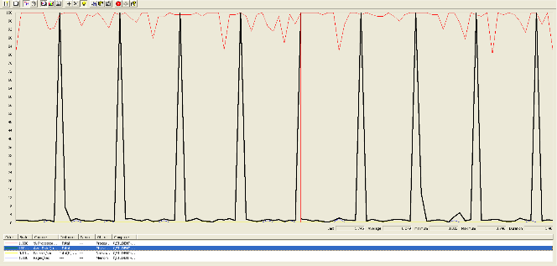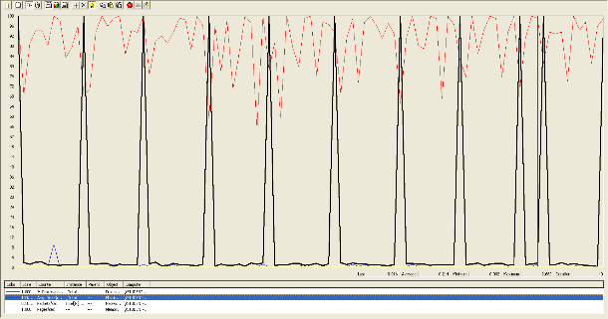

Listar periódicos con los anuncios de un agente

En este caso de uso un usuario logueado como agente lista los periódicos donde tiene un anuncio.

Menú Principal > Entrar > Agente > Periódicos con anuncios

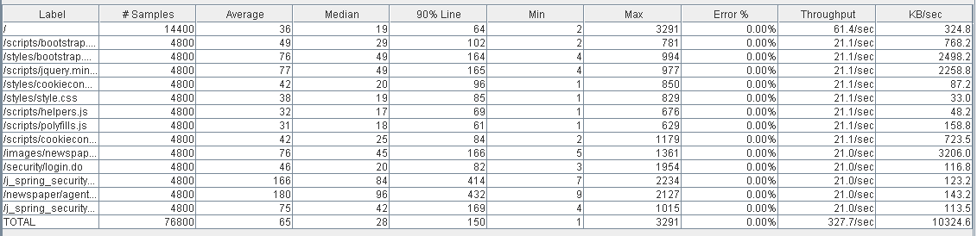El límite de este caso de uso se sitúa en 170 usuarios concurrentes ejecutando 30 veces la misma acción.

Como podemos observar, todas las acciones suponen un tiempo medio muy bajo, en torno a medio segundo por lo que con este número de usuarios el caso de uso es bastante eficiente.

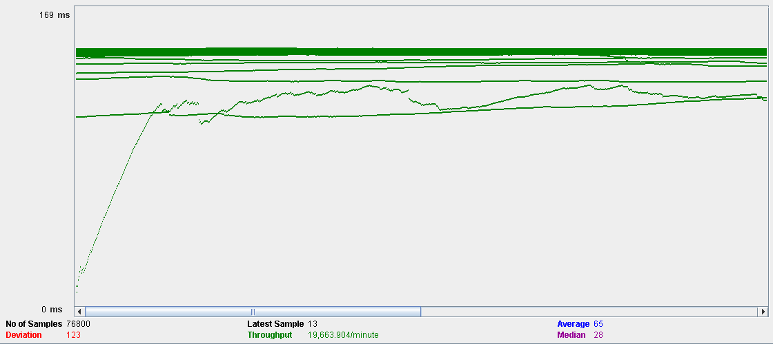En la siguiente imagen (abajo), vemos un gráfico que representa el throughput, es decir, la media del número de veces que se ha ejecutado nuestro script en un minuto. En este caso es de 19663 veces por minuto.

Por otro lado, vamos a presentar un caso negativo que se encuentra cercano al límite para ver la diferencia y como se comportaría nuestro sistema.

En este caso se ha utilizado 180 usuarios ejecutando nuevamente 30 acciones cada uno.

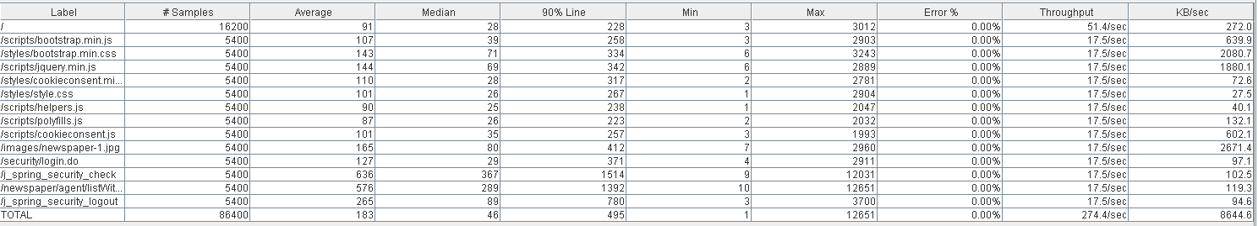

En este caso cuando se accede al listado de los periódicos y cuando te logueas el sistema tarda de media en el 90% de las ocasiones más de 1,4 segundos, haciendo que los usuarios del sistema tengan que esperar más de lo habitual para que se responda a sus peticiones.

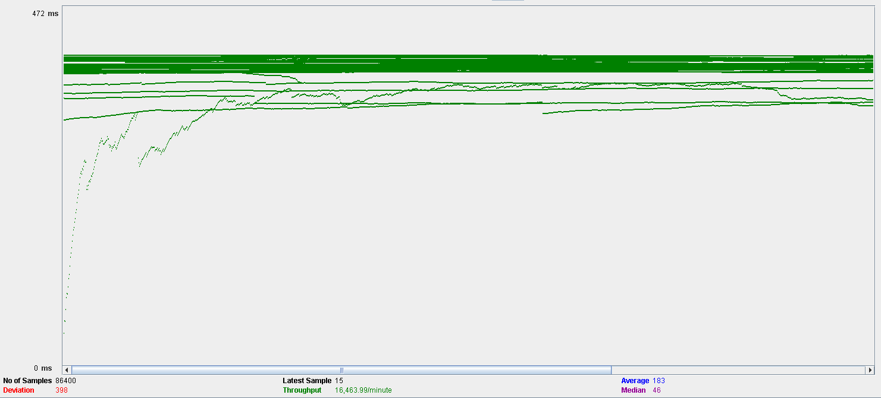Nuevamente, abajo nos encontramos una gráfica que mide el throughput, en este caso de 16463.

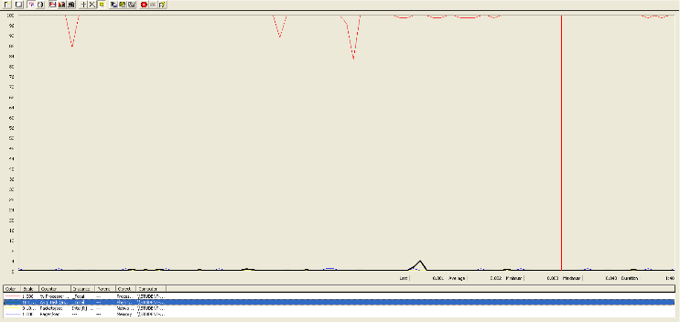Nuestro sistema se comporta así en este caso debido a las limitaciones del procesador. Adjuntamos dos gráficas en las que se ve el comportamiento de ambos componentes en las dos situaciones mencionadas anteriormente, en el mismo orden.

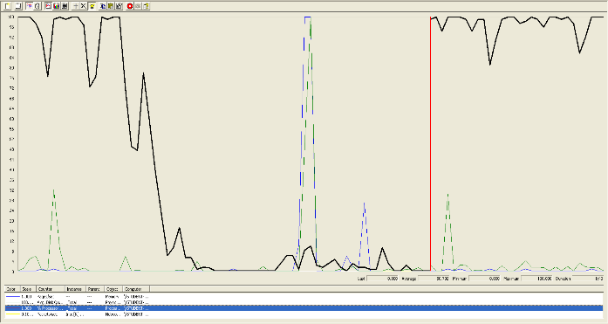

Listar periódicos en los que no tiene anuncios el agente

En este caso de uso un usuario logueado como agente lista los periódicos donde no tiene un anuncio.

Menú Principal > Entrar > Agente > Periódicos sin anuncios

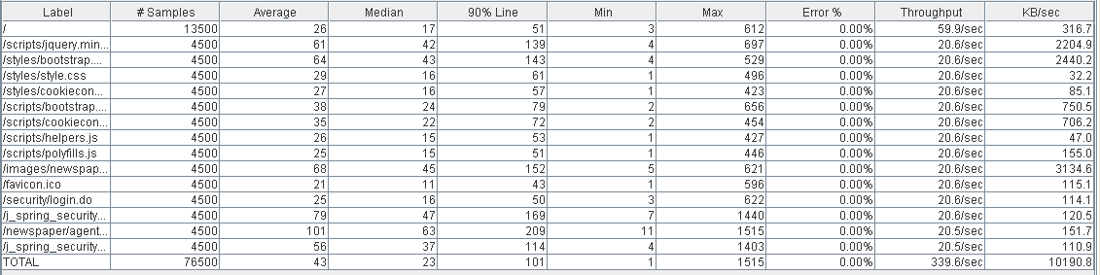El límite de este caso de uso se sitúa en 150 usuarios concurrentes ejecutando 30 veces la misma acción.

Como podemos observar, todas las acciones suponen un tiempo medio muy bajo, en torno a dos décimas de segundo por lo que con este número de usuarios el caso de uso es bastante eficiente.

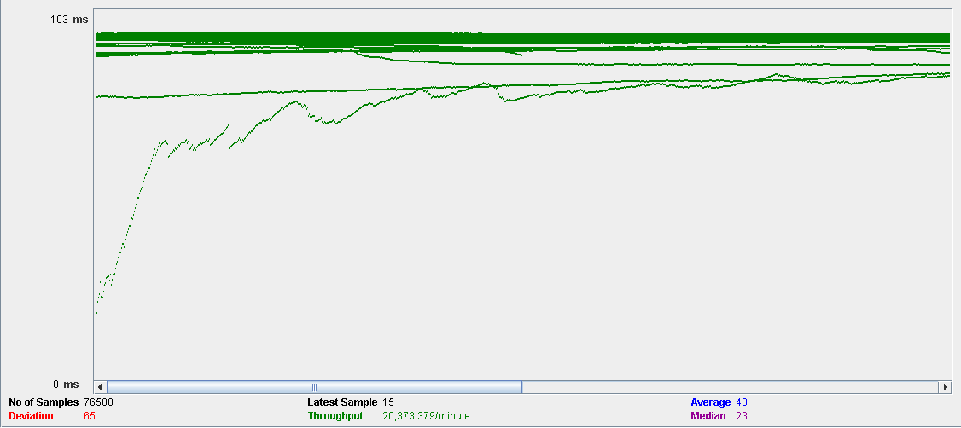En la siguiente imagen (abajo), vemos un gráfico que representa el throughput, es decir, la media del número de veces que se ha ejecutado nuestro script en un minuto. En este caso es de 20733 veces por minuto.

Por otro lado, vamos a presentar un caso negativo que se encuentra cercano al límite para ver la diferencia y como se comportaría nuestro sistema.

En este caso se ha utilizado 160 usuarios ejecutando nuevamente 30 acciones cada uno.

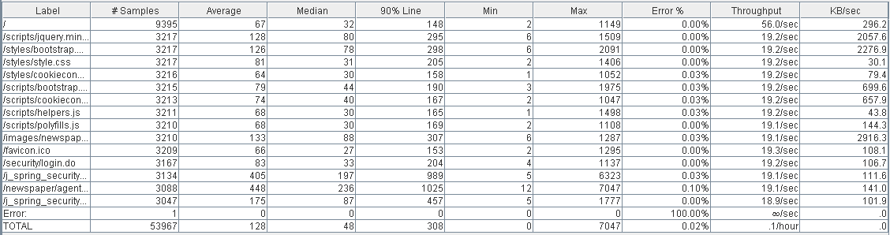

En este caso cuando se accede al listado de los periódicos el sistema tarda de media en el 90% de las ocasiones más de 1 segundos, además que se producen errores debidos a la excesiva cantidad de usuarios que el caso de uso es incapaz de soporta en nuestro sistema.

Nuevamente, abajo nos encontramos una gráfica que mide el throughput, en este caso de 22233.

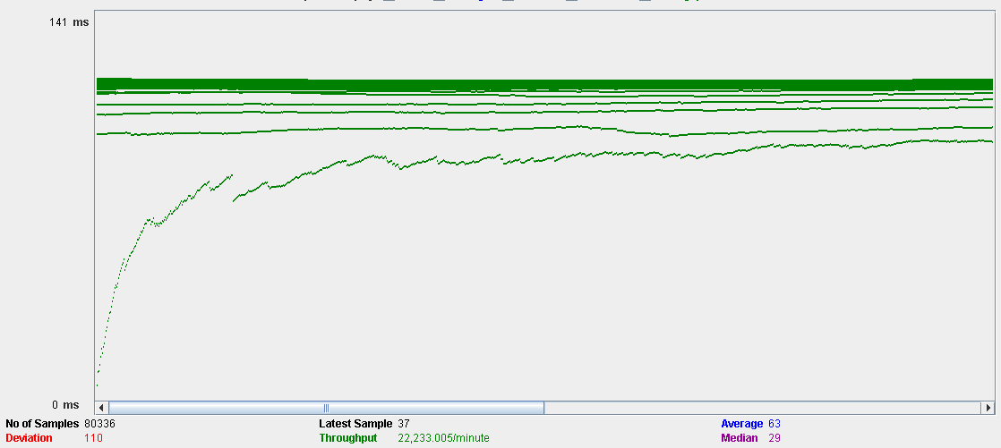

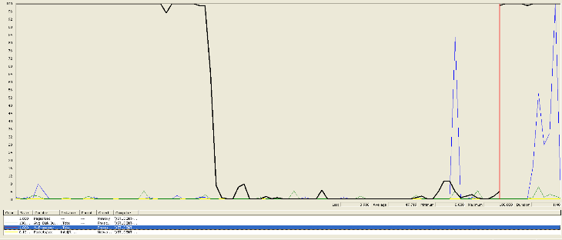Nuestro sistema se comporta así en este caso debido a las limitaciones del procesador. Adjuntamos dos gráficas en las que se ve el comportamiento de ambos componentes en las dos situaciones mencionadas anteriormente, en el mismo orden.

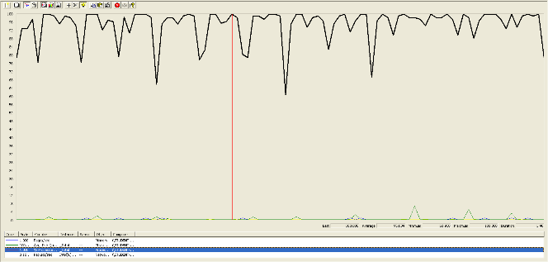

Listar los volúmenes y mostrar sus periódicos (sin autenticar)

En este caso de uso un usuario no autenticado lista todos los volúmenes y muestra uno con sus periódicos

Menú Principal > Todos los volúmenes > Display

El límite de este caso de uso se sitúa en 140 usuarios concurrentes ejecutando 30 veces la misma acción.

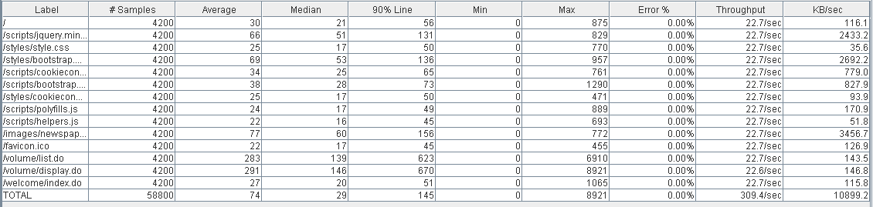

Como podemos observar, todas las acciones suponen un tiempo medio muy bajo, como máximo de seis décimas de segundo cuando haces el display y el listado de los volúmenes por lo que con este número de usuarios el caso de uso es bastante eficiente.

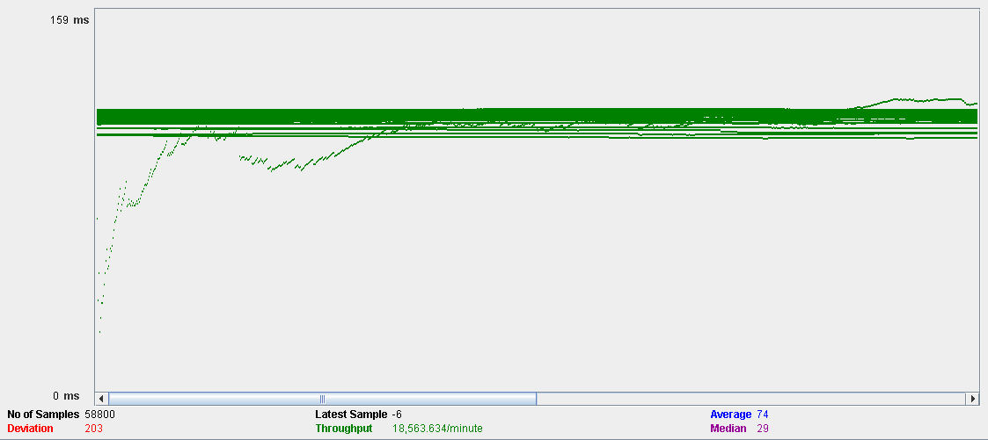En la siguiente imagen (abajo), vemos un gráfico que representa el throughput, es decir, la media del número de veces que se ha ejecutado nuestro script en un minuto. En este caso es de 18563 veces por minuto.

Por otro lado, vamos a presentar un caso negativo que se encuentra cercano al límite para ver la diferencia y como se comportaría nuestro sistema.

En este caso se ha utilizado 150 usuarios ejecutando nuevamente 30 acciones cada uno.

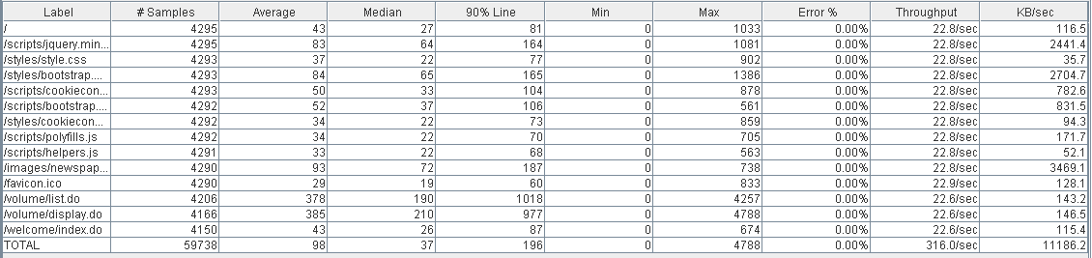

En este caso cuando se accede al listado de los volúmenes el sistema tarda de media en el 90% de las ocasiones más de 1 segundos, por lo que con esta cantidad de usuarios el sistema no es del todo eficiente.

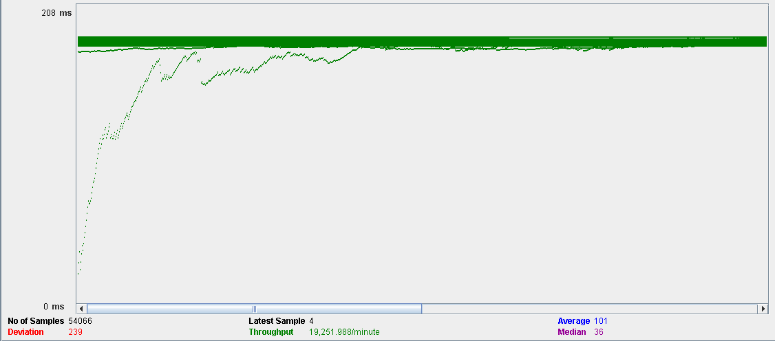Nuevamente, abajo nos encontramos una gráfica que mide el throughput, en este caso de 19251.

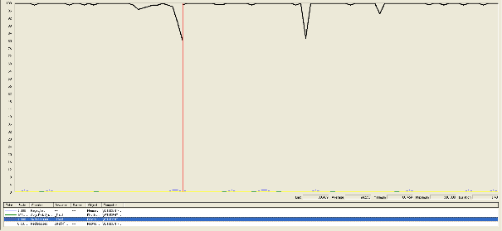Nuestro sistema se comporta así en este caso debido a las limitaciones del procesador. Adjuntamos dos gráficas en las que se ve el comportamiento de ambos componentes en las dos situaciones mencionadas anteriormente, en el mismo orden.

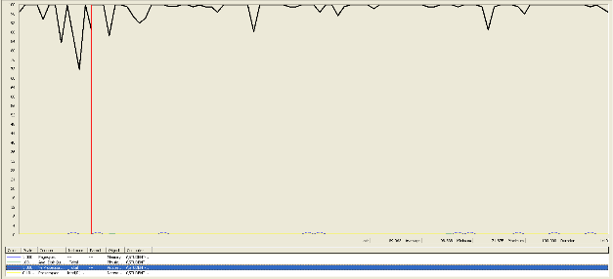

Listar los volúmenes y mostrar sus periódicos (autenticado)

En este caso de uso un usuario autenticado lista todos los volúmenes y muestra uno con sus periódicos

Menú Principal > Entrar > Todos los volúmenes > Display

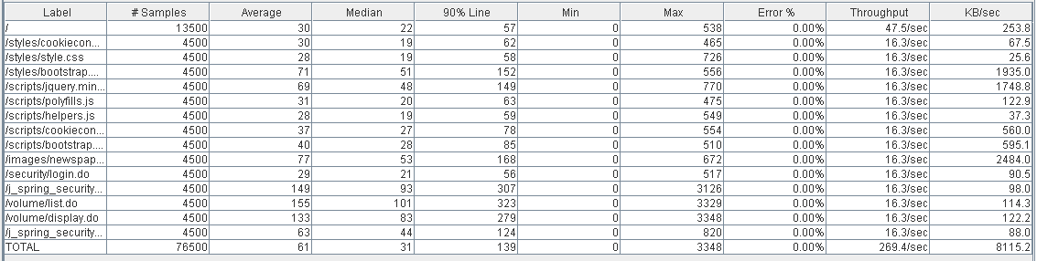El límite de este caso de uso se sitúa en 150 usuarios concurrentes ejecutando 30 veces la misma acción.

Como podemos observar, todas las acciones suponen un tiempo medio muy bajo, como máximo de tres décimas de segundo cuando haces el display y el listado de los volúmenes por lo que con este número de usuarios el caso de uso es bastante eficiente.

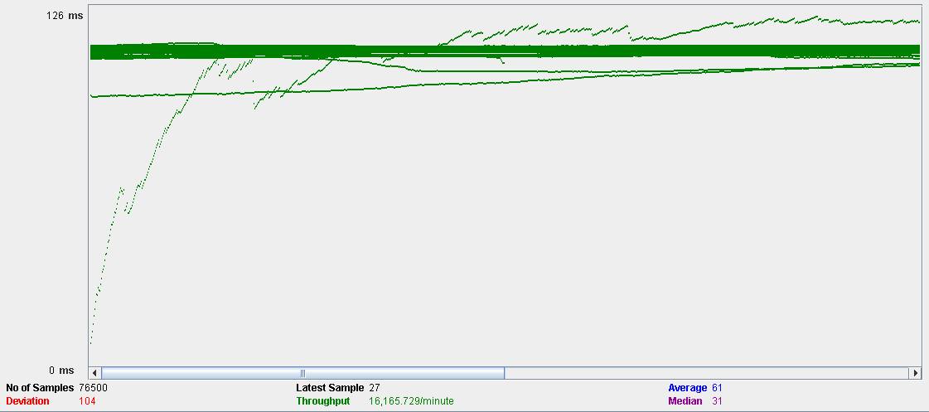En la siguiente imagen (abajo), vemos un gráfico que representa el throughput, es decir, la media del número de veces que se ha ejecutado nuestro script en un minuto. En este caso es de 16165 veces por minuto.

Por otro lado, vamos a presentar un caso negativo que se encuentra cercano al límite para ver la diferencia y como se comportaría nuestro sistema.

En este caso se ha utilizado 160 usuarios ejecutando nuevamente 30 acciones cada uno.

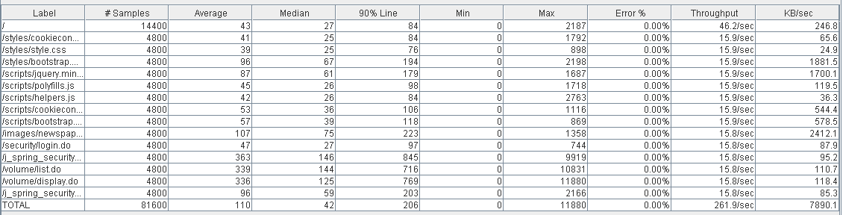

En este caso cuando se carga los estilos cuando entras en la página el sistema tarda de media en el 90% de las ocasiones más de 1 segundos, por lo que con esta cantidad de usuarios el sistema no es del todo eficiente.

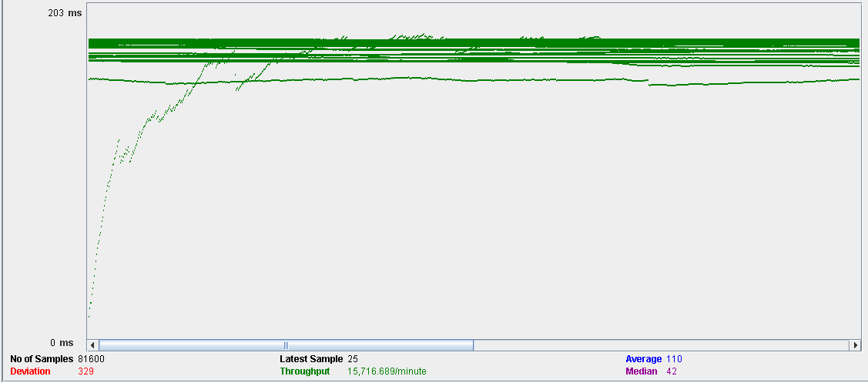Nuevamente, abajo nos encontramos una gráfica que mide el throughput, en este caso de 15716.

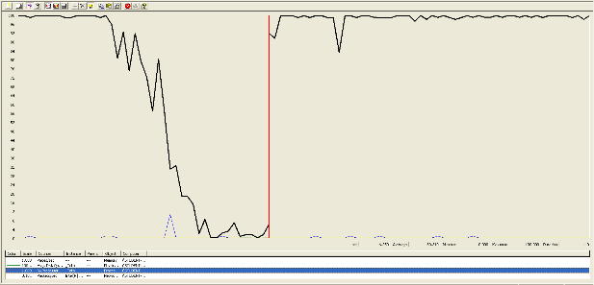Nuestro sistema se comporta así en este caso debido a las limitaciones del procesador. Adjuntamos dos gráficas en las que se ve el comportamiento de ambos componentes en las dos situaciones mencionadas anteriormente, en el mismo orden.

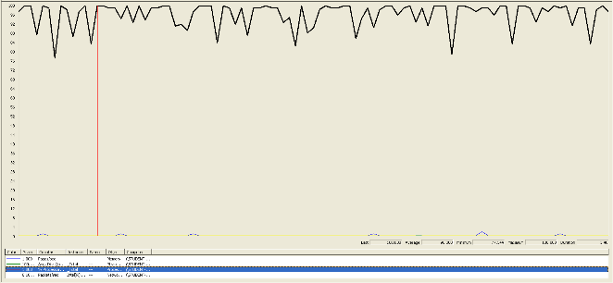

Suscribirse a un Volumen

En este caso de uso un usuario autenticado como customer lista todos los volúmenes, entra en uno al que no esté suscrito y se suscribe

Menú Principal > Entrar > Perfil > Todos los volúmenes > Display > Suscribirse

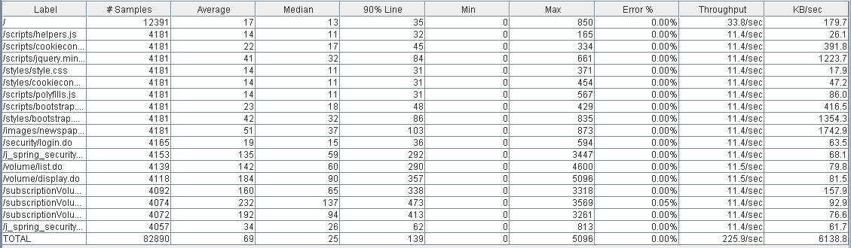El límite de este caso de uso se sitúa en 140 usuarios concurrentes ejecutando 30 veces la misma acción.

Como podemos observar, todas las acciones suponen un tiempo medio muy bajo, como máximo ocho décimas de segundo cuando te suscribes al volumen y vuelves después al display del volumen, por lo que con esta cantidad de usuarios el rendimiento es eficiente..

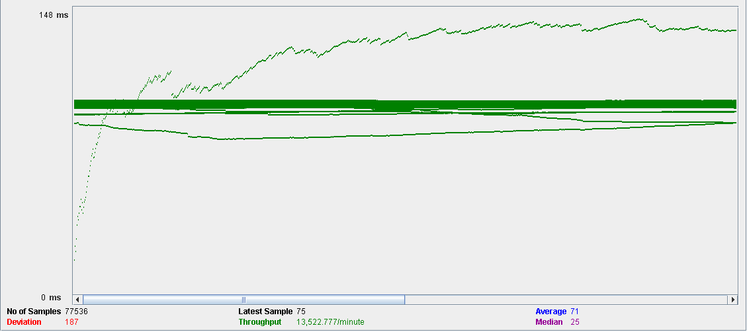En la siguiente imagen (abajo), vemos un gráfico que representa el throughput, es decir, la media del número de veces que se ha ejecutado nuestro script en un minuto. En este caso es de 16165 veces por minuto.

Por otro lado, vamos a presentar un caso negativo que se encuentra cercano al límite para ver la diferencia y como se comportaría nuestro sistema.

En este caso se ha utilizado 150 usuarios ejecutando nuevamente 30 acciones cada uno.

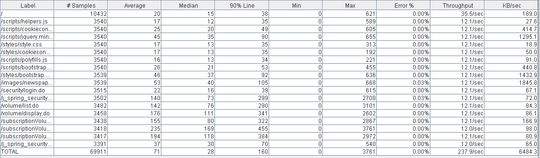

En este caso cuando se puede observar que se producen errores en la acción de loguearse, probablemente debido a la cantidad de usuarios concurrentes que no es capaz de soportar el sistema

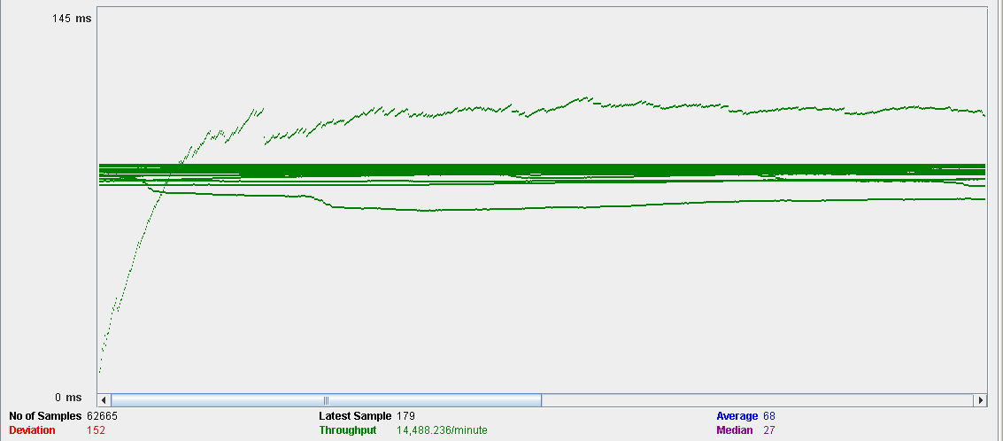Nuevamente, abajo nos encontramos una gráfica que mide el throughput, en este caso de 14448.

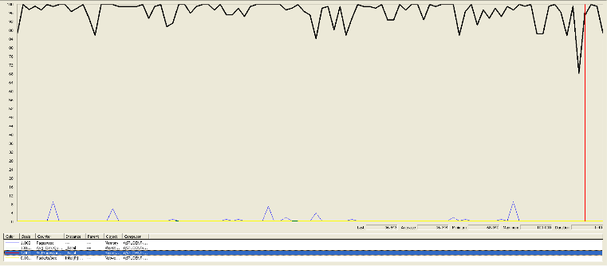Nuestro sistema se comporta así en este caso debido a las limitaciones del procesador. Adjuntamos dos gráficas en las que se ve el comportamiento de ambos componentes en las dos situaciones mencionadas anteriormente, en el mismo orden.

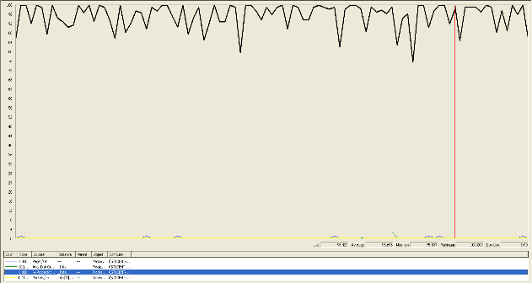

Crear un Volumen

En este caso de uso un usuario autenticado como user accedemos a mis volúmenes y creamos uno

Menú Principal > Entrar > Usuario > Mis volúmenes > Crear > Elegir y crear volumen

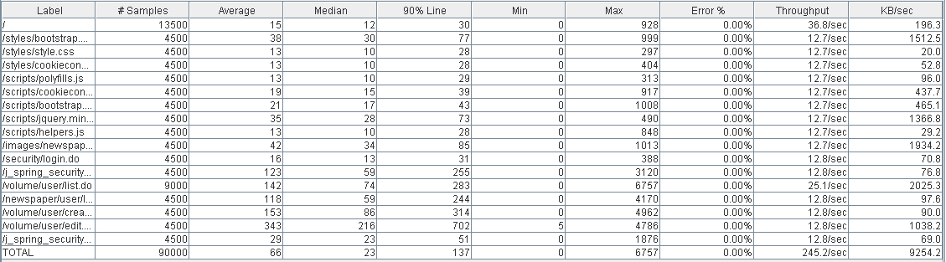El límite de este caso de uso se sitúa en 150 usuarios concurrentes ejecutando 30 veces la misma acción.

Como podemos observar, todas las acciones suponen un tiempo medio muy bajo, como máximo un segundo cuando creas el volumen y vuelves al listado de tus volúmenes, por lo que con esta cantidad es aceptable, pero se va acercando al límite.

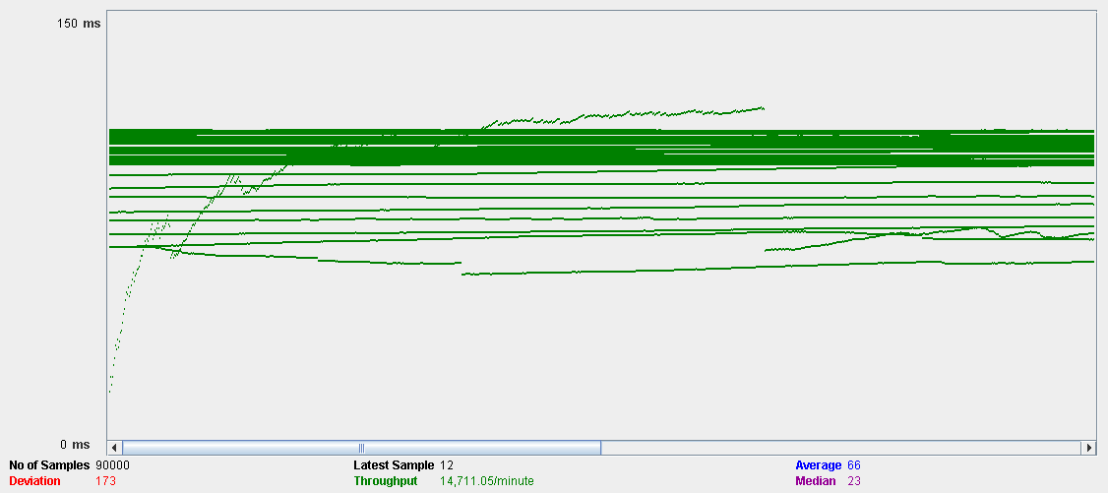En la siguiente imagen (abajo), vemos un gráfico que representa el throughput, es decir, la media del número de veces que se ha ejecutado nuestro script en un minuto. En este caso es de 14711 veces por minuto.

Por otro lado, vamos a presentar un caso negativo que se encuentra cercano al límite para ver la diferencia y como se comportaría nuestro sistema.

En este caso se ha utilizado 160 usuarios ejecutando nuevamente 30 acciones cada uno.

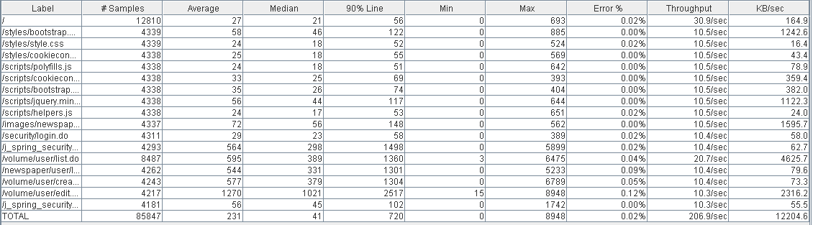

En este caso se pueden observar que se producen errores y el tiempo medio para las acciones es bastante alto, superior a dos segundos solo la acción de editar, por lo que con esta cantidad de usuarios el caso de uso es inadmisible

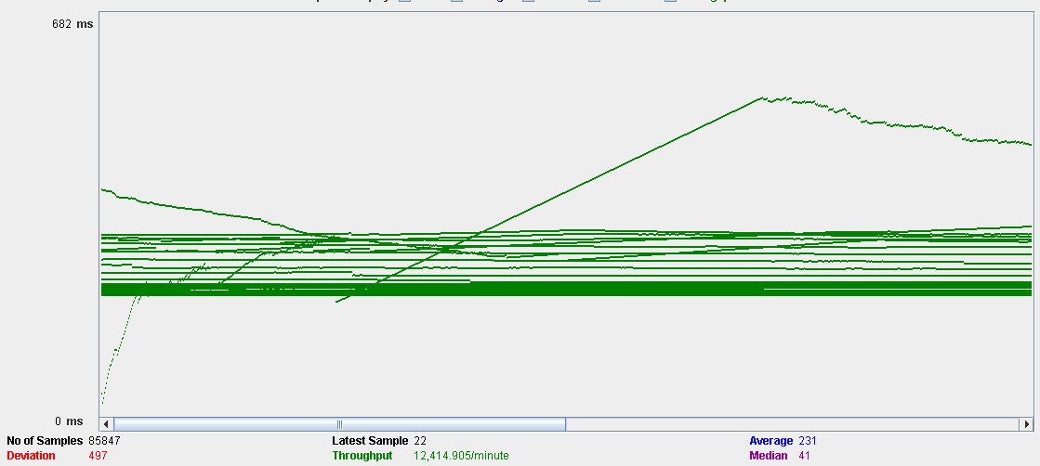Nuevamente, abajo nos encontramos una gráfica que mide el throughput, en este caso de 12414.

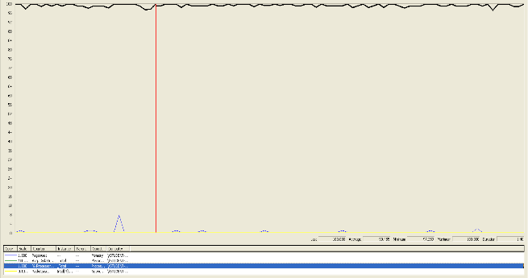Nuestro sistema se comporta así en este caso debido a las limitaciones del procesador. Adjuntamos dos gráficas en las que se ve el comportamiento de ambos componentes en las dos situaciones mencionadas anteriormente, en el mismo orden.

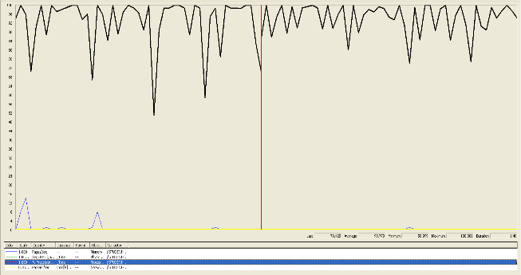

Editar un Volumen

En este caso de uso un usuario autenticado como user accedemos a mis volúmenes y editamos uno.

Menú Principal > Entrar > Usuario > Mis volúmenes > Editar

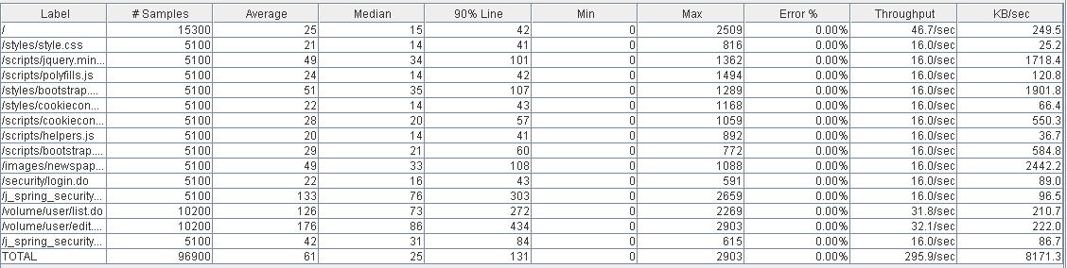El límite de este caso de uso se sitúa en 170 usuarios concurrentes ejecutando 30 veces la misma acción.

Como podemos observar, todas las acciones suponen un tiempo medio muy bajo, como máximo siete décimas de segundo cuando editas el volumen y vuelves al listado de tus volúmenes, por lo que con esta cantidad es aceptable, pero se va acercando al límite.

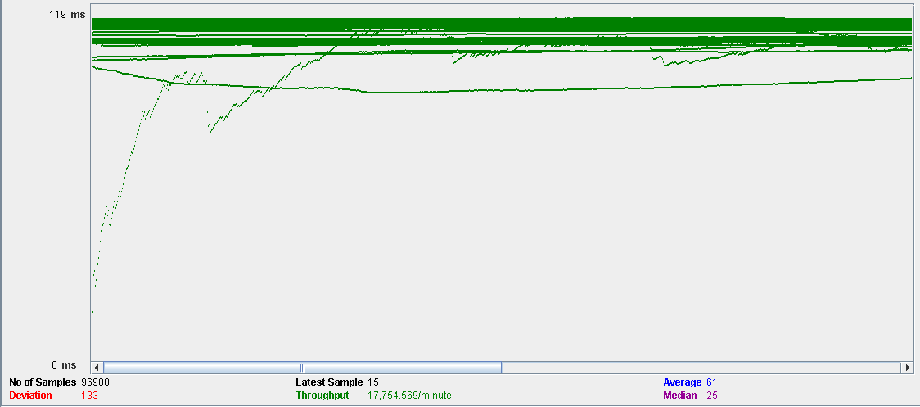En la siguiente imagen (abajo), vemos un gráfico que representa el throughput, es decir, la media del número de veces que se ha ejecutado nuestro script en un minuto. En este caso es de 17754 veces por minuto.

Por otro lado, vamos a presentar un caso negativo que se encuentra cercano al límite para ver la diferencia y como se comportaría nuestro sistema.

En este caso se ha utilizado 180 usuarios ejecutando nuevamente 30 acciones cada uno.

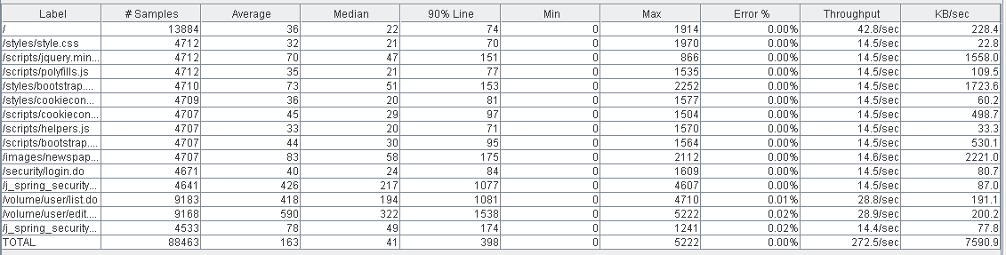

En este caso se pueden observar que se producen errores y el tiempo medio para las acciones es bastante alto, superior a dos segundos y medio la acción de editar y de volver al listado, por lo que con esta cantidad de usuarios el caso de uso es inadmisible

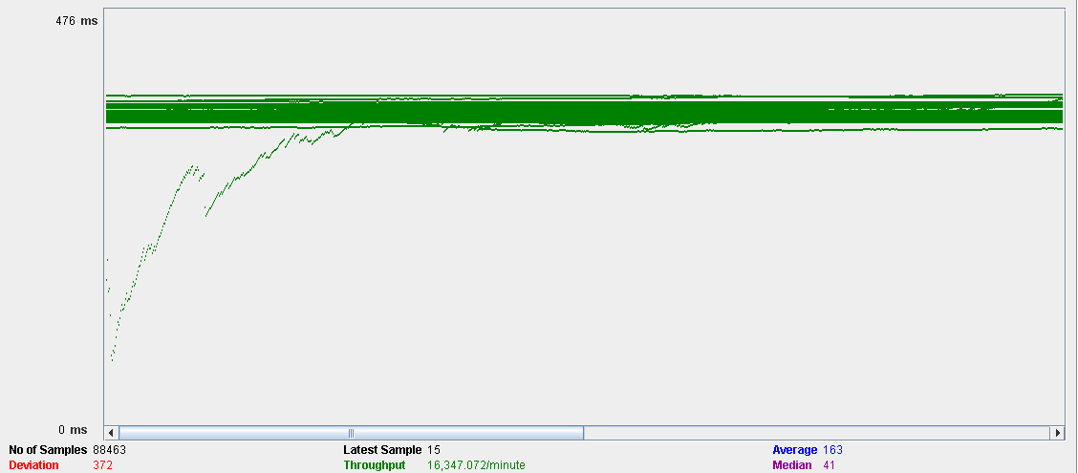Nuevamente, abajo nos encontramos una gráfica que mide el throughput, en este caso de 16347.

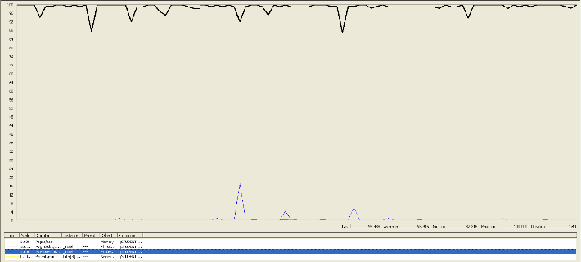Nuestro sistema se comporta así en este caso debido a las limitaciones del procesador. Adjuntamos dos gráficas en las que se ve el comportamiento de ambos componentes en las dos situaciones mencionadas anteriormente, en el mismo orden.

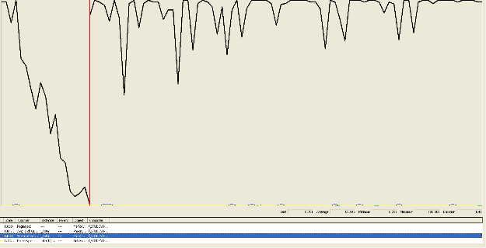

Editar una suscripción a volumen

En este caso de uso un usuario autenticado como customer accedemos a mis suscripciones a volumen y editamos uno.

Menú Principal > Entrar > Cliente > Mis suscripciones a volúmenes > Editar

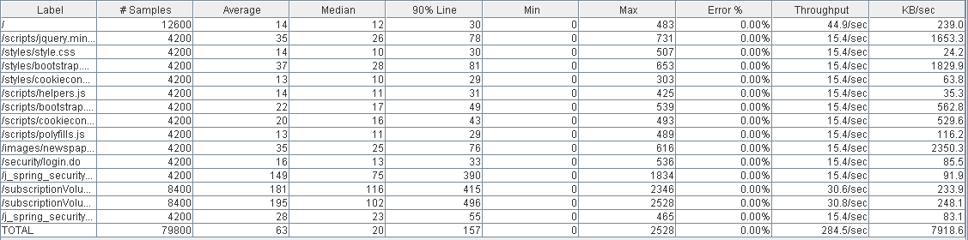El límite de este caso de uso se sitúa en 140 usuarios concurrentes ejecutando 30 veces la misma acción.

Como podemos observar, todas las acciones suponen un tiempo medio muy bajo, como máximo 0,9 segundos cuando editas la suscripción y vuelves al listado de tus suscripciones, por lo que con esta cantidad es aceptable, pero se va acercando al límite.

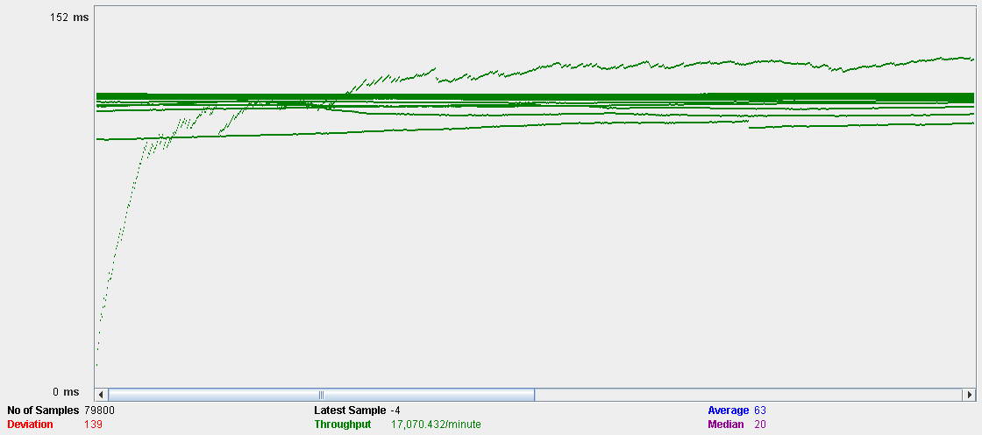En la siguiente imagen (abajo), vemos un gráfico que representa el throughput, es decir, la media del número de veces que se ha ejecutado nuestro script en un minuto. En este caso es de 17070 veces por minuto.

Por otro lado, vamos a presentar un caso negativo que se encuentra cercano al límite para ver la diferencia y como se comportaría nuestro sistema.

En este caso se ha utilizado 150 usuarios ejecutando nuevamente 30 acciones cada uno.

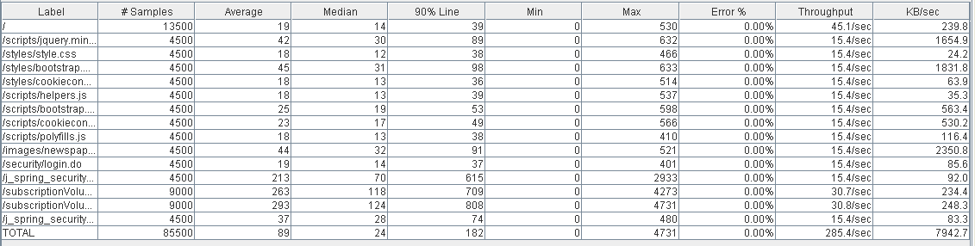

En este caso se pueden observar que el tiempo medio para la acción de editar es bastante alto ya que editar y volver al listado supone un tiempo medio de 1.5 segundos, por lo que con esta cantidad de usuarios el caso de uso es inadmisible

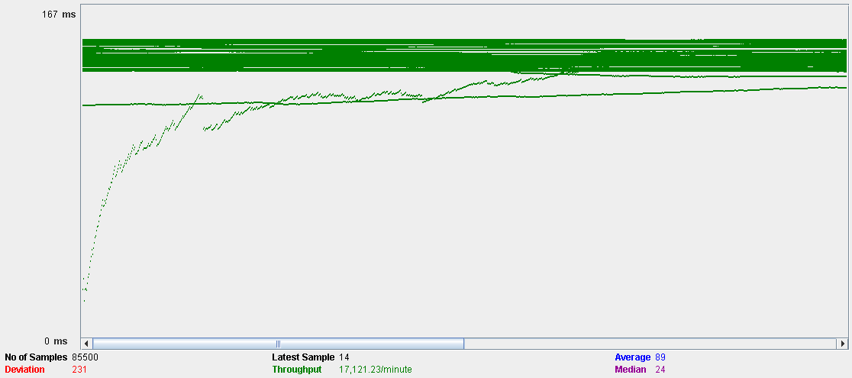Nuevamente, abajo nos encontramos una gráfica que mide el throughput, en este caso de 17121.

Nuestro sistema se comporta así en este caso debido a las limitaciones del procesador. Adjuntamos dos gráficas en las que se ve el comportamiento de ambos componentes en las dos situaciones mencionadas anteriormente, en el mismo orden.

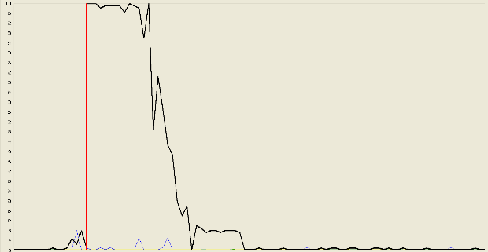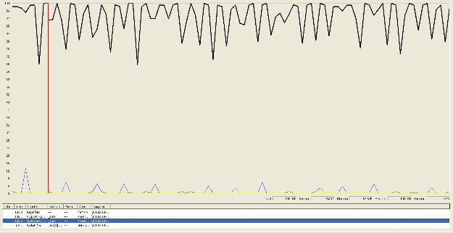

Borrar una suscripción a volumen

En este caso de uso un usuario autenticado como customer accedemos a mis suscripciones a volumen y borramos uno.

Menú Principal > Entrar > Cliente > Mis suscripciones a volúmenes > Editar > Borrar

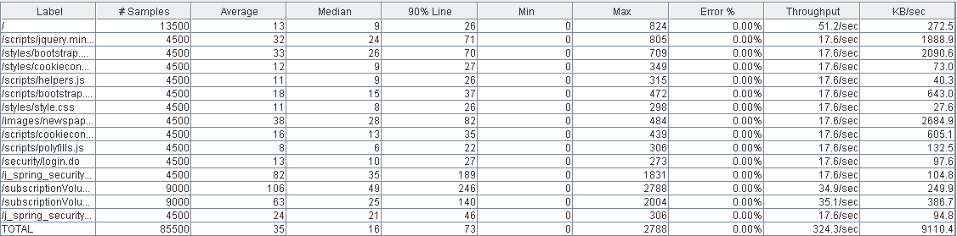El límite de este caso de uso se sitúa en 150 usuarios concurrentes ejecutando 30 veces la misma acción.

Como podemos observar, todas las acciones suponen un tiempo medio muy bajo, como máximo 0,4 segundos cuando borras la suscripción y vuelves al listado de tus suscripciones, por lo que con esta cantidad es completamente admisible

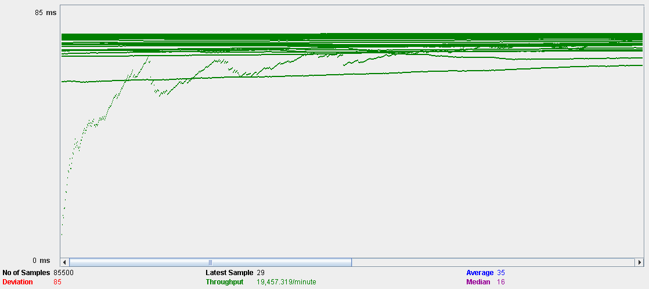En la siguiente imagen (abajo), vemos un gráfico que representa el throughput, es decir, la media del número de veces que se ha ejecutado nuestro script en un minuto. En este caso es de 19457 veces por minuto.

Por otro lado, vamos a presentar un caso negativo que se encuentra cercano al límite para ver la diferencia y como se comportaría nuestro sistema.

En este caso se ha utilizado 160 usuarios ejecutando nuevamente 30 acciones cada uno.

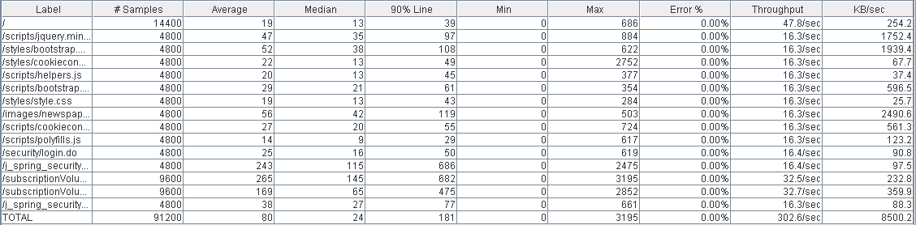

En este caso se pueden observar que el tiempo medio para la acción de borrar supera lo admisible ya que borrar y volver al listado supone un tiempo medio de 1.2 segundos, por lo que con esta cantidad de usuarios el caso de uso es inadmisible

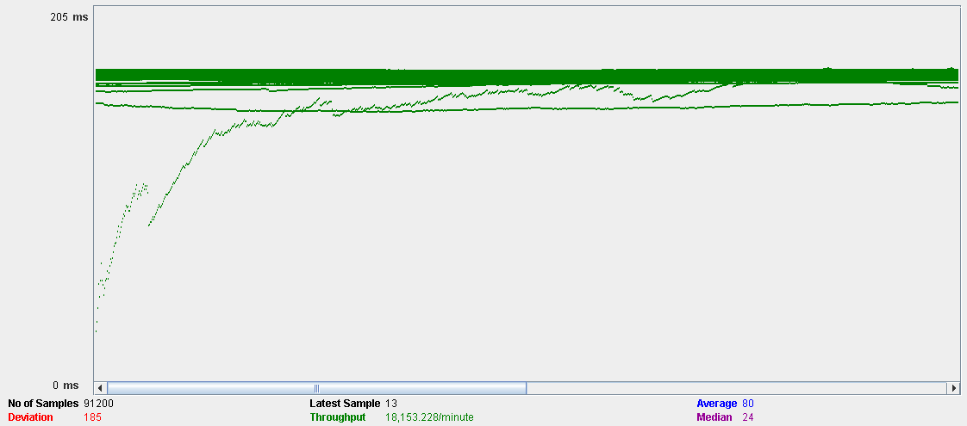Nuevamente, abajo nos encontramos una gráfica que mide el throughput, en este caso de 18153.

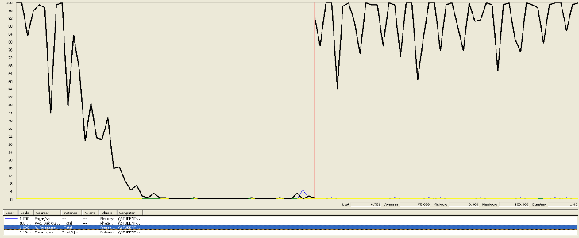Nuestro sistema se comporta así en este caso debido a las limitaciones del procesador. Adjuntamos dos gráficas en las que se ve el comportamiento de ambos componentes en las dos situaciones mencionadas anteriormente, en el mismo orden.

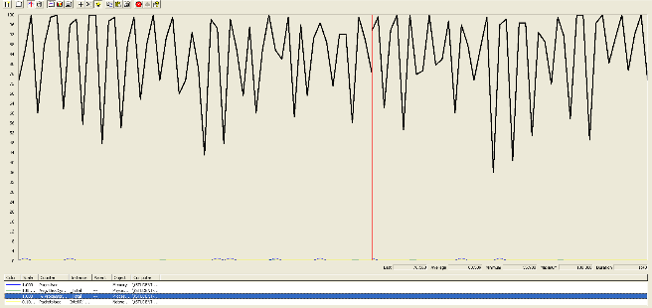

Añadir periódicos a un volumen

En este caso de uso un usuario autenticado como user accede a uno de sus volúmenes y le añade un periódico publicado

Menú Principal > Entrar > Usuario > Mis volúmenes > Display > Añadir un periódico > Añadir al volumen

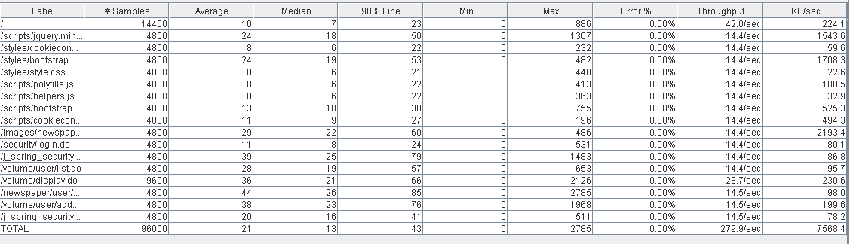El límite de este caso de uso se sitúa en 160 usuarios concurrentes ejecutando 30 veces la misma acción.

Como podemos observar, todas las acciones suponen un tiempo medio muy bajo, como máximo 0,27 segundos cuando cargas los datos de estilo cuando inicias la aplicación, por lo que con esta cantidad es completamente admisible

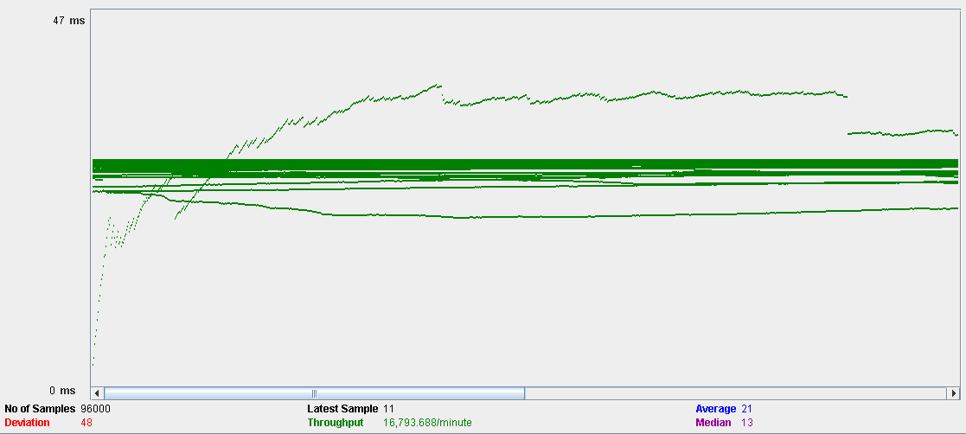En la siguiente imagen (abajo), vemos un gráfico que representa el throughput, es decir, la media del número de veces que se ha ejecutado nuestro script en un minuto. En este caso es de 16793 veces por minuto.

Por otro lado, vamos a presentar un caso negativo que se encuentra cercano al límite para ver la diferencia y como se comportaría nuestro sistema.

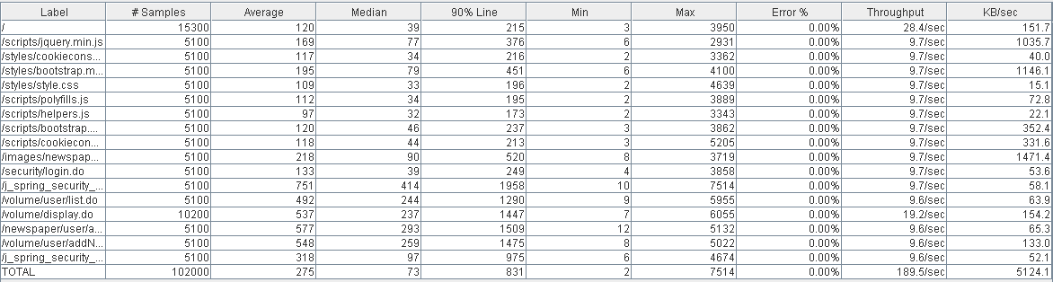En este caso se ha utilizado 170 usuarios ejecutando nuevamente 30 acciones cada uno.

En este caso se pueden observar que el tiempo medio para la acción de añadir un periódico supera lo admisible ya que añadir y volver al listado supone un tiempo medio de 2.7 segundos, por lo que con esta cantidad de usuarios el caso de uso es inadmisible

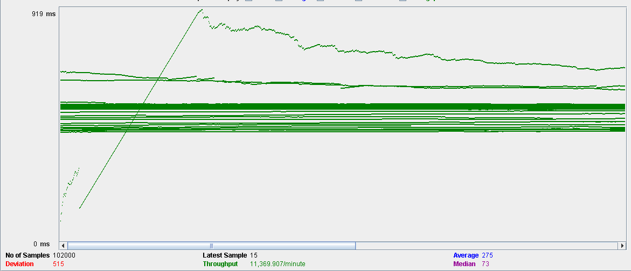Nuevamente, abajo nos encontramos una gráfica que mide el throughput, en este caso de 11369.

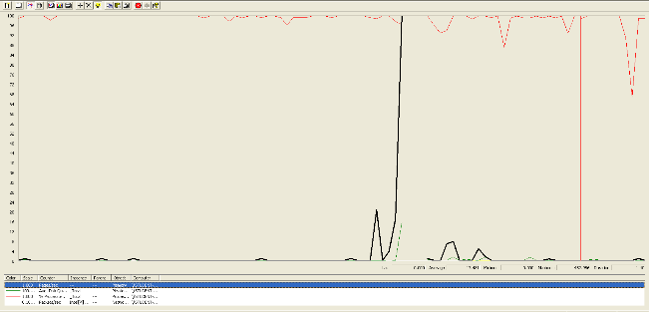Nuestro sistema se comporta así en este caso debido a las limitaciones del procesador y la memoria. Adjuntamos dos gráficas en las que se ve el comportamiento de ambos componentes en las dos situaciones mencionadas anteriormente, en el mismo orden.

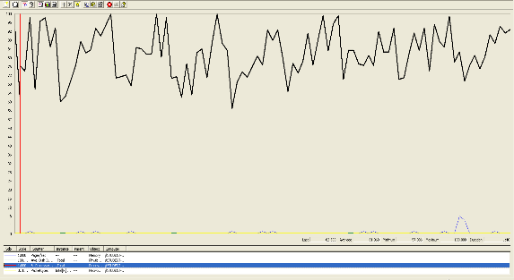

Borrar periódicos de un volumen

En este caso de uso un usuario autenticado como user accede a uno de sus volúmenes y le eliminamos uno de sus periódicos

Menú Principal > Entrar > Usuario > Mis volúmenes > Display > Borrar un periódico > Borrar del volumen

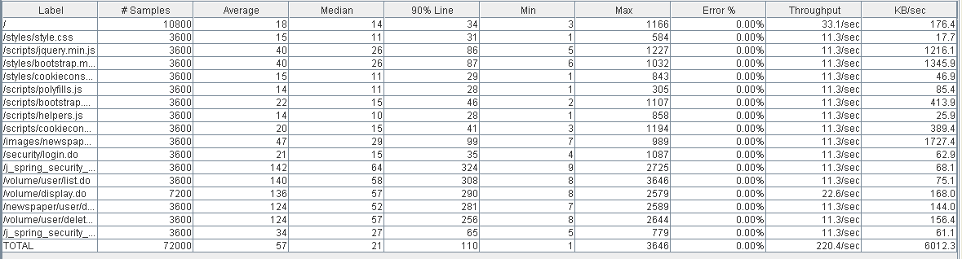El límite de este caso de uso se sitúa en 120 usuarios concurrentes ejecutando 30 veces la misma acción.

Como podemos observar, todas las acciones suponen un tiempo medio muy bajo, como máximo 0,55 segundos cuando borras un periódico y vuelves al display del volumen, por lo que con esta cantidad es completamente admisible

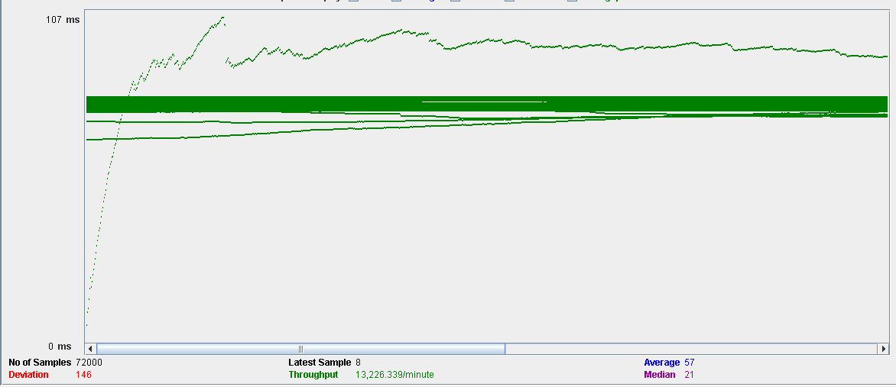En la siguiente imagen (abajo), vemos un gráfico que representa el throughput, es decir, la media del número de veces que se ha ejecutado nuestro script en un minuto. En este caso es de 13226 veces por minuto.

Por otro lado, vamos a presentar un caso negativo que se encuentra cercano al límite para ver la diferencia y como se comportaría nuestro sistema.

En este caso se ha utilizado 130 usuarios ejecutando nuevamente 30 acciones cada uno.

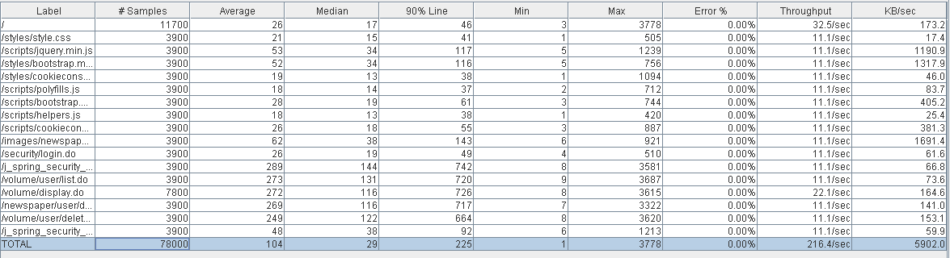

En este caso se pueden observar que el tiempo medio para la acción de borrar un periódico supera lo admisible ya que borrar y volver al listado supone un tiempo medio de 1.3 segundos, por lo que con esta cantidad de usuarios el caso de uso es inadmisible

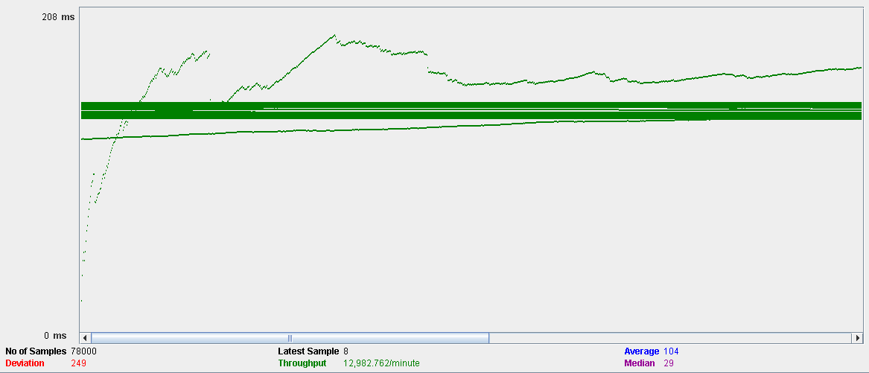Nuevamente, abajo nos encontramos una gráfica que mide el throughput, en este caso de 12982.

Nuestro sistema se comporta así en este caso debido a las limitaciones del procesador. Adjuntamos dos gráficas en las que se ve el comportamiento de ambos componentes en las dos situaciones mencionadas anteriormente, en el mismo orden.

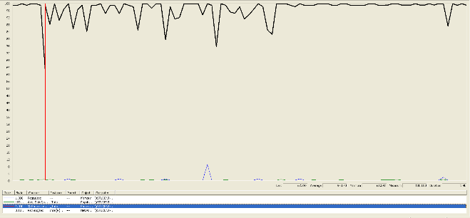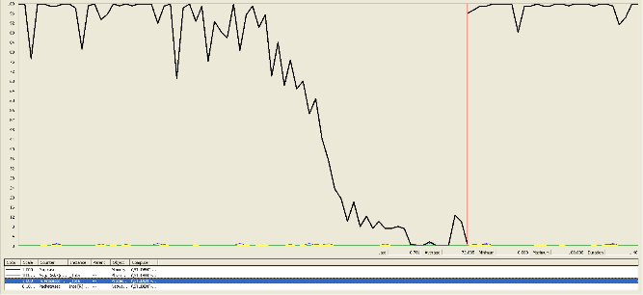

# Listar artículos de un usuario.

En este caso de uso, accedemos a la página, nos logueamos como un usuario, accedemos a la lista de artículos de un usuario y nos deslogueamos.

La configuración en esta ocasión es de 160 usuarios, 1 ramp-up y 30 acciones cada uno, no produciéndose errores, aunque las esperas son algo considerables, lo que podemos ver en el Aggregate Report y en el Graph Results:

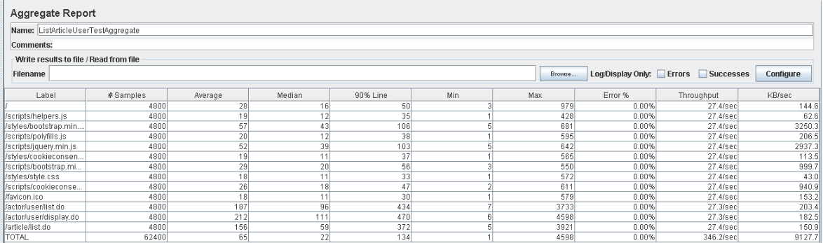

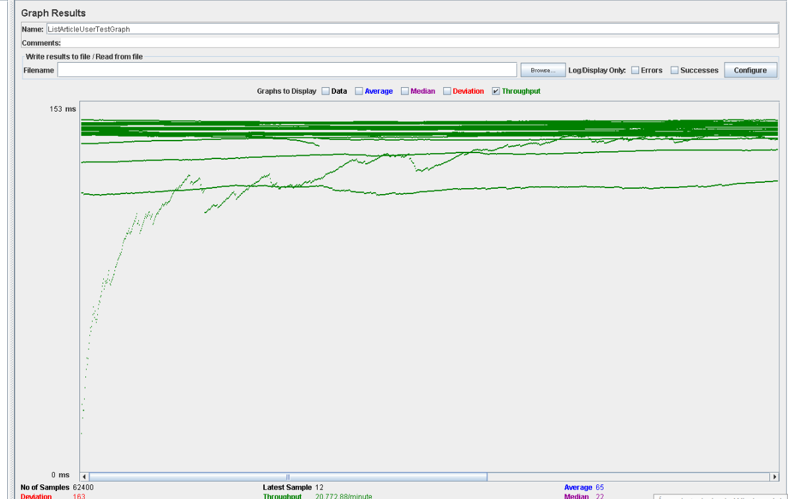

En esta tabla, el rendimiento es de aproximadamente 22.700 ejecuciones por minuto. El rendimiento inicial es pequeño porque los hilos están comenzando y aumenta a medida que aumenta la carga de trabajo y el sistema inicia el almacenamiento en caché.

Ahora probamos una configuración de 180 usuarios, 1 ramp-up y 30 acciones cada uno. Las gráficas correspondientes a este test son:

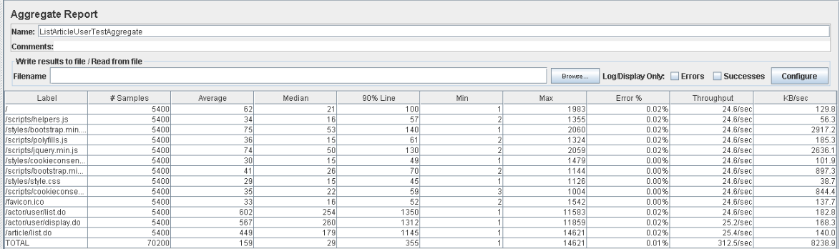

Como podemos observar fijándonos en 90% Line, las direcciones actor/user/list.do, /actor/user/display.do y /article/list.do generan un tiempo de respuesta mayor a lo establecido, 1350, 1312 y 1145 ms respectivamente.

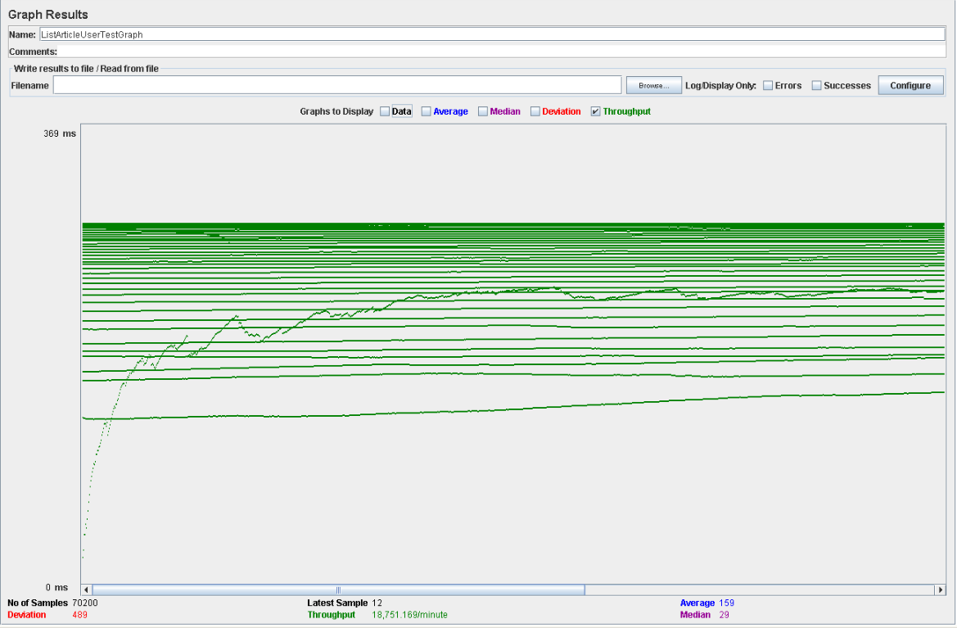

Ya se producen muy leves errores y los tiempos de espera. En esta tabla, el rendimiento es de aproximadamente 18.700 ejecuciones por minuto (desciende al aumentar los usuarios). El rendimiento inicial es pequeño porque los hilos están comenzando y aumenta a medida que aumenta la carga de trabajo y el sistema inicia el almacenamiento en caché.

Por lo que podemos afirmar que la aplicación soporta entre 180 y 200 usuarios en este case de uso. Ahora estudiaremos a que se deben los tiempos y errores:

Abrimos performance.exe y vemos el procesador tiene porcentajes muy altos, llegando al 100% en ocasiones, por lo que podemos estar ante un problema de la CPU.

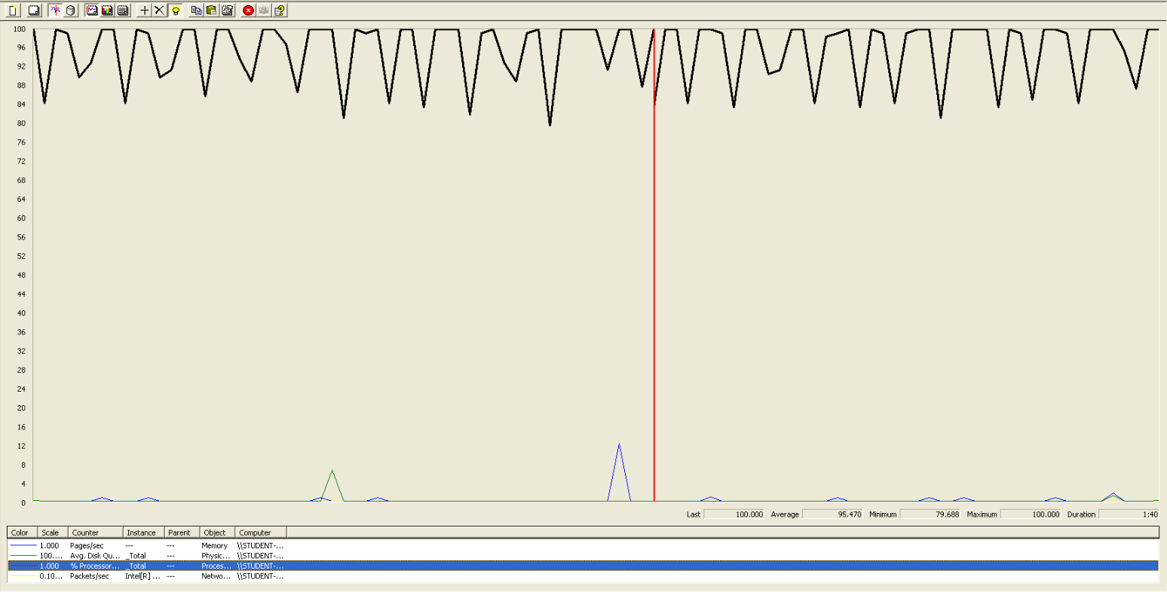

Performance con Processor Time.

# Listar mis artículos.

En este caso de uso, accedemos a la página, nos autentificamos como usuario, pulsamos Mis artículos y nos desautentificamos.

La configuración en esta ocasión es de 150 usuarios, 1 ramp-up y 30 acciones cada uno, produciéndose muy leves errores, pero unos tiempos de espera considerables, los que podemos ver en el Aggregate Report y en el Graph Results:

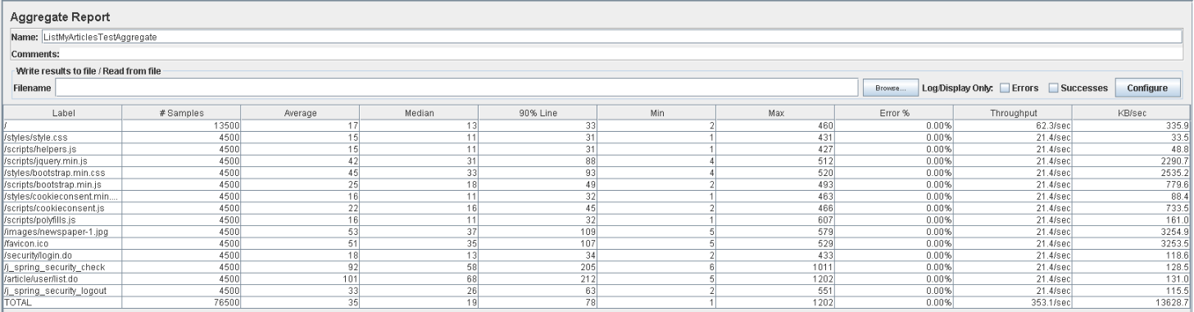

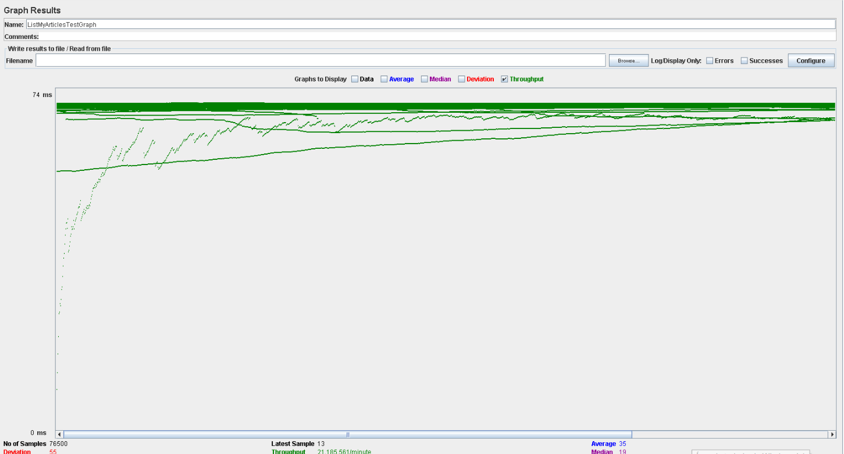

En esta tabla, el rendimiento es de aproximadamente 21.200 ejecuciones por minuto. El rendimiento inicial es pequeño porque los hilos están comenzando y aumenta a medida que aumenta la carga de trabajo y el sistema inicia el almacenamiento en caché.

Ahora probamos una configuración de 180 usuarios, 1 ramp-up y 30 acciones cada uno. Las gráficas correspondientes a este test son:

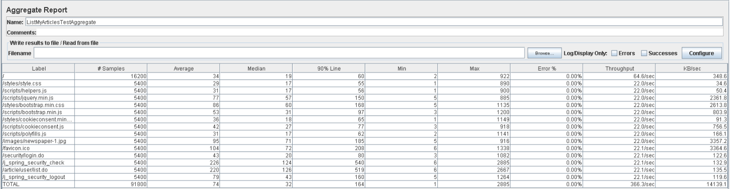

Como podemos observar fijándonos en 90% Line, las direcciones /j_spring_security_check y /article/user/list.do generan un tiempo de respuesta (540 y 519 ms) mayor a lo esperado en un caso de uso de listado, además estos tiempos sumados a otros del tests, generan demasiada espera.

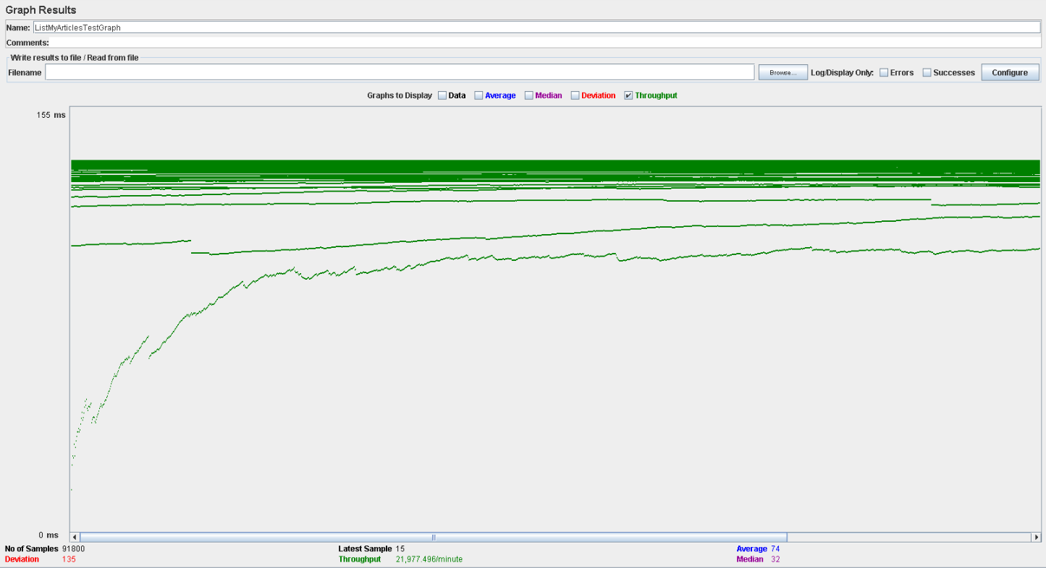

En esta tabla, el rendimiento es de aproximadamente 22.000 ejecuciones por minuto (aumenta brevemente al aumentar los usuarios). El rendimiento inicial es pequeño porque los hilos están comenzando y aumenta a medida que aumenta la carga de trabajo y el sistema inicia el almacenamiento en caché.

Al aumentar el tiempo de espera, este caso de uso soporta entre 150 y 180 usuarios. Ahora estudiaremos a que se deben los tiempos y errores:

Abrimos performance.exe y vemos la CPU tienen porcentajes muy altos, llegando al 100% en ocasiones, por lo que podemos estar ante un problema de CPU, ya que se está utilizando un alto porcentaje de la capacidad del procesador.

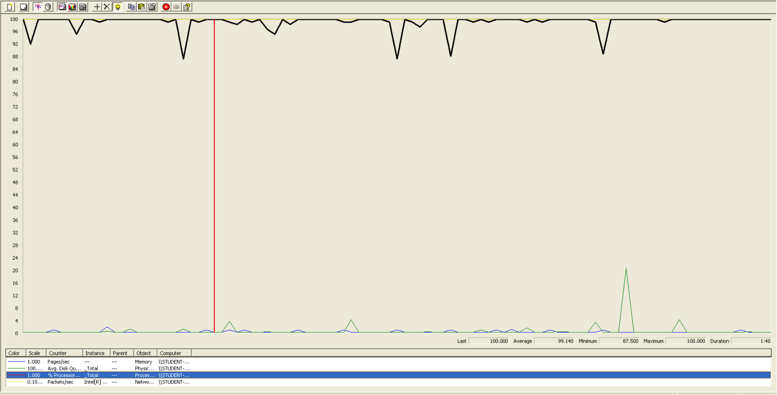

Performance con Processor Time.

# Listar artículos tabús.

En este caso de uso, accedemos a la página, nos logueamos como un administrador, accedemos a la lista de artículos tabús y nos deslogueamos.

La configuración en esta ocasión es de 180 usuarios, 1 ramp-up y 30 acciones cada uno, no produciéndose errores, que podemos ver en el Aggregate Report y en el Graph Results:

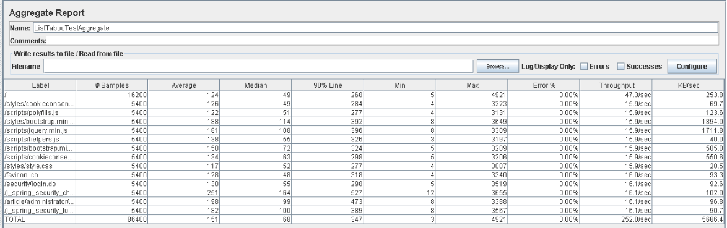

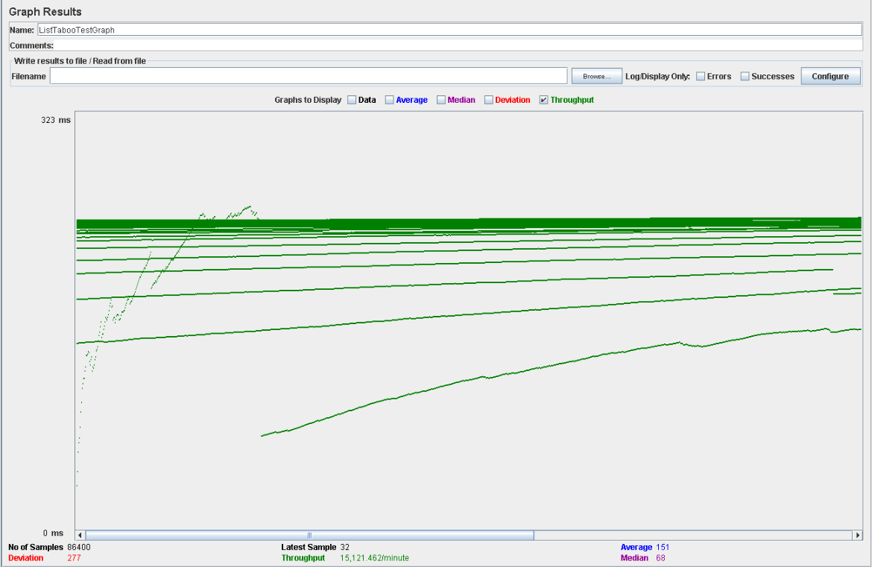

En esta tabla, el rendimiento es de aproximadamente 15.100 ejecuciones por minuto. El rendimiento inicial es pequeño porque los hilos están comenzando y aumenta a medida que aumenta la carga de trabajo y el sistema inicia el almacenamiento en caché.

En un caso real, no sería normal encontrar un número tan alto de administradores en la aplicación. No obstante, hemos considerado suficiente ver un valor alto para así tener una estimación bastante buena tanto de los errores como de los tiempos de ejecución.

Ahora probamos una configuración de 200 usuarios, 1 ramp-up y 30 acciones cada uno, obteniéndose ahora errores, por lo que entre 180 y 200 son los usuarios permitidos, aunque en un caso de uso real no existirían tantos administradores al mismo tiempo. Las gráficas correspondientes a este test son:

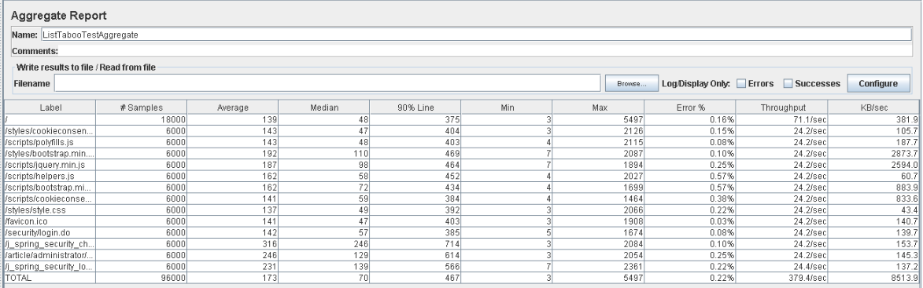

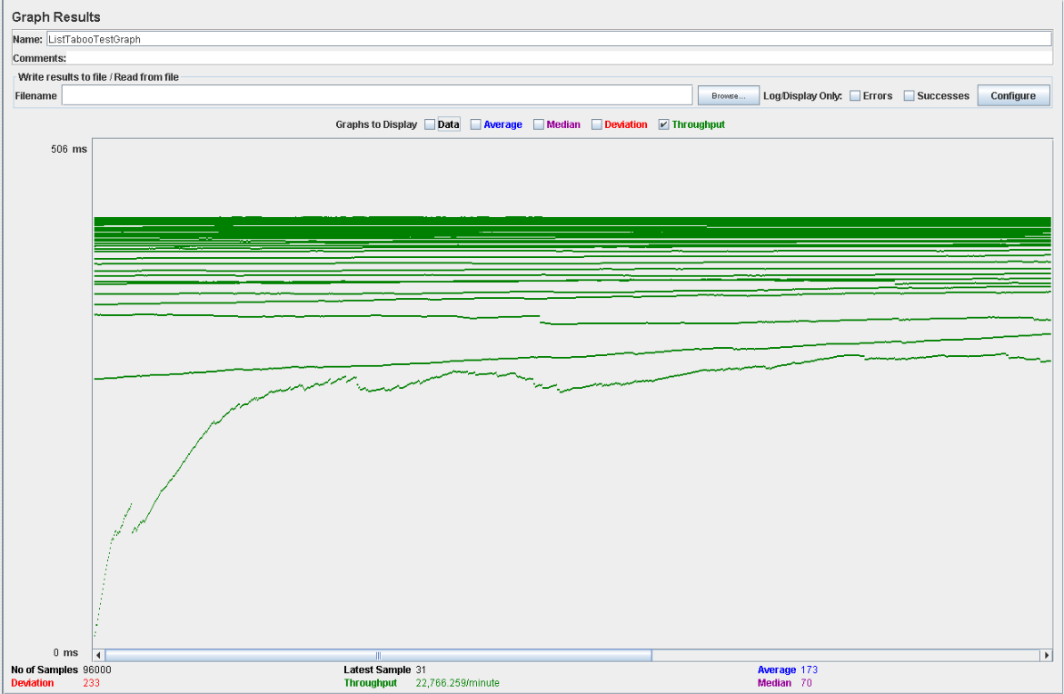

En esta tabla, el rendimiento es de aproximadamente 22.700 ejecuciones por minuto (aumentando a pesar de los errores). El rendimiento inicial es pequeño porque los hilos están comenzando y aumenta a medida que aumenta la carga de trabajo y el sistema inicia el almacenamiento en caché.

En este caso, fijándonos en 90% Line, las direcciones /j_spring_security_check y /article/administrator/listTaboo.do generan un tiempo de respuesta mayor al resto, aunque en todas las direcciones se produce unos tiempos de respuesta demasiado altos.

Ahora estudiaremos a que se deben los tiempos y errores:

Abrimos performance.exe y vemos la CPU tienen porcentajes muy altos, llegando al 100% en ocasiones, por lo que podemos estar ante un problema de CPU, ya que se está utilizando un alto porcentaje de la capacidad del procesador.

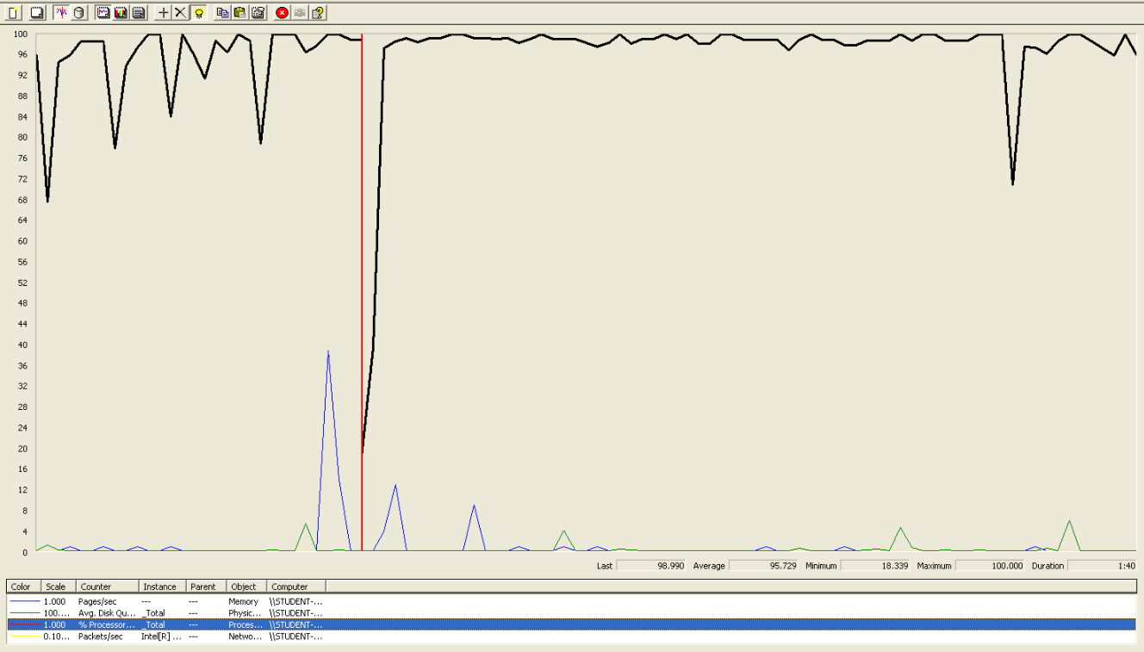

Performance con Processor Time.

# Listar todos los artículos administrador.

En este caso de uso, accedemos a la página, nos logueamos como un administrador, accedemos a la lista de artículos completa de un administrador y nos deslogueamos.

La configuración en esta ocasión es de 180 usuarios, 1 ramp-up y 30 acciones cada uno, no produciéndose errores, pero esperas demasiado altas, que podemos ver en el Aggregate Report y en el Graph Results:

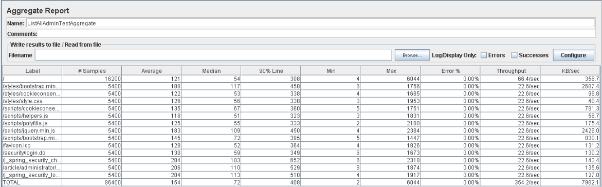

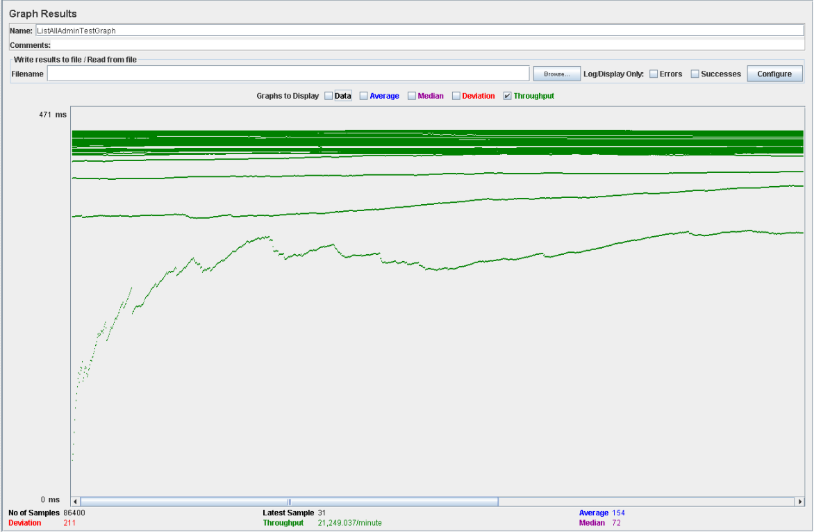

En esta tabla, el rendimiento es de aproximadamente 21.200 ejecuciones por minuto. El rendimiento inicial es pequeño porque los hilos están comenzando y aumenta a medida que aumenta la carga de trabajo y el sistema inicia el almacenamiento en caché.

En un caso real, no sería normal encontrar un número tan alto de administradores en la aplicación. No obstante, hemos considerado suficiente ver un valor alto para así tener una estimación bastante buena tanto de los errores como de los tiempos de ejecución.

Ahora probamos una configuración de 200 usuarios, 1 ramp-up y 30 acciones cada uno, obteniéndose ahora errores, por lo que entre 180 y 200 son los usuarios permitidos, aunque en un caso de uso real no existirían tantos administradores al mismo tiempo. Las gráficas correspondientes a este test son:

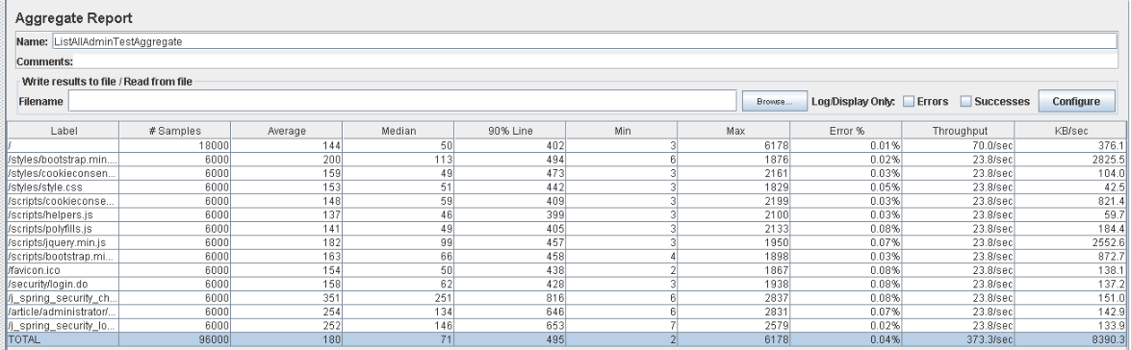

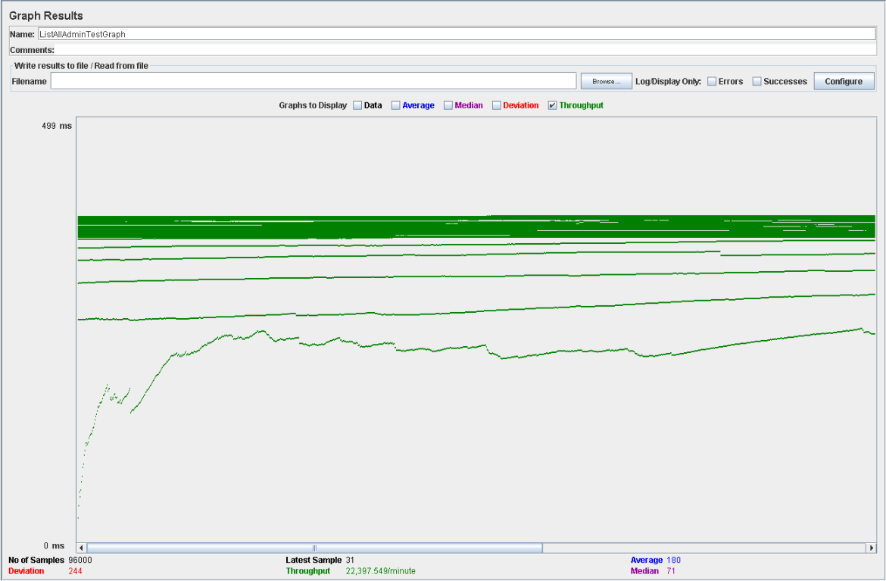

En esta tabla, el rendimiento es de aproximadamente 22.400 ejecuciones por minuto (aumentando brevemente al aumentar los usuarios). El rendimiento inicial es pequeño porque los hilos están comenzando y aumenta a medida que aumenta la carga de trabajo y el sistema inicia el almacenamiento en caché.

En este caso, fijándonos en 90% Line, las direcciones /j_spring_security_check, /article/administrator/list.do y j_spring_security_logout generan un tiempo de respuesta mayor al resto, aunque en todas las direcciones se produce unos tiempos de respuesta demasiado altos.

Por lo que podemos afirmar que la aplicación soporta entre 180 y 200 usuarios en este case de uso. Ahora estudiaremos a que se deben los tiempos y errores:

Abrimos performance.exe y vemos el procesador tiene porcentajes muy altos, llegando al 100% en ocasiones, por lo que podemos estar ante un problema de la CPU.

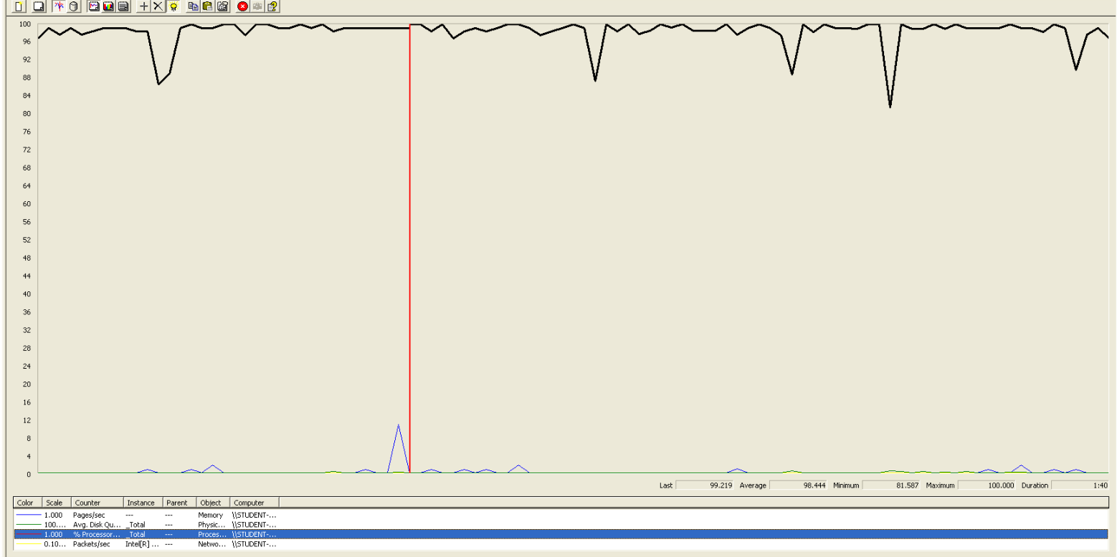

Performance con Processor Time.

# Buscar artículos.

En este caso de uso, accedemos a la aplicación, accedemos a la lista de usuarios, luego al display de uno de ellos, accedemos a Leer más artículos que nos llevará a la vista del listado de artículos de ese usuario, buscamos por un término clave y pasamos a la vista con los resultados. Este caso de uso se repite con todas las vistas de listado de artículos.

La configuración en esta ocasión es de 180 usuarios, 1 ramp-up y 30 acciones cada uno, no produciéndose errores ni esperas demasiado altas, que podemos ver en el Aggregate Report y en el Graph Results:

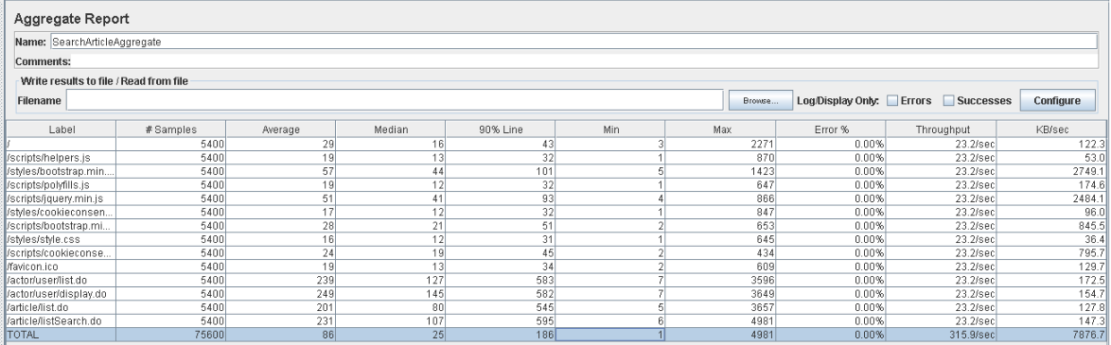

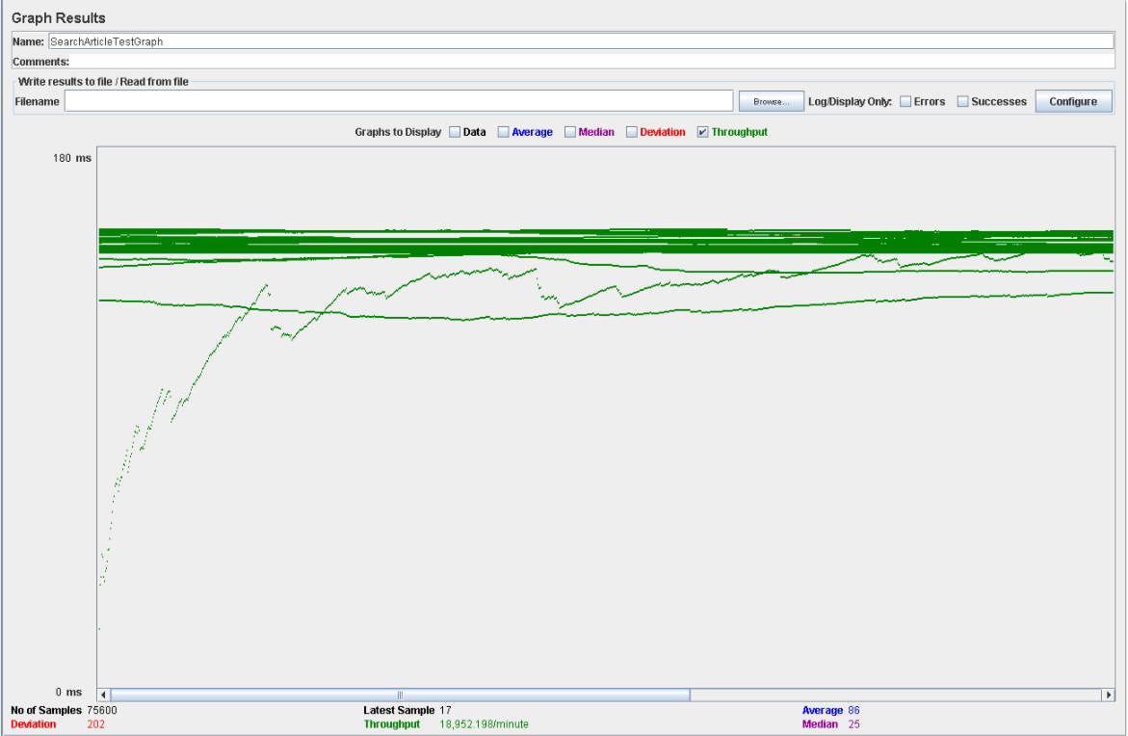

En esta tabla, el rendimiento es de aproximadamente 19.900 ejecuciones por minuto. El rendimiento inicial es pequeño porque los hilos están comenzando y aumenta a medida que aumenta la carga de trabajo y el sistema inicia el almacenamiento en caché.

Ahora probamos una configuración de 200 usuarios, 1 ramp-up y 30 acciones cada uno, obteniéndose ahora esperas demasiado altas, por lo que entre 180 y 200 son los usuarios permitidos. Las gráficas correspondientes a este test son:

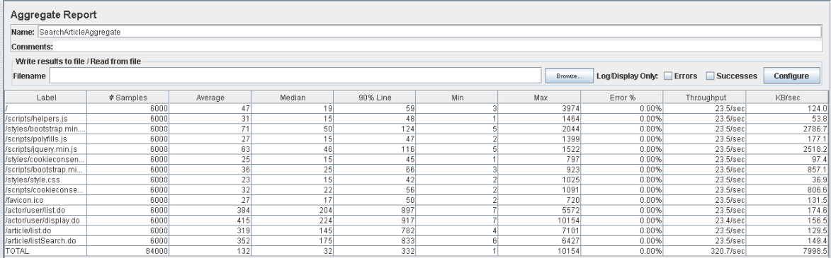

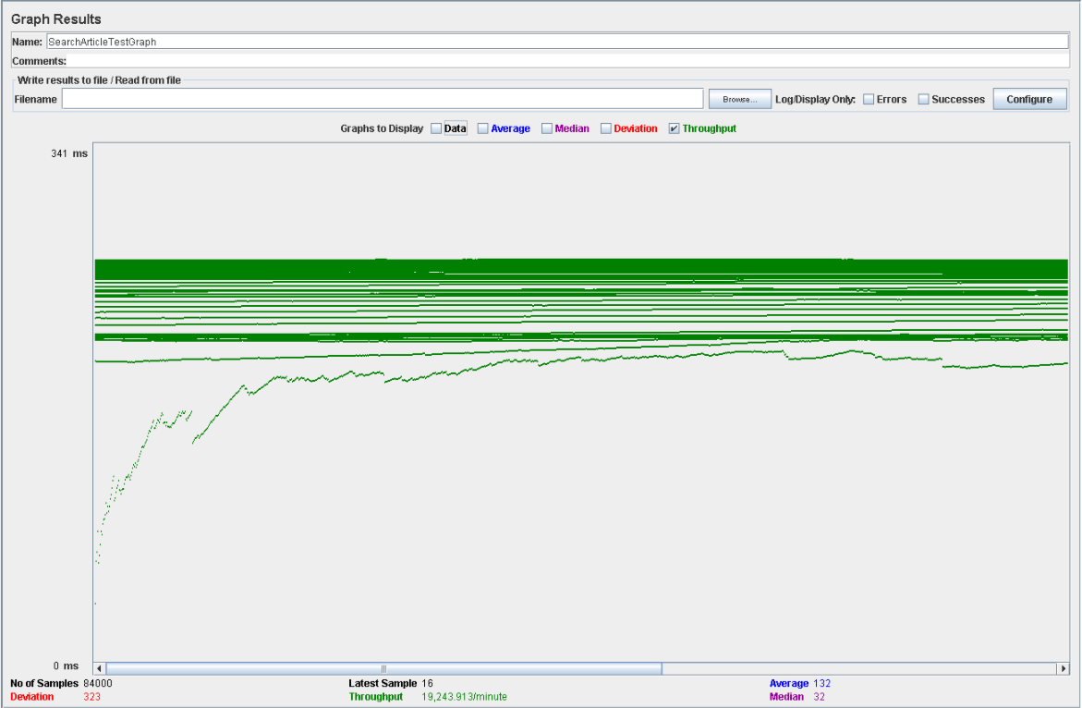

En esta tabla, el rendimiento es de aproximadamente 19.200 ejecuciones por minuto (descendiendo brevemente al aumentar los usuarios). El rendimiento inicial es pequeño porque los hilos están comenzando y aumenta a medida que aumenta la carga de trabajo y el sistema inicia el almacenamiento en caché.

En este caso, fijándonos en 90% Line, las direcciones /actor/user/list.do, /actor/user/display.do, /article/list.do y /article/listSearch.do generan unos tiempos de respuesta demasiados altos (897, 917, 782 y 833 ms respectivamente).

Ahora estudiaremos a que se deben los errores:

Abrimos performance.exe y vemos que la tarjeta de red tiene porcentajes muy altos, llegando al 100% en ocasiones, por lo que el problema se localizará en ella.

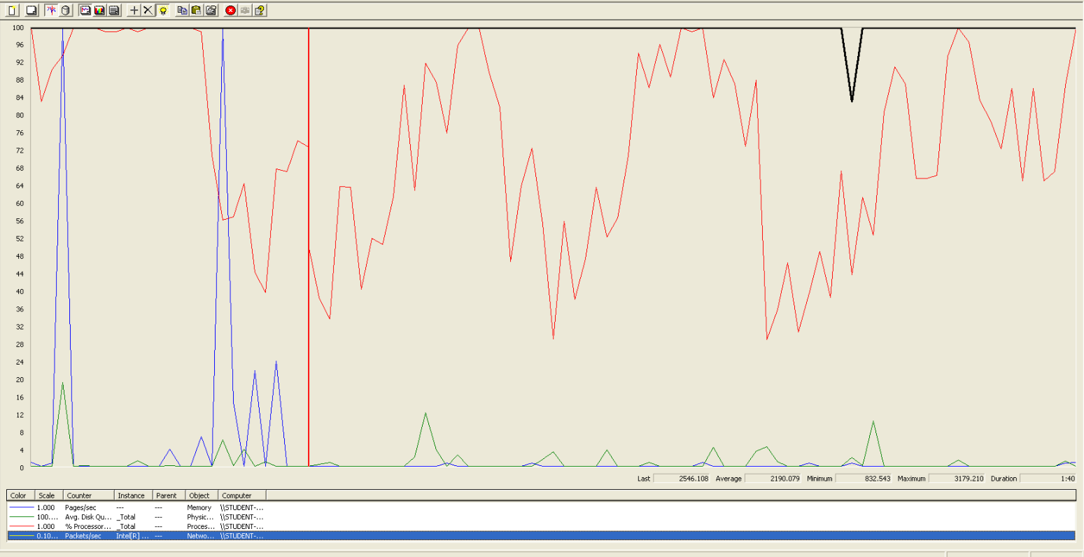

Performance con Packets/sec.

# Desplegar artículo.

En este caso de uso, accedemos a la aplicación, accedemos a la lista de periódicos, luego al display de uno de ellos y accedemos al display de un artículo.

La configuración en esta ocasión es de 120 usuarios, 1 ramp-up y 30 acciones cada uno, no produciéndose errores ni esperas demasiado altas, que podemos ver en el Aggregate Report y en el Graph Results:

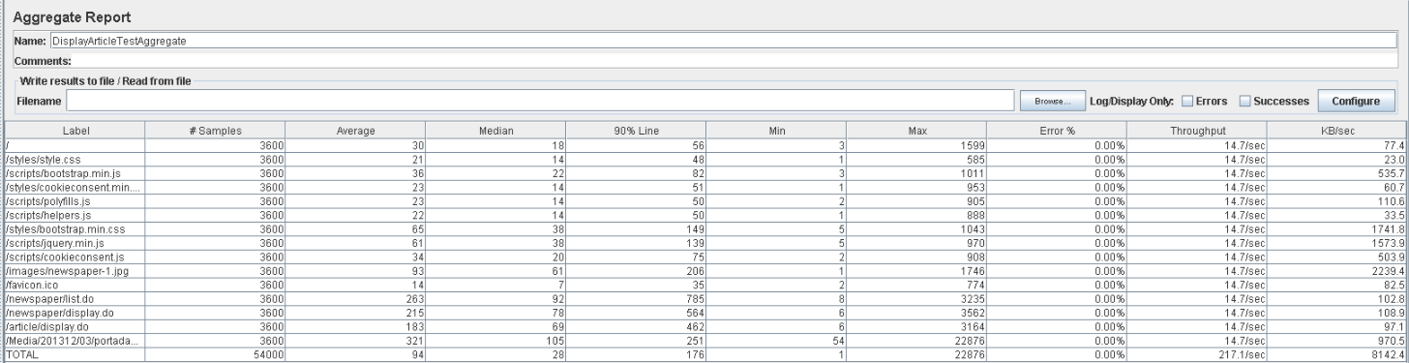

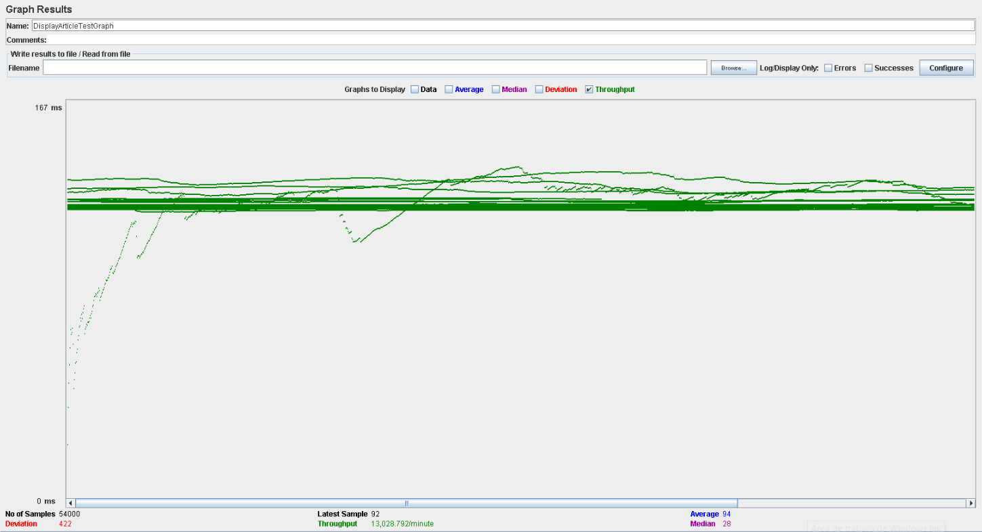

En esta tabla, el rendimiento es de aproximadamente 13.000 ejecuciones por minuto. El rendimiento inicial es pequeño porque los hilos están comenzando y aumenta a medida que aumenta la carga de trabajo y el sistema inicia el almacenamiento en caché.

Ahora probamos una configuración de 140 usuarios, 1 ramp-up y 30 acciones cada uno, obteniéndose ahora esperas demasiado altas además de leves errores, por lo que entre 160 y 180 son los usuarios permitidos. Las gráficas correspondientes a este test son:

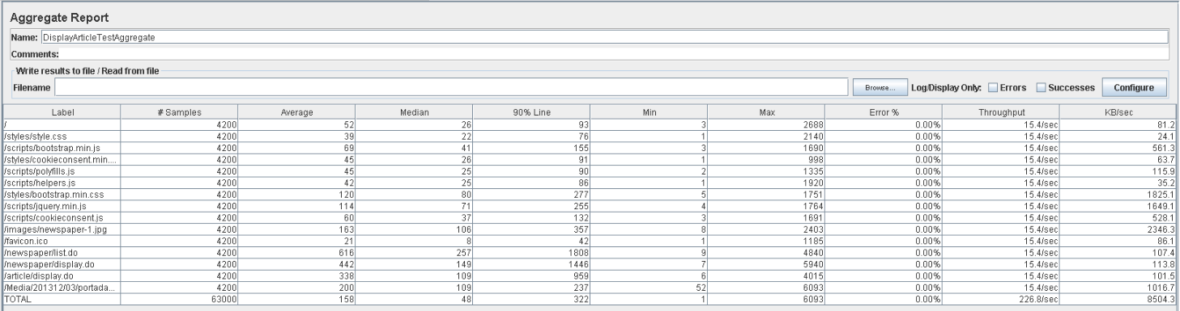

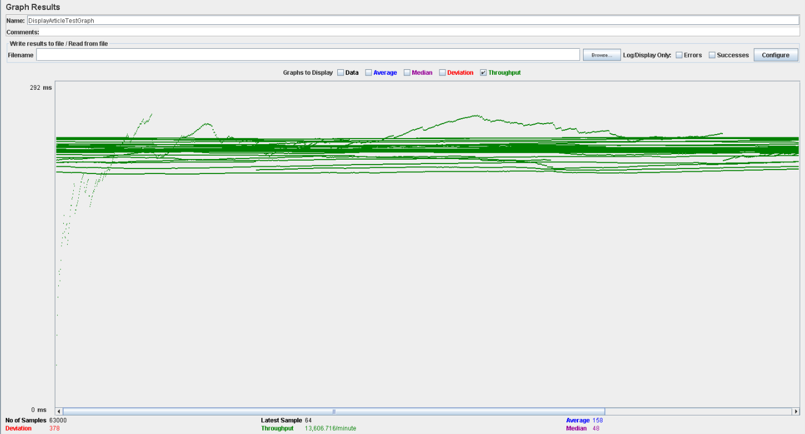

En esta tabla, el rendimiento es de aproximadamente 13.600 ejecuciones por minuto (aumenta brevemente al aumentar los usuarios). El rendimiento inicial es pequeño porque los hilos están comenzando y aumenta a medida que aumenta la carga de trabajo y el sistema inicia el almacenamiento en caché.

En este caso, fijándonos en 90% Line, las direcciones /newspaper/list.do, /newspaper/display.do y /article/display.do generan unos tiempos de respuesta demasiados altos: 1808, 1446 y 959 ms respectivamente.

Además, la dirección /Media/201312/03/portadas-periodicos--644x362.jpg es una imagen que lastra el rendimiento del sistema porque no está en nuestro servidor.

Ahora estudiaremos a que se deben los errores:

Abrimos performance.exe y vemos que la tarjeta de red tiene porcentajes muy altos, llegando al 100% en ocasiones, por lo que el problema se localizará en ella.

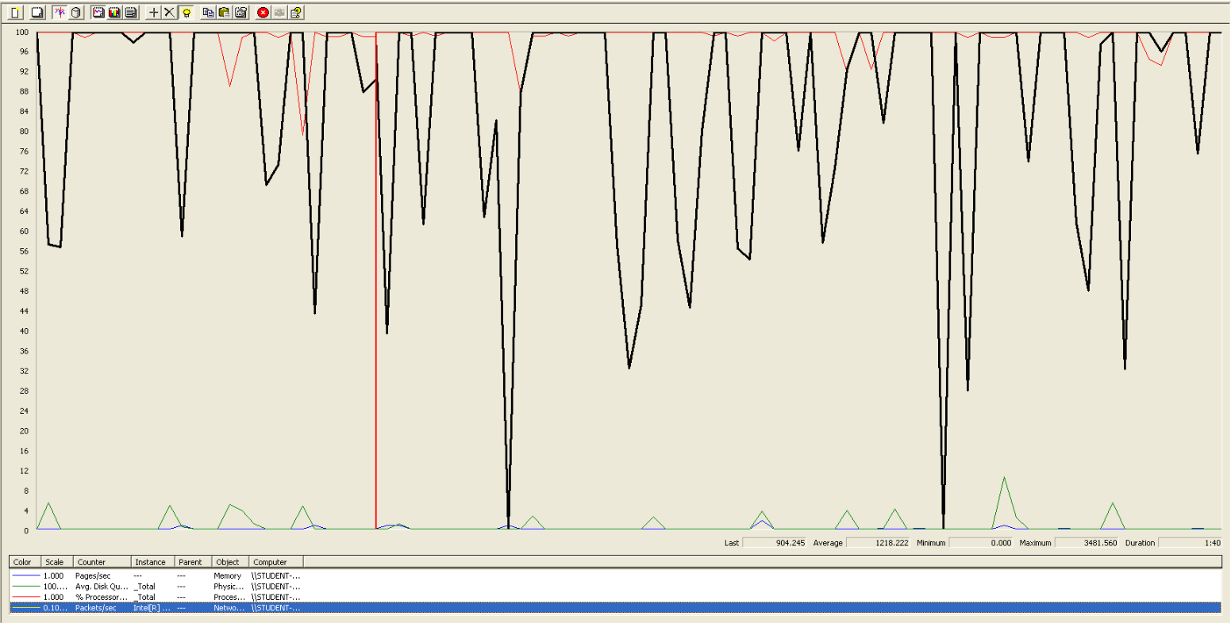

Performance con Packets/sec.

# Crear artículo.

En este caso de uso, accedemos a la página, nos logueamos como un cliente, accedemos a la lista de periódicos, seleccionamos crear artículo, rellenamos el formulario, guardamos y nos deslogueamos.

La configuración en esta ocasión es de 180 usuarios, 1 ramp-up y 30 acciones cada uno, no produciéndose errores ni tiempos de espera excesivamente altos, que podemos ver en el Aggregate Report y en el Graph Results.

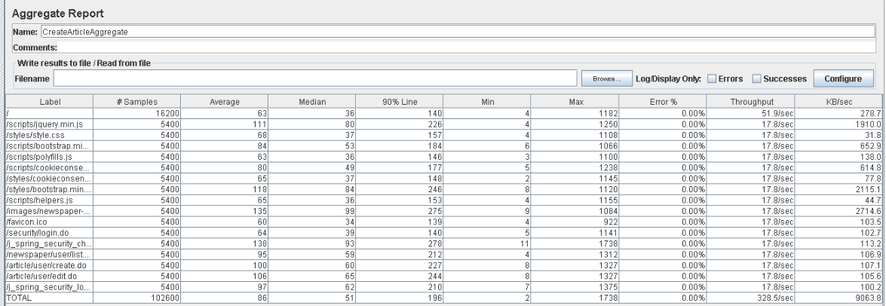

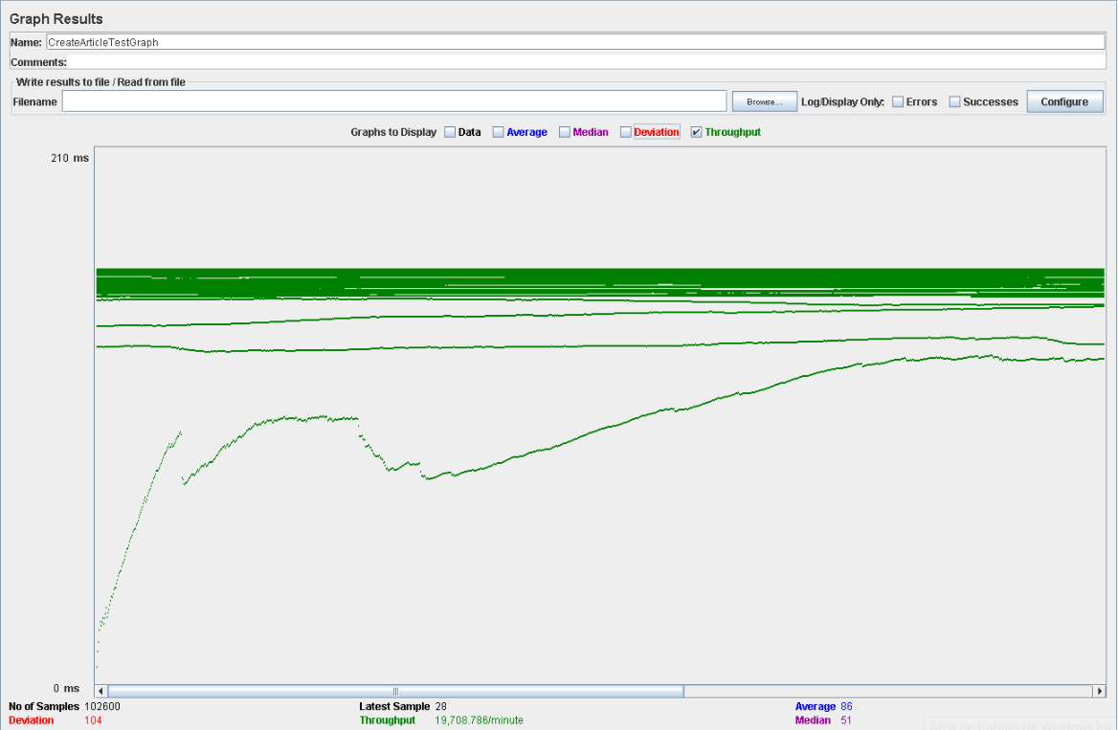En esta tabla, el rendimiento es de aproximadamente 19.800 ejecuciones por minuto. El rendimiento inicial es pequeño porque los hilos están comenzando y aumenta a medida que aumenta la carga de trabajo y el sistema inicia el almacenamiento en caché.

Ahora, la configuración es de 200 usuarios, 1 ramp-up y 30 acciones cada uno, produciéndose esperas excesivas en algunos casos.

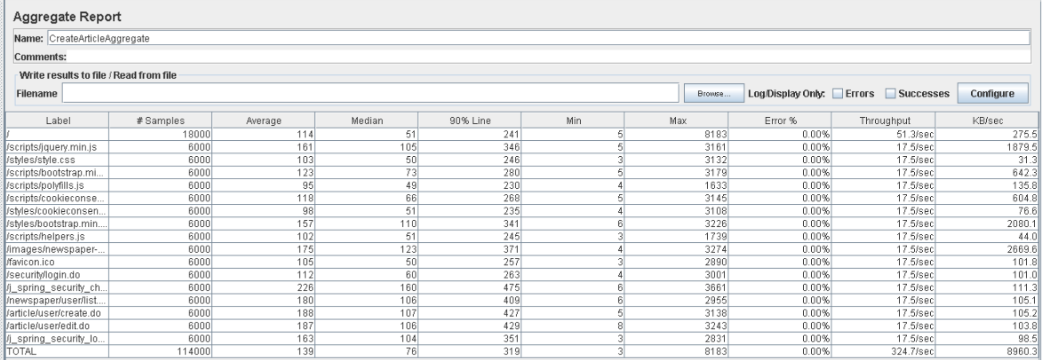

Como observamos fijándonos en 90% Line, las direcciones j_spring_security_check, /newspaper/user/list.do, /article/user/create.do y /article/user/edit.do, generan un tiempo de respuesta mayor al resto, 475 ms, 409 ms, 427 ms y 429 ms respectivamente.

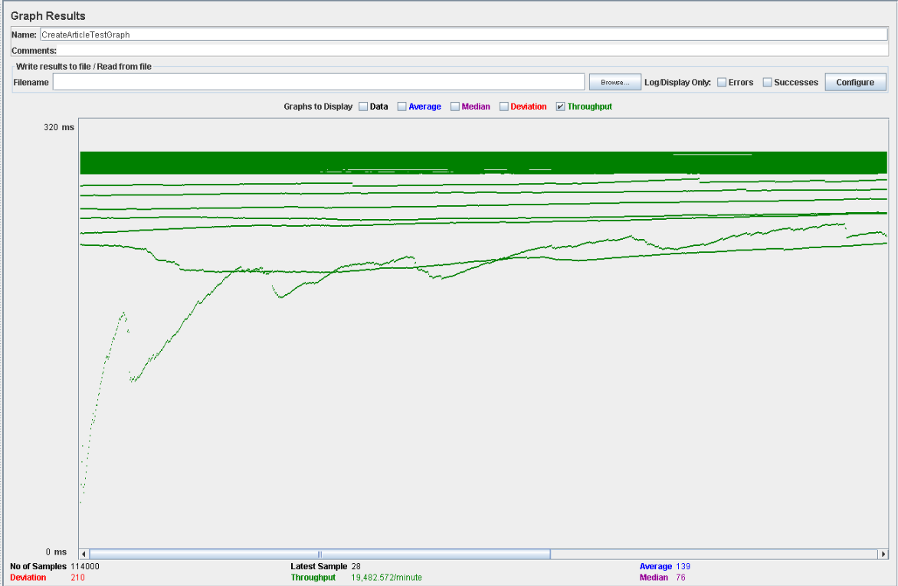

En esta tabla, el rendimiento es de aproximadamente 19.400 ejecuciones por minuto (desciende al aumentar el número de usuarios). El rendimiento inicial es pequeño porque los hilos están comenzando y aumenta a medida que aumenta la carga de trabajo y el sistema inicia el almacenamiento en caché.

Como con 200 usuarios las esperas son excesivas, este caso de uso soporta entre 180 y 200 usuarios.

Ahora estudiaremos a que se deben los tiempos y errores:

Abrimos performance.exe y vemos la tarjeta de red tienen porcentajes muy altos, llegando al 100% en ocasiones, por lo que podemos estar ante un problema de la tarjeta de red. 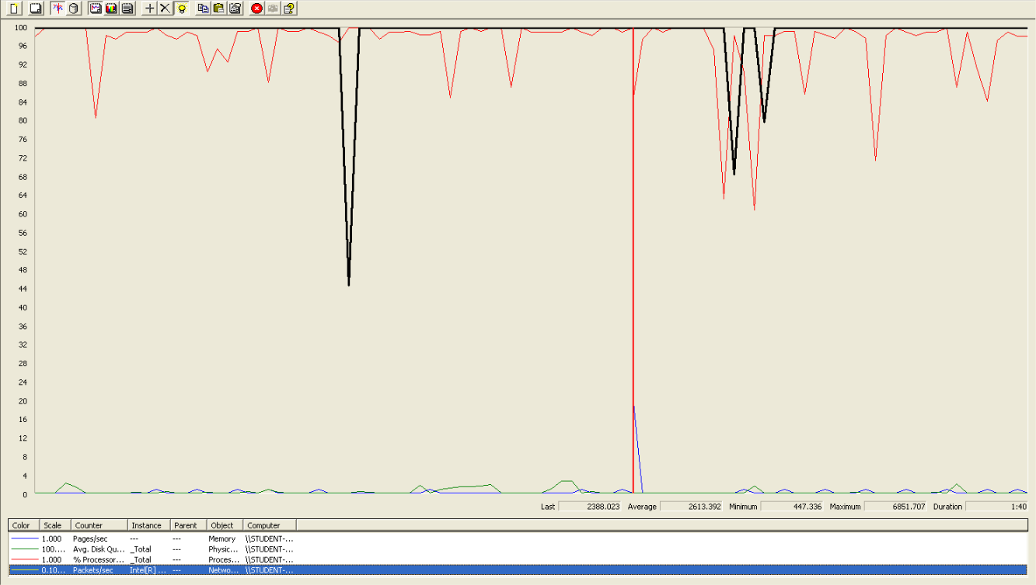

Performance con Packets/sec.

# Editar un artículo.

En este caso de uso, accedemos a la página, nos logueamos como un usuario, accedemos a nuestros artículos, accedemos a la vista para editar, editamos algún parámetro, guardamos y nos deslogueamos.

Hemos establecido el número de hilos máximo acorde con las prestaciones de nuestros ordenadores a 170 usuarios, 1 ramp-up y 30 loop count, para este caso de uso. Con esto, obtenemos las gráficas Aggregate Report y Graph Results:

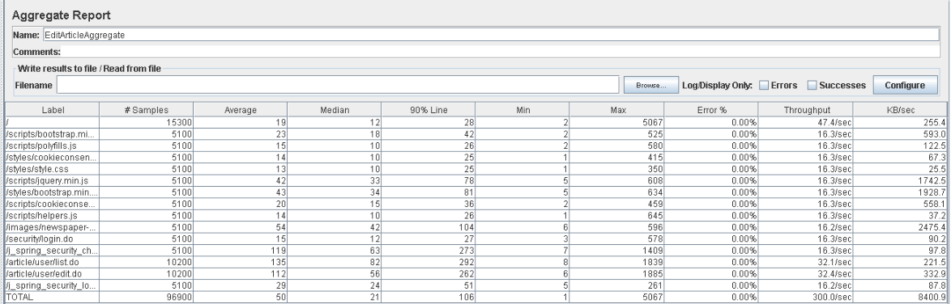

Como podemos observar fijándonos en 90% Line, las direcciones /article/list.do y /article/user/edit.do generan un tiempo de respuesta mayor al resto pero sin sobrepasar los límites, 292 ms y 262 ms respectivamente.

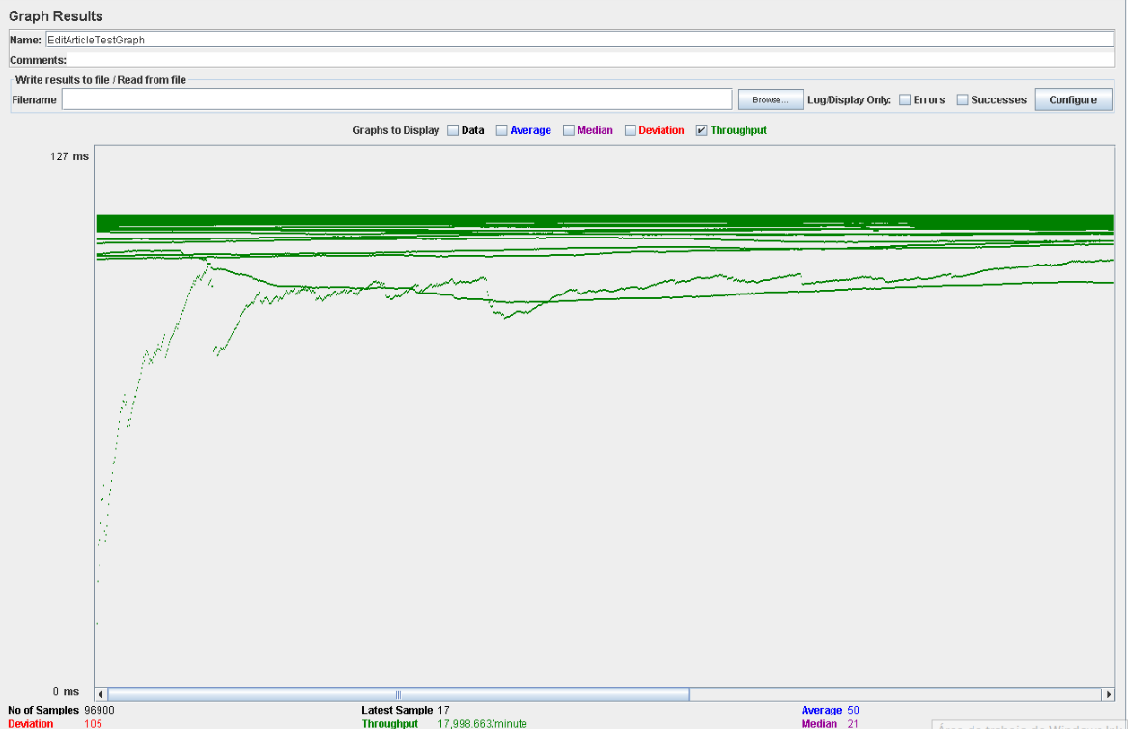

En esta tabla, el rendimiento es de aproximadamente 18.000 ejecuciones por minuto. El rendimiento inicial es pequeño porque los hilos están comenzando y aumenta a medida que aumenta la carga de trabajo y el sistema inicia el almacenamiento en caché.

Ahora, la configuración es de 200 usuarios, 1 ramp-up y 30 acciones cada uno, obteniéndose esperas demasiado altas.

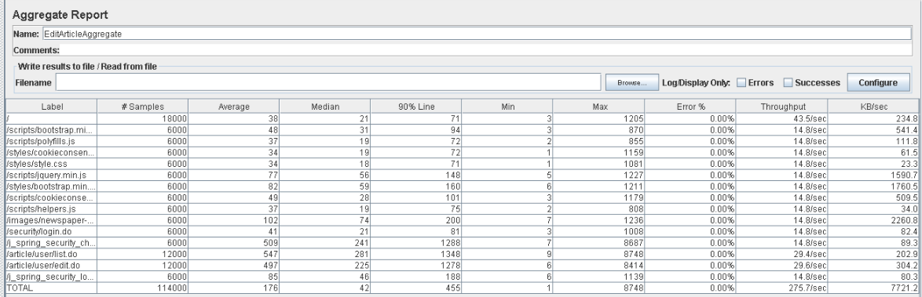

Como observamos fijándonos en 90% Line, las direcciones j_spring_security_check, /article/user/list.do y /article/user/edit.do, generan un tiempo de respuesta mayor al resto, 1288 ms, 1348 ms y 1278 ms respectivamente.

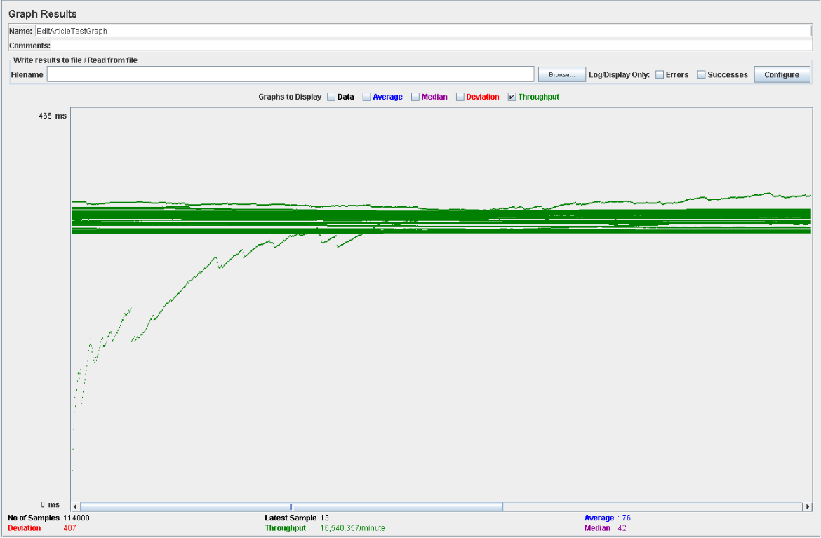

En esta tabla, el rendimiento es de aproximadamente 16.500 ejecuciones por minuto (desciende al aumentar los usuarios). El rendimiento inicial es pequeño porque los hilos están comenzando y aumenta a medida que aumenta la carga de trabajo y el sistema inicia el almacenamiento en caché.

Como con 200 usuarios las esperas son excesivas, este caso de uso soporta entre 170 y 200 usuarios.

Para encontrar origen a estos resultados, revisamos performance.exe, obteniendo lo siguiente:

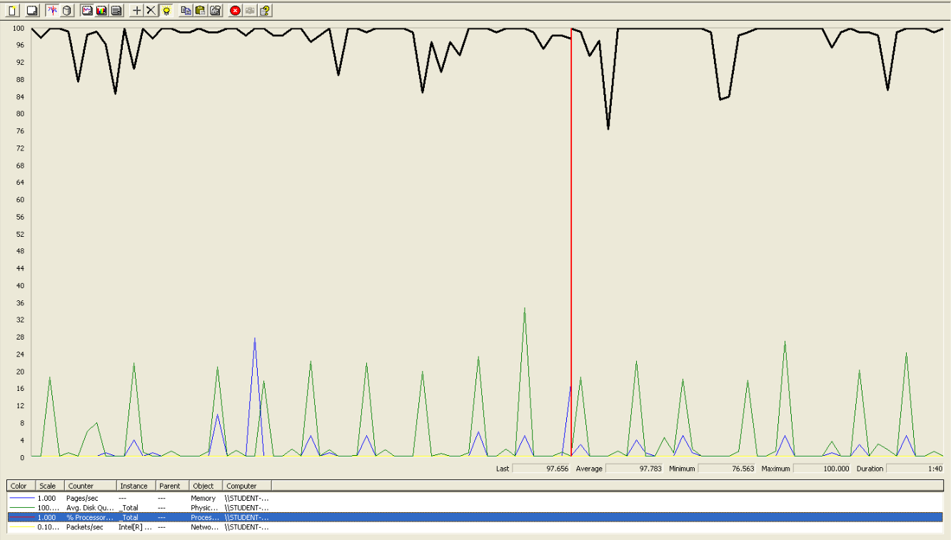

Observamos que podemos estar ante un problema de CPU, ya que se está utilizando un alto porcentaje de la capacidad del procesador.

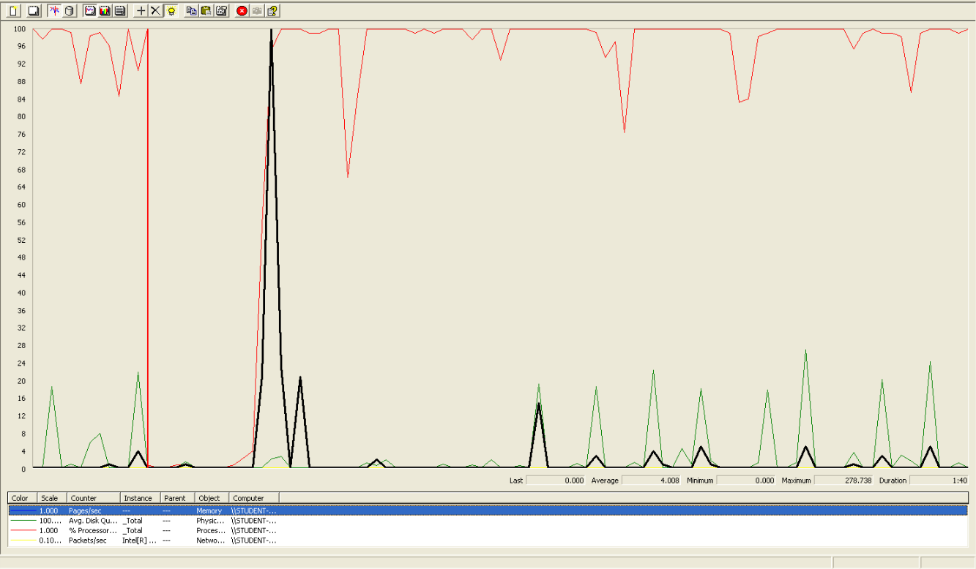

No hay fallos de memoria ya que no destaca altos porcentajes en este caso.

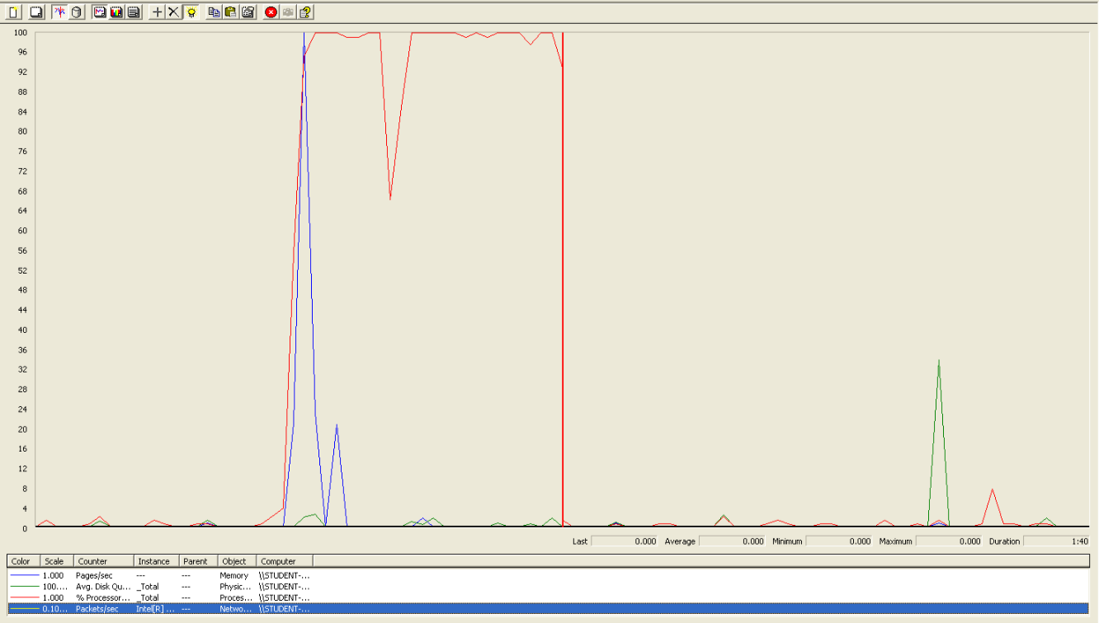

La tarjeta de red no supone un problema.

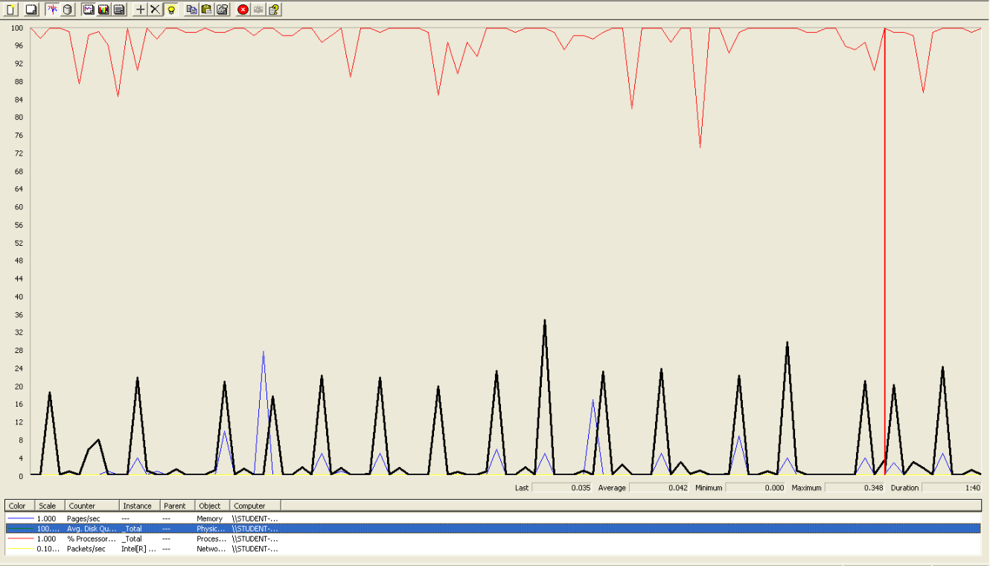

El disco no es el problema, puesto que los valores rondan el 15-20% de media.

# Borrar un artículo.

En este caso de uso, accedemos a la página, nos logueamos como un usuario, accedemos a nuestros artículos, accedemos a la vista para editar, borramos el artículo y nos deslogueamos.

La configuración en esta ocasión es de 190 usuarios, 1 ramp-up y 30 acciones cada uno, no produciéndose errores ni tiempos de respuestas muy altos. Obtenemos las gráficas:

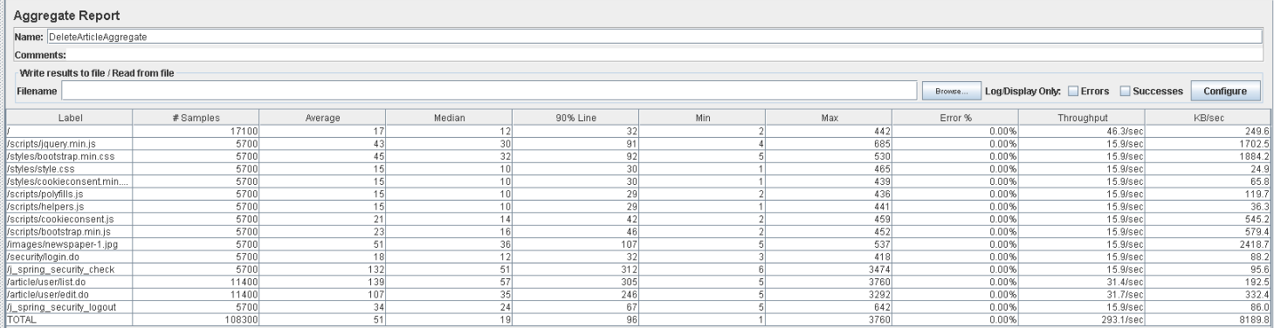

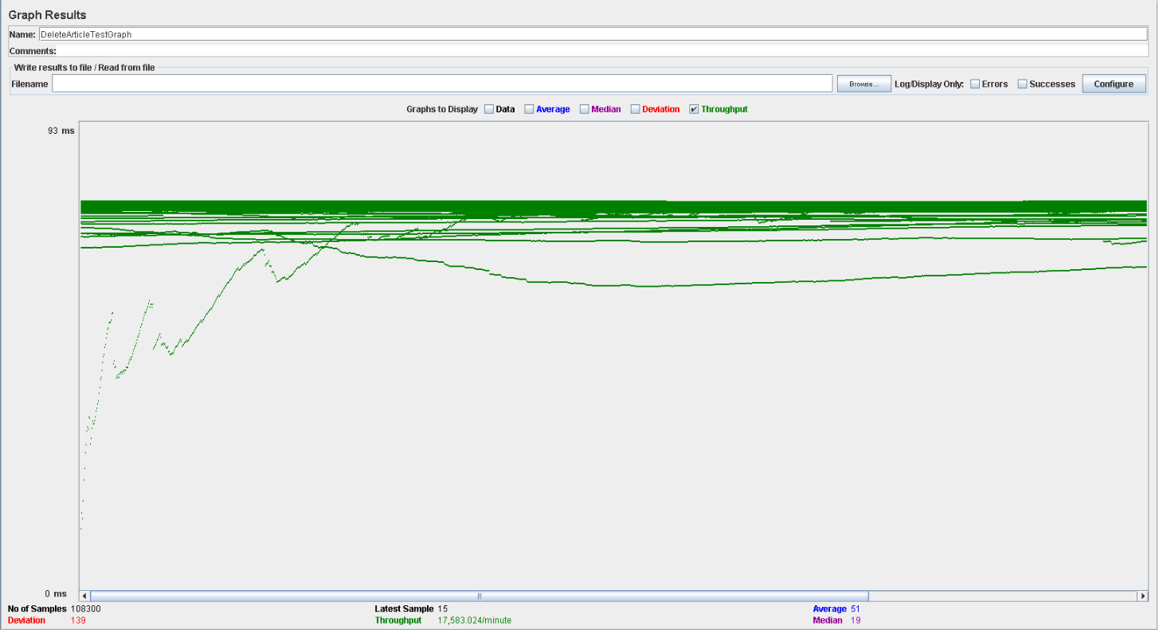

En esta tabla, el rendimiento es de aproximadamente 17.600 ejecuciones por minuto. El rendimiento inicial es pequeño porque los hilos están comenzando y aumenta a medida que aumenta la carga de trabajo y el sistema inicia el almacenamiento en caché.

Ahora, la configuración es de 200 usuarios, 1 ramp-up y 30 acciones cada uno, produciéndose pequeños porcentajes de errores. El número de usuarios permitidos está entre 180 y 200.

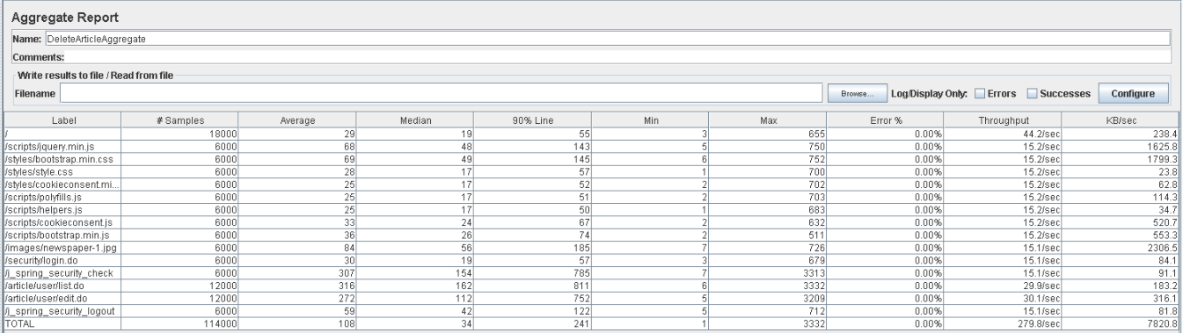

Como observamos fijándonos en 90% Line, las direcciones /article/user/list.do y /article/user/edit.do generan un tiempo de respuesta mayor al resto, 2170 ms y 2067 ms respectivamente.

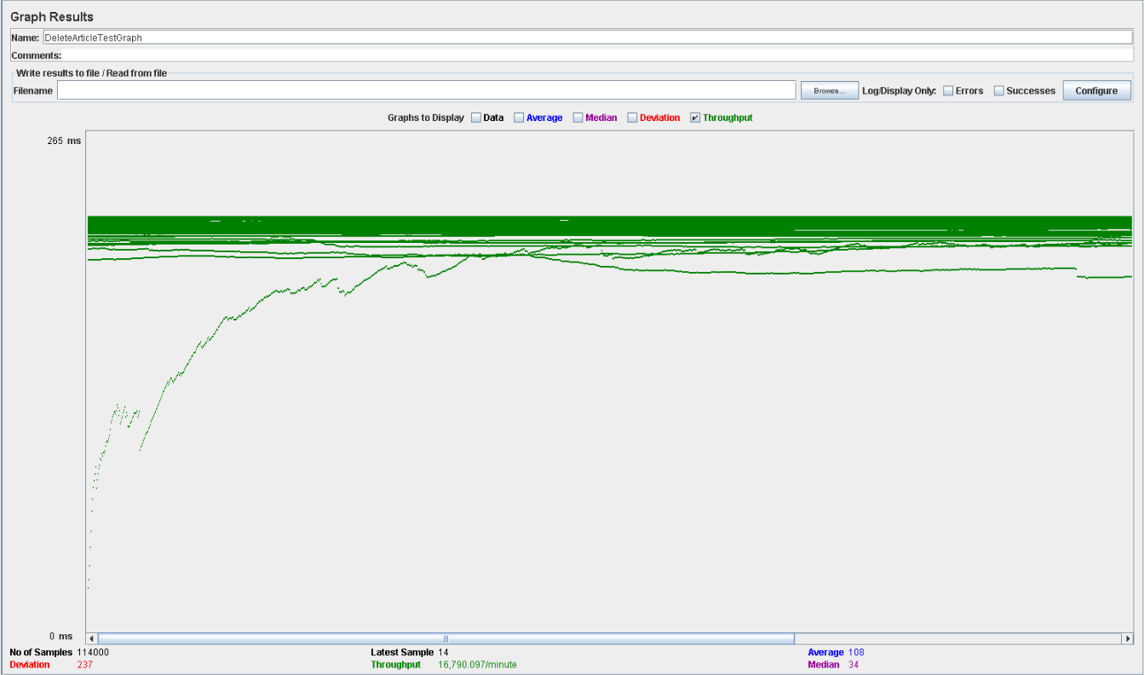

En esta tabla, el rendimiento es de aproximadamente 16.800 ejecuciones por minuto (desciende en gran medida al aumentar los usuarios). El rendimiento inicial es pequeño porque los hilos están comenzando y aumenta a medida que aumenta la carga de trabajo y el sistema inicia el almacenamiento en caché.

Como con 200 usuarios las esperas son excesivas, este caso de uso soporta entre 190 y 200 usuarios.

Para encontrar origen a estos resultados, revisamos performance.exe, obteniendo lo siguiente:

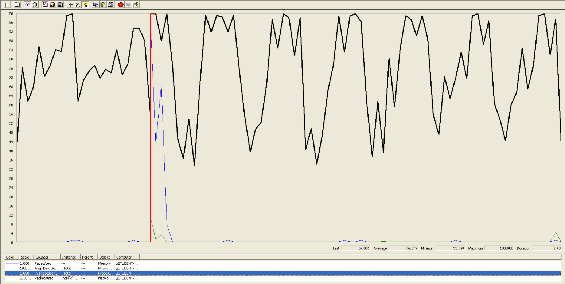

Observamos que podemos estar ante un problema de CPU, ya que se está utilizando un alto porcentaje de la capacidad del procesador la mayoría del tiempo.

# Borrar artículos administrador.

En este caso de uso, accedemos a la página, nos logueamos como un administrador, accedemos a la lista de artículos, borramos el artículo que deseemos y nos deslogueamos.

La configuración en esta ocasión es de 200 usuarios, 1 ramp-up y 30 acciones cada uno, no produciéndose errores ni tiempos de respuestas demasiado altos. Obtenemos las gráficas:

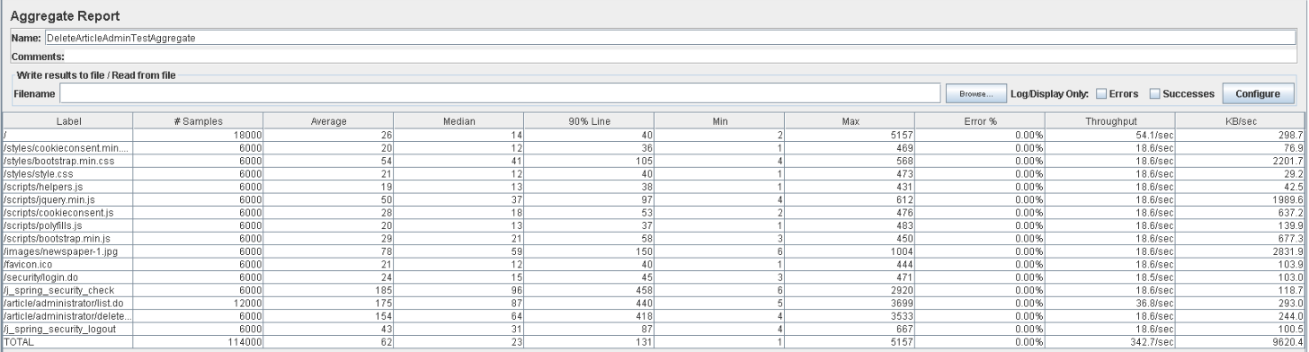

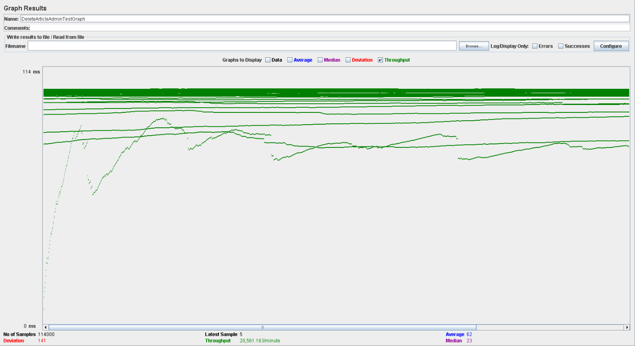

En esta tabla, el rendimiento es de aproximadamente 20.500 ejecuciones por minuto. El rendimiento inicial es pequeño porque los hilos están comenzando y aumenta a medida que aumenta la carga de trabajo y el sistema inicia el almacenamiento en caché.

La configuración en esta ocasión es de 220 usuarios, 1 ramp-up y 30 acciones cada uno, produciéndose leves errores, que podemos ver en el Aggregate Report y en el Graph Results:

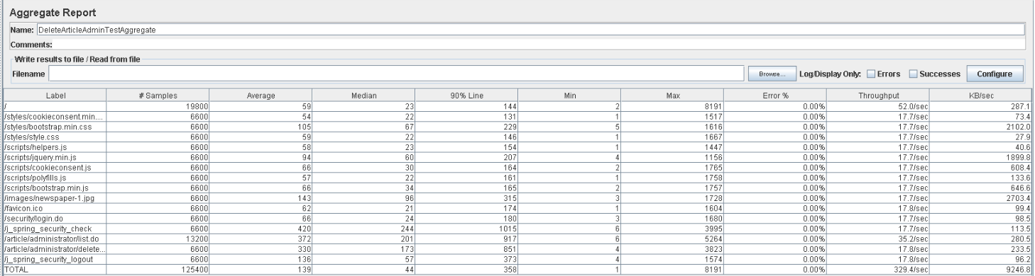

Como podemos observar fijándonos en 90% Line, las direcciones /j_spring_security_check, /article/administrator/list.do y /article/administrator/deleteLis.do generan un tiempo de respuesta mayor a lo esperado, 1015, 917 y 851 ms respectivamente.

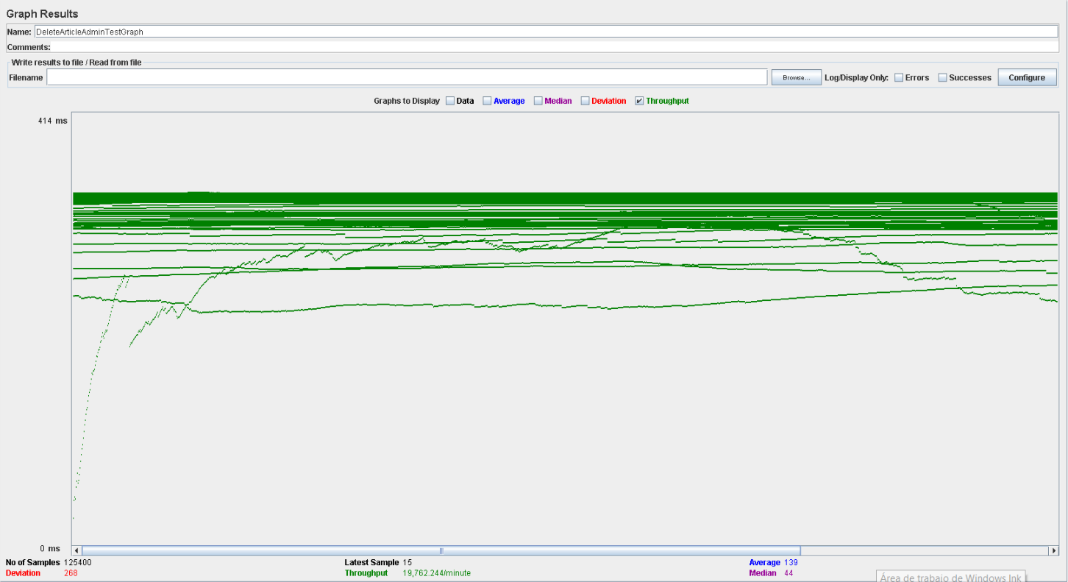

En esta tabla, el rendimiento es de aproximadamente 19.700 ejecuciones por minuto (desciende al aumentar los usuarios). El rendimiento inicial es pequeño porque los hilos están comenzando y aumenta a medida que aumenta la carga de trabajo y el sistema inicia el almacenamiento en caché.

Ahora estudiaremos a que se deben los tiempos y los errores:

Abrimos performance.exe y vemos que la CPU tienen porcentajes muy altos, llegando al 100% en la mayoría de las ocasiones, por lo que el problema se localizará en la CPU.

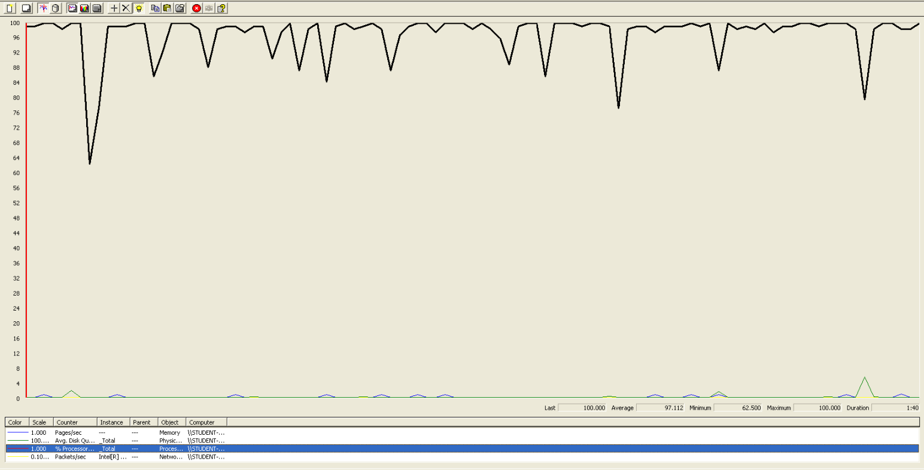

Performance con Processor Time.

Por lo que, en este caso de uso, los usuarios permitidos serán entre 200 y 220.

# Listar suscripciones a periódicos de un cliente.

En este caso de uso, accedemos a la página, nos logueamos como un administrador, accedemos a la lista de artículos, borramos el artículo que deseemos y nos deslogueamos.

La configuración en esta ocasión es de 180 usuarios, 1 ramp-up y 30 acciones cada uno, no produciéndose errores ni tiempos de respuestas demasiado altos. Obtenemos las gráficas:

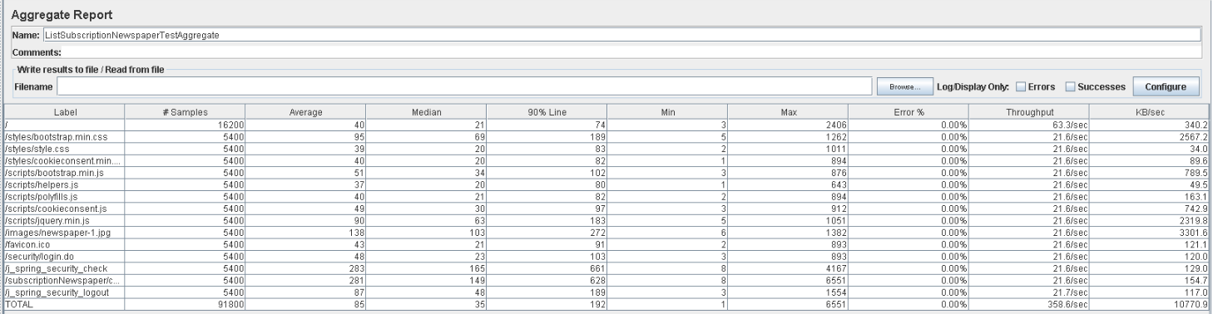

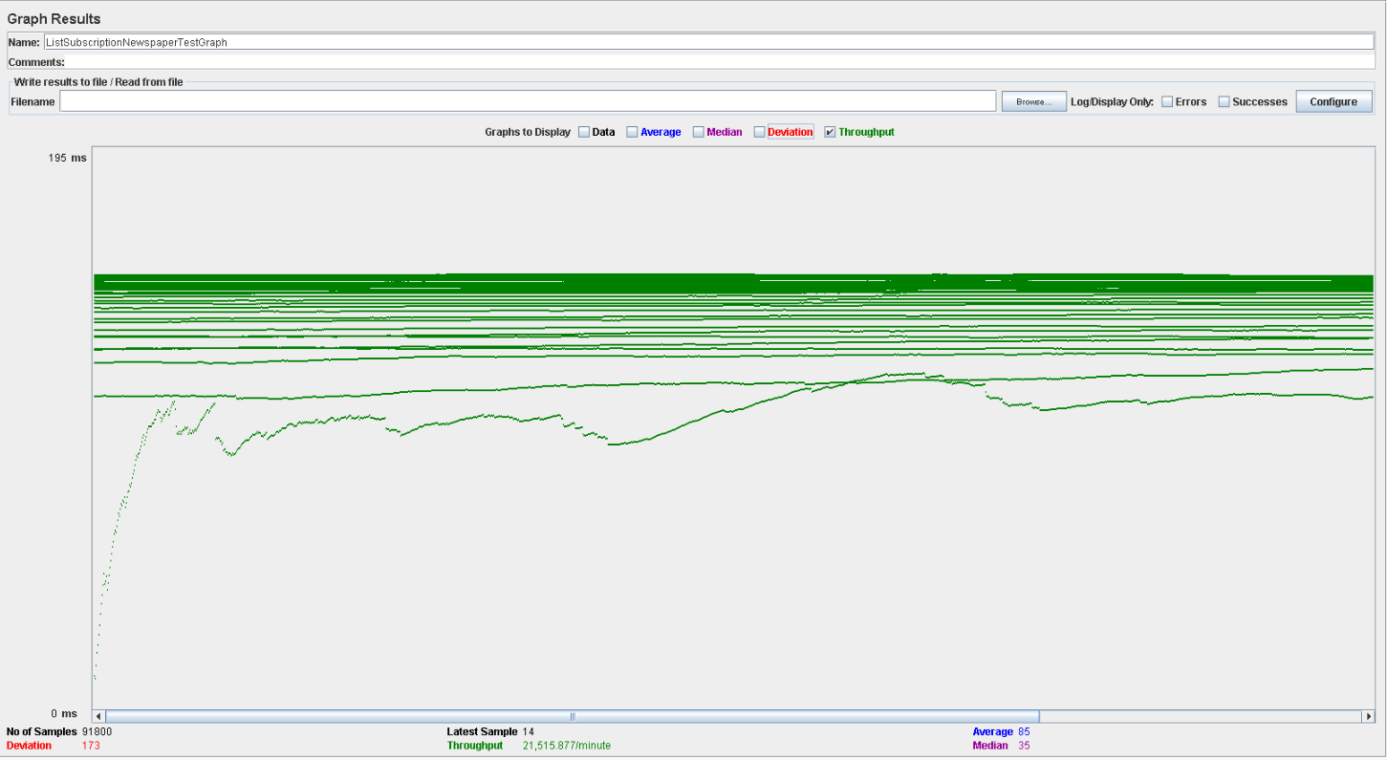

En esta tabla, el rendimiento es de aproximadamente 21.500 ejecuciones por minuto. El rendimiento inicial es pequeño porque los hilos están comenzando y aumenta a medida que aumenta la carga de trabajo y el sistema inicia el almacenamiento en caché.

La configuración en esta ocasión es de 200 usuarios, 1 ramp-up y 30 acciones cada uno, produciéndose leves errores, que podemos ver en el Aggregate Report y en el Graph Results:

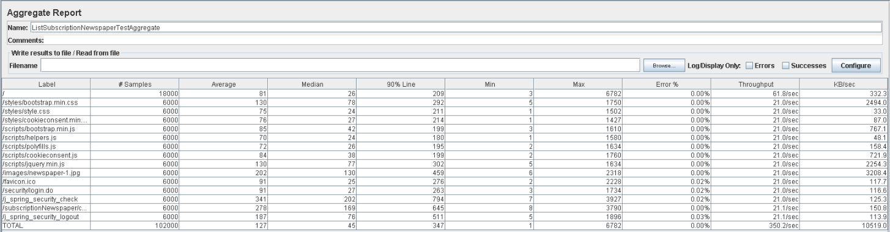

Como podemos observar fijándonos en 90% Line, las direcciones /j_spring_security_check y /subscriptionNewspaper/customer/list.do generan un tiempo de respuesta mayor a lo esperado para un caso de uso de listar, 794 y 645 ms respectivamente.

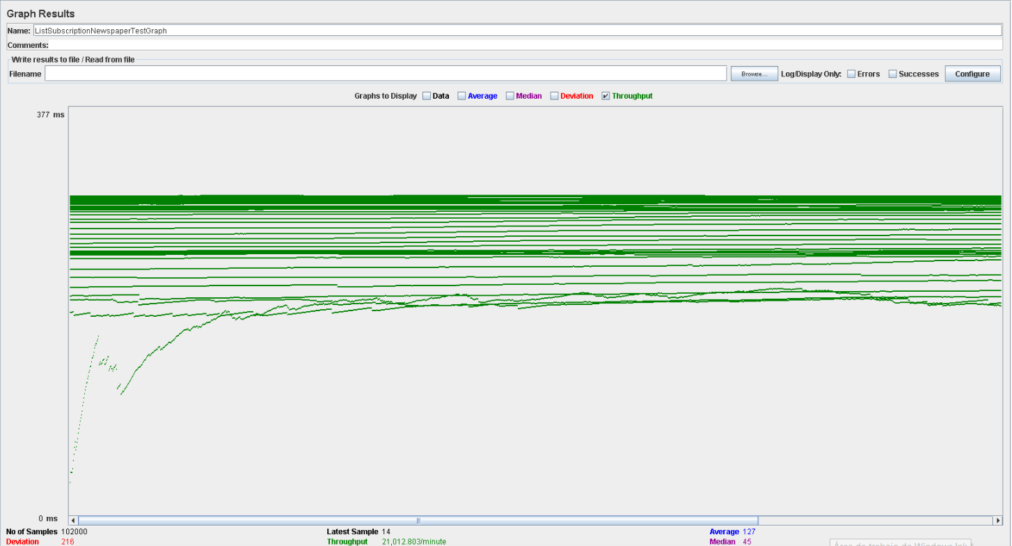

En esta tabla, el rendimiento es de aproximadamente 21.000 ejecuciones por minuto (disminuye al aumentar los usuarios). El rendimiento inicial es pequeño porque los hilos están comenzando y aumenta a medida que aumenta la carga de trabajo y el sistema inicia el almacenamiento en caché.

Ahora estudiaremos a que se deben los tiempos y los errores:

Abrimos performance.exe y vemos que la CPU tiene porcentajes muy altos, llegando al 100% en ocasiones, por lo que el problema se encontrará en la CPU.

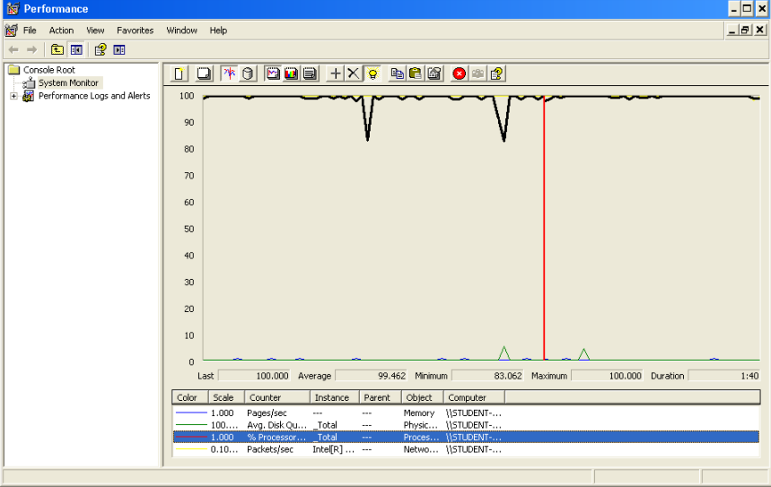

Performance con Processor Time.

Por lo que, en este caso de uso, los usuarios permitidos serán entre 180 y 200.

# Suscribirse a un periódico.

En este caso de uso, accedemos a la página, nos logueamos como cliente, accedemos al listado de newspapers para suscribirnos, a continuación, al formulario para suscribirse y finalmente accedemos nos deslogueamos.

Probamos una configuración 180 usuarios, 1 ramp-up y 30 acciones cada uno, no obteniendo errores y las esperas no son excesivamente altas:

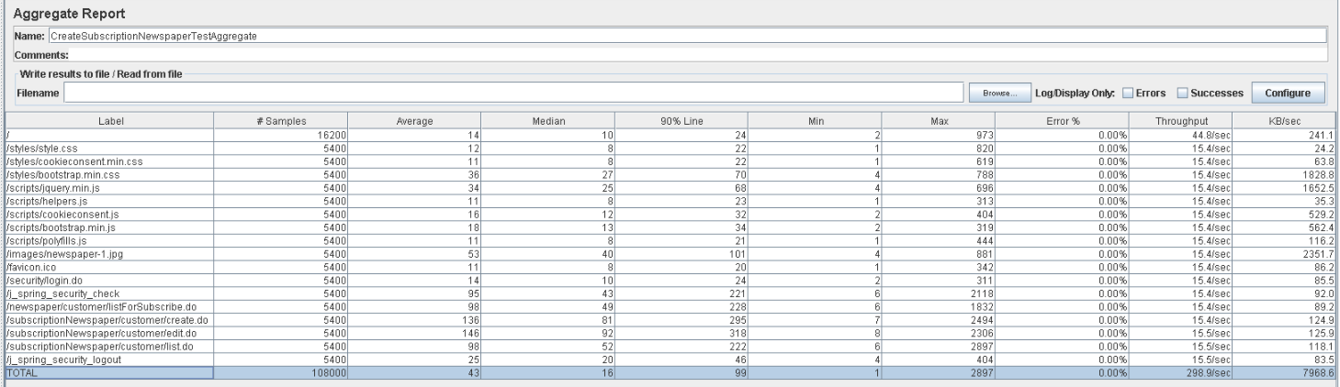

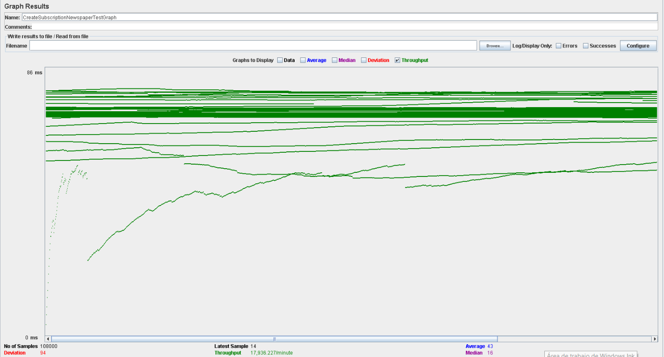

En esta tabla, el rendimiento es de aproximadamente 17.900 ejecuciones por minuto. El rendimiento inicial es pequeño porque los hilos están comenzando y aumenta a medida que aumenta la carga de trabajo y el sistema inicia el almacenamiento en caché.

Volvemos a probar con una configuración 200 usuarios, 1 ramp-up y 30 acciones cada uno, no produciéndose errores, pero esperas demasiado altas, que podemos ver en el Aggregate Report y en el Graph Results:

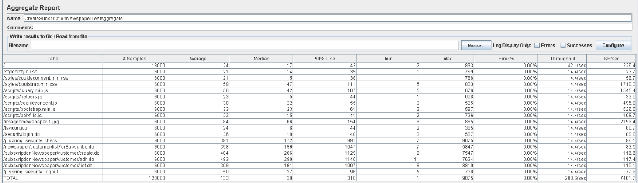

Como podemos observar fijándonos en 90% Line, las direcciones /newspaper/customer/listForSubscribe.do, /subscriptionNewspaper/customer/create.do, /subscriptionNewspaper/customer/edit.do y /subscriptionNewspaper/customer/list.do generan un tiempo de respuesta mucho mayor a lo esperado (1000 ms), 1047, 1129, 1146 y 1007 ms respectivamente.

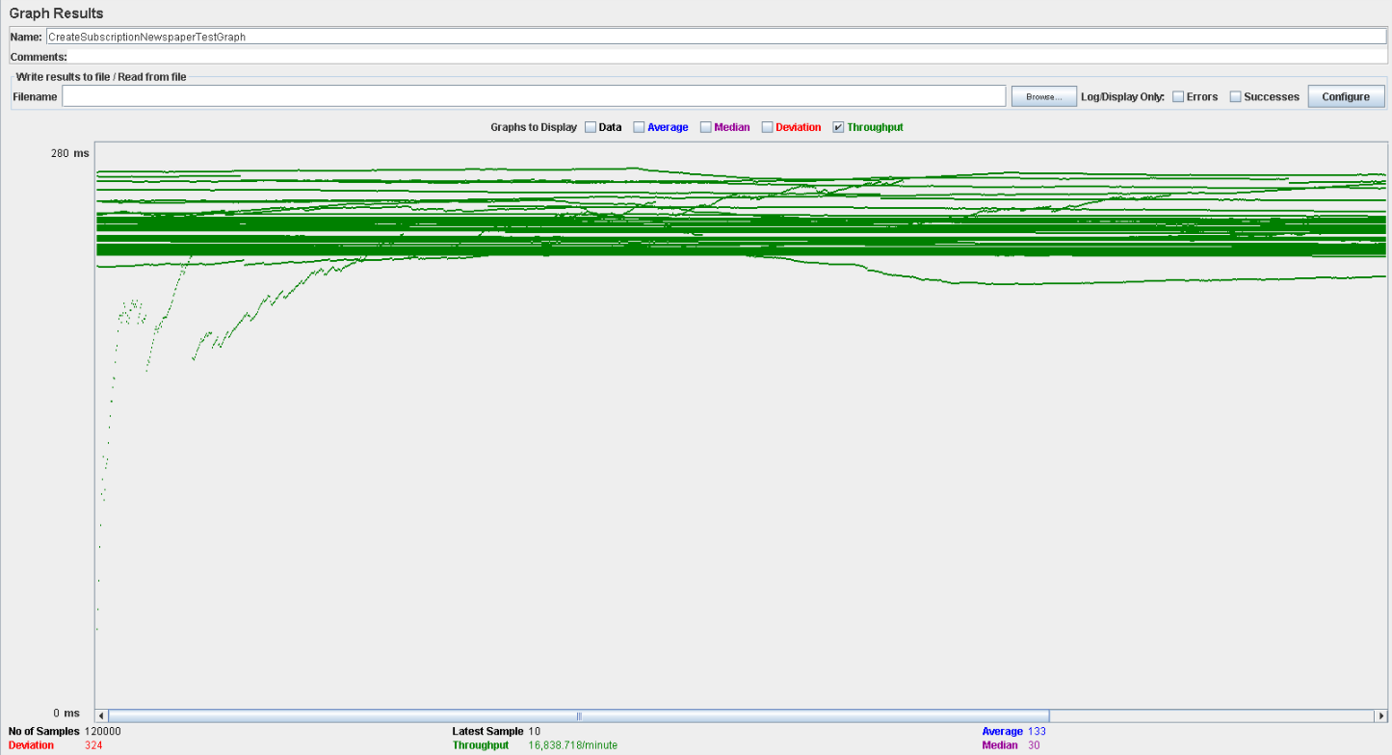

En esta tabla, el rendimiento es de aproximadamente 16.800 ejecuciones por minuto (desciende al aumentar los usuarios). El rendimiento inicial es pequeño porque los hilos están comenzando y aumenta a medida que aumenta la carga de trabajo y el sistema inicia el almacenamiento en caché. Ahora estudiaremos a que se deben los tiempos de espera:

Abrimos performance.exe y vemos que tanto la tarjeta de red como la CPU tienen porcentajes muy altos, llegando al 100% en ocasiones, por lo que el problema se localizará al menos en una de las dos.

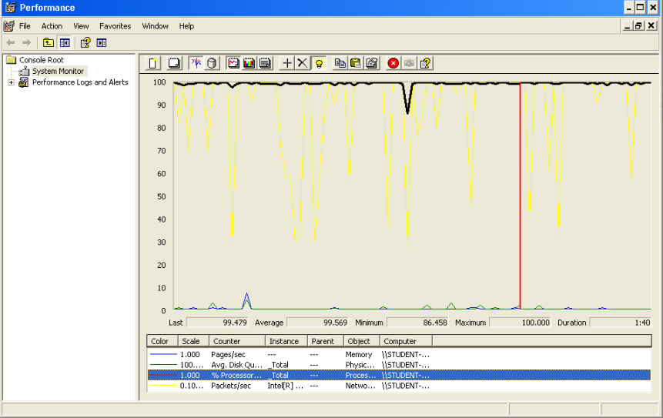

Performance con Processor Time. Casi en todo momento la CPU se encuentra al 100%.

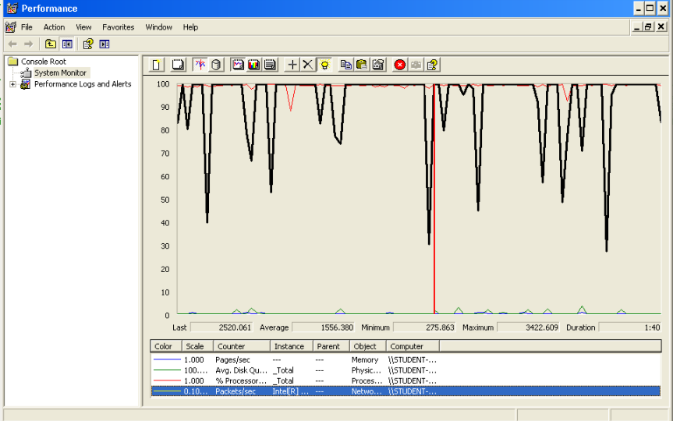

Performance con Packets/sec. Con alto porcentaje de la tarjeta de red.

Por lo que, en este caso de uso, los usuarios permitidos serán entre 180 y 200.

# Editar suscripción.

En este caso de uso, accedemos a la página, nos logueamos como un cliente, accedemos a nuestras suscripciones, accedemos a la vista para editar, editamos algún parámetro, guardamos y nos deslogueamos.

Probamos una configuración 170 usuarios, 1 ramp-up y 30 acciones cada uno, no obteniendo errores y las esperas no son excesivamente altas:

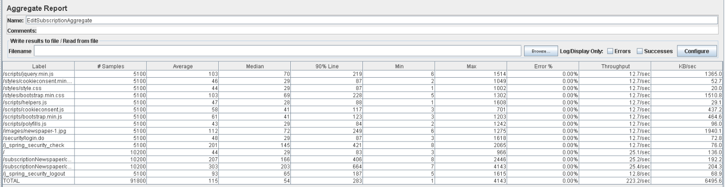

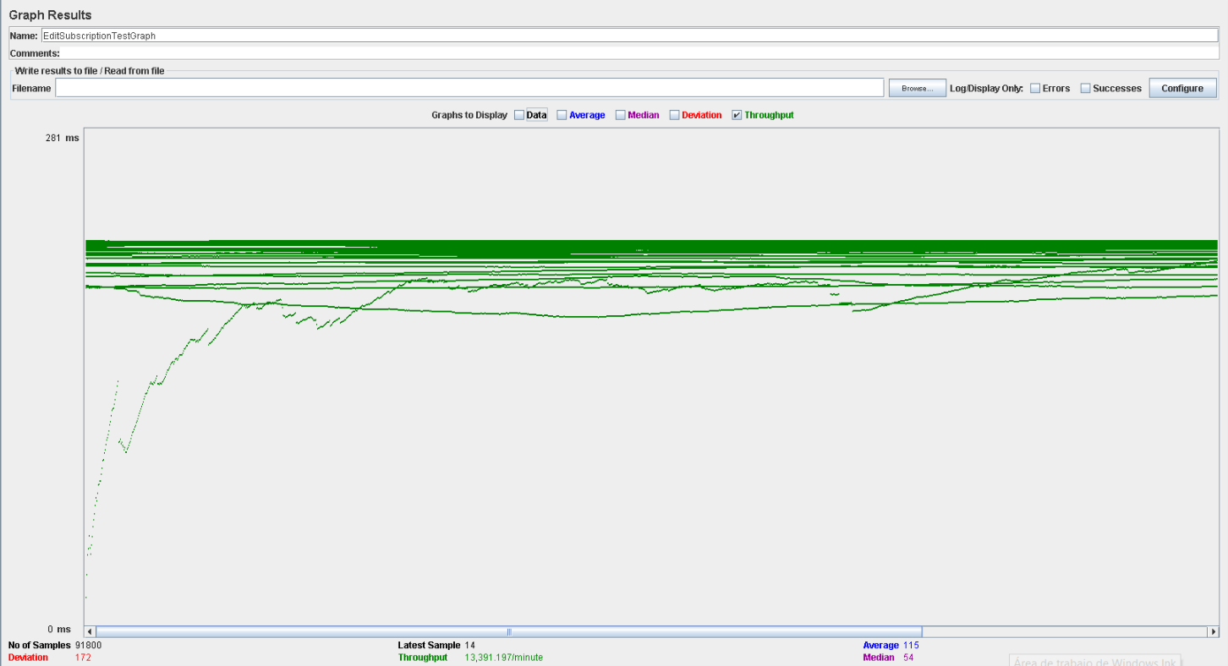

En esta tabla, el rendimiento es de aproximadamente 13.400 ejecuciones por minuto. El rendimiento inicial es pequeño porque los hilos están comenzando y aumenta a medida que aumenta la carga de trabajo y el sistema inicia el almacenamiento en caché.

Volvemos a probar con una configuración 190 usuarios, 1 ramp-up y 30 acciones cada uno, no produciéndose errores, pero esperas demasiado altas, que podemos ver en el Aggregate Report y en el Graph Results:

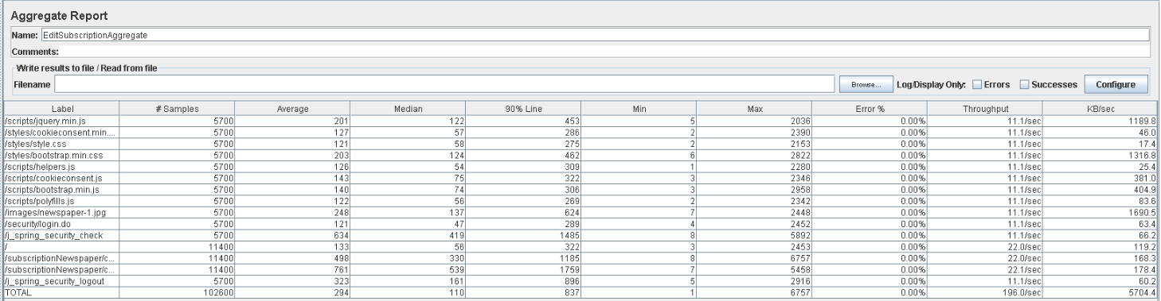

Como podemos observar fijándonos en 90% Line, las direcciones /j_spring_security_check, /subscriptionNewspaper/customer/list.do y /subscriptionNewspaper/customer/edit.do generan un tiempo de respuesta mayor al resto, 1485 ms, 1185 ms y 1759 ms respectivamente.

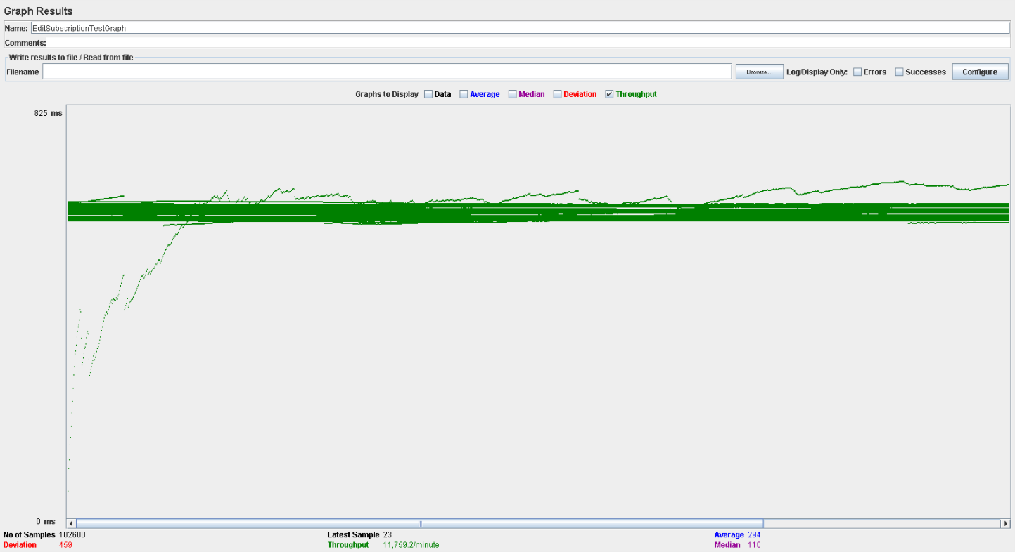

En esta tabla, el rendimiento es de aproximadamente 11.700 ejecuciones por minuto (desciende al aumentar los usuarios). El rendimiento inicial es pequeño porque los hilos están comenzando y aumenta a medida que aumenta la carga de trabajo y el sistema inicia el almacenamiento en caché.

Ahora estudiaremos a que se deben los tiempos de espera:

Abrimos performance.exe y vemos que el procesador tiene porcentajes muy altos, llegando al 100% casi siempre, por lo que el problema se localizará probablemente en la CPU.

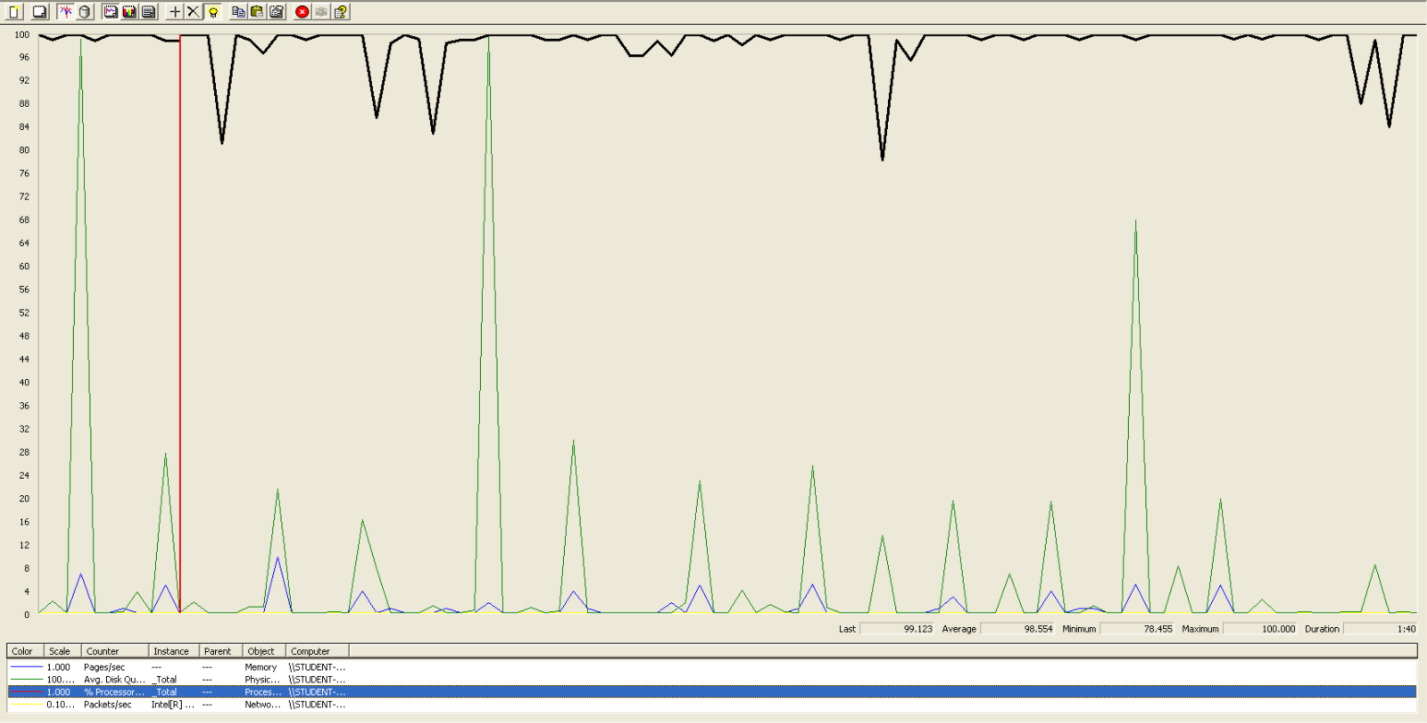

Performance con Processor Time. Casi en todo momento la CPU se encuentra al 100%.

Por lo que, en este caso de uso, los usuarios permitidos serán entre 170 y 190.

# Borrar una suscripción.

En este caso de uso, accedemos a la página, nos logueamos como un usuario, accedemos a nuestros artículos, accedemos a la vista para editar, borramos el artículo y nos deslogueamos.

Probamos una configuración 160 usuarios, 1 ramp-up y 30 acciones cada uno, no obteniendo errores y las esperas no son excesivamente altas:

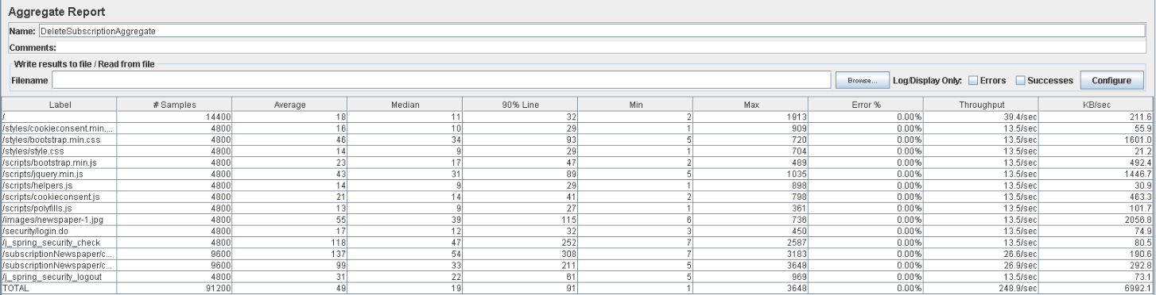

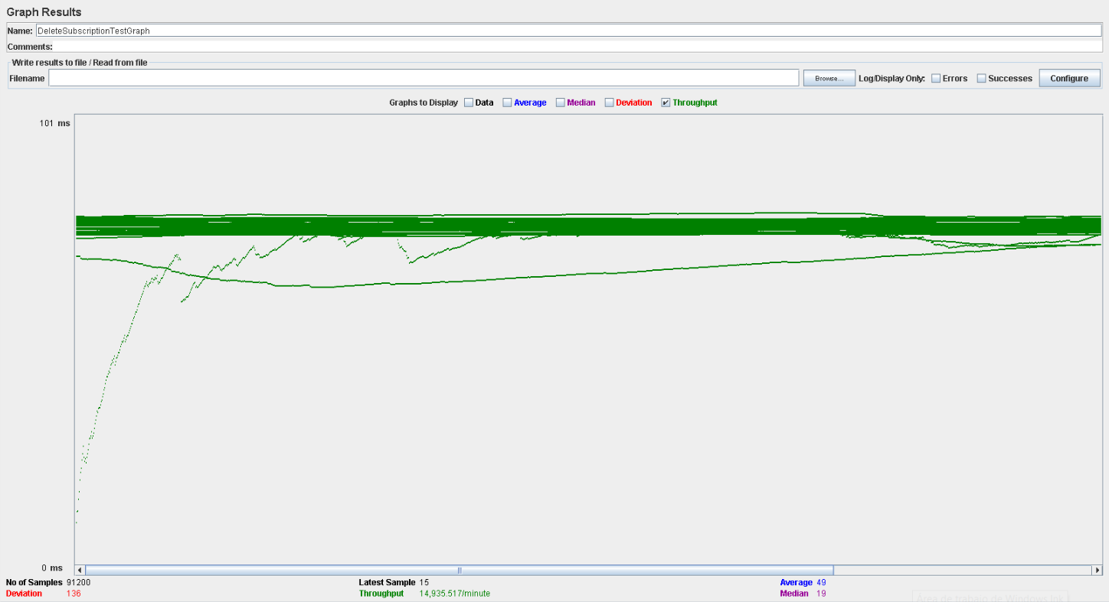

En esta tabla, el rendimiento es de aproximadamente 14.900 ejecuciones por minuto. El rendimiento inicial es pequeño porque los hilos están comenzando y aumenta a medida que aumenta la carga de trabajo y el sistema inicia el almacenamiento en caché.

Volvemos a probar con una configuración 180 usuarios, 1 ramp-up y 30 acciones cada uno, no produciéndose errores, pero esperas demasiado altas, que podemos ver en el Aggregate Report y en el Graph Results:

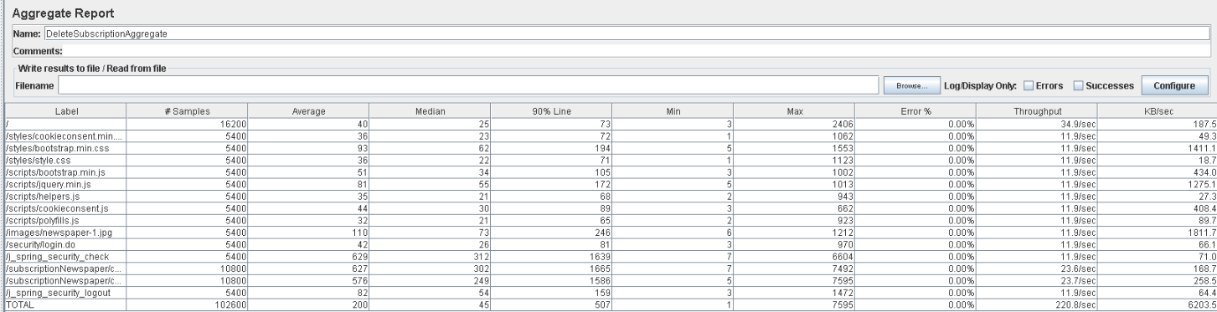

Como podemos observar fijándonos en 90% Line, las direcciones /j_spring_security_check, /subscriptionNewspaper/customer/list.do y /subscriptionNewspaper/customer/edit.do generan un tiempo de respuesta mayor lo permitido (1000 ms), 1639 ms, 1665 ms y 1586 ms respectivamente.

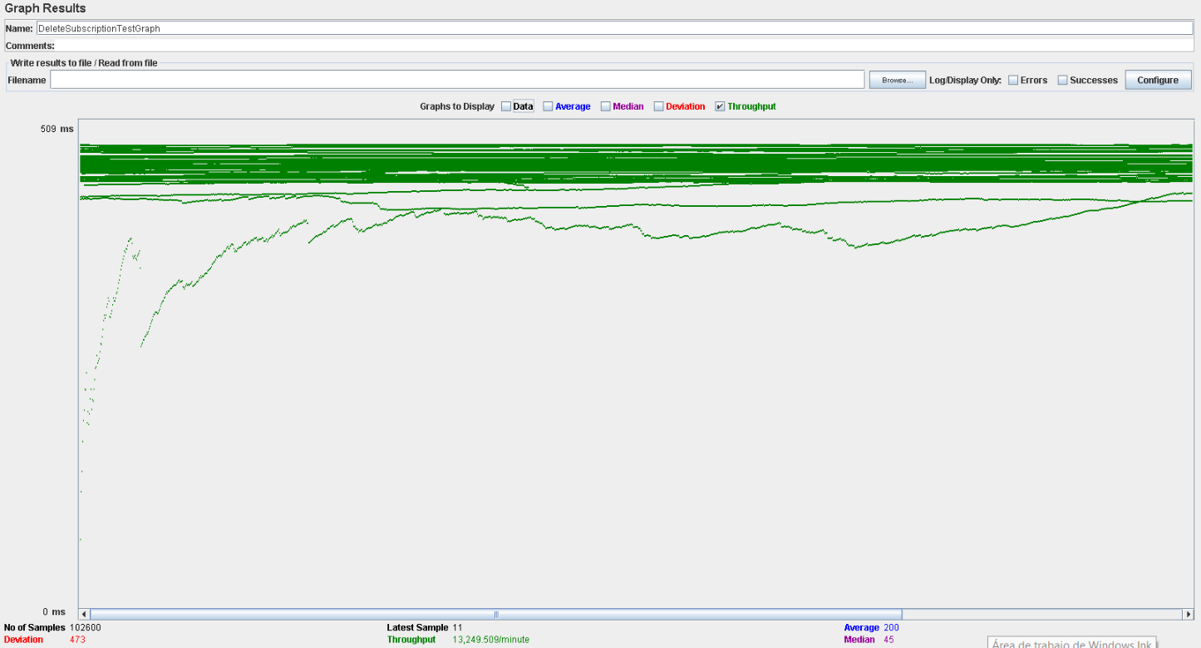

En esta tabla, el rendimiento es de aproximadamente 13.200 ejecuciones por minuto (desciende al aumentar los usuarios). El rendimiento inicial es pequeño porque los hilos están comenzando y aumenta a medida que aumenta la carga de trabajo y el sistema inicia el almacenamiento en caché.

Ahora estudiaremos a que se deben los tiempos de espera:

Abrimos performance.exe y vemos que el procesador tiene porcentajes muy altos, llegando al 100% en varias ocasiones, por lo que el problema se localizará probablemente en la CPU.

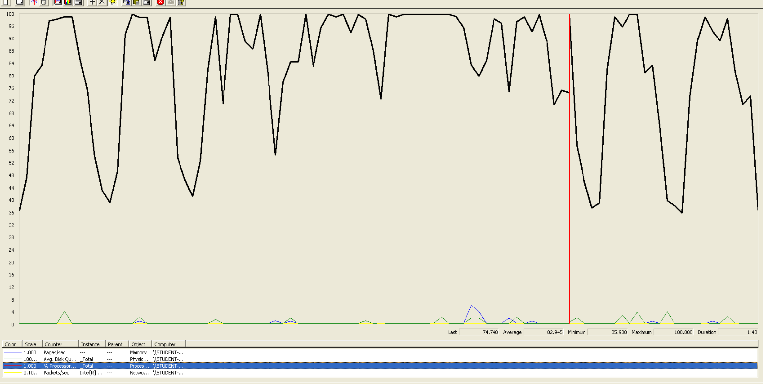

Performance con Processor Time. Casi en todo momento la CPU se encuentra al 100%.

Por lo que, en este caso de uso, los usuarios permitidos serán entre 170 y 190.

# Tablón de mandos del administrador.

Nos autenticamos como administrador, vemos el dashboard, navegamos por él, y nos des autenticamos.

Probamos una configuración 150 usuarios, 1 ramp-up y 30 acciones cada uno, no obteniendo errores y aunque las esperas no son excesivamente altas, aunque están en el límite de lo permitido:

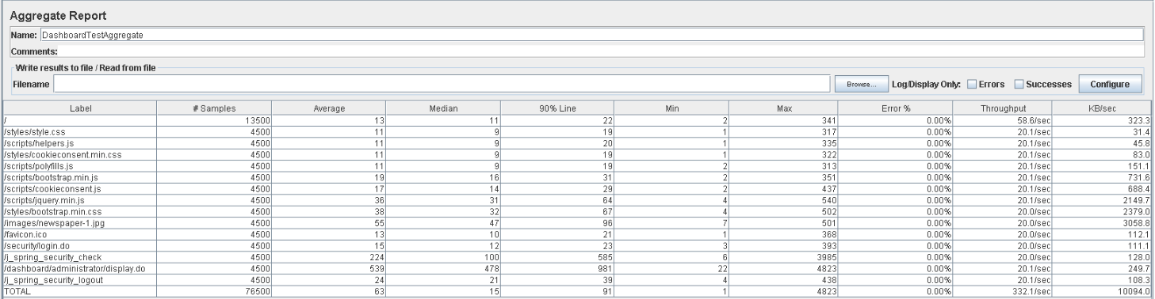

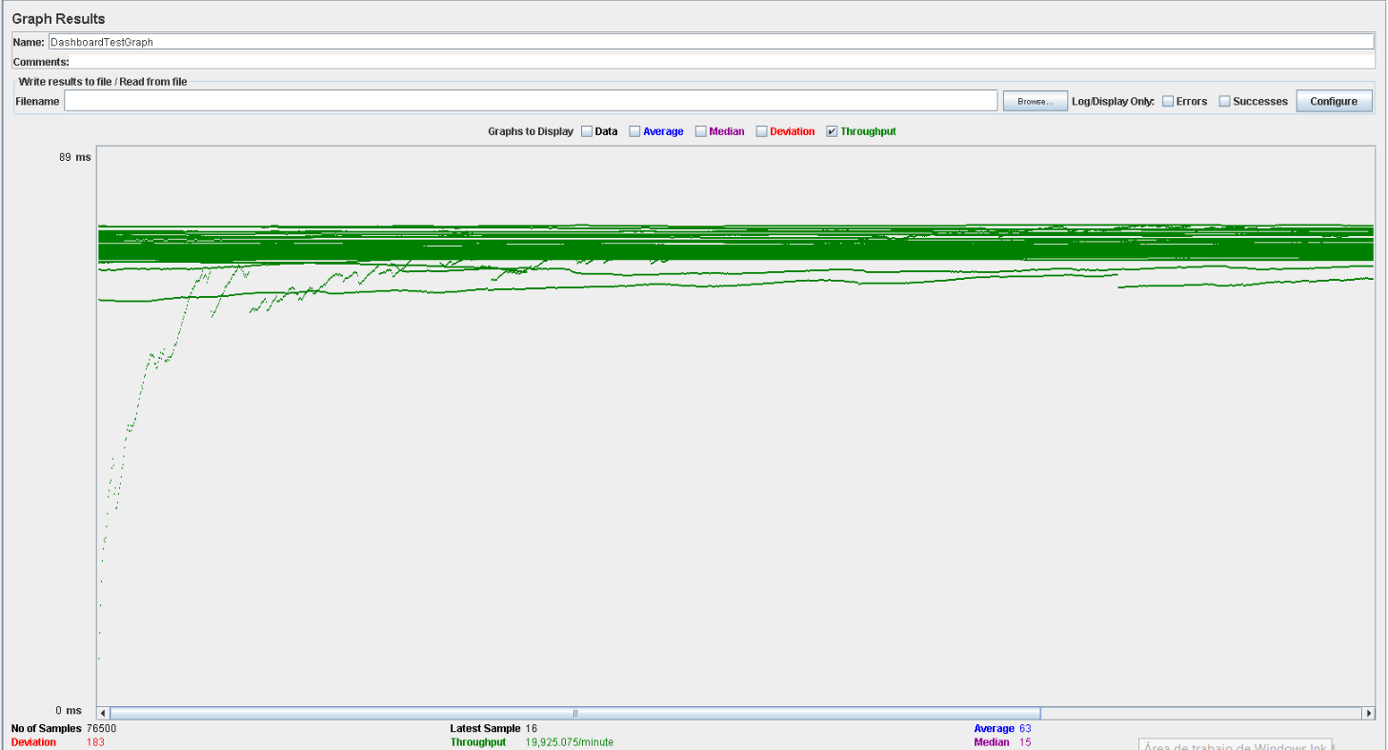

En esta tabla, el rendimiento es de aproximadamente 19.900 ejecuciones por minuto. El rendimiento inicial es pequeño porque los hilos están comenzando y aumenta a medida que aumenta la carga de trabajo y el sistema inicia el almacenamiento en caché.

En un caso real, no sería normal encontrar un número tan alto de administradores en la aplicación. No obstante, hemos considerado suficiente ver un valor alto para así tener una estimación bastante buena tanto de los errores como de los tiempos de ejecución.

Volvemos a probar con una configuración 160 usuarios, 1 ramp-up y 30 acciones cada uno, no produciéndose errores, pero con esperas ya demasiado altas, que podemos ver en el Aggregate Report y en el Graph Results:

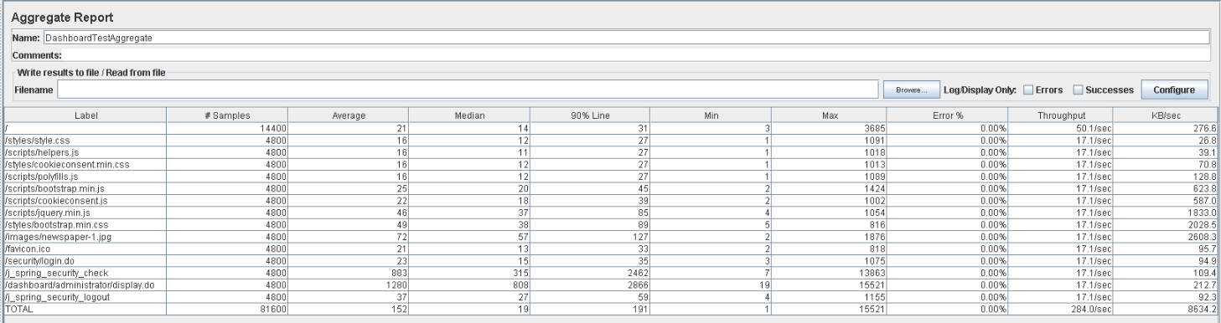

Como podemos observar fijándonos en 90% Line, la dirección /dashboard/administrator/display.do genera un tiempo de respuesta mucho mayor a lo esperado (1000 ms), un total de 2866 ms.

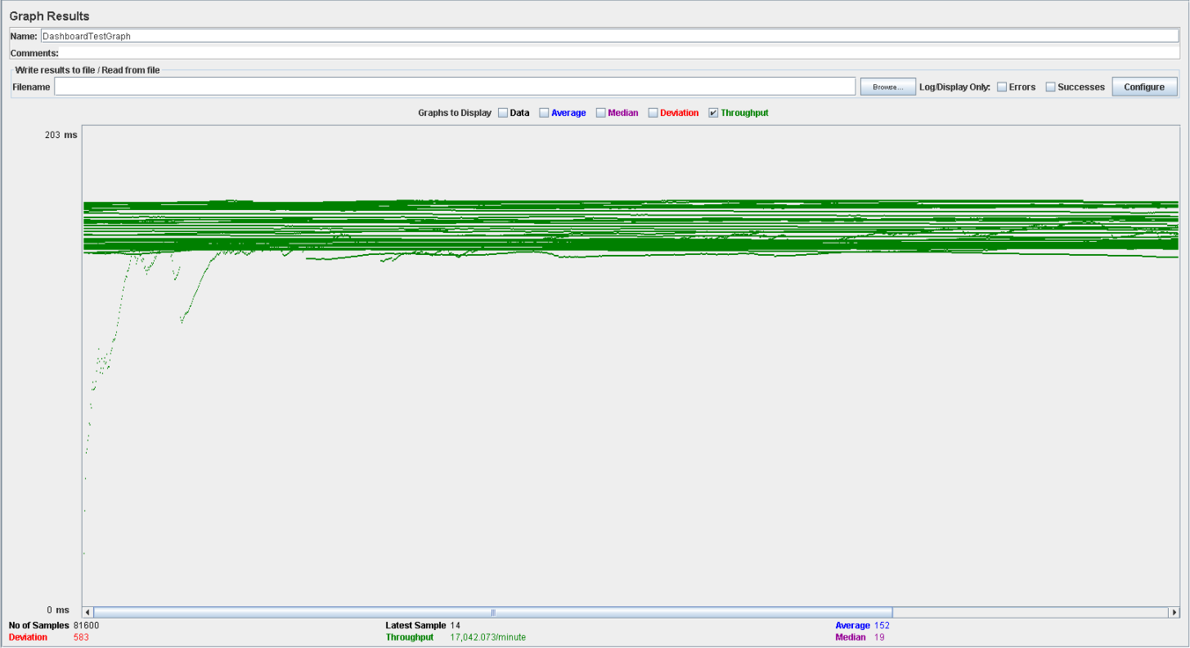

En esta tabla, el rendimiento es de aproximadamente 17.000 ejecuciones por minuto (desciende al aumentar el número de usuarios). El rendimiento inicial es pequeño porque los hilos están comenzando y aumenta a medida que aumenta la carga de trabajo y el sistema inicia el almacenamiento en caché.

Por lo que, en este caso de uso, los usuarios permitidos serán entre 150 y 160. Ahora estudiaremos a que se deben los tiempos de espera. Abrimos performance.exe y vemos que la CPU tiene porcentajes muy altos, llegando al 100% en ocasiones, por lo que el problema se localizará en el procesador.

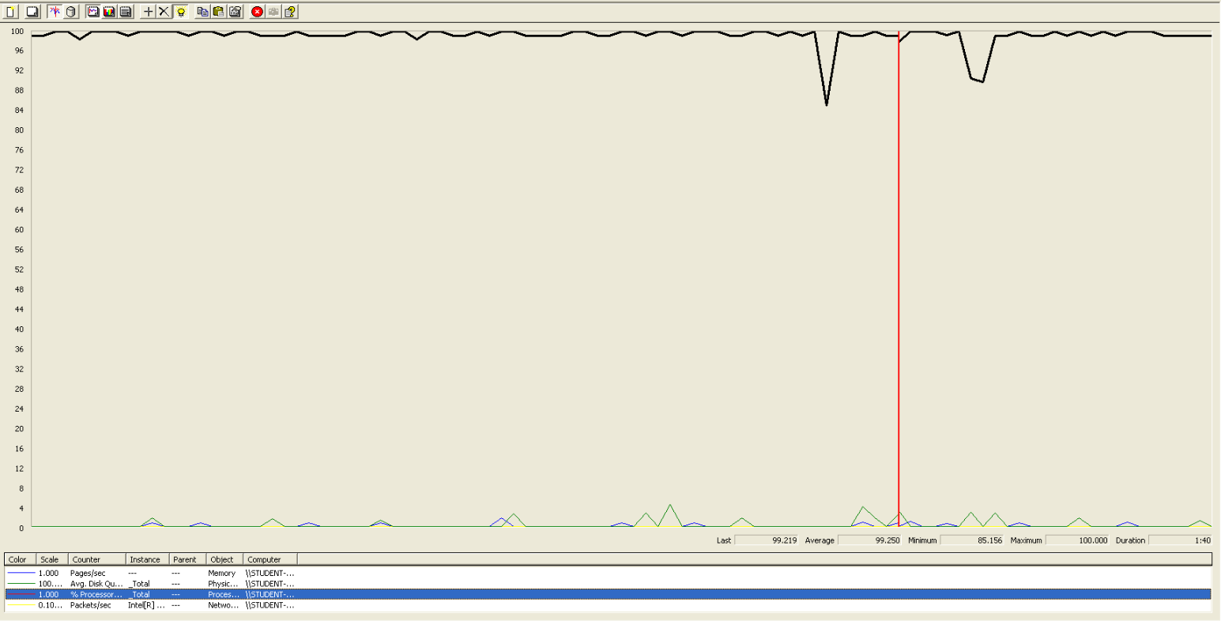

Performance con Processor Time. Casi en todo momento la CPU se encuentra al 100%.

# Conclusión

El mínimo número de usuarios de forma concurrente que pueden utilizar el sistema realizando acciones de forma simultánea es de 80. Este número simboliza el menor número que ha aparecido al realizar los test de rendimiento. De esta forma podemos asegurar que el sistema ha tenido un rendimiento notable en todos los casos cuando el número de usuarios concurrentes no ha superado el valor 80.

Por otro lado, como hemos podido observar, en la mayoría de las ocasiones el procesador es nuestro cuello de botella.